Aula 1 – 05/03/2024

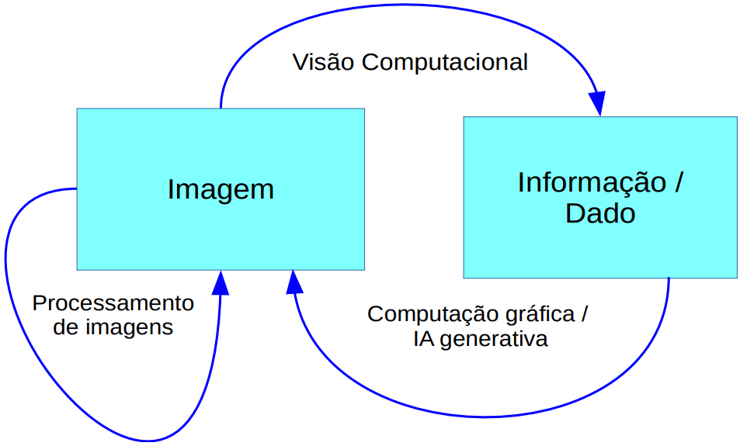
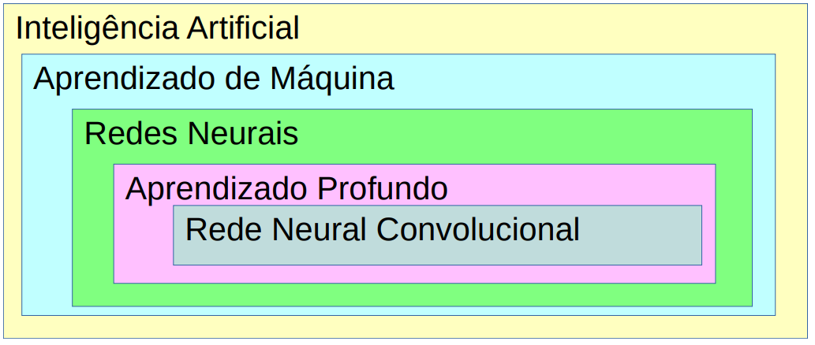
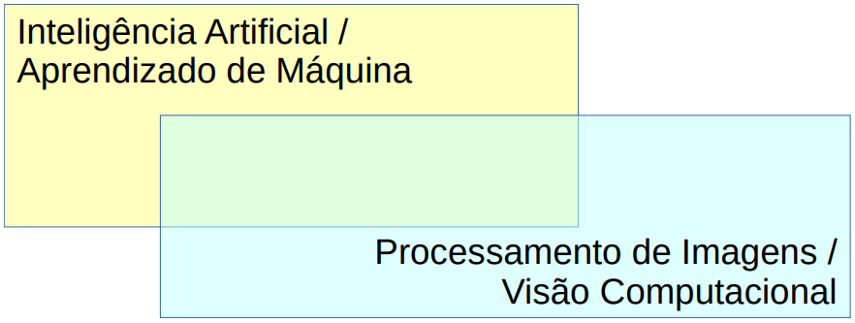

Existem duas maneiras de fornecer conhecimento a um computador: design direto e aprendizado de máquina. No design direto, um projetista humano insere o conhecimento diretamente. É a forma convencional de programar o computador. Um programador pode usar instruções IF/ELSE para obter o comportamento desejado de um software. Esta é a forma como se tentava criar sistemas de IA antes do aprendizado de máquina (então chamado de sistema especialista). No aprendizado de máquina, o computador recebe apenas algumas regras sobre como extrair conhecimentos a partir dos dados. O computador então cria sozinha o modelo usando dados fornecidos pelo ser humano.

Entre os anos 1980 e 2010, o aprendizado de máquina (não profundo, isto é, clássico) só resolvia uma parte do problema de classificação de imagens. A extração de atributos das imagens, isto é, obter números que caracterizam as imagens, ainda era feito manualmente por seres humanos. Por exemplo, considere classificar a imagem de uma lesão na pele em câncer maligna ou lesão benigna. Os seguintes atributos caracterizam câncer:
- Assimetria: uma metade da lesão é diferente da outra;
- Bordas irregulares: contorno mal definido;
- Cor variável: presença de várias cores numa mesma lesão;

Um programador humano escrevia uma função que calculava a assimetria da lesão (0=simétrico, 1=assimétrico), uma outra função que calculava irregularidade da borda (0=regular, 1=irregular), e um outro que calculava se havia várias cores na lesão (0=uma única cor, 1=várias cores). Aí, extraía os atributos de centenas imagens de câncer e outras centenas de lesões benignas. Alimentava um algoritmo de aprendizado clássico com esses atributos para obter o sistema final. O aprendizado de máquina ajudava na classificação final mas não na extração dos atributos.

A dificuldade principal para criar sistemas deste tipo está justamente na extração dos atributos. Que atributos permitem distinguir homem/mulher, gato/cachorro, chimpanzé/orangotango, etc.? Consequentemente, esses problemas de classificação eram considerados praticamente insolúveis.

O aprendizado profundo usando rede neural convolucional conseguiu automatizar também a extração dos atributos. Usando aprendizado profundo, não é mais necessário escrever manualmente funções que extraem bons atributos (assimetria, borda irregular, cor variável, etc). O próprio algoritmo de aprendizado profundo irá descobrir quais são os melhores atributos para fazer a classificação, a partir dos exemplos de treinamento.

Como colorir uma foto preto-e-branco? Mostrar ao sistema IA muitas imagens coloridas. A partir de uma imagem colorida, o sistema gera imagem em níveis de cinzas correspondente. Tendo muitos pares de imagens de treino (níveis de cinza, coloridas), o sistema aprende a converter foto em tons de cinza para colorida.

Um problema comum é o reconhecimento facial, isto é, dada uma imagem facial, achar a pessoa correspondente num banco de dados (BD) de faces ou dizer que a pessoa não está no BD. Aqui, não podemos usar técnicas tradicionais de classificação, pois não é possível construir um BD com centenas de fotos de cada pessoa.

“Captchas” são letras e números distorcidos projetados para serem lidos facilmente por seres humanos mas difíceis de serem lidos por um computador. Usando classificação de imagens por aprendizado profundo, o computador consegue ler algumas captchas melhor que seres humanos, de forma que perderam a sua utilidade.

Instalando Bibliotecas

OpenCV
Copie o seguinte script para um editor de texto e salve-o como compila.sh em algum
diretório listado no PATH.

alex@alex-inspiron:~/Documents/Projects/DeepLearningForComputerVision/compila_path_file$ touch compila.sh
alex@alex-inspiron:~/Documents/Projects/DeepLearningForComputerVision/compila_path_file$ nano compila.sh
set -v
g++ -std=gnu++14 $1.cpp -o $1 -fmax-errors=2 `pkg-config opencv4 --libs --cflags` -O3 -s
set +v
alex@alex-inspiron:~/Documents/Projects/DeepLearningForComputerVision/compila_path_file$ chmod +x compila.sh

Criei o diretório
/home/alex/Documents/Projects/DeepLearningForComputerVision/checking_opencvv_installation
Criei arquivo hello_opencvv.cpp.
alex@alex-inspiron:~/Documents/Projects/DeepLearningForComputerVision/checking_opencv_installation$ compila.sh hello_opencv
alex@alex-inspiron:~/Documents/Projects/DeepLearningForComputerVision/checking_opencv_installation$ ./hello_opencv
Funciona no terminal, não funciona no terminal do vscode.

Cekeikon
cd ~
mkdir cekeikon5
cd cekeikon5/
cp /home/alex/Downloads/ceklinux_cpu5606.zip .
unzip ceklinux_cpu5606.zip

When you want to work with cekeikon, issue the following command:
source ~/cekeikon5/bin/ativa_cekcpu

source ~/cekeikon5/bin/ativa_cekcpu
cd ~/cekeikon5/cekeikon/samples/crt
compila hello_cekeikon -cek
./hello_cekeikon
Funciona no terminal e no vscode.

Trabalhando com as Bibliotecas

mostra.cpp
#include <cekeikon.h>
int main() {
Mat_<COR> a;
le(a,"lenna.jpg");
mostra(a);
}

compila mostra -cek
./mostra

A linha 1 pede para incluir os cabeçalhos das funções da biblioteca Cekeikon, que por sua vez
vai incluir automaticamente os cabeçalhos da biblioteca OpenCV e vários cabeçalhos da bibli-
oteca padrão de C++.

A linha 3 declara uma matriz onde cada elemento é capaz de armazenar uma COR, isto é 3
bytes formado pelas bandas B, G e R. COR é o mesmo que estrutura Vec3b ou Vec<uchar, 3>
do OpenCV. Assim, Mat_<COR> consegue armazenar dentro dele uma imagem colorida.

A função “le” lê a imagem “lenna.jpg” e armazena na matriz a. mostra mostra a imagem na tela.

mostra_cv.cpp
#include <opencv2/opencv.hpp>
using namespace std;
using namespace cv;
int main() {
Mat a=imread("lenna.jpg",1);
imshow("janela",a);
waitKey(0);
}
alex@alex-inspiron:~$ cd /home/alex/Documents/Projects/DeepLearningForComputerVision/aula01/basico
alex@alex-inspiron:~/Documents/Projects/DeepLearningForComputerVision/aula01/basico$ compila.sh mostra_cv
alex@alex-inspiron:~/Documents/Projects/DeepLearningForComputerVision/aula01/basico$ ./mostra_cv

A maioria dos programas em OpenCV puro trabalha com matriz sem tipo (linha 5). Como não se conhece o tipo de matriz (se é colorida ou em níveis de cinzas), é necessário especificar durante a leitura em imread que se deseja ler a imagem “lenna.jpg” como uma matriz colorida(número 1).

A linha 6 mostra a matriz a numa janela chamada “janela” usando comando “imshow”. Após imshow, é necessário pedir para mostrar a imagem até que tecle algo com waitKey(0). Argumento “zero” indica para esperar indefinidamente até que aperte alguma tecla. A imagem só é mostrada na tela quando se executa waitKey. Sem este comando, nada será mostrado na tela.

leimg1.py
import cv2
nome="lenna.jpg"
a=cv2.imread(nome,1)
cv2.imshow("janela",a)
cv2.waitKey()

Agora, vamos ler uma imagem binária, calcular a sua imagem negativa (onde preto e branco
são trocados) e imprimi-la.
inv_cek.cpp
// inv_cek.cpp
#include <cekeikon.h>
int main() {
Mat_<GRY> a;
le(a,"mickey_reduz.bmp");
for (int l=0; l<a.rows; l++)
for (int c=0; c<a.cols; c++)
if (a(l,c)==0) a(l,c)=255;
else a(l,c)=0;
imp(a,"inv_cek.pgm");
}

Na linha 4, Mat_<GRY> é uma matriz capaz de armazenar uma imagem em níveis de cinza
(ou binária). Estou chamando de GRY uma variável 8 bits sem sinal, que outras bibliotecas
chamam de uint8_t (C++), unsigned char (C), uchar (OpenCV), ou BYTE (Microsoft).
OpenCV não possui estrutura própria para armazenar imagens binárias. Estamos usando ima-
gem em níveis de cinzas para armazenar imagem binária, onde preto é 0 e branco é 255 (isto é
um desperdício de memória).

É possível programar em C++/OpenCV “puro” com ou sem programação por template.
Usando template, você informa qual o tipo de cada um dos elementos (<uchar>). Sem template, você cria a matriz sem tipo; ao ler, você precisa informar ao compilador como ele deve ler a matriz (como sendo uma matriz de uchar no caso do exemplo sem template).

// inv_ocv.cpp - usando template
#include <opencv2/opencv.hpp>
using namespace std;
using namespace cv;
int main(){
Mat_<uchar> a;
a = imread("mickey_reduz.bmp", 0);
for (int l=0; l<a.rows; l++)
for (int c=0; c<a.cols; c++)
if (a(l,c)==0) a(l,c)=255;
else a(l,c)=0;
imwrite("inv_cek.pgm", a);
}

//inv_ocv2.cpp feito em OpenCV puro (sem usar template)
#include <opencv2/opencv.hpp>
using namespace std;
using namespace cv;
int main() { Mat a;
a=imread("mickey_reduz.bmp",0);
for (int l=0; l<a.rows; l++)
for (int c=0; c<a.cols; c++)
if (a.at<uchar>(l,c)==0) a.at<uchar>(l,c)=255;
else a.at<uchar>(l,c)=0;
imwrite("inv_ocv.pgm",a);
}

Como o compilador não conhece o tipo de matriz a, deve-se informar na leitura se se quer ler a imagem como imagem em níveis de cinzas (0) ou colorida (1) (at<uchar>). De forma semelhante, é necessário informar o tipo de matriz a toda vez que a acessa (at<uchar>).

Em Python, a sintaxe fica parecida com o OpenCV puro:

# inverte.py
import cv2
a = cv2.imread('mickey_reduz.bmp',0)
for l in range(a.shape[0]):
for c in range(a.shape[1]):
if a[l,c]==0:
a[l,c]=255
else:
a[l,c]=0
cv2.imwrite('inv_cek_py.png',a)

Uma outra solução para este problema em C++ é acessar a matriz a usando um único índice (em vez de linha e coluna). Aumentando o índice unidimensional, a imagem é percorrida em ordem “raster”, isto é, da esquerda para direita e de cima para baixo.

//inv_1d2.cpp: Usando indice unidimensional
#include <cekeikon.h>
int main()
{ Mat_<GRY> a;
le(a,"mickey_reduz.bmp");
for (unsigned i=0; i<a.total(); i++)
if (a(i)==0) a(i)=255;
else a(i)=0;
imp(a,"inv_1d.bmp");
}

a.total() indica o número total de elementos da matriz.

Para ilustrar o acesso aos pixels, escrevemos explicitamente o cálculo da imagem inversa dentro de um ou dois loops. Porém, na verdade, todos os comandos dentro dos loops podem ser substituídos por um único comando que subtrai de 255 cada um dos elementos da matriz.

Programa borda

#include <opencv2/opencv.hpp>
using namespace std;
using namespace cv;

int main() {
Mat_<uchar> a = imread("mickey_reduz.bmp", 0);
Mat_<uchar> b(a.rows, a.cols, 255);
for (int l = 1; l < a.rows - 2; l++) {
for (int c = 1; c < a.cols - 1; c++) {
if (a(l,c) == 0 && (
a(l-1,c) != 0 || a(l+1,c) != 0 ||
a(l,c-1) != 0 || a(l,c+1) != 0)
) {
b(l,c) = 0;
} else {
b(l,c) = 255;
}
}
}
imwrite("borda.bmp", b);
}

Mat_<GRY> b; //cria imagem b nula (0 linhas e 0 colunas)

Mat_<GRY> b(rows,cols,255); //cria imagem b com rows*cols pixels
//e preenche com 255.

Isto funciona sempre, exceto quando quer preencer a matriz com zeros, pois “0” tem um significado especial (apontador nulo) em C++:

Mat_<GRY> b(rows,cols,0); //Dá erro. Não sabe se 0 é número ou endereço.

Para contornar isto, podemos escrever:

Mat_<GRY> b(rows,cols,GRY(0)); //cria imagem b com rows*cols pixels
//e preenche com 0.

Inverter uma imagem colorida

// invertec_ocv.cpp
#include <opencv2/opencv.hpp>
using namespace std;
using namespace cv;

int main() {
Mat_<Vec3b> a; //vetor com 3 bytes (Blue Green Red)
a = imread("lenna.jpg", 1); // 1 porque queremos ler como colorida
for (int l=0; l < a.rows; l++) {
for (int c=0; c < a.cols; c++) {
a(l,c)[0] = 255 - a(l,c)[0]; // blue
a(l,c)[1] = 255 - a(l,c)[1]; // green
a(l,c)[2] = 255 - a(l,c)[2]; // red
}
}
imwrite("inverte_lenna.jpg", a);
}

Detectar pixels com coloração amarela
Vamos escrever um programa que detecta os pixels com coloração amarela e pinta-os de branco. Precisamos delimitar um região no espaço das cores RGB que representa os pixels com coloração amarela. O programa abaixo define (20, 200, 200) como a cor amarela “típica” e delimita uma esfera de raio 70 em torno desse ponto. Pinta de branco todos os pixels dentro dessa esfera.

//elefante_am.cpp grad-2018
#include <cekeikon.h>

int main() {
Mat_<COR> a;
le(a,"elefante.jpg");
Mat_<COR> b;
COR amarelo(20,200,200);
//b=a; // Esta errado. b e a sao dois nomes para mesma imagem.
b=a.clone(); // OU a.copyTo(b); Aqui temos duas imagens diferentes.
for (int l=0; l<a.rows; l++)
for (int c=0; c<a.cols; c++)
if (distancia(amarelo,a(l,c))<70)
b(l,c)=COR(255,255,255);
imp(b,"elefante_am.png");
}

A função distancia na linha 13 calcula a distância euclidiana entre duas cores. Essa função já está incluída na biblioteca Cekeikon. Se fosse escrevê-la, seria:

//A funcao abaixo ja esta incluida na biblioteca Cekeikon
int distancia(COR a, COR b) {
return cvRound( sqrt( double(elev2(a[0]-b[0])+
elev2(a[1]-b[1])+
elev2(a[2]-b[2])) ) );
}
onde elev2 é a função que calcula o argumento ao quadrado.

Em OpenCV:
//elefante_nocek.cpp 2024
#include <opencv2/opencv.hpp>
#include <cmath>
using namespace std;
using namespace cv;

int distancia(Vec3b a, Vec3b b) {
return sqrt( pow(a[0]-b[0],2) + pow(a[1]-b[1],2) + pow(a[2]-b[2],2) );
}

int main() {
Mat_<Vec3b> a;
a = imread("elefante.jpg", 1);
Mat_<Vec3b> b;
Vec3b amarelo(20,200,200);
//b=a; // Esta errado. b e a sao dois nomes para mesma imagem.
b = a.clone(); // OU a.copyTo(b); Aqui temos duas imagens diferentes.
for (int l = 0; l < a.rows; l++)
for (int c = 0; c < a.cols; c++)
if (distancia(amarelo, a(l, c)) < 70)
b(l, c) = Vec3b(255, 255, 255);
imwrite("elefante_am.png", b);
}

Crescimento de Semente

Considere o problema de pintar a cara do Mickey de azul, dadas as coordenadas (l_{s}, c_{s}) de um pixel-semente dentro da cara

4-conectividade: dois pixels são considerados 4-vizinhos entre si se compartilharem uma aresta comum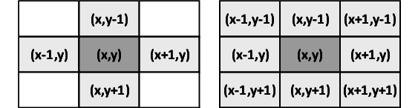(esquerda) 4-vizinhos do pixel central, (direita) 8-vizinhos do pixel central.

Um componente 4-conexo é um conjunto de pixels foreground unidos pela 4-conectividade. Isto é, dois pixels foreground P e Q pertencem a um mesmo componente 4-conexo se for ser possível ir de P a Q passando somente através de pixels 4-vizinhos foreground. Na figura abaixo, há 6 componentes 4-conexos.
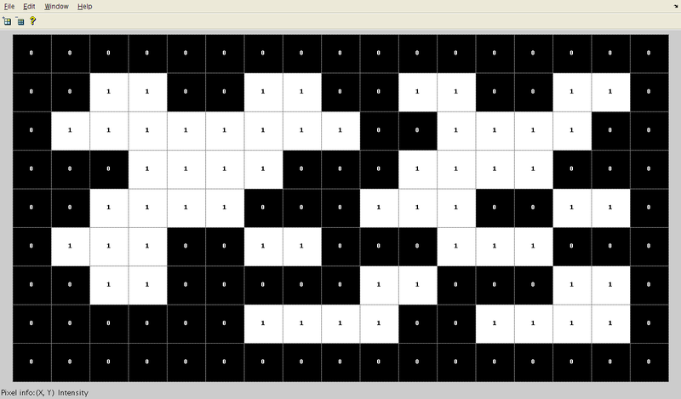 Foreground=branco e background=preto. Há 6 componentes 4-conexos e 2 componentes 8-conexos.

1) Coloque o pixel-semente no conjunto V dos pixels a serem visitados.
2) Se o conjunto V for vazio, termine o programa.
3) Retire um pixel p de V e coloque-o no conjunto dos pixels já visitados (com numeração).
4) Olhe a 4-vizinhança de p e coloque em V os pixels vizinhos que ainda podem ser visitados.
5) Vá para linha 2.

V={(2,1)} | V={(2,2)} | V={(1,2) (3,2)} | V={(3,2)} | V={}
Crescimento de semente guarda os pixels a serem visitados (em círculo vermelho) em alguma estrutuda de dados, por exemplo, num conjunto V.

Usando filas:

1  2  3  4  5  6  7  8  9  10  11  12  13  14  15  16  17  18  19  20  21  22  23  24  25  26  27  28 | //pintafila1.cpp pos-2016  #include <cekeikon.h>  #include <queue>  Mat_<COR> pintaAzul  (Mat_<COR> a, int ls, int cs) {  Mat_<COR> b=a.clone();  queue<int> q;  q.push(ls); q.push(cs); //(1)  while (!q.empty()) { //(2)  int l=q.front(); q.pop(); //(3)  int c=q.front(); q.pop(); //(3)  if (b(l,c)==COR(255,255,255)) { //(4)  b(l,c)=COR(255,0,0); //(5)  q.push(l-1); q.push(c); //6-acima  q.push(l+1); q.push(c); //6-abaixo  q.push(l); q.push(c+1); //6-direita  q.push(l); q.push(c-1); //6-esq  }  }  return b;  }  int main() {  Mat_<COR> a; le(a,"mickey_reduz.bmp");  Mat_<COR> b=pintaAzul(a,159,165);  imp(b,"fila.png");  }

1  2  3  4  5  6  7  8  9  10  11  12  13  14  15  16  17  18  19  20  21  22  23  24  25  26  27  28 | //pinta_nocek.cpp 2024  #include <opencv2/opencv.hpp>  #include <queue>  using namespace std; using namespace cv;  Mat_<Vec3b> pintaAzul(Mat_<Vec3b> a, int ls, int cs) {  Mat_<Vec3b> b=a.clone();  queue<int> q;  q.push(ls); q.push(cs); //(1)  while (!q.empty()) { //(2)  int l=q.front(); q.pop(); //(3)  int c=q.front(); q.pop(); //(3)  if (b(l,c)==Vec3b(255,255,255)) { //(4)  b(l,c)=Vec3b(255,0,0); //(5)  q.push(l-1); q.push(c); //6-acima  q.push(l+1); q.push(c); //6-abaixo  q.push(l); q.push(c+1); //6-direita  q.push(l); q.push(c-1); //6-esq  }  }  return b;  }  int main() {  Mat_<Vec3b> a=imread("mickey_reduz.bmp",1);  Mat_<Vec3b> b=pintaAzul(a,159,165);  imwrite("fila.png",b);  }

1  2  3  4  5  6  7  8  9  10  11  12  13  14  15  16  17  18  19  20  21  22  23  24 | # pintaaz2.py - 2024  import cv2  import queue  def pintaAzul(a,li,ci):  b=a.copy()  q=queue.Queue()  q.put(li) #1  q.put(ci) #1  while not q.empty(): #2  l=q.get() #3  c=q.get() #3  if (b[l,c]==(255,255,255)).all(): #4  b[l,c]=(255,0,0) #5  q.put(l-1); q.put(c) #6-acima  q.put(l+1); q.put(c) #6-abaixo  q.put(l); q.put(c+1) #6-direita  q.put(l); q.put(c-1) #6-esquerda  return b;  a = cv2.imread('mickey_reduz.bmp',  cv2.IMREAD_COLOR)  b = pintaAzul(a,159,165)  cv2.imwrite('pintaaz_py.png',b)

Os algoritmos acima não conseguem pintar uma área grudada à borda da imagem. Podem dar erro se a área a ser pintada estiver grudada à borda da imagem.

Aula 2 – 12/03/2024

Um filtro espacial (ou filtro janela móvel ou operador restrito à janela) é uma transformação de imagem onde a cor de um pixel da imagem de saída é escolhida em função das cores da vizinhança (janela) desse pixel na imagem de entrada.
- Filtros lineares espaciais (convolução): média móvel, filtro gaussiano, filtro laplaciano, gradiente, convolução, correlação, etc.
- Filtros baseados em estatística de ordem: filtro mediana, filtro do ponto médio, filtro média α-trimmed.
- Filtros morfológicos: erosão, dilatação, abertura, fechamento, hit-miss, etc.
- Difusão anisotrópica, total variation minimization.

p
A
B
W(p)
ψ
ψ
Um filtro Ψ decide a cor de um pixel p na imagem de saída B analisando uma vizinhança W(p) do pixel p na imagem de entrada A dentro da janela W. Modo “same”.

Um filtro espacial Ψ escolhe a cor de um pixel p da imagem de saída B baseado nas cores da vizinhança W de p na imagem de entrada A. Ou seja, Ψ é definido através de uma janela W e uma função característica ψ que transforma os valores dos pixels dentro da janela W na cor de saída:

W = (W₁, W₂, ..., W_{w}), W_{i} ∈ e ψ: L^{w} → L (L é o espaço das cores)
tal que
.

O tamanho da imagem de saída de um filtro varia de acordo com o modo: same, valid e full.

Same: a imagem de saída tem o mesmo tamanho da imagem de entrada. Neste caso, a janela pode estar parcialmente fora do domínio de A (janela inferior direita da última figura). Se isso acontecer, o filtro deve escolher algum método para calcular o valor do pixel de B mesmo com alguns pixels fora do domínio de A. Por exemplo, é possível considerar que os pixels fora do domínio são todos zeros, ou aproximar os pixels fora do domínio para o pixel dentro do domínio espacialmente mais próximo.

Valid: a imagem de saída é menor do que a imagem de entrada. A imagem de saída contém somente os pixels p onde a janela correspondente W(p) na imagem de entrada A cabe inteiramente dentro do domínio.

(a)
ψ
ψ
p
A
B
W(p)

(b)
p
A
B
W(p)
ψ
ψ
Filtro aplicado no modo valid

- Same Convolution: In same convolution, the output size is the same as the input size by adding zero-padding to the input image. It ensures that the output feature map has the same spatial dimensions (height and width) as the input. This padding is added equally to all sides of the input. The padding size is determined based on the filter size and stride to achieve the desired output dimensions.
- Valid Convolution: In valid convolution, no padding is added to the input image. As a result, the output size will be smaller than the input size, depending on the filter size and the stride used in the convolution operation. Only spatial locations where the filter and the input completely overlap contribute to the output. This means that the output spatial dimensions are reduced compared to the input.
- Full Convolution: In full convolution, the input is padded with enough zeros so that the output size becomes the largest possible. This results in the output spatial dimensions being larger than those of the input. Every spatial position of the input contributes to the output, even if only partially overlapping with the filter. As a result, the output feature map has larger spatial dimensions compared to the input.
Padding refers to the process of adding extra border pixels around the input image before applying convolution operations. This is done to control the spatial dimensions of the output feature maps. Padding is typically achieved by adding zeros (zero-padding), although other values could be used depending on the application.

Filtro Média Móvel (Box Kernel)
Calcula a média aritmética dos pixels dentro da janela.

// media_borda.cpp - 2024

#include <opencv2/opencv.hpp>
using namespace std;
using namespace cv;

Mat_<uchar> mediamov(Mat_<uchar> a) {

Mat_<uchar> b(a.rows,a.cols,uchar(128));

for (int l=1; l<b.rows-1; l++)
for (int c=1; c<b.cols-1; c++) {
int soma=0;
for (int l2=-1; l2<=1; l2++)
for (int c2=-1; c2<=1; c2++) {
int l3=l+l2; int c3=c+c2;
soma = soma+a(l3,c3);
}
b(l,c) = round(soma/9.0);
}

return b;
}

int main() {

Mat_<uchar> a=imread("lion.png",0);
Mat_<uchar> b=mediamov(a);
imwrite("media_borda.png",b);

}
Esse programa gera bordas cinzas.
Para não acessar pixels fora do domínio da imagem de entrada, primeira/última linha/coluna não fora processadas e deixadas com a cor cinza. Para processá-las, precisamos definir o que fazer quando algum pixel fora do domínio da imagem cair dentro da janela. Por default, OpenCV adota a estratégia BORDER_REFLECT_101 .Isto é, a coluna índice -1 é igual à coluna 1. Se a imagem tem 8 colunas, coluna índice 8 é igual a coluna 6. O mesmo vale para as linhas.
if (l3<0)
l3=-l3;
if (a.rows<=l3)
l3=a.rows-(l3-a.rows+2);
if (c3<0)
c3=-c3;
if (a.cols<=c3)
c3=a.cols-(c3-a.cols+2);

//media.cpp - 2024
#include <opencv2/opencv.hpp>
using namespace std;
using namespace cv;

Mat_<uchar> mediamov(Mat_<uchar> a) {

Mat_<uchar> b(a.rows,a.cols);
for (int l=0; l<b.rows; l++)
for (int c=0; c<b.cols; c++) {
int soma=0;
for (int l2=-1; l2<=1; l2++)
for (int c2=-1; c2<=1; c2++) {
int l3=l+l2; int c3=c+c2;
if (l3<0)
l3=-l3;
if (a.rows<=l3)
l3=a.rows-(l3-a.rows+2);
if (c3<0)
c3=-c3;
if (a.cols<=c3)
c3=a.cols-(c3-a.cols+2);
soma = soma+a(l3,c3);
}
b(l,c) = round(soma/9.0);
}
return b;
}

int main() {

Mat_<uchar> a=imread("lion.png",0);
Mat_<uchar> b=mediamov(a);
imwrite("media.png",b);
}

Aplicando esse mesmo filtro na imagem ruido.png: o filtro média móvel espalhou os ruídos mas não os eliminou.

O OpenCV possui uma implementação de média móvel pronta:

void blur(const Mat& src, Mat& dst, Size ksize, Point anchor=Point(-1,-1), int borderType=BORDER_DEFAULT );
blur(ent,sai,Size(3,3));

#include <opencv2/opencv.hpp>
using namespace std; using namespace cv;

int main() {
Mat_<uchar> a,b;
a=imread("lion.png",0);
blur(a,b,Size(3,3));
imwrite("blur.png",b);
}

Se você calcula média móvel 100×1 seguida pela média móvel 1×100, o resultado fica igual à média móvel 100×100. A vantagem é que vai efetuar 200 somas por pixel em vez de 10.000. Esta propriedade é denominada de separabilidade.

Suppose we have a 3x3 image with pixel values:
1 2 3
4 5 6
7 8 9
First, let's consider the non-separable approach:
- Compute the average within a 3x3 window centered at each pixel. This requires 9 multiplications and 8 additions for each pixel.
- After applying the filter, the resulting image would be:
(1+2+3+4+5+6+7+8+9) / 9 = 5
Every pixel in the output image would have a value of 5 because it's the average of all the pixels in the original image.
Now, let's consider the separable approach:
Instead of directly applying a 3x3 moving average filter, we'll break it down into two smaller filters:
- Apply a 3x1 moving average filter (vertical average) to each column.
- Apply a 1x3 moving average filter (horizontal average) to each row.
By applying two 3x1 and 1x3 filters separately, we only needed 6 computations per pixel instead of 9, which is what we would have needed if we applied the 3x3 filter directly. This demonstrates the efficiency gained by using separable filters.

Programa Ruído

1  2  3  4  5  6  7  8  9  10  11  12  13  14  15  16  17  18  19  20  21 | //ruido.cpp - pos2016  #include <cekeikon.h>  Mat_<uchar> ruido(Mat_<uchar> a) {  Mat_<uchar> b=a.clone();  srand(7);  for (unsigned l=0; l<a.rows; l++) {  for (unsigned c=0; c<a.cols; c++) {  if (rand()%20==0) {  b(l,c)=rand()%256;  }  }  }  return b;  }  int main() {  Mat_<uchar> a=imread("lion.png",0);  Mat_<uchar> b=ruido(a);  imwrite("ruido.png",b);  }

Programa Mediana
In C++, when you declare a vector using `vector<int> v;`, you're declaring a vector object `v` of type `vector<int>`. Unlike arrays, where you need to specify the size at compile time, vectors are dynamic containers that can grow or shrink in size as needed. When you declare a vector like this, it starts with a size of zero. You can then use the `push_back()` function to add elements dynamically. The vector will automatically resize itself as elements are added. So, specifying the length of the vector isn't necessary during declaration because vectors can dynamically adjust their size.

//mediana.cpp - 2024
#include <opencv2/opencv.hpp>
using namespace std;
using namespace cv;

Mat_<uchar> mediana(Mat_<uchar> a) {
Mat_<uchar> b(a.rows,a.cols);
vector<int> v;
for (int l=0; l<b.rows; l++)
for (int c=0; c<b.cols; c++) {
v.resize(0);

for (int l2=-1; l2<=1; l2++)
for (int c2=-1; c2<=1; c2++) {

int l3=l+l2;
int c3=c+c2;
if (l3<0)
l3=-l3;
if (a.rows<=l3) l
3=a.rows-(l3-a.rows+2);
if (c3<0)
c3=-c3;
if (a.cols<=c3)
c3=a.cols-(c3-a.cols+2);
v.push_back(a(l3,c3));
}

//vector<int>::iterator meio=v.begin()+v.size()/2;
auto meio=v.begin()+v.size()/2;
nth_element(v.begin(), meio, v.end());
b(l,c) = *meio;
}
return b;
}

int main() {

Mat_<uchar> a=imread("ruido.png",0);
Mat_<uchar> b=mediana(a);
imwrite("mediana_ruido.png",b);

}

auto meio=v.begin()+v.size()/2;
nth_element(v.begin(), meio, v.end());
b(l,c) = *meio;

v.begin() returns an iterator pointing to the beginning of the vector v.
- v.size() returns the number of elements in the vector v.
- /2 divides the size by 2, finding the middle index.
`auto` is a keyword in C++11 and later versions that allows the compiler to automatically deduce the type of a variable based on its initializer.
For example:
```cpp
auto x = 5; // Compiler deduces x as an int
auto y = 3.14; // Compiler deduces y as a double
auto z = "hello"; // Compiler deduces z as a const char* (pointer to const char)
```
Here, the type of `x` is deduced to be `int` because it's initialized with an integer literal. Similarly, the type of `y` is deduced to be `double`, and the type of `z` is deduced to be `const char*`. `auto` is particularly useful when working with complex types or when the type's name is verbose or cumbersome to write. It improves code readability and can also simplify code maintenance by reducing redundancy.
- nth_element is a function in C++ STL that partially sorts the elements in the range [first, last) such that the element at the nth position (in this case, meio) is the same as it would be if the entire range were sorted.
- v.begin() returns an iterator pointing to the beginning of the vector v.
- meio is an iterator pointing to the middle element of the vector v.
- v.end() returns an iterator pointing to one past the last element of the vector v.

So, nth_element(v.begin(), meio, v.end()) rearranges the elements in the vector v such that the element at position meio is the median value if the entire vector were sorted. The elements before meio are less than or equal to the median, and the elements after meio are greater than or equal to the median.

*meio dereferences the iterator meio, giving the value of the median element.

Existe uma função pronta do OpenCV que calcula filtro mediana. Aliás, a implementação do OpenCV é altamente otimizada, bem mais rápida do que a nossa implementação manual.

C++: void medianBlur( const Mat& src, Mat& dst, int ksize );
ksize é o tamanho da janela e tem que ser ímpar.
Ex: medianBlur(ent,sai,3);

Python: cv2.medianBlur(src, ksize[, dst ]) → dst
ksize é o tamanho da janela e tem que ser ímpar.
Ex: sai=cv2.medianBlur(ent,3)

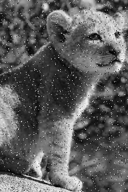  (a) ruido.png | 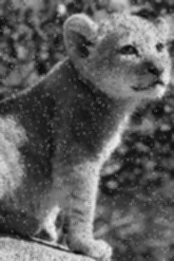  (b) média móvel 3×3. | 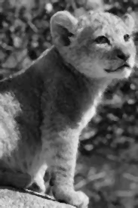  (c) mediana 3×3.
Figura 5: Aplicação do filtro média móvel 3×3 e mediana 3×3 na imagem ruido.png.

O filtro de mediana é mais eficaz na remoção de ruídos do tipo "sal e pimenta" (onde os pixels têm valores extremos em relação aos pixels vizinhos) porque o valor mediano é menos afetado por valores extremos do que a média.
Portanto, enquanto o filtro de média móvel tende a "espalhar" o ruído na imagem, o filtro de mediana pode "eliminar" quase completamente o ruído, especialmente quando o ruído consiste em valores extremos que são diferentes do sinal desejado. No entanto, é importante notar que o filtro de mediana pode não ser tão eficaz em reduzir outros tipos de ruído, como o ruído gaussiano. A escolha do filtro depende do tipo de ruído na imagem e dos resultados desejados.
Código:
/*
Escreva um programa que usa o filtro mediana (usando a função medianBlur do OpenCV ou
o filtro implementado “manualmente”) para filtrar a imagem ruidosa fever-2.pgm
*/
#include <opencv2/opencv.hpp>
using namespace std;
using namespace cv;

int main() {

int i;
Mat_<uchar> a=imread("fever-2.pgm",0);
Mat_<uchar> b = a.clone();
for (i = 0; i < 10; i++) {
medianBlur(b, b, 5);
}
imwrite("saida_limpa_fever_2.pgm",b);
}

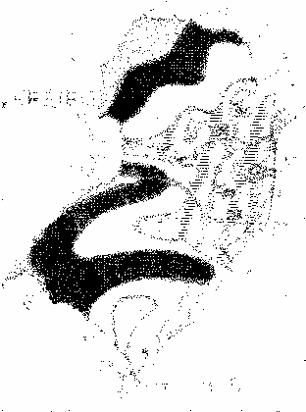  (a) fever-2.pgm | 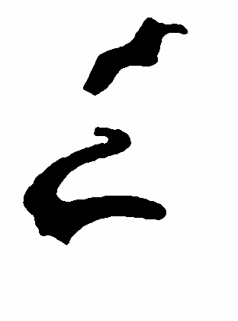  (b) saída limpa.
Uso de filtro mediana para limpar a imagem.

Imagens de acordo com o número de iterações do loop (de 1 em diante):
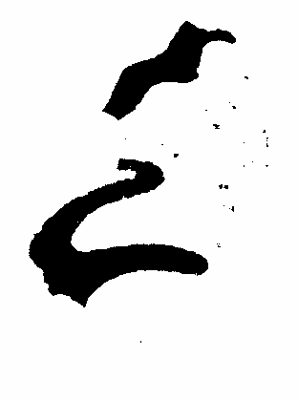
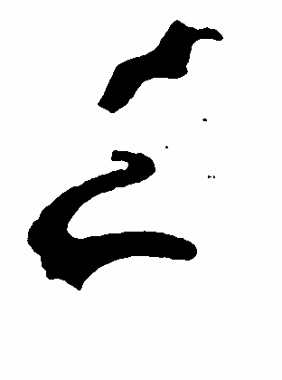

Filtros Lineares Espaciais (Convoluções)

Um filtro linear espacial calcula a média aritmética ponderada local dos pixels da janela. Os pesos são definidos através de matriz denominada de filtro, operador, máscara, núcleo, modelo, peso ou janela (filter, operator, mask, kernel, template, weight or window). A filtragem linear de uma imagem f de tamanho M×N por um núcleo w de tamanho m×n resultando na imagem g é dada pela expressão

Vamos considerar filtragem da imagem f com peso w, resultando na imagem g.
e
Vamos considerar que fora do domínio da imagem f tem valor constante igual a zero. Neste caso, as saídas são:

Modo valid (somente os pixels onde w cabe inteiramente dentro de f são armazenados na saída g):
27

Modo same, atribuindo valor zero para pixels fora do domínio de f (a saída g tem o mesmo tamanho que f):
10 15 10
18 27 18
14 21 14

A função de OpenCV que implementa filtro linear é filter2D. Esta função trabalha sempre no modo same.

C++: void filter2D(InputArray src, OutputArray dst, int ddepth, InputArray kernel, Point anchor=Point(-1,-1), double delta=0, int borderType=BORDER_DEFAULT )
Exemplo: filter2D(ent,sai,-1,ker);
ddepth = -1 indica que a matriz de saída será do mesmo tipo que a de entrada.

A saída do filtro varia de acordo com o que fizer com os pixels fora do domínio da imagem de entrada (“borderType”). Segundo manual do OpenCV v3, as formas de tratar “borda” são:

BORDER_CONSTANT | iiiiii|abcdefgh|iiiiiii with some specified i
BORDER_REPLICATE | aaaaaa|abcdefgh|hhhhhhh
BORDER_REFLECT | fedcba|abcdefgh|hgfedcb
BORDER_WRAP | cdefgh|abcdefgh|abcdefg
BORDER_REFLECT_101 | gfedcb|abcdefgh|gfedcba
BORDER_DEFAULT | same as BORDER_REFLECT_101

(a) Matriz 3×3. | (b) BORDER_CONSTANT com background 0
(c) BORDER_REPLICATE | (d) BORDER_DEFAULT

Há alguns comandos que devem ser escritos no início de todos os programas. Além disso, há algumas funções que gostaríamos que existisse em C++/OpenCV. Para não ter que escrever esse código em todos os programas, vamos escrevê-los num arquivo chamado (por exemplo) “procimagem.h”, deixá-lo no mesmo diretório dos programas, e incluí-lo no início dos programas. Essas funções estão dentro da biblioteca Cekeikon.

1) Mat_<float> sai = filtro2d(ent,ker);
2a) Mat_<float> sai; filter2D(ent,sai,-1,ker,Point(-1,-1),0,BORDER_DEFAULT); OU
2b) Mat_<float> sai; filter2D(ent,sai,-1,ker);

1) Mat_<float> sai = filtro2d(ent,ker,BORDER_REPLICATE);
2) Mat_<float> sai; filter2D(ent,sai,-1,ker,Point(-1,-1),0,BORDER_REPLICATE);

1) Mat_<float> sai = filtro2d(ent,ker,BORDER_CONSTANT);
2) Mat_<float> sai; filter2D(ent,sai,-1,ker,Point(-1,-1),0,BORDER_CONSTANT);

(a) Filtro espacial passa-baixa (média móvel)
(b1) Filtro espacial passa-alta.  [Laplace ou 2ª derivada] | (b2) Filtro espacial passa-alta alternativa.  [Laplace ou 2ª derivada]
(c) Impulso de Dirac | (d) Enfatiza arestas (Dirac-0,8×passa-alta [b1]).

A kernel, also known as a filter, is a small matrix that defines the weights used in a convolution operation. Convolution is a mathematical technique frequently used in image processing for tasks like filtering, blurring, edge detection, and sharpening.

Média Móvel

1  2  3  4  5  6  7  8  9  10  11  12  13 | //media-movel.cpp - 2024  #include "procimagem.h"  int main(int argc, char** argv) {  if (argc!=3) erro("media-movel ent.pgm sai.pgm");  Mat_<float> ent=imread(argv[1],0);  Mat_<float> ker= (Mat_<float>(3,3) <<  +1, +1, +1,  +1, +1, +1,  +1, +1, +1);  ker = (1.0/9.0) * ker;  Mat_<float> sai=filtro2d(ent,ker);  imwrite(argv[2],sai);  }
Média móvel usando função filtro2d.

O programa lê os argumentos do sistema operacional (linha 4). Isto é, o programa acima deve ser chamado com 3 argumentos:
diretorio> media-movel ruido.png saida.png

$ compila.sh media-movel
g++ -std=gnu++14 $1.cpp -o $1 -fmax-errors=2 `pkg-config opencv4 --libs --cflags` -O3 -s
set +v
$ ./media-movel ruido.png saida.png

- int argc: This parameter represents the number of command-line arguments passed to the program, including the name of the program itself. The name argc stands for "argument count".
- char** argv: This parameter is an array of strings (char*), where each string represents one of the command-line arguments passed to the program. The name argv stands for "argument vector".
- argc != 3: This condition checks if the number of command-line arguments is not equal to 3.
Os 3 argumentos são:
argumento #0 (argv[0]): o nome do programa (media-movel);
argumento #1 (argv[1]): o nome da imagem de entrada (ruido.png); e
argumento #2 (argv[2]): o nome da imagem de saída (saida.png).

Na linha 5, o programa lê a imagem de entrada (cujo nome está no argv[1]) na matriz ent. Essa matriz tem valores que vão de 0,0 (preto) a 255,0 (branco).

Nas linhas 6-10 o programa constrói núcleo 3×3 ker com todas os elementos valendo 1/9. Filtrar com este núcleo equivale a calcular média móvel.

1  2  3  4  5  6  7  8  9  10  11  12  13  14  15  16 | #media-movel.py - 2024  import cv2  import sys  import numpy as np  if len(sys.argv)!=3:  sys.exit("media-movel ent.pgm sai.pgm")  ent=cv2.imread(sys.argv[1],0)  ker=[[1,1,1], [1,1,1], [1,1,1]]  ker=np.float32(ker)  ker=(1.0/9.0)*ker  sai=cv2.filter2D(ent,-1,ker)  cv2.imwrite(sys.argv[2],sai)

O filtro passa baixa atenua o sinal, faz uma média dos elementos próximos o que atenua altas disparidades (ou seja, atenua altas frequências) – ritvikmath. Noise tends to have a high-frequency, because it’s random; so it’s usually used to get rid of noise.

Filtro passa-alta

1  2  3  4  5  6  7  8  9  10  11  12  13  14 | //highpass.cpp - 2024  #include "procimagem.h"  int main(int argc, char** argv) {  if (argc!=3) erro("highpass ent.pgm sai.pgm");  Mat_<float> ent=imread(argv[1],0);  Mat_<float> ker= (Mat_<float>(3,3) <<  +1, +1, +1,  +1, -8, +1,  +1, +1, +1);  ker = (1.0/8.0) * ker;  Mat_<float> sai = filtro2d(ent,ker);  sai = 128 + 5 * sai;  imwrite(argv[2],sai);  }

Filtro espacial passa-alta.

Commonly used for edge detection and sharpening. We try to detect where is the signal changing the most. It passes high frequencies through and attenuates low frequencies.

Ex
Imagem
1 1 1 1 1 1
1 1 1 9 1 1
1 1 1 1 1 1
Saída
[[ 0. 0. 2. 2. 2. 0.]
[ 0. 0. 1. -8. 1. 0.]
[ 0. 0. 2. 2. 2. 0.]]

O sinal negativo do elemento central, enquanto os outros são positivos, indica que estamos calculando uma diferença ponderada entre o elemento central e seus vizinhos

O filtro passa-alta elimina regiões da imagem com nível de cinza constante. Essas regiões passam a ter valor zero após a filtragem. Este filtro detecta as mudanças de nível de cinza, isto é, passagem de uma região escura para outra clara ou de uma região clara para escura.

A high-pass filter is a type of filter that allows high-frequency components to pass through while attenuating or suppressing low-frequency components. In image processing, high-frequency components typically correspond to edges or rapid changes in intensity, while low-frequency components correspond to smooth regions or gradual changes in intensity.

In convolution, the kernel weights determine the impact on the output image. Without scaling, we can have significantly darker output because the negative weight at the center subtracts more than the surrounding positive weights add. Multiplying by 1/8 scales the weights down, typically resulting in a more balanced output where the emphasis on high frequencies is achieved without an excessive darkening effect.

In a convolution operation, the central pixel of the kernel corresponds to the pixel being processed in the input image. By increasing the contribution of the central pixel relative to its neighbors, you're essentially assigning greater importance to the pixel being processed.

Edges in images are characterized by rapid changes in intensity values. When the kernel's central coefficient is significantly larger (or smaller) than the coefficients of its neighbors, it creates a strong response when the kernel is convolved with an edge. This leads to enhanced contrast at the edges, making them more prominent in the filtered image.

A matriz resultante da filtragem vai oscilar em torno de zero. Se imprimíssemos essa matriz diretamente, todos os pixels negativos (que são aproximadamente a metade da imagem) seriam impressos como pretos, pois a função imwrite considera preto qualquer valor menor ou igual a zero.

Para evitar isso, na linha 12, o programa soma 128 a todos os pixels da imagem. Isso faz com que os pixels negativos da matriz sejam visualizad
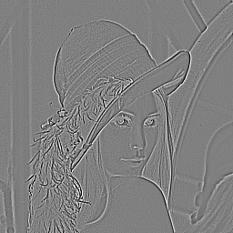  Lenna filtrada pelo passa-alta. | 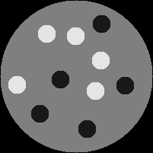  Fantom.pgm. | 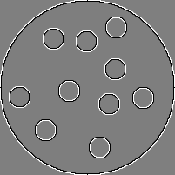  Fantom filtrado pela passa-alta.
Figura 11: Saída do filtro passa-alta (Laplace ou 2ª derivada). Cinza escura representa pixels negativos. Cinza clara representa pixels positivos.os como cinza escura e pixels positivos sejam visualizados como cinza clara. Além disso, o programa multiplica os valores dos pixels por 5 (antes de somar 128) para ampliar as flutuações em torno do zero.

Lenna filtrada pelo passa-alta. | Fantom.pgm. | Fantom filtrado pela passa-alta.
Saída do filtro passa-alta (Laplace ou 2ª derivada). Cinza escura representa pixels negativos. Cinza clara representa pixels positivos.

Impulso de Dirac

A imagem de saída será exatamente igual à imagem de entrada.

Filtro enfatiza bordas

Enfatiza arestas (Dirac-0,8×passa-alta [b1])

Combinação linear do impulso de Dirac com filtro passa-alta: Dirac-0,8×passa-alta. Este filtro reforça as altas frequências, fazendo a saída parecer “mais nítida” do que a entrada. Fazendo analogia com sinais, seria como um equalizador que amplifica altas frequências.

1  2  3  4  5  6  7  8  9  10  11  12  13 | //enfborda.cpp - 2024  #include "procimagem.h"  int main(int argc, char** argv) {  if (argc!=3) erro("enfborda ent.pgm sai.pgm");  Mat_<float> ent=imread(argv[1],0);  Mat_<float> ker= (Mat_<float>(3,3) <<  -1, -1, -1,  -1, 18, -1,  -1, -1, -1);  ker = (1.0/10.0) * ker;  Mat_<float> sai = filtro2d(ent,ker);  imwrite(argv[2],sai);  }

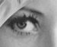  (a) Imagem Lenna original. | 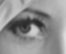  (b) Passa-baixa (média móvel). Borra a imagem.
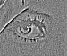  (c) Passa-alta [Laplace ou 2ª derivada]. | 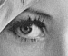  (d) Enfatiza bordas. Deixa a imagem mais nítida.
O filtro “enfatiza bordas” é uma combinação linear de impulso de Dirac (isto é, a imagem original) com passa-alta. Perceptualmente, parece que a imagem fica mais nítida após enfatizar as bordas.

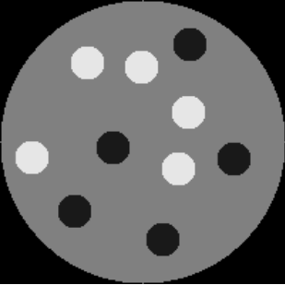  (a) fantom.pgm | 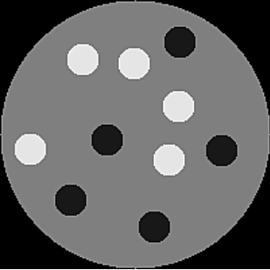  (b) enfborda.tga
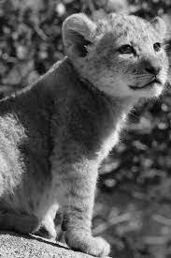  (c) lion.png | 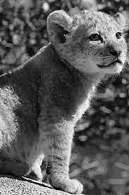  (d) lion-ef.jpg
Coluna esquerda: imagens originais. Coluna direita: Saída do filtro “enfatiza bordas”. Em toda transição de região escura para região clara, o filtro cria uma fina borda (ou contorno) com cinza mais escura seguida por outra borda com cinza mais clara. E contrário na transição de claro para escuro. Isto faz imagem parecer mais nítida.

Aplicar um filtro nas 3 bandas de imagem colorida

O programa abaixo aplica o filtro enfatiza bordas nas três bandas de uma imagem colorida. Vec3f significa vetor de 3 variáveis float.

//enfbordac.cpp - 2024
#include "procimagem.h"

int main(int argc, char** argv) {
if (argc!=3) erro("enfborda ent.ppm sai.ppm");
Mat_<Vec3f> ent=imread(argv[1],1);
Mat_<float> ker= (Mat_<float>(3,3) <<
-1, -1, -1,
-1, 18, -1,
-1, -1, -1);
ker = (1.0/10.0) * ker;
Mat_<Vec3f> sai = filtro2d(ent,ker);
imwrite(argv[2],sai);
}

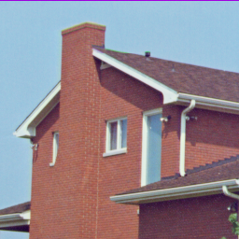  casa.ppm | 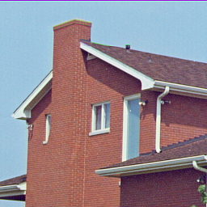  casa.ppm com enfatização de bordas.
Enfatizando as bordas de uma imagem colorida, obtemos uma imagem que parece mais nítida que a original.

Entrada:

Filtro Gaussiano

Um filtro gaussiano (Gaussian blur ou Gaussian smoothing) é o filtro linear que borra uma imagem usando núcleo gaussiano. É amplamente usado para reduzir ruído da imagem, para reduzir detalhes e também como pré-processamento para obter imagens em diferentes escalas (espaço de escala).

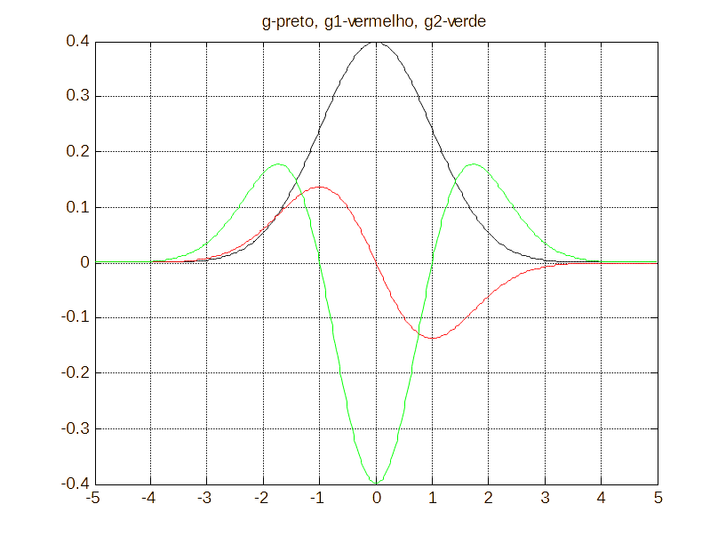
Função gaussiana 1-D com μ=0 e σ=1 (preto); 1ª derivada (vermelho); e 2ª derivada (verde).

A função gaussiana 2-D (de média zero e desvio σ) é:

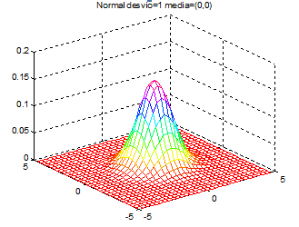
Função gaussiana 2-D com μ=(0,0) e σ=1.

O filtro gaussiano é separável, isto é, aplicar dois filtros gaussiano 1-D nas duas direções, um após o outro (horizontal seguido por vertical ou vice-versa), equivale a aplicar o filtro 2-D. Esta propriedade torna o filtro gaussino computacionalmente muito eficiente.

Imagem “casa.pgm” filtrada com núcleo gaussiano de diferentes desvios-padrões. Note como a imagem vai ficando borrada.
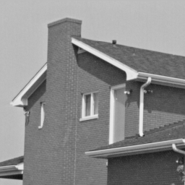  (a) Imagem original casa.pgm (σ=0.0) | 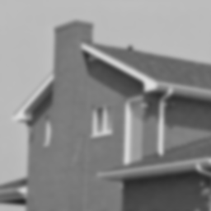  (b) σ=2,25 pixels | 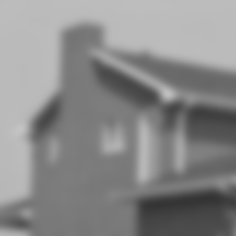  (c) σ=5,0 pixels
Existe uma função pronta em OpenCV que aplica o filtro gaussiano (GaussianBlur). Os programas abaixo aplicam o filtro gaussiano com desvio-padrão de 5 pixels.
“Size(0,0)” pede para calcular o tamanho conveniente de núcleo a partir do desvio-padrão.
A função imshow para imagens float assume que 0 é preto e 1 é branco. Assim, é necessário dividir os pixels por 255,0 antes de chamá-la.

//gaussian.cpp 2024
#include "procimagem.h"
int main() {
Mat_<float> a=imread("casa.pgm",0);
Mat_<float> b;
GaussianBlur(a,b,Size(0,0),5);
b=b/255.0;
imshow("janela",b);
waitKey(0);
}

- Gaussian blur: This filter applies a weighted average to the surrounding pixels of an image to achieve blurring. The weights are based on a Gaussian distribution, with the center pixel having the highest weight and weights decreasing as you move further away. The filter output can have values outside the 0-255 range depending on the filter kernel and input image.
- Normalization: Dividing by 255.0 scales the blurred image values back down to the 0-1 range. This normalization step ensures the image data remains compatible with the typical image format (uint8) for further processing or display.
By converting the result to a float (e.g., 255.0) before division, you perform the calculation in floating-point precision, avoiding potential integer overflow or underflow issues. This maintains better accuracy during the normalization process.
In summary, dividing by 255.0 normalizes the Gaussian blur output to the standard 0-1 range expected for image data
Para olhar o núcleo gaussiano 1-D:
//gausskernel.cpp 2024
#include "procimagem.h"
int main() {
int sigma=1;
Mat_<double> k=getGaussianKernel(2*3*sigma+1,sigma);
cout << k << endl;
}

saída:
[0.004433048175243745;
0.05400558262241448;
0.2420362293761143;
0.3990502796524549;
0.2420362293761143;
0.05400558262241448;
0.004433048175243745]

Gradiente

Filtros lineares para calcular gradiente

Gradiente é um campo vetorial (isto é, cada pixel é um vetor 2D) onde cada vetor aponta para a direção onde a imagem torna-se mais clara. Se considerar a imagem como um relevo (o nível de cinza de um pixel representa a altura do relevo naquele ponto), colocando uma bola num certo pixel, ela desceria no sentido contrário ao apontado pelo gradiente, com aceleração proporcional ao seu módulo. Como o gradiente de uma imagem em níveis de cinza é um campo vetorial, deve ser representado por 2 imagens em níveis de cinza ou como uma imagem complexa (cada pixel é um número complexo).
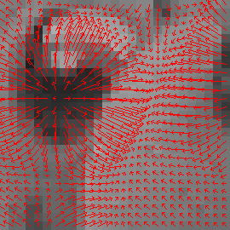

Definição: Seja f uma função . O gradiente de f é:

Isto define o gradiente de uma função contínua f. Como imagem digital é discreta tanto no domínio quanto no contradomínio, esta definição deve ser adaptada.

A derivada de um sinal digital x[n] costuma ser calculada como:

Exemplo: x[n] = [2, 3, 4, 5, 3, 1,-2]
x’[n]= [?, 1, 1, -0.5,-2,-2, ?]

Esta ideia simples pode ser refinada sucessivamente em operadores de Prewitt, Sobel e Scharr (as constantes multiplicativas não estão representadas). Uma propriedade desejável do gradiente é a simetria rotacional, isto é, gradiente de uma imagem rotacionada deve ser igual ao gradiente rotacionada da mesma imagem. Aparentemente, o gradiente usando núcleo de Scharr é o que melhor satisfaz essa propriedade.
(a) Filtros simples para calcular gradiente.  O primeiro faz a derivada parcial no eixo y; o segundo, no eixo x. | (b) Prewitt
(c) Sobel | (d) Scharr
Núcleos de filtros lineares usados para calcular gradiente. Para que a saída esteja no intervalo de [-1, +1] quando a entrada estiver no intervalo [0, 1], deve-se multiplicar esses núcleos (ou imagens de saída) por constantes convenientes (1/3 para Prewitt, 1/4 para Sobel e 1/16 para Scharr).

//gradiente.cpp - 2024
#include "procimagem.h"

void grad(Mat_<float> ent, Mat_<float>& saix, Mat_<float>& saiy)
{ Mat_<float> mx=(Mat_<float>(3,3)<<-3.0, 0.0, +3.0,
-10.0, 0.0, +10.0,
-3.0, 0.0, +3.0);
mx=mx/16.0;
Mat_<float> my=(Mat_<float>(3,3)<<-3.0, -10.0, -3.0,
0.0, 0.0, 0.0,
+3.0, +10.0, +3.0);
my=my/16.0;
saix=filtro2d(ent,mx);
saiy=filtro2d(ent,my);
}

int main() {
Mat_<float> ent=imread("fantom.pgm",0);
Mat_<float> saix;
Mat_<float> saiy;
grad(ent,saix,saiy);

Mat_<float> t;
t=128+saix; imwrite("gradx.png",t);
t=128+saiy; imwrite("grady.png",t);

Mat_<float> tx; pow(saix,2,tx);
Mat_<float> ty; pow(saiy,2,ty);
Mat_<float> modgrad; pow(tx+ty,0.5,modgrad);
imwrite("modgrad.png",modgrad);
}

C++: void Sobel(InputArray src, OutputArray dst, int ddepth, int dx, int dy, int ksize=3, double scale=1, double delta=0, int borderType=BORDER_DEFAULT )
Python: cv2.Sobel(src, ddepth, dx, dy[, dst[, ksize[, scale[, delta[, borderType ]]]]]) → dst

C++: void Scharr(InputArray src, OutputArray dst, int ddepth, int dx, int dy, double scale=1, double delta=0, int borderType=BORDER_DEFAULT )
Python: cv2.Scharr(src, ddepth, dx, dy[, dst[, scale[, delta[, borderType ]]]]) → dst

//gradiente2.cpp - 2024
#include "procimagem.h"

void grad(Mat_<float> ent, Mat_<float>& saix, Mat_<float>& saiy) {
Scharr(ent,saix,-1,1,0); saix=saix/16.0;
Scharr(ent,saiy,-1,0,1); saiy=saiy/16.0;
}

int main() {
Mat_<float> ent=imread("fantom.pgm",0);
Mat_<float> saix;
Mat_<float> saiy;
grad(ent,saix,saiy);

Mat_<float> t;
t=128+saix; imwrite("gradx.png",t);
t=128+saiy; imwrite("grady.png",t);

Mat_<float> tx; pow(saix,2,tx);
Mat_<float> ty; pow(saiy,2,ty);
Mat_<float> modgrad; pow(tx+ty,0.5,modgrad);
imwrite("modgrad.png",modgrad);
}

Para imagens coloridas, podemos aplicar o gradiente nas 3 bandas e, para cada pixel, escolhemos o gradiente de maior módulo (por exemplo útil para detecção de objetos).

(a) fantom.pgm | 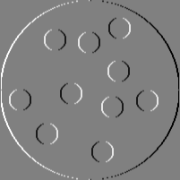  (b) gradx.png
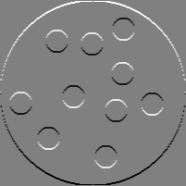  (c) grady.png | 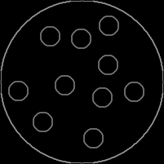  (d) modgrad.png
Gradiente calculado usando núcleo de Scharr

/*
Complete o programa, fazendo operações de módulo pixel a pixel (abs), inverter sinal
pap (- com um argumento), soma pap (+), subtração pap (- com dois argumentos), mínimo
pap (min), máximo pap (max) e elevar/raiz (pow) com as matrizes sx e sy, para obter as
imagens com:
• Todas as bordas verticais: ver_todo.png
• A borda vertical esquerda: ver_esq.png
• A borda vertical direita: ver_dir.png.
• Todas bordas horizontais: hor_todo.png
• A borda horizontal superior: hor_sup.png
• A borda horizontal inferior: hor_inf.png
• Módulo do gradiente: modulo.png
*/
#include "procimagem.h"
#include <cmath>

int main() {
Mat_<float> a = imread("circulo.png", 0);
Mat_<float> sx, sy, ox, oy;
Sobel(a, sx, -1, 1, 0, 3);
ox = sx / 4.0 + 128;
imwrite("ox.png", ox);
Sobel(a, sy, -1, 0, 1, 3);
oy = sy / 4.0 + 128;
imwrite("oy.png", oy);

// Todas as bordas verticais
Mat_<float> ver_todo = abs(sx);
imwrite("ver_todo.png", ver_todo);

//Borda vertical esquerda e direita
Mat_<float> ver_esq = max(sx, 0);
imwrite("ver_esq.png", ver_esq);
Mat_<float> ver_dir = max(-sx, 0);
imwrite("ver_dir.png", ver_dir);

// Todas as bordas horizontais
Mat_<float> hor_todo = abs(sy);
imwrite("hor_todo.png", hor_todo);

// Borda horizontal superior
Mat_<float> hor_sup = max(sy, 0);
imwrite("hor_sup.png", hor_sup);

// Borda horizontal inferior
Mat_<float> hor_inf = max(-sy, 0);
imwrite("hor_inf.png", hor_inf);

// Calculando o módulo do gradiente
Mat_<float> modulo(a.size());
for (int i = 0; i < a.rows; ++i) {
for (int j = 0; j < a.cols; ++j) {
modulo(i, j) = sqrt(pow(sx(i, j), 2) + pow(sy(i, j), 2));
}
}
imwrite("modulo.png", modulo);

return 0;
}
circulo.png | ox.png | oy.png
ver_todo.png | ver_esq.png | ver_dir.png
hor_todo.png | hor_sup.png | hor_inf.png
modulo.png | sx.png | sy.png

circulo
128 128 128 128 128 128 128 128 128 128 128 128 128 128 128 128 128 128 128 128 128 128 128 128 128 128 128 128 128 128 128
128 128 128 128 128 128 128 128 128 128 128 128 128 128 128 128 128 128 128 128 128 128 128 128 128 128 128 128 128 128 128
128 128 128 128 128 128 128 128 128 128 128 128 128 128 128 128 128 128 128 128 128 128 128 128 128 128 128 128 128 128 128
128 128 128 128 128 128 128 128 128 128 128 128 128 128 128 230 128 128 128 128 128 128 128 128 128 128 128 128 128 128 128
128 128 128 128 128 128 128 128 128 128 128 230 230 230 230 230 230 230 230 230 128 128 128 128 128 128 128 128 128 128 128
128 128 128 128 128 128 128 128 128 230 230 230 230 230 230 230 230 230 230 230 230 230 128 128 128 128 128 128 128 128 128
128 128 128 128 128 128 128 128 230 230 230 230 230 230 230 230 230 230 230 230 230 230 230 128 128 128 128 128 128 128 128
128 128 128 128 128 128 128 230 230 230 230 230 230 230 230 230 230 230 230 230 230 230 230 230 128 128 128 128 128 128 128
128 128 128 128 128 128 230 230 230 230 230 230 230 230 230 230 230 230 230 230 230 230 230 230 230 128 128 128 128 128 128
128 128 128 128 128 230 230 230 230 230 230 230 230 230 230 230 230 230 230 230 230 230 230 230 230 230 128 128 128 128 128
128 128 128 128 128 230 230 230 230 230 230 230 230 230 230 230 230 230 230 230 230 230 230 230 230 230 128 128 128 128 128
128 128 128 128 230 230 230 230 230 230 230 230 230 230 230 230 230 230 230 230 230 230 230 230 230 230 230 128 128 128 128
128 128 128 128 230 230 230 230 230 230 230 230 230 230 230 230 230 230 230 230 230 230 230 230 230 230 230 128 128 128 128
128 128 128 128 230 230 230 230 230 230 230 230 230 230 230 230 230 230 230 230 230 230 230 230 230 230 230 128 128 128 128
128 128 128 128 230 230 230 230 230 230 230 230 230 230 230 230 230 230 230 230 230 230 230 230 230 230 230 128 128 128 128
128 128 128 230 230 230 230 230 230 230 230 230 230 230 230 230 230 230 230 230 230 230 230 230 230 230 230 230 128 128 128
128 128 128 128 230 230 230 230 230 230 230 230 230 230 230 230 230 230 230 230 230 230 230 230 230 230 230 128 128 128 128
128 128 128 128 230 230 230 230 230 230 230 230 230 230 230 230 230 230 230 230 230 230 230 230 230 230 230 128 128 128 128
128 128 128 128 230 230 230 230 230 230 230 230 230 230 230 230 230 230 230 230 230 230 230 230 230 230 230 128 128 128 128
128 128 128 128 230 230 230 230 230 230 230 230 230 230 230 230 230 230 230 230 230 230 230 230 230 230 230 128 128 128 128
128 128 128 128 128 230 230 230 230 230 230 230 230 230 230 230 230 230 230 230 230 230 230 230 230 230 128 128 128 128 128
128 128 128 128 128 230 230 230 230 230 230 230 230 230 230 230 230 230 230 230 230 230 230 230 230 230 128 128 128 128 128
128 128 128 128 128 128 230 230 230 230 230 230 230 230 230 230 230 230 230 230 230 230 230 230 230 128 128 128 128 128 128
128 128 128 128 128 128 128 230 230 230 230 230 230 230 230 230 230 230 230 230 230 230 230 230 128 128 128 128 128 128 128
128 128 128 128 128 128 128 128 230 230 230 230 230 230 230 230 230 230 230 230 230 230 230 128 128 128 128 128 128 128 128
128 128 128 128 128 128 128 128 128 230 230 230 230 230 230 230 230 230 230 230 230 230 128 128 128 128 128 128 128 128 128
128 128 128 128 128 128 128 128 128 128 128 230 230 230 230 230 230 230 230 230 128 128 128 128 128 128 128 128 128 128 128
128 128 128 128 128 128 128 128 128 128 128 128 128 128 128 230 128 128 128 128 128 128 128 128 128 128 128 128 128 128 128
128 128 128 128 128 128 128 128 128 128 128 128 128 128 128 128 128 128 128 128 128 128 128 128 128 128 128 128 128 128 128
128 128 128 128 128 128 128 128 128 128 128 128 128 128 128 128 128 128 128 128 128 128 128 128 128 128 128 128 128 128 128
128 128 128 128 128 128 128 128 128 128 128 128 128 128 128 128 128 128 128 128 128 128 128 128 128 128 128 128 128 128 128

sx
0 0 0 0 0 0 0 0 0 0 0 0 0 0 0 0 0 0 0 0 0 0 0 0 0 0 0 0 0 0 0
0 0 0 0 0 0 0 0 0 0 0 0 0 0 0 0 0 0 0 0 0 0 0 0 0 0 0 0 0 0 0
0 0 0 0 0 0 0 0 0 0 0 0 0 0 102 0 -102 0 0 0 0 0 0 0 0 0 0 0 0 0 0
0 0 0 0 0 0 0 0 0 0 102 102 0 0 204 0 -204 0 0 -102 -102 0 0 0 0 0 0 0 0 0 0
0 0 0 0 0 0 0 0 102 102 204 204 0 0 102 0 -102 0 0 -204 -204 -102 -102 0 0 0 0 0 0 0 0
0 0 0 0 0 0 0 102 306 204 102 102 0 0 0 0 0 0 0 -102 -102 -204 -306 -102 0 0 0 0 0 0 0
0 0 0 0 0 0 102 306 306 102 0 0 0 0 0 0 0 0 0 0 0 -102 -306 -306 -102 0 0 0 0 0 0
0 0 0 0 0 102 306 306 102 0 0 0 0 0 0 0 0 0 0 0 0 0 -102 -306 -306 -102 0 0 0 0 0
0 0 0 0 102 306 306 102 0 0 0 0 0 0 0 0 0 0 0 0 0 0 0 -102 -306 -306 -102 0 0 0 0
0 0 0 0 306 408 102 0 0 0 0 0 0 0 0 0 0 0 0 0 0 0 0 0 -102 -408 -306 0 0 0 0
0 0 0 102 408 306 0 0 0 0 0 0 0 0 0 0 0 0 0 0 0 0 0 0 0 -306 -408 -102 0 0 0
0 0 0 306 408 102 0 0 0 0 0 0 0 0 0 0 0 0 0 0 0 0 0 0 0 -102 -408 -306 0 0 0
0 0 0 408 408 0 0 0 0 0 0 0 0 0 0 0 0 0 0 0 0 0 0 0 0 0 -408 -408 0 0 0
0 0 0 408 408 0 0 0 0 0 0 0 0 0 0 0 0 0 0 0 0 0 0 0 0 0 -408 -408 0 0 0
0 0 102 408 306 0 0 0 0 0 0 0 0 0 0 0 0 0 0 0 0 0 0 0 0 0 -306 -408 -102 0 0
0 0 204 408 204 0 0 0 0 0 0 0 0 0 0 0 0 0 0 0 0 0 0 0 0 0 -204 -408 -204 0 0
0 0 102 408 306 0 0 0 0 0 0 0 0 0 0 0 0 0 0 0 0 0 0 0 0 0 -306 -408 -102 0 0
0 0 0 408 408 0 0 0 0 0 0 0 0 0 0 0 0 0 0 0 0 0 0 0 0 0 -408 -408 0 0 0
0 0 0 408 408 0 0 0 0 0 0 0 0 0 0 0 0 0 0 0 0 0 0 0 0 0 -408 -408 0 0 0
0 0 0 306 408 102 0 0 0 0 0 0 0 0 0 0 0 0 0 0 0 0 0 0 0 -102 -408 -306 0 0 0
0 0 0 102 408 306 0 0 0 0 0 0 0 0 0 0 0 0 0 0 0 0 0 0 0 -306 -408 -102 0 0 0
0 0 0 0 306 408 102 0 0 0 0 0 0 0 0 0 0 0 0 0 0 0 0 0 -102 -408 -306 0 0 0 0
0 0 0 0 102 306 306 102 0 0 0 0 0 0 0 0 0 0 0 0 0 0 0 -102 -306 -306 -102 0 0 0 0
0 0 0 0 0 102 306 306 102 0 0 0 0 0 0 0 0 0 0 0 0 0 -102 -306 -306 -102 0 0 0 0 0
0 0 0 0 0 0 102 306 306 102 0 0 0 0 0 0 0 0 0 0 0 -102 -306 -306 -102 0 0 0 0 0 0
0 0 0 0 0 0 0 102 306 204 102 102 0 0 0 0 0 0 0 -102 -102 -204 -306 -102 0 0 0 0 0 0 0
0 0 0 0 0 0 0 0 102 102 204 204 0 0 102 0 -102 0 0 -204 -204 -102 -102 0 0 0 0 0 0 0 0
0 0 0 0 0 0 0 0 0 0 102 102 0 0 204 0 -204 0 0 -102 -102 0 0 0 0 0 0 0 0 0 0
0 0 0 0 0 0 0 0 0 0 0 0 0 0 102 0 -102 0 0 0 0 0 0 0 0 0 0 0 0 0 0
0 0 0 0 0 0 0 0 0 0 0 0 0 0 0 0 0 0 0 0 0 0 0 0 0 0 0 0 0 0 0
0 0 0 0 0 0 0 0 0 0 0 0 0 0 0 0 0 0 0 0 0 0 0 0 0 0 0 0 0 0 0

Suavização da direção de gradiente

  Triângulo. | 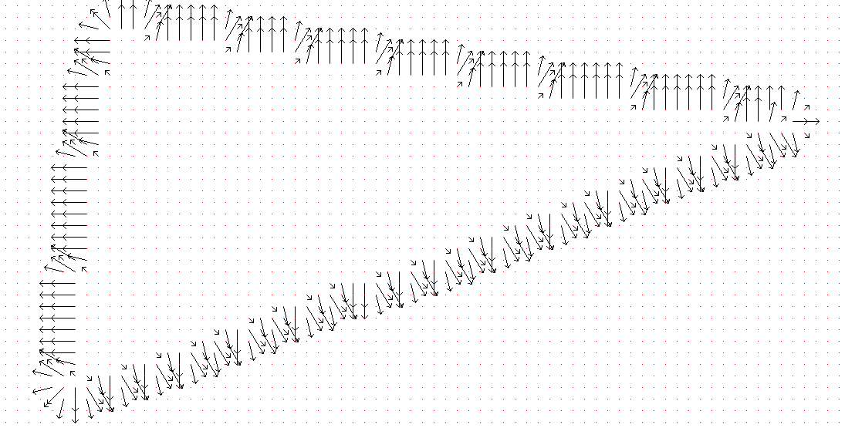  Gradiente possui direção incorreta.
Gostaríamos que as direções dos vetores gradiente de um certo lado do triângulo fossem todos iguais (era pra borda do triângulo ser uma linha reta). Mas isto não acontece, pois o lado do triângulo é formado por “escadinhas”, fazendo a direção do gradiente fique variando. O gradiente pode ser suavizado filtrando a imagem com gaussiana antes de calcular gradiente.

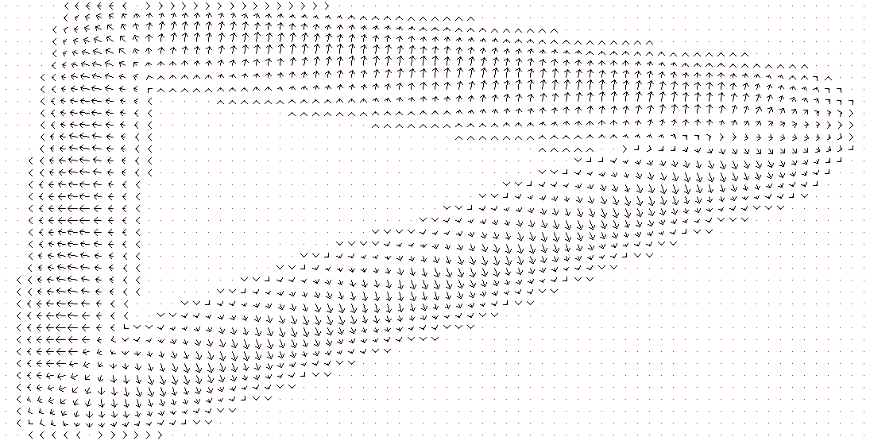  Gradiente calculado após filtragem gaussiana com desvio-padrão de 2 pixels. | 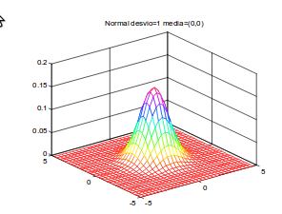  Núcleo gaussiano.

O mesmo problema acontece ao calcular o gradiente de um círculo. A direção do gradiente não muda suavemente, por causa dos “degraus” nas bordas do círculo. Filtrando a imagem primeiro com o filtro gaussiana podemos obter gradiente onde a direção muda suavemente.

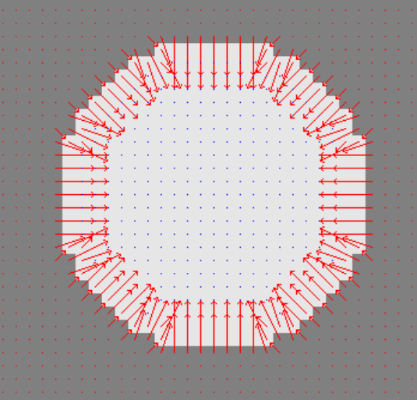  Gradiente sem filtro gaussiano. As direções estão incorretas. | 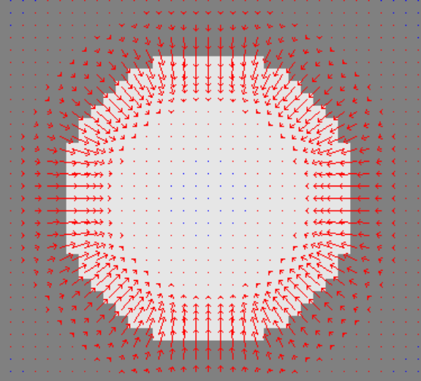  Com filtro gaussiano. As direções são “contínuas”.

A função do OpenCV que aplica filtro gaussiana chama-se GaussianBlur. É possível obter o mesmo efeito que aplicar filtro gaussiana usando núcleos maiores (5×5, 7×7, etc.) ao calcular o gradiente. Estes núcleos maiores podem ser obtidos a partir das expressões algébricas das derivadas da função gausssiana (figura 17). Ou então, pode ser obtido filtrando os núcleos que calculam gradiente (Sobel e Scharr) com núcleo gaussiano.


triang0.img (sem filtro gaussiano) usando brilho como magnitude e cor como direção do gradiente. A direção do gradiente não é constante numa aresta.


triang2.img (com filtro gaussiano de sigma=2 pixels) usando brilho como magnitude e cor como direção do gradiente. A direção do gradiente é mais ou menos constante numa aresta.

Convolução e correlação

Convolução e correlação estão intimamente ligadas ao filtro linear. Os termos podem ser usados praticamente como sinônimos.

Convolução:
A convolução discreta de duas imagens f(x,y) e h(x,y) é denotada por e definida pela expressão:

Aqui, estamos considerando que as duas imagens estão preenchidas com zeros fora dos respectivos domínios. Convolução equivale a filtro linear onde o núcleo foi rotacionado por 180 graus (repare que na definição do filtro linear usamos o sinal de “+” em vez de “-”).

Correlação:
A correlação discreta de duas imagens f(x,y) e h(x,y) de tamanhos M×N é denotada por e definida pela expressão:

Novamente, estamos considerando que as duas imagens estão preenchidas com zeros fora dos respectivos domínios. f* é o conjugado complexo de f. Evidentemente, se f for real, f*=f. Assim, a correlação é igual ao filtro linear para imagens reais.

Nota: Se f e h são iguais, a operação chama-se auto-correlação. Se são diferentes, chama-se correlação cruzada.

Teorema da convolução

O teorema da convolução diz:

e

onde:
- F = DFT(f) (transformada discreta de Fourier)
- f e h são matrizes reais.
- F e H são matrizes complexas, transformações de Fourier de f e h.
- * indica convolução.
- indica a multiplicação pixel a pixel (produto de Hadamard).

PPM images are color images, meaning they contain information about each pixel's red, green, and blue (RGB) color components. Each pixel in a PPM image is represented by three values, typically integers between 0 and 255, representing the intensity of red, green, and blue.
PGM images are grayscale images, meaning they contain information about the intensity of light at each pixel, but without color information. Each pixel in a PGM image is represented by a single value, typically an integer between 0 and 255, representing the grayscale intensity.

Aula 3 – 05/03/2024

Template Matching

//procimagem.h 2024
#include <opencv2/opencv.hpp>
#include <iostream>
#include <float.h>
using namespace std;
using namespace cv;

void erro(string s1="") {
cerr << s1 << endl;
exit(1);
}

Mat_<float> filtro2d(Mat_<float> ent, Mat_<float> ker, int borderType=BORDER_DEFAULT)
{ Mat_<float> sai;
filter2D(ent,sai,-1,ker,Point(-1,-1),0.0,borderType);
return sai;
}

Mat_<Vec3f> filtro2d(Mat_<Vec3f> ent, Mat_<float> ker, int borderType=BORDER_DEFAULT)
{ Mat_<Vec3f> sai;
filter2D(ent,sai,-1,ker,Point(-1,-1),0.0,borderType);
return sai;
}

Mat_<float> dcReject(Mat_<float> a) { // Elimina nivel DC (subtrai media)
Mat_<float> b=a-mean(a)[0];
return b;
}

Mat_<float> dcReject(Mat_<float> a, float dontcare) {
// Elimina nivel DC (subtrai media) com dontcare
Mat_<uchar> naodontcare = (a!=dontcare);
Mat_<uchar> simdontcare = (a==dontcare);
Scalar media=mean(a,naodontcare);
Mat_<float> b=a.clone();
subtract(b,media[0],b,naodontcare);
subtract(b,dontcare,b,simdontcare);
return b;
}

Mat_<float> somaAbsDois(Mat_<float> a) { // Faz somatoria absoluta da imagem dar dois
double soma = sum(abs(a))[0];
Mat_<float> b = a / (soma/2.0);
return b;
}

Mat_<float> matchTemplateSame(Mat_<float> a, Mat_<float> q, int method, float backg=0.0) {
Mat_<float> p{ a.size(), backg };
Rect rect{ (q.cols-1)/2, (q.rows-1)/2, a.cols-q.cols+1, a.rows-q.rows+1};
Mat_<float> roi{ p, rect };
matchTemplate(a, q, roi, method);
return p;
}

Template matching is a technique used in computer vision and image processing to find a template (or a pattern) within an image. The goal of template matching is to locate instances of a template image within a larger image. It's commonly used for tasks such as object detection, object recognition, and image registration.

Mat_<float> matchTemplateSame(Mat_<float> a, Mat_<float> q, int method, float backg=0.0)
It takes four parameters:
a: The input 2D matrix of type Mat_<float>.
q: The template matrix (pattern) of type Mat_<float> that will be matched against the input matrix a.
method: An integer specifying the method used for matching. This parameter corresponds to one of the available methods in OpenCV for template matching (e.g., TM_SQDIFF, TM_CCORR, TM_CCOEFF, etc.).
backg: An optional parameter specifying the background value used to initialize the output matrix p. By default, it's set to 0.0.

Mat_<float> p{ a.size(), backg };
It initializes a new matrix p with the same size as matrix a and fills it with the background value specified by the backg parameter.

Rect rect{ (q.cols-1)/2, (q.rows-1)/2, a.cols-q.cols+1, a.rows-q.rows+1};
It calculates the region of interest (ROI) within matrix p where the result of the template matching operation will be stored. The ROI is defined as a rectangle with dimensions (a.cols - q.cols + 1) by (a.rows - q.rows + 1), positioned such that the center of the template q is aligned with the center of matrix ª

Mat_<float> roi{ p, rect };
This line creates a submatrix roi from the matrix p, specifying a region of interest defined by the rect rectangle. This submatrix represents a portion of the original matrix p, corresponding to the region where the result of the template matching operation will be stored.

matchTemplate(a, q, roi, method);
This function performs template matching between the input matrix a and the template q, storing the result in the specified ROI within matrix p, using the specified matching method.

So, roi itself is not a separate matrix, but rather a view into a portion of the matrix p. Any modifications made to roi will directly affect the corresponding region of the original matrix p. This is an efficient way to work with regions of interest without the need to create separate copies of the data.

In C++, curly braces {} are used for initialization in various contexts, including variable initialization and constructor invocation. The curly braces {} are not used like function arguments; instead, they are used for initialization, and the expressions inside the curly braces are used to provide arguments to the constructors of the respective classes (Mat_<float> in this case).
Mat_<float> roi{ p, rect };
In this line, curly braces {} are used to initialize the roi variable. Here, { p, rect } is invoking a constructor for the Mat_<float> class, which takes two arguments: p and rect. The constructor initializes roi as a submatrix of p defined by the rect rectangle.
Mat_<float> p{ a.size(), backg };
Similarly, in this line, curly braces {} are used for initialization of the p variable. Here, { a.size(), backg } is invoking a constructor for the Mat_<float> class, which takes two arguments: a.size() and backg. The constructor initializes p as a matrix of size a.size() (same size as matrix a) filled with the value backg.

Casamento de modelo (ou casamento de máscara, “template matching” em inglês) é uma técnica usada para achar as instâncias de um modelo (ou máscara ou template image) Q dentro de uma imagem A a ser analisada (ou imagem onde fazer a pesquisa ou search image).

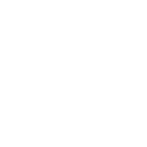  (a) Modelo Q. | 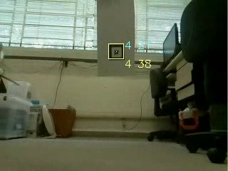  (b) Imagem analisada A com modelo Q localizado.

Casamento de modelo tradicionalmente utiliza filtro linear (ou convolução). Pode-se dizer que esta é um dos principais usos da convolução em processamento de imagens. Casamento de modelo usando filtro linear possui várias propriedades interessantes:
1) É possível calcular rapidamente o casamento usando FFT.
2) É possível obter invariância a brilho.
3) É possível obter invariância a brilho e contraste modificando (um pouco) o filtro linear.
4) É possível especificar no modelo pixels cujos valores não têm importância (“don’t care”).

Caso Binário Unidimensional

Para entender o funcionamento de casamento de modelo, vamos tentar resolver o seguinte problema. São dados vetores binários a e q. Gostaríamos de detectar as ocorrências de q dentro de a, usando filtro linear. Essas ocorrências estão marcadas em amarelo:
a = [ 0, 1, 0, 0, 1, 0, 1, 1, 1, 0, 1, 1, 0]
q = [ 0, 1, 1]

Se simplesmente aplicarmos filtro linear (chamando a função filtro2d com BORDER_REPLICATE para que o filtro considere que os pixels fora do domínio do vetor são iguais aos pixels mais próximos dentro do domínio.) em a usando q como peso, não dá certo:
p = filtro2d(a,q,BORDER_REPLICATE)
p = [ 1, 1, 0, 1, 1, 1, 2, 2, 1, 1, 2, 1, 0]
Filtro linear até detectou as duas ocorrências de 011 (marcadas em verde) gerando valores altos nessas posições. Mas há um falso negativo (marcado em vermelho).

A: 0, 0, 1, 0, 0, 1, 0, 1, 1, 1, 0, 1, 1, 0, 0
p: 1, 1, 0, 1, 1, 1, 2, 2

Note que calcular “média aritmética ponderada” do filtro linear é o mesmo que calcular “produto escalar” entre os vetores. O produto escalar entre q=[011] e os vetores [011] e [111] dão o mesmo resultado 2.

Como podemos detectar corretamente as ocorrências de q em a? A solução é subtrair a média de q de cada um dos elementos de q.
A média de q é (0+1+1)/3 = 0.67. Subtraindo 0.67 de cada elemento de q obtemos q2:
q2=dcReject(q)
q2=[-0.67, 0.33, 0.33]

Mat_<float> dcReject(Mat_<float> a) { // Elimina nivel DC (subtrai media)
Mat_<float> b=a-mean(a)[0];
return b;
}

Mat_<float>: Indicates that the function returns a matrix of floating-point numbers.
(Mat_<float> a): The parameter a is a 2D matrix of floating-point numbers.
mean(a): This function computes the mean value of all elements in the matrix a.
mean(a)[0]: The result of mean(a) is a Scalar object containing the mean value(s). [0] is used to access the first element of the Scalar, which corresponds to the mean value itself.

p2=filtro2d(a,q2,BORDER_REPLICATE)
p2=[0.3, 0.3, -0.7, 0.3, 0.3, -0.3, 0.7, 0.0, -0.3, -0.3, 0.7, -0.3, -0.7]

Desta vez o filtro detectou corretamente as duas ocorrências de 011 dentro do vetor a, gerando os maiores valores apenas nessas posições.

A operação que obtivemos é invariante a brilho, isto é, se somarmos uma constante no vetor a, continuamos obtendo a mesma saída. No exemplo abaixo, somamos 10 ao vetor a, mas obtemos o mesmo resultado.

a3=a+10
a3=[ 10, 11, 10, 10, 11, 10, 11, 11, 11, 10, 11, 11, 10]
p3=filtro2d(a3,q2,BORDER_REPLICATE)
p3= [0.3, 0.3, -0.7, 0.3, 0.3, -0.3, 0.7, 0.0, -0.3, -0.3, 0.7, -0.3, -0.7]

Mat_<float> somaAbsDois(Mat_<float> a) { // Faz somatoria absoluta da imagem dar dois
double soma = sum(abs(a))[0];
Mat_<float> b = a / (soma/2.0);
return b;
}
- sum(abs(a)): This computes the absolute sum of all elements in the matrix a.
- sum(abs(a))[0]: The result of sum(abs(a)) is a Scalar object containing the absolute sum value(s). [0] is used to access the first element of the Scalar, which corresponds to the absolute sum itself.
- double soma = sum(abs(a))[0];: The absolute sum is stored in the variable soma
- Mat_<float> b = a / (soma/2.0);: This line normalizes the matrix a by dividing each element by half of the absolute sum (soma/2.0). This ensures that the absolute sum of the resulting matrix b will be equal to two.
O único defeito deste método é que os casamentos perfeitos estão dando correlação 0.7. Gostaríamos que a saída estivesse dentro de um intervalo conhecido, por exemplo, [-1, +1]. A função somaAbsDois faz a soma absoluta dos elementos do modelo dar dois. Usando esta função, se a imagem de entrada vai de 0 a 1, a saída do filtro linear estará limitada a [-1, +1]. E se a imagem de entrada vai de 0 a 255, a saída estará limitada a [-255, +255]:

q4=somaAbsDois(dcReject(q))
q4= [-1, 0.5, 0.5]
p4=filtro2d(a,q4,BORDER_REPLICATE)
p4= [0.5, 0.5, -1, 0.5, 0.5, -0.5, 1, 0, -0.5, -0.5, 1, -0.5, -1]

Detectamos as duas ocorrências de 011 no vetor a, com saídas exatamente iguais a um. As saídas -1 identificam locais onde ocorre a instância negativa, isto é, 100.

Caso Binário e Bidimensional

Podemos aplicar as ideias vistas na seção anterior para detectar um modelo binário Q numa imagem binária A

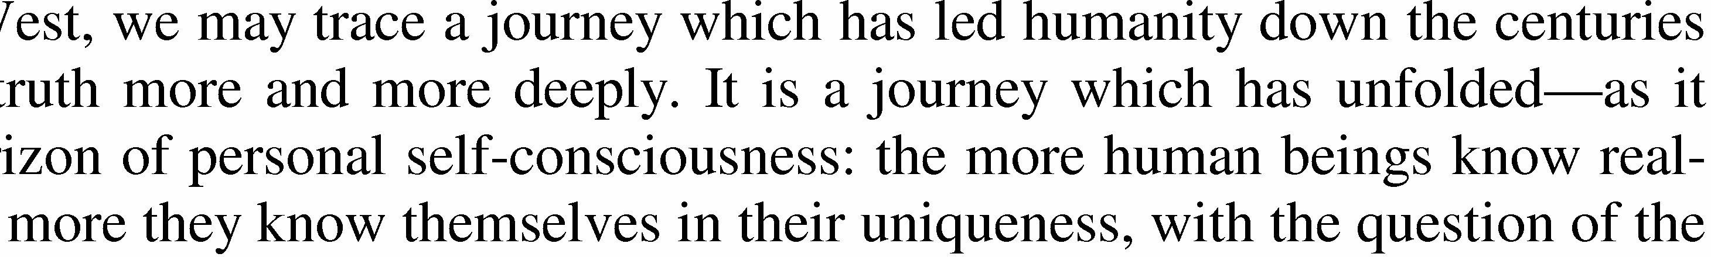
Imagem A: bbox.pgm

Modelo Q: letramore.pgm

Mat_<float> a=imread("bbox.pgm",0); a=a/255.0;
Mat_<float> q=imread("letramore.pgm",0); q=q/255.0;
q=somaAbsDois(dcReject(q));
Mat_<float> p=filtro2d(a,q);
imwrite("correlacao.png",255*p); será 1 para casamento, -1 para correlação negativa e 0 para correlação nula (nível de cinza constante). Multiplicamos por 255 para poder enxergar o resultado (aí preto é 0 e branco 255).

Mat_<Vec3f> d; cvtColor(a,d,COLOR_GRAY2BGR);
for (int l=0; l<a.rows; l++)
for (int c=0; c<a.cols; c++)
if (p(l,c)>=0.999)
rectangle(d,Point(c-109,l-38),Point(c+109,l+38),Scalar(0,0,1),3);
imwrite("ocorrencia.png",255*d);

imread com segundo argumento 0 significa que a imagem será lida em níveis de cinza. Os pixels vão de 0 (preto) a 255 (branco); dividir a imagem por 255 faz a imagem ir de 0 (preto) a 1 (branco).

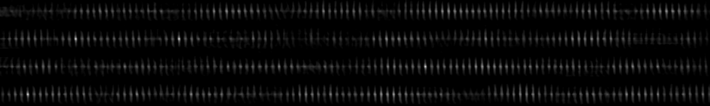
correlacao.png
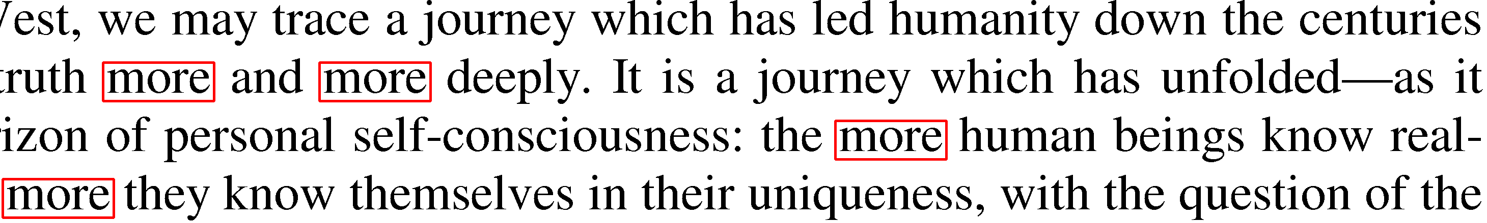
ocorrencia.png

Em correlacao.png, há 4 pixels com valor 255; eles correspondem às ocorrências da palavra ‘more’.

Vamos convencionar que sempre trabalharemos com imagens em ponto flutuante com valores entre 0 (preto) e 1 (branco). Vamos dividir imagens por 255 após a leitura e multiplicar as imagens por 255 antes da impressão.
O programa 2 lê as imagens a e q como matrizes ponto flutuante e divide por 255 para que os pixels estejam entre 0 e 1.

Por que usar filtro linear, se poderia escrever uma função simples que conta, para cada posição da janela móvel, o número de pixels iguais (ou diferentes) entre o modelo Q e os pixels de A dentro da janela móvel?
- Resposta 1: Porque filtro linear pode ser calculado rapidamente usando FFT, principalmente para modelos grandes.
- Resposta 2: Porque se imagem A for níveis de cinza, a matriz obtida P será independente do brilho e proporcional ao contraste.
- Resposta 3: Porque se imagem A for níveis de cinza, a matriz obtida P irá indicar também as instâncias “parecidas” com o modelo Q (ajuda a detectar instâncias ruidosas)

Usando filtro linear, casamento de modelos também consegue detectar instâncias ruidosas. Veja a bbox2.pgm, onde foram inseridas ruído e sujeiras na imagem bbox.pgm. Usando limiar 0,999, não é possível detectar as palavras “more”. Baixando o limiar para 0,7, o programa conseguiu detectar as instâncias mesmo com sujeira.

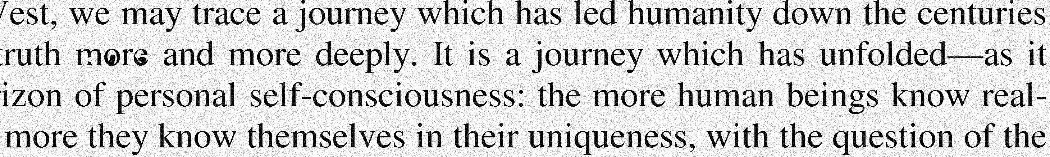
bbox2.pgm: O primeiro “more” foi alterado e ruídos foram inseridos.
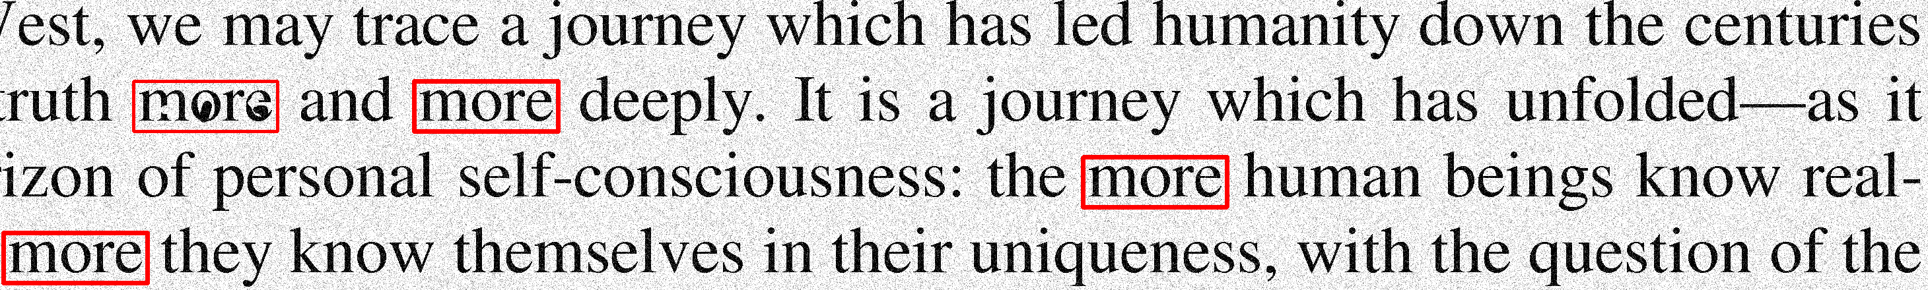
ocorrencia2.png: Com limiar 0,7, conseguiu achar “more” mesmo com ruído e sujeira.

1  2  3  4  5  6  7  8  9  10  11  12  13  14  15  16  17 | //match2d2.cpp 2024  #include "procimagem.h"  int main() {  Mat_<float> a=imread("bbox2.pgm",0); a=a/255.0;  Mat_<float> q=imread("letramore.pgm",0); q=q/255.0;  q=somaAbsDois(dcReject(q));  Mat_<float> p=filtro2d(a,q);  imwrite("correlacao2.png",255*p);  Mat_<Vec3f> d;  cvtColor(a,d,COLOR_GRAY2BGR); // OpenCV4  for (int l=0; l<a.rows; l++)  for (int c=0; c<a.cols; c++)  if (p(l,c)>0.7)  rectangle(d,Point(c-109,l-38),Point(c+109,l+38),Scalar(0,0,1),3);  imwrite("ocorrencia2.png",255*d);  }
Baixando o limiar para 0,7, é possível detectar palavra “more” mesmo na imagem ruidosa bbox2.pgm.

Agora, 3 das 4 palavras “more” foram tão danificadas que é impossível encontrá-las simplesmente baixando o limiar.

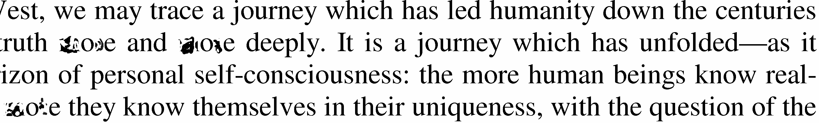
bbox3.pgm

Baixando limiar para 0,64 ainda não foi possível encontrar as palavras “more” danificadas mas já apareceu um falso positivo: encontrou erroneamente “more” na palavra “uniqueness”
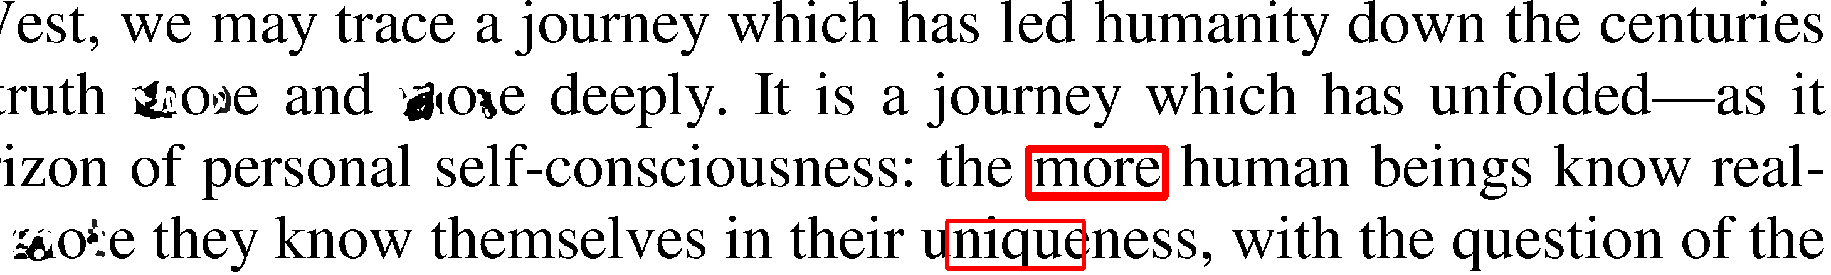

Repare que somente a primeira e a terceira letras da palavras “more” foram danificadas, enquanto que a segunda e a quarta letras permaneceram sem deformação. Neste caso, podemos informar ao template matching que não leve em consideração primeira e terceira letras, procurando pelo padrão “?o?e”.


letramore3.pgm

Já os pixels de valor 128 (esse tom de cinza) são indiferentes (don’t care). No filtro linear, como é uma média aritmética, podemos colocar peso 0 nesses pixels de valor 128; as letras ‘m’ e ‘r’ devem ser mapeados em 0

Estamos calculando média aritmética ponderada para efetuar casamento de modelo. Para que o valor de algum pixel não interfira no cálculo da média ponderada, basta colocar peso zero nesse pixel. A soma de todos os pixels do modelo deve continuar resultando zero e a soma absoluta de todos os pixels não-nulos do modelo deve continuar resultando em dois, para que casamento de modelo funcione corretamente.

Mat_<float> dcReject(Mat_<float> a, float dontcare) {
// Elimina nivel DC (subtrai media) com dontcare
Mat_<uchar> naodontcare = (a!=dontcare);
Mat_<uchar> simdontcare = (a==dontcare);
Scalar media=mean(a,naodontcare);
Mat_<float> b=a.clone();
subtract(b,media[0],b,naodontcare);
subtract(b,dontcare,b,simdontcare);
return b;
}

- naodontcare = (a!=dontcare) creates a mask matrix indicating elements in a that are not equal to dontcare.
- simdontcare = (a==dontcare) creates a mask matrix indicating elements in a that are equal to dontcare.
- media = mean(a, naodontcare) calculates the mean (average) value of those elements in a that are not "don't care" values.
- b = a.clone() creates a copy of the input matrix a.
- subtract(b, media[0], b, naodontcare) subtracts the calculated mean (media[0]) from those elements in b that are not "don't care" values.
- subtract(b, dontcare, b, simdontcare) subtracts the dontcare value itself from those elements in b that are "don't care" values.
Mat_<float> dcReject(const Mat_<float>& input, float dontcare) {
// Calculate masks for elements that are equal to and not equal to 'dontcare'
Mat_<uchar> mask_dontcare = (input == dontcare);
Mat_<uchar> mask_not_dontcare = (input != dontcare);

// Calculate the mean of the elements that are not equal to 'dontcare'
Scalar mean_not_dontcare = mean(input, mask_not_dontcare);

// Subtract the mean from all elements in 'input' that are not equal to 'dontcare'
Mat_<float> result = input.clone(); // Create a copy of 'input'
result -= mean_not_dontcare[0];

// Replace elements equal to 'dontcare' with zero
result.setTo(0.0f, mask_dontcare);

return result;
}

A função dcReject chamada com 2 parâmetros consegue tratar modelos com pixels “don’t care”. O segundo parâmetro indica o nível de cinza dos pixels que devem ser considerados como indiferentes. Por exemplo, a chamada abaixo considera pixels cinza (128) como indiferentes, mapeando-os em zero.
dcReject( q, 128.0/255.0 )

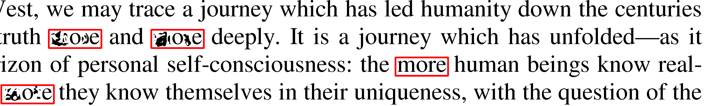
O programa 2 conseguiu detectar todas as 4 palavras (figura 4e), usando limiar 0,999.

//match2d4.cpp 2024
#include "procimagem.h"
int main() {
Mat_<float> a=imread("bbox3.pgm",0); a=a/255.0;
Mat_<float> q=imread("letramore3.pgm",0); q=q/255.0;
q=somaAbsDois( dcReject(q, 128.0/255.0) );
Mat_<float> p=filtro2d(a,q);
imwrite("correlacao4.png",255*p);

Mat_<Vec3f> d;
cvtColor(a,d,COLOR_GRAY2BGR);
for (int l=0; l<a.rows; l++)
for (int c=0; c<a.cols; c++)
if (p(l,c)>=0.999)
rectangle(d,Point(c-109,l-38),Point(c+109,l+38),Scalar(0,0,1),3);
imwrite("ocorrencia4.png",255*d);
}

Brilho e Contraste
Definimos que duas imagens x e y são equivalentes sob variação de brilho e contraste se existirem fatores de correção de contraste β≠0 e de brilho γ tais que , onde 1 é a matriz de 1’s. Em linguagem de Eletricidade, contraste seria “gain” e brilho seria “offset” ou “bias”.

Na equação acima, se aumentar contraste colocando por exemplo β=2, um pixel cinza claro vai se tornar muito mais claro enquanto que cinza escuro vai se tornar um pouco mais claro. Não é isto que entendemos usualmente por aumento de contraste – aumentando contraste, cinza claro precisa ficar mais claro e cinza escuro precisa ficar mais escuro. A equação faz correção de brilho/contraste de forma mais intuitiva (supondo que o nível de cinza dos pixels de x e y vão de 0 a 1).

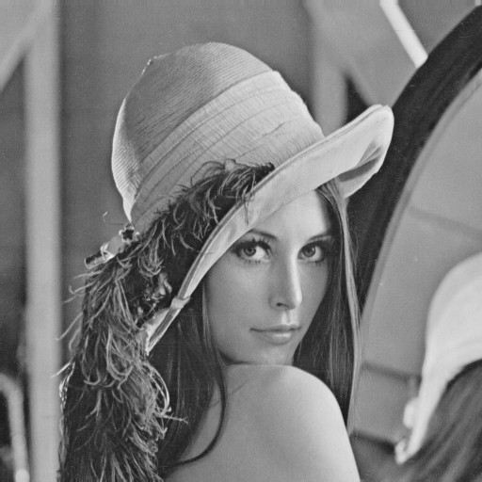 | 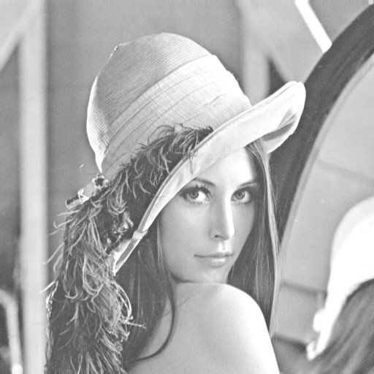 | 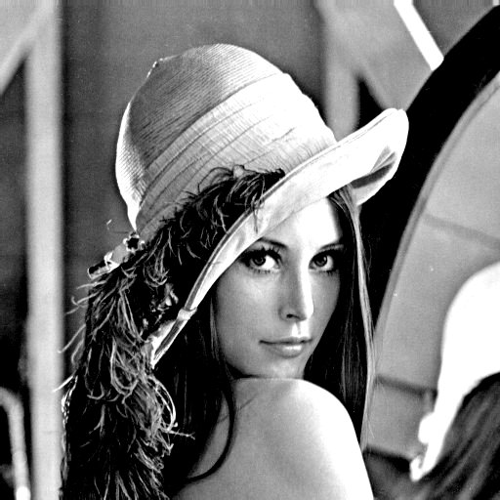
(a) Lenna original. (b) Lenna com aumento de brilho [p = p+γ]. (c) Lenna com aumento de contraste [p = (β(p -0.5))+0.5].

y = βx – 0.5β + 0.5 + γ

β = 2: y = 2(x – 0.5) + 0.5 => y = 2x – 0.5
pixel branco: x = 0 → y = -0.5
pixel preto: x = 1 → y = 1.5

Invariante ao brilho e proporcional a contraste do sinal 1D “a analisar” A

A saída do casamento de modelo visto acima é invariante ao brilho e proporcional a contraste.

A saída obtida executando o programa 3 é:
a = [0, 1, 5, 3, 1, -1, 3, 1, 1, -2, 6, 2, 0]
q = [0, 1, 0.5]
q2 = [-1, 1, 0]
p2 = [0, 1, 4, -2, -2, -2, 4, -2, 0, -3, 8, -4, -2]

No vetor a, as instâncias equivalentes (sob variação de brilho e contraste) ao modelo q aparecem três vezes e estão destacadas em amarelo.
1) [ 1, 5, 3] = 4*[0, 1, 0.5]+1
2) [-1, 3, 1] = 4*[0, 1, 0.5]-1
3) [-2, 6, 2] = 8*[0, 1, 0.5]-2

As respectivas saídas no vetor p2 são 4, 4 e 8. Os brilhos das instâncias (“offsets” +1, -1, -2) não influenciaram nas saídas. Por outro lado, as saídas foram proporcionais aos contrastes (“gain”: 4, 4, 8).

Proporcional a contraste da imagem 2D “a analisar” A

Esta propriedade, aplicado num exemplo 2D, está ilustrada na figura abaixo. A imagem da figura a foi editada manualmente para que as 5 instâncias do modelo (figura b) tivessem contrastes diferentes. O modelo da figura b foi redimensionado manualmente para ficar com tamanho semelhante às instâncias que aparecem na figura a.

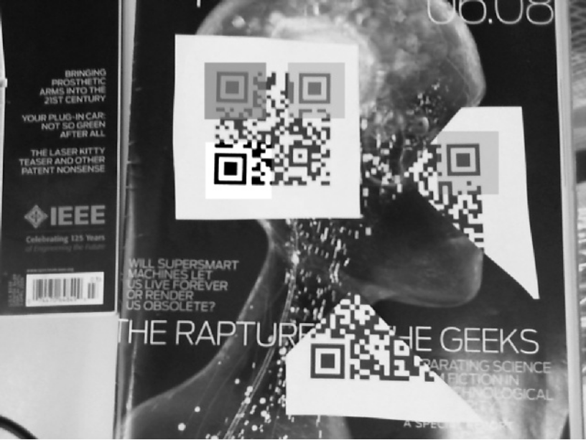  (a) op00.jpg com cinco instâncias com diferentes contrastes. |   (b) padrao_reduz.png

A saída c mostra a saída do filtro linear, com alturas das correlações (níveis de cinza dos 5 pontos brilhantes) nas 5 instâncias proporcionais aos contrastes das instâncias.

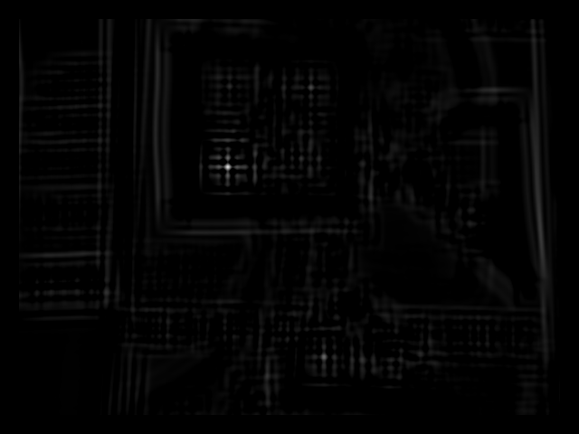  (c) qr-p2.png gerado por filtro linear ou correlação cruzada TM_CCORR (CC) | 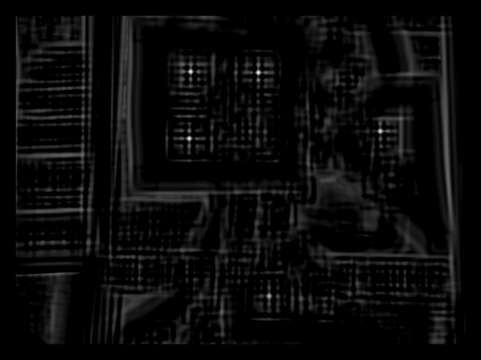  (d) qr-p3.png gerado por coeficiente de correlação normalizada TM_CCOEFF_NORMED (NCC).
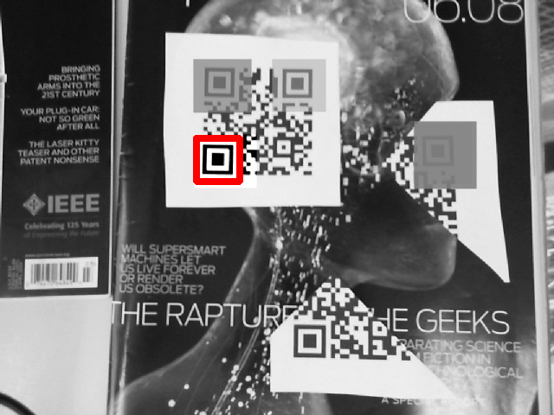  (e) | 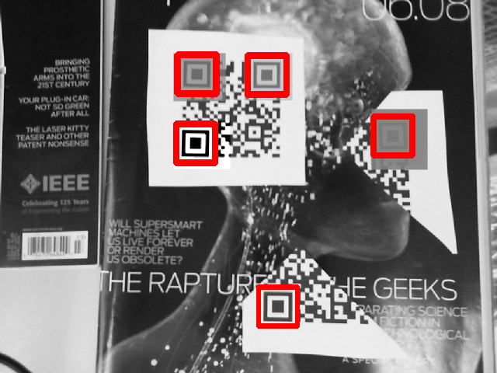  (f)

(c, e) Casamento de modelo usando filtro linear ou correlação cruzada (CC) é invariante a brilho mas proporcional ao contraste. (d, f) Casamento de modelo usando coeficiente de correlação normalizada (NCC) é invariante a brilho e contraste.

Função MatchTemplate

Correlação cruzada (CC) e coeficiente de correlação normalizada (NCC)

Até agora, usamos a função filter2D (ou filtro2d) para efetuar casamento de modelo. Porém, OpenCV possui uma função própria para fazer casamento de modelo: matchTemplate. Esta função sempre trabalha no modo “valid”, isto é, a imagem de saída P é menor que a entrada A. Podemos imaginar que o modelo Q encontrado em A é indicado por um pico de correlação no canto superior esquerdo do modelo no resultado P.

(x, y)
A
P
Q
ψ
Casamento de modelo percorre a imagem A comparando template Q com cada posição (x, y) de A. O resultado da comparação é armazenado em resultado P(x,y). A saída P é menor que a entrada A.

C++: void matchTemplate(InputArray image, InputArray templ, OutputArray result, int method)
Ex: matchTemplate(A,Q,P,TM_CCORR)
Ex: matchTemplate(A,Q,P,TM_CCOEFF_NORMED)

Python: cv2.matchTemplate(image, templ, method[, result ]) → result
Ex: P=cv2.matchTemplate(A,Q,cv2.TM_CCORR)
Ex: P=cv2.matchTemplate(A,Q,cv2.TM_CCOEFF_NORMED)

Mat_<float> matchTemplateSame(Mat_<float> a, Mat_<float> q, int method, float backg=0.0);
Ex: P=matchTemplateSame(A,Q,TM_CCORR,0.0) = CC
Ex: P=matchTemplateSame(A,Q,TM_CCOEFF_NORMED,0.0) = NCC

Aqui, backg é o valor com que a função irá preencher os pixels fora do domínio da imagem de saída da função matchTemplate, para que a imagem de saída tenha o mesmo tamanho que a de entrada.

1) Método TM_CCORR (correlação cruzada ou CC) (é o método do filtro linear que estávamos vendo, mas trabalha no modo valid):

Este é o método que temos estudado até agora. Usa correlação cruzada (ou filtro linear, já vimos que os dois termos são sinônimos). Como vimos, antes de chamar este método, deve pré-processar o modelo Q:
P=somaAbsDois(dcReject(Q))
Sem este pré-processamento, este método não funciona. Este método é invariante por brilho e proporcional ao contraste.

2) Método TM_CCOEFF_NORMED (coeficiente de correlação normalizada ou NCC):

onde é template Q com correção de média e é o conteúdo da imagem A dentro da janela móvel com correção de média.
Neste método, não é necessário fazer qualquer pré-processamento, pois a própria função matchTemplate se encarregará de fazer todos os pré-processamentos necessários. Repare que o numerador é o mesmo do método CC.
No método NCC, deve-se tomar cuidado com possíveis divisões por zero. A divisão por zero ocorre se o conteúdo de A dentro da janela tiver nível de cinza constante. Também ocorre se todos os pixels de Q tiverem o mesmo valor de cinza. Na prática, não precisamos nos preocupar com o último caso, pois ninguém vai querer buscar um modelo com todos os pixels iguais. No caso de divisão por zero, a saída de NCC é indeterminada. Este método é invariante por brilho e contraste.

O denominador do TM_CCOEFF_NORMED pode ser zero se a imagem tiver região com nível de cinza constante (ou se o template tiver nível de cinza constante).

(c) qr-p2.png gerado por filtro linear ou correlação cruzada TM_CCORR (CC) | (d) qr-p3.png gerado por coeficiente de correlação normalizada TM_CCOEFF_NORMED (NCC).
(e) | (f)

(c, e) Casamento de modelo usando filtro linear ou correlação cruzada (CC) é invariante a brilho mas proporcional ao contraste. (d, f) Casamento de modelo usando coeficiente de correlação normalizada (NCC) é invariante a brilho e contraste.

  A=op00.png | Q=padrao_reduz.png
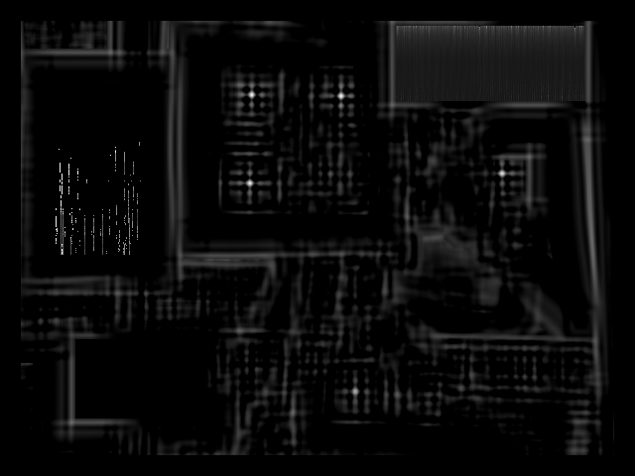  divisao0.png (saída de OpenCV2) | 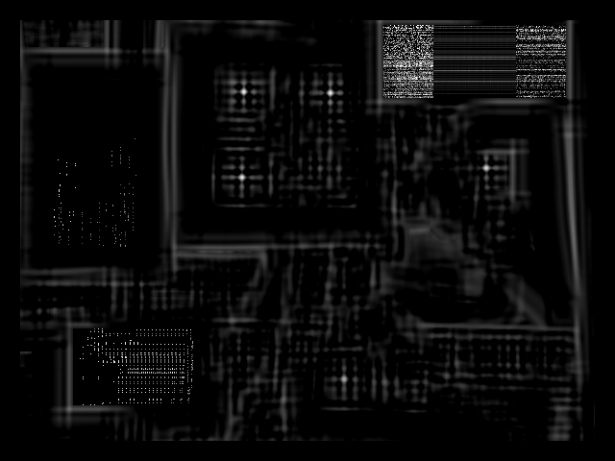  divisao0-v3.png (saída de OpenCV3)
Saídas geradas pela função matchTemplate de OpenCV2 e OpenCV3 nas regiões com nível de cinza constante. O valor de saída está indeterminada nessas regiões.

Sejam dados vetores x e y (x é o conteúdo dentro da janela da imagem A e y é o conteúdo da imagem Q escrito em forma de vetor). Vamos denotar esses dois vetores após correção de média (dcReject) de e . Isto é, , onde é a média de x

1) Método CV_TM_CCORR (correlação cruzada ou CC). Este método calcula o produto escalar dos dois vetores.

onde ∙ indica o produto escalar. Fazendo “dcReject” como pré-processamento, temos:

2) Método CV_TM_CCOEFF_NORMED (coeficiente de correlação normalizada ou NCC). Este método calcula o cosseno do ângulo formado pelos dois vetores com correção de média.

onde θ é o ângulo formado pelos dois vetores (após correção de média). Este ângulo é o coeficiente de correlação (também chamado de coeficiente de correlação de Pearson).

#include "procimagem.h"

int main() {
// Define input matrix 'a'
Mat_<float> a = (Mat_<float>(1, 13) << 0, 1, 5, 3, 1, -1, 3, 1, 1, -2, 6, 2, 0);
cout << "Matrix a: " << endl << a << endl;

// Define template matrix 'q'
Mat_<float> q = (Mat_<float>(1, 3) << 0, 1, 0.5);
cout << "Template q: " << endl << q << endl;

// Apply somaAbsDois and dcReject operations on template 'q'
Mat_<float> q2 = somaAbsDois(dcReject(q));
cout << "Processed template q: " << endl << q2 << endl;

// Perform template matching using processed template 'q2' and method TM_CCORR
Mat_<float> p2 = matchTemplateSame(a, q2, TM_CCORR);
cout << "Result of template matching with processed template q2 (method: TM_CCORR): " << endl << p2 << endl;

// Perform template matching using original template 'q' and method TM_CCOEFF_NORMED
Mat_<float> p3 = matchTemplateSame(a, q, TM_CCOEFF_NORMED);
cout << "Result of template matching with original template q (method: TM_CCOEFF_NORMED): " << endl << p3 << endl;

return 0;
}

A função matchTemplateSame conserta isso do matchTemplate do opencv gerar imagens no modo valid.

TM_CCORR precisa do pré-processamento (somaAbsDois(dcReject)), já o TM_CCOEFF_NORMED não precisa.

A saída de CC é igual à de filtro linear, gerando saídas proporcionais aos contrastes. Enquanto isso, a saída de NCC gerou valor exatamente 1 nas três instâncias, independentemente do contraste.

A saída do casamento de modelo usando filtro linear é invariante a brilho e proporcional a contraste.
a = [0, 1, 5, 3, 1, -1, 3, 1, 1, -2, 6, 2, 0]
q = [0, 1, 0.5]
q2 = [-1, 1, 0]
p2 = [0, 1, 4, -2, -2, -2, 4, -2, 0, -3, 8, -4, 0] (CC)
p3 = [0, 0.189, 1, -0.5, -0.5, -0.5, 1, -0.866, 0, -0.371, 1, -0.655, 0] (NCC)

#include "procimagem.h"

// Function to mark regions in an image based on a correlation matrix
Mat_<Vec3f> markRegions(Mat_<float> image, Mat_<float> correlation, float threshold) {
Mat_<Vec3f> markedImage;
cvtColor(image, markedImage, COLOR_GRAY2BGR);

// Iterate over each pixel in the correlation matrix
for (int row = 0; row < correlation.rows; row++) {
for (int col = 0; col < correlation.cols; col++) {
// Check if the correlation value at the current pixel exceeds the threshold
if (correlation(row, col) >= threshold) {
// Draw a rectangle around the region
rectangle(markedImage, Point(col - 25, row - 25), Point(col + 25, row + 25), Scalar(0.0, 0.0, 1.0), 3);
}
}
}

return markedImage;
}

int main() {
// Read input image 'op00.jpg' and normalize
Mat_<float> inputImage = imread("op00.jpg", 0) / 255.0;

// Read template image 'padrao_reduz.png' and normalize
Mat_<float> templateImage = imread("padrao_reduz.png", 0) / 255.0;

// Preprocess the template image
Mat_<float> preprocessedTemplate = somaAbsDois(dcReject(templateImage));

// Perform correlation using preprocessed template and input image
Mat_<float> correlation1 = filtro2d(inputImage, preprocessedTemplate);
imwrite("qr-p1.png", 255.0 * correlation1);

// Mark regions in the input image based on correlation result
Mat_<Vec3f> markedImage1 = markRegions(inputImage, correlation1, 0.6);
imwrite("qr-m1.png", 255.0 * markedImage1);

// Perform correlation using preprocessed template and input image (method: TM_CCORR)
Mat_<float> correlation2 = matchTemplateSame(inputImage, preprocessedTemplate, TM_CCORR);
imwrite("qr-p2.png", 255.0 * correlation2);

// Mark regions in the input image based on correlation result
Mat_<Vec3f> markedImage2 = markRegions(inputImage, correlation2, 0.6);
imwrite("qr-m2.png", 255.0 * markedImage2);

// Perform correlation using original template and input image (method: TM_CCOEFF_NORMED)
Mat_<float> correlation3 = matchTemplateSame(inputImage, templateImage, TM_CCOEFF_NORMED);
imwrite("qr-p3.png", 255.0 * correlation3);

// Mark regions in the input image based on correlation result
Mat_<Vec3f> markedImage3 = markRegions(inputImage, correlation3, 0.6);
imwrite("qr-m3.png", 255.0 * markedImage3);

return 0;
}

As saídas geradas pela filtro2d e matchTemplateSame método TM_CCORR são praticamente iguais (exceto nas bordas das imagens de saída p1 e p2).

Programa Dumbo

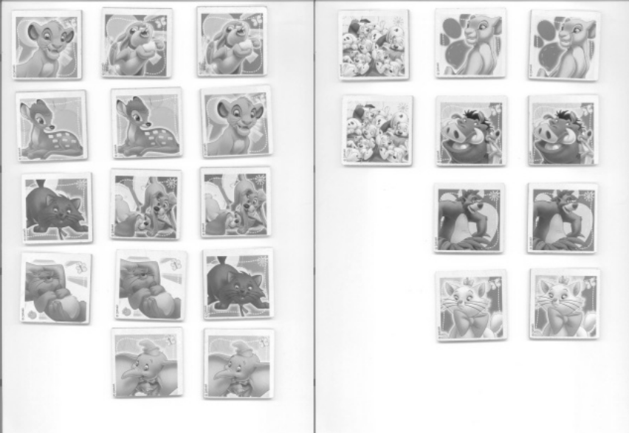  (a) figurinhas.jpg | 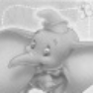  (b) dumbo.jpg
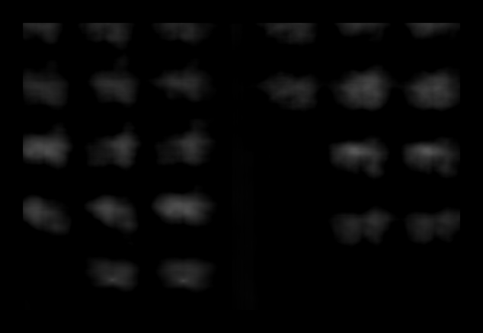  pixels mais brilhantes  (c) dumbo_cc.pgm (CC) | 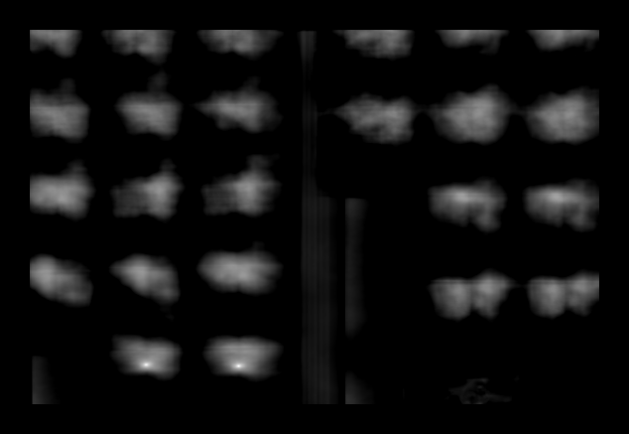  pixels mais brilhantes  (d) dumbo_ncc.pgm (NCC)
Procurando “Dumbo” com template matching CC, obtemos localização de “Baloo”, pois “Dumbo” tem baixo contraste e “Baloo” tem alto contraste. Procurando “Dumbo” com NCC, obtemos localização correta, apesar do baixo contraste de “Dumbo”.

O programa faz busca do modelo Q “dumbo.jpg” na imagem A a analisar “figurinhas.jpg” usando CC e NCC. Os dois pixels mais brilhantes do casamento de modelo usando CC não são as localizações do elefante “Dumbo”, mas do urso “Baloo”. Repare que “Dumbo” tem baixo contraste e “Baloo” tem alto contraste. CC gera correlação alta onde tem alto contraste, mesmo que a instância não case perfeitamente com o modelo. NCC, por outro lado, consegue indicar corretamente as duas ocorrências de “Dumbo”, pois é invariante a contraste.

#include "procimagem.h"

int main() {
// Read input image 'figurinhas.jpg' and normalize
Mat_<float> inputImage = imread("figurinhas.jpg", 0) / 255.0;

// Read template image 'dumbo.jpg' and normalize
Mat_<float> templateImage = imread("dumbo.jpg", 0) / 255.0;

// Preprocess the template image
Mat_<float> preprocessedTemplate = somaAbsDois(dcReject(templateImage));

// Perform correlation using preprocessed template and input image (method: TM_CCORR)
Mat_<float> correlation1 = matchTemplateSame(inputImage, preprocessedTemplate, TM_CCORR);
imwrite("dumbo_cc.pgm", 255.0 * correlation1);

// Perform correlation using original template and input image (method: TM_CCOEFF_NORMED)
Mat_<float> correlation2 = matchTemplateSame(inputImage, templateImage, TM_CCOEFF_NORMED);
imwrite("dumbo_ncc.pgm", 255.0 * correlation2);

return 0;
}

modelo de Dumbo  10  verdadeira ocorrência de Dumbo  5  (a) Ocorrência verdadeira de Dumbo:  CC: 50  NCC: 1 | 14  10  falsa ocorrência de Dumbo (Baloo)  modelo de Dumbo  (b) Falsa ocorrência de Dumbo (Baloo):  CC:100  NCC: 0.7
Uma explicação gráfica de por que CC falhou ao localizar Dumbo.

Filtro linear (CC) faz um produto escalar. Baloo é um vetor comprido porque tem alto contraste; Baloo e Dumbo não apontam na mesma direção pois são imagens diferentes. NCC pega o versor (divide pelo comprimento deles)

O vetor preto de comprimento 10 representa os níveis de cinza do “modelo Dumbo” (estamos usando dimensão 2 para poder desenhar no papel, mas o vetor teria número de dimensões igual a número de pixels do modelo). Vamos supor que o “Dumbo” aparece com contraste menor na imagem analisada A do que no modelo Q, representado pelo vetor vermelho da figura 8a de comprimento 5. Na figura a, os dois vetores apontam para a mesma direção, pois o modelo Dumbo e ocorrência Dumbo representam a mesma figura (com contrastes diferentes). Calculando o produto escalar (CC) dá 50. Calculando o cosseno do ângulo entre os vetores (NCC) dá 1.

Por outro lado, “Baloo” aparece com alto contraste na imagem de busca, representado pelo vetor vermelho da figura b de comprimento 14. Na Figura b, os dois vetores não apontam para a mesma direção, pois Dumbo e Baloo não representam a mesma figura. Calculando o produto escalar (CC) dá 100. Calculando o cosseno do ângulo entre os vetores (NCC) dá 0,7. Repare que o produto escalar da instância “Baloo” (figura b, 100) deu maior do que o produto escalar da instância “Dumbo” (figura a, 50), pois “Baloo” tem contraste bem mais alto do que Dumbo.

Por outro lado, o cosseno de ângulo da instância “Dumbo” (figura a, 1) dá maior do que o cosseno de ângulo da instância “Baloo” (figura b, 0.7), pois o cosseno do ângulo mede se os dois vetores representam a mesma figura (isto é, se estão apontando para a mesma direção).

Homework1

/*
Escreva um programa que detecta as 4 ocorrências de urso “q.png” na imagem a analisar “a.png”
gerando uma imagem processada semelhante a “p.png”, chamando uma única vez a rotina de
template matching.

Nota: Este exercício pode ser resolvido usando template matching aplicado diretamente em
níveis de cinza. Não detecte as bordas antes de chamar template matching. Detectar bordas é
uma solução bem menos robusta do que fazer template matching direto em níveis de cinza.
Digamos que você tenha detectado as bordas das imagens a e q abaixo e tenha conseguido um
casamento das bordas das duas imagens. Neste caso, as bordas de a e q deixam de “bater”
se deslocar q em um pixel em qualquer direção, se mudar minimamente a escala ou fizer uma
pequena rotação. Enquanto isso, o casamento levando em conta o nível de cinza das imagens
continuam “batendo” mesmo com pequenas distorções.
*/

a, q e resultado esperado
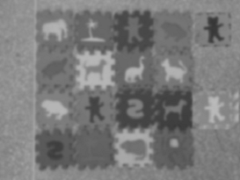  a.png | q.png | 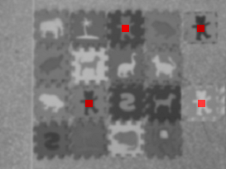  p.png

Solução A:
Mat_<float> inputImage = imread("a.png", 0);
inputImage = inputImage/255;

Mat_<float> templateImage = imread("q.png", 0);
templateImage = templateImage/255;

Mat_<float> preprocessedTemplate = somaAbsDois(dcReject(templateImage,128.0/255.0));

Mat_<float> correlation = matchTemplateSame(inputImage, templateImage, TM_CCOEFF_NORMED);
imwrite("homework_ncc.pgm", 255 * correlation);

Mat_<Vec3f> d;
cvtColor(inputImage,d,COLOR_GRAY2BGR);
for (int l=0; l<inputImage.rows; l++) {
for (int c=0; c<inputImage.cols; c++) {
if (correlation(l,c)>=0.9)
rectangle(d,Point(c-3,l-3),Point(c+3,l+3),Scalar(0,0,255),FILLED);
}
}
imwrite("ocorrencia_homework1.png",255*d);

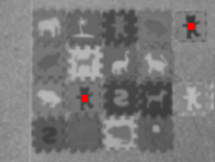
Problema: não capta todos os ursos: isso ocorre pois dá correlação negativa com os ursos brancos, então precisa pegar correlação <= -0.9

if (correlation(l,c)>=0.9 || correlation(l,c) <= -0.9)
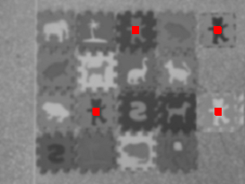

Rotação

A função rotacao abaixo rotaciona uma imagem em níveis de cinza ent por um ângulo graus em torno do ponto centro e devolve a imagem resultante sai com tamanho tamanho.

#include "procimagem.h"

Mat_<uchar> rotacao(Mat_<uchar> ent, double graus, Point2f centro, Size tamanho) {
Mat_<double> m=getRotationMatrix2D(centro, graus, 1.0);
Mat_<uchar> sai;
warpAffine(ent, sai, m, tamanho, INTER_LINEAR, BORDER_CONSTANT, Scalar(255));
return sai;
}

int main() {
Mat_<uchar> ent=imread("a.png",0);
Mat_<uchar> sai=rotacao(ent,30,Point2f(ent.size())/2,ent.size());
imwrite("rotacao.png",sai);
}

O terceiro parâmetro da função é o ponto sobre o qual deve ocorrer a rotação.

Homework 2
Cada uma das 12 imagens q??.jpg aparece uma única vez na imagem a.jpg, possivelmente rotacionado. Faça um programa que lê as imagens a.jpg e as 12 imagens-modelos q??.jpg e gera a imagem p.jpg indicando onde está cada uma das 12 imagens-modelos juntamente com o ângulo da rotação, como na figura abaixo à direita.
Sugestão: Você pode rotacionar as imagens q??.jpg em vários ângulos e buscá-los todos na imagem a.jpg.

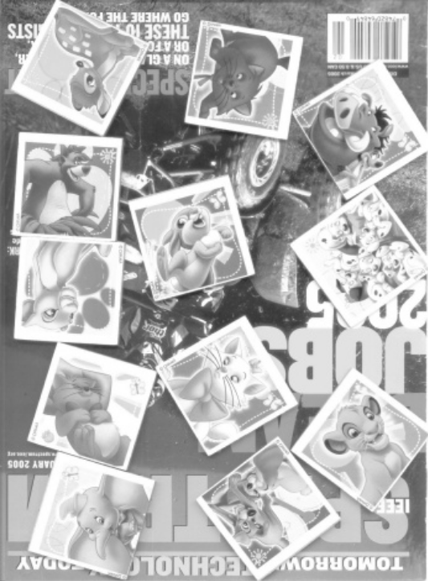  Imagem a.jpg | 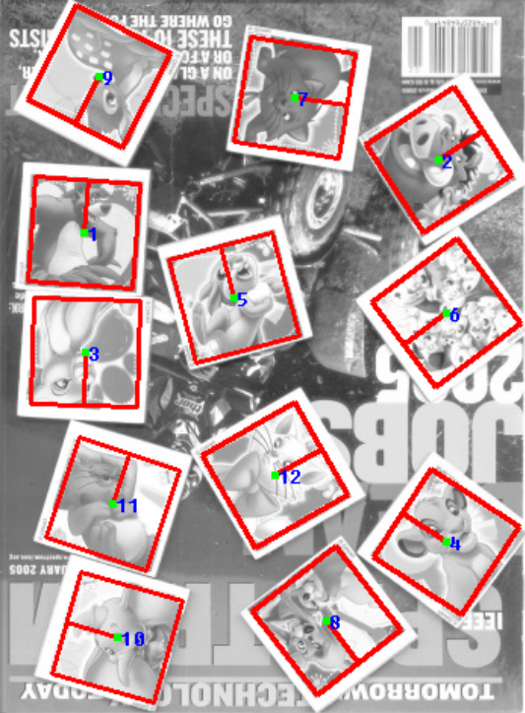  Imagem de saída p.jpg procurando todas as imagens q??.jpg.

Apenas rotacionar não funciona, pois o programa irá procurar retângulos, quando a imagem pode estar em um losango. Então precisamos ignorar os pixels que caem fora do losango.

Transformações Geométricas

Mudança de Escala e Interpolação

Considere o problema de aumentar a resolução de uma imagem 3×3 pixels (imagem azul) para 4×4 pixels (imagem vermelha). Neste problema, podemos considerar que:
- A imagem é constituída de pixels que são pequenos quadrados (figura a) e que o nível de cinza é constante dentro de cada pixel; ou
- A imagem é uma função contínua no domínio 2D que foi amostrada em certas pontos (pixels - figura b).
Dependendo da técnica, fica mais fácil resolvê-la imaginando o problema de uma forma ou outra. Para aumentar a resolução da imagem, é melhor fazer a suposição b (imaginar pixels como pontos onde a função foi amostrada). Assim, o problema de aumentar resolução torna-se estimar as cores da imagem nos círculos vermelhos, conhecendo as cores nos triângulos azuis (figura direita).

(a) (b)
Na reamostragem, podemos imaginar que: (a) a imagem é constituída de pixels quadrados ou; (b) a imagem é uma função contínua que foi amostrada nos pontos infinitesimalmente pequenos.

A função f da figura representa uma imagem em níveis de cinza. Interpolar é estimar o valor da f num certo ponto do domínio (por exemplo, no pontinho verde) conhecendo o valor de f somente nas intersecções da grid.
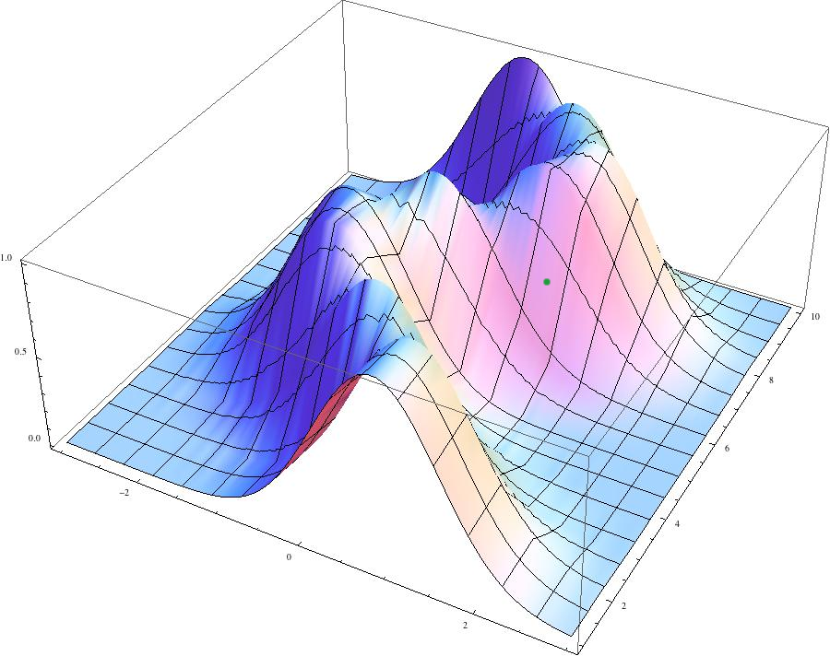

Interpolação vizinho mais próximo

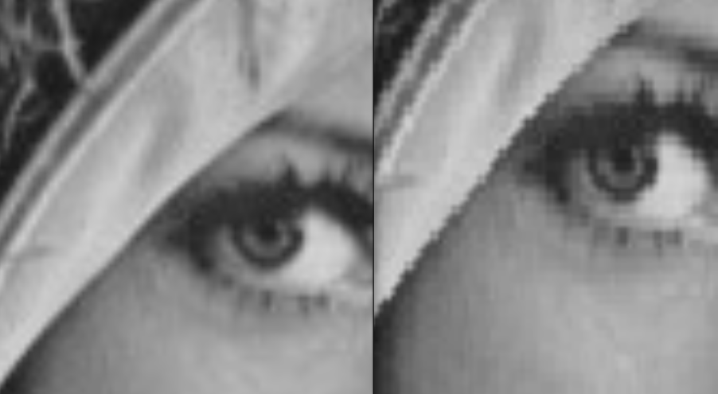
A solução mais simples para este problema é a interpolação vizinho mais próximo. Nesta solução, cada pixel da imagem de saída (círculo vermelho na figura b) recebe a cor do pixel espacialmente mais próximo na imagem de entrada (triângulo azul). Assim, os 2 círculos vermelhos com contornos verdes receberão a cor do triângulo azul com contorno verde. E os 4 círculos vermelhos com contornos amarelos receberão a cor do triângulo azul com contorno amarelo. Desta forma, todos os 4 pixels de saída com contorno amarelo terão a mesma cor. O fato de vários pixels de saída terem a mesma cor irá gerar o efeito indesejável de “blocos com cor uniforme” ou “escadinha”. Este algoritmo pode ser implementado especificando:
- Os fatores de ampliação de linha e coluna (fatorl e fatorc); ou
- Os números de linhas e colunas (nl e nc) da imagem de saída.

1  2  3  4  5  6  7  8  9  10  11  12  13  14  15  16  17  18  19  20  21 | // vizinhocv.cpp - 2024  // Especifica fatores de ampliacao  #include "procimagem.h"  int main(int argc, char** argv)  { if (argc!=5) {  printf("vizinho: Muda resolucao de imagem usando interpolacao vizinho+px.\n");  printf("vizinho ent.pgm sai.pgm fatorl fatorc\n");  erro("Erro: Numero de argumentos invalido");  }  Mat_<uchar> a=imread(argv[1],0);  float fatorl,fatorc;  if (sscanf(argv[3],"%f",&fatorl)!=1) erro("Erro: Leitura fatorl");  if (sscanf(argv[4],"%f",&fatorc)!=1) erro("Erro: Leitura fatorc");  int nl=round(a.rows*fatorl);  int nc=round(a.cols*fatorc);  Mat_<uchar> b(nl,nc);  for (int l=0; l<b.rows; l++)  for (int c=0; c<b.cols; c++)  b(l,c) = a(round(l/fatorl),round(c/fatorc));  imwrite(argv[2],b);  }
1  2  3  4  5  6  7  8  9  10  11  12  13  14  15  16  17  18  19  20 | # vizinho.py - pos2022  # Especifica fatores de ampliacao  import cv2, sys  import numpy as np  if len(sys.argv)!=5:  print("vizinho: Muda resolucao de imagem usando interpolacao vizinho+px.")  print("vizinho ent.pgm sai.pgm fatorl fatorc")  sys.exit("Erro: Numero de argumentos invalido")  a=cv2.imread(sys.argv[1],0)  if a is None:  sys.exit("Erro leitura"+sys.argv[1])  fatorl=float(sys.argv[3]); fatorc=float(sys.argv[4])  nl=round(a.shape[0]*fatorl); nc=round(a.shape[1]*fatorc)  b=np.empty((nl,nc),np.uint8)  for l in range(b.shape[0]):  for c in range(b.shape[1]):  b[l,c] = a[int(l/fatorl),int(c/fatorc)]  cv2.imwrite(sys.argv[2],b)

Código com scaling factors:

// Especifica fatores de ampliacao
// This program changes the resolution of an image using nearest-neighbor interpolation.
// It takes an input image, output image, and scaling factors as command-line arguments.
#include "procimagem.h"

int main(int argc, char** argv) {
// Check if the correct number of command-line arguments is provided
if (argc != 5) {
printf("vizinho: Muda resolucao de imagem usando interpolacao vizinho+px.\n");
printf("vizinho ent.pgm sai.pgm fatorl fatorc\n");
erro("Erro: Numero de argumentos invalido");
}

// Read the input image
Mat_<uchar> a = imread(argv[1], 0);
float fatorl, fatorc;

// Parse the scaling factors from command-line arguments
if (sscanf(argv[3], "%f", &fatorl) != 1)
erro("Erro: Leitura fatorl");

if (sscanf(argv[4], "%f", &fatorc) != 1)
erro("Erro: Leitura fatorc");

// Calculate the dimensions of the output image
int nl = round(a.rows * fatorl);
int nc = round(a.cols * fatorc);
// Create the output image with the calculated dimensions
Mat_<uchar> b(nl, nc);

// Perform nearest-neighbor interpolation to change image resolution
for (int l = 0; l < b.rows; l++)
for (int c = 0; c < b.cols; c++)
b(l, c) = a(round(l / fatorl), round(c / fatorc));

// Save the output image
imwrite(argv[2], b);
}

Executando:
>vizinho lennag-reduz.jpg vizinho-ampl.jpg 1.2 1.8
>vizinho lennag-reduz.jpg vizinho-reduz.jpg 0.8 0.6
obtemos as saídas mostradas na figura.

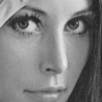  imagem de entrada  lenna-reduz.jpg | 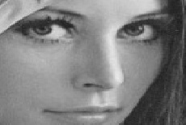  vizinho-ampl.jpg | 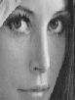  vizinho-reduz.jpg
Ampliação e redução usando interpolação vizinho mais próximo.

Código com scaling factors:

// Especifica numero de linhas e numero de colunas
// This program specifies the number of rows and columns for resizing an image.
// It reads an input image "lennag.jpg" and creates an output image with the specified dimensions.
#include "procimagem.h"

int main() {
// Read the input image
Mat_<uchar> a = imread("lennag.jpg", 0);

// Specify the number of rows and columns for the output image
int nl = 740; // Number of rows
int nc = 625; // Number of columns

// Create the output image with the specified dimensions
Mat_<uchar> b(nl, nc);

// Perform nearest-neighbor interpolation to resize the image
for (int lb = 0; lb < b.rows; lb++) {
for (int cb = 0; cb < b.columns; cb++) {
// Calculate the corresponding pixel location in the input image
int la = round(double(lb * a.rows) / b.rows);
int ca = round(double(cb * a.cols) / b.cols);
// Copy the pixel value from the input image to the output image
b(lb, cb) = a(la, ca);
}
}

// Save the resized image
imwrite("vizinho.png", b);
}

Funciona bem mas gera uma escadinha na saída que não existia na imagem original. Não fica suave igual a imagem original.

São formados bloquinhos de mesma cor, tipo aqui:
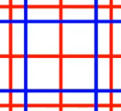
Todos os 4 pixels vermelhos terão a mesma cor ( a do pixel azul), formando uma escadinha.

Interpolação bilinear

A forma de eliminar essas “escadinhas” ou “bloquinhos” é substituir a interpolação vizinho mais próximo por alguma interpolação mais sofisticada, por exemplo, a bilinear. A interpolação bilinear tira a média aritmética ponderada dos 4 pixels de entrada que circundam o pixel de saída. Com isso, não haverá mais “bloquinhos de cor uniforme”.

Interpolação bilinear calcula média aritmética ponderada das cores dos 4 pixels de entrada que circundam o pixel de saída.
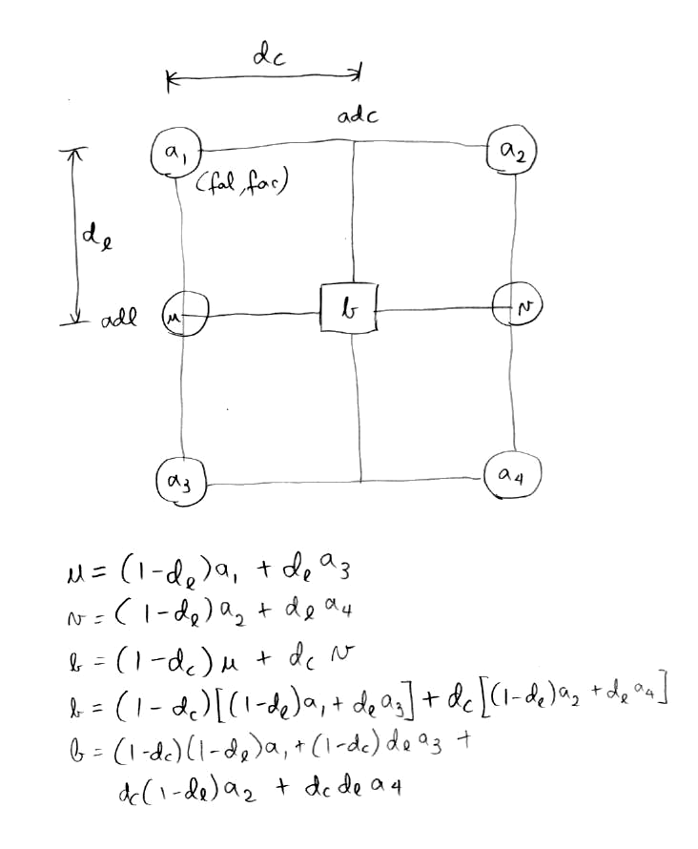
b seria o pixel da imagem vermelha e a_{i} são os pixels azuis. Assumimos que a distância entre dois pixels azuis adjacentes é 1.

Suponha que o pixel de saída b esteja circundado pelos pixels de entrada a₁, a₂, a₃ e a₄. Vamos supor que a distância entre dois pixels consecutivos é 1 unidade e a distância a₁ até b é d_{c} horizontalmente e d_{l} verticalmente. Neste caso, a cor de b pode ser calculada como média ponderada:

1  2  3  4  5  6  7  8  9  10  11  12  13  14  15  16  17  18  19  20  21  22  23  24  25  26  27  28  29  30  31 | //linear.cpp - grad2020  #include <cekeikon.h>  int main(int argc, char** argv) {  if (argc!=5) {  printf("linear: Muda resolucao de imagem usando interpolacao bilinear.\n");  printf("linear ent.pgm sai.pgm nl nc\n");  erro("Erro: Numero de argumentos invalido");  }  Mat_<GRY> a; le(a,argv[1]);  int nl,nc;  if (sscanf(argv[3],"%d",&nl)!=1) erro("Erro: Leitura nl");  if (sscanf(argv[4],"%d",&nc)!=1) erro("Erro: Leitura nc");  Mat_<GRY> b(nl,nc);  for (int l=0; l<b.rows; l++)  for (int c=0; c<b.cols; c++) {  double ald = l * ((a.rows-1.0)/(b.rows-1.0));  double acd = c * ((a.cols-1.0)/(b.cols-1.0));  int fal=int(ald); int fac=int(acd);  double dl=ald-fal; double dc=acd-fac;  double p1=(1-dl)*(1-dc);  double p2=(1-dl)*dc;  double p3=dl*(1-dc);  double p4=dl*dc;  b(l,c)= cvRound(  p1*a(fal,fac) + p2*a(fal,fac+1) +  p3*a(fal+1,fac) + p4*a(fal+1,fac+1)  );  }  imp(b,argv[2]);  }
Mudança de escala da imagem usando interpolação bilinear.
source ~/cekeikon5/bin/ativa_cekcpu
compila linear -cek
./linear lennag.jpg linear-ampl.jpg 1000 900

Os contornos ficam suaves (como o ombro), sem a escadinha.

imagem de entrada  lenna-reduz.jpg | 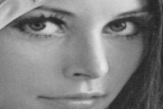  linear-ampl.jpg | 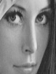  linear-reduz.jpg
Ampliação e redução usando interpolação bilinear.

Executando:
>linear lennag-reduz.jpg linear-ampl.jpg 154 230
>linear lennag-reduz.jpg linear-reduz.jpg 102 77

obtemos as saídas
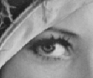  vizinho mais próximo | 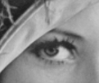  bilinear
A interpolação bilinear diminuiu o efeito “escadinha” (por exemplo, na bochecha).

Função Resize do OpenCV

Por motivos didáticos, escrevemos manualmente as rotinas de mudança de escala das imagens. Porém, OpenCV possui a função pronta resize que faz essa tarefa. A sua sintaxe é:

C++:
void resize(InputArray src, OutputArray dst, Size dsize,
double fx=0, double fy=0, int interpolation=INTER_LINEAR)

Exemplo para mudar escala por fator usando interpolação vizinho+px:
resize(a, b, Size(0,0), fatorx, fatory, INTER_NEAREST);
Exemplo para mudar o tamanho para 512×512:
resize(a, b, Size(512,512));

Para especificar fator de escalonamento x e y, é necessário passar Size(0,0) no terceiro parâmetro

Python:
cv2.resize(src, dsize[, dst[, fx[, fy[, interpolation ] ] ] ]) → dst

Exemplo:
b=cv2.resize(a, (512,512))

Os métodos de interpolação disponíveis são:

INTER_NEAREST nearest-neighbor interpolation 1x1
INTER_LINEAR bilinear interpolation (used by default) 2x2
INTER_CUBIC bicubic interpolation over 4x4 pixel neighborhood
INTER_LANCZOS4 Lanczos interpolation over 8x8 pixel neighborhood
INTER_AREA resampling using pixel area relation. It may be the preferred
method for image decimation, as it gives moire-free results.
But when the image is zoomed, it is similar to
the INTER_NEAREST method.

1  2  3  4  5  6  7  8  9  10  11  12  13 | //cvvizinho.cpp pos2018 - usa funcao resize do OpenCV  #include <cekeikon.h>  int main(int argc, char** argv) {  if (argc!=4) {  printf("cvvizinho ent.pgm sai.pgm fator\n");  erro("Erro: Numero de argumentos invalido");  }  Mat_<GRY> a; le(a,argv[1]);  double fator; sscanf(argv[3],"%lf",&fator);  Mat_<GRY> b;  resize(a, b, Size(0,0), fator, fator, INTER_NEAREST);  imp(b,argv[2]);  }

Interpolações Bicúbica e Lanczos

As interpolações bicúbica e Lanczos levam em consideração vizinhanças 4×4 e 8×8.
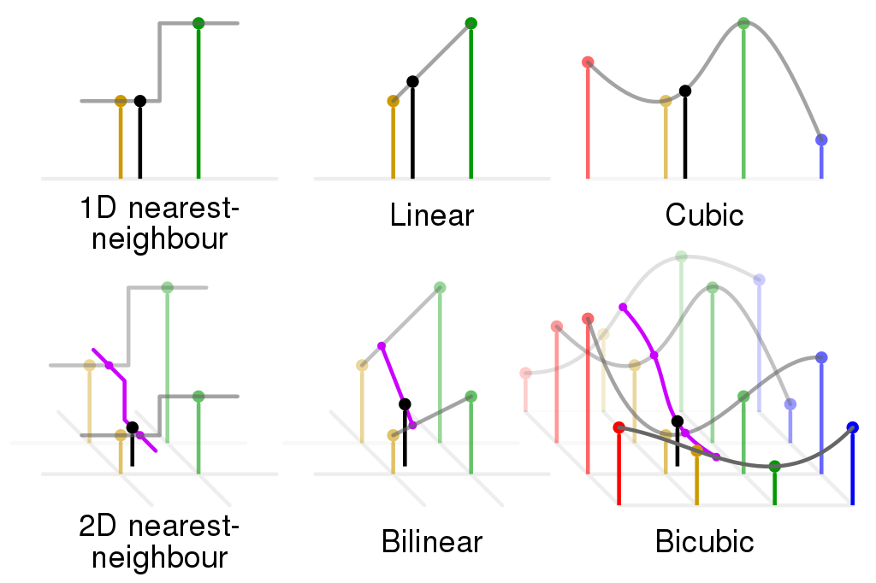
As diferenças entre essas interpolações se tornam mais evidentes quando ampliamos bastante a imagem.

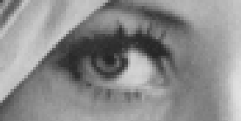 vizinho mais próximo
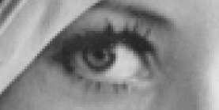 bilinear (repare que tem escadinha)
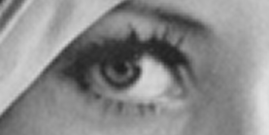 bicúbico
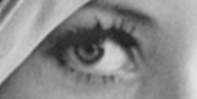 Lanczos4
Detalhe da imagem lennag.jpg (512×512) ampliada 320% usando diferentes interpolações.

Redução de Imagem

Para reduzir, deve-se fazer uma amostragem da imagem original. Essa amostragem pode ser que pegue só pixels de uma cor numa região.

As quatro interpolações que vimos acima servem para fazer transformações geométricas que aumentam a resolução da imagem ou que mantém aproximadamente a resolução original. Porém, são inadequadas para reduzir a resolução da imagem, pois todos eles podem gerar aliasing ou padrão de Moiré. Em áudio, a sobreposição de duas frequências próximas que gera uma terceira frequência é denominada de batimento.

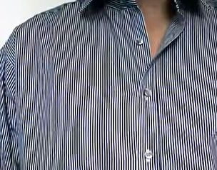  Batimento entre a frequência das listras da camisa e a frequência dos pixels da tela do computador. | 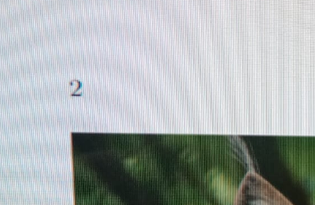  Batimento entre a frequência dos pixels do monitor e da câmera.

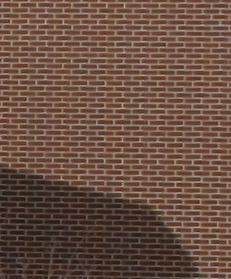  (a) Parte da imagem original (parede_de_tijolos.png). | 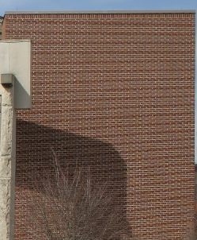  (b) Redução para escala 0.4 pelo vizinho mais próximo sem filtro.

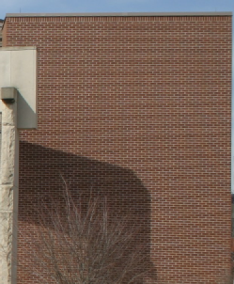  (c) Redução para escala 0.4 com filtro gaussiano de desvio 0.83 pixels (2*downscale/6). | 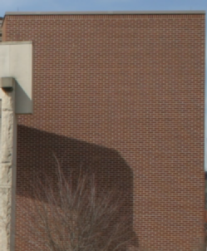  (d) Redução para escala 0.4 com filtro gaussiano de desvio 1.67 pixels (4*downscale/6).
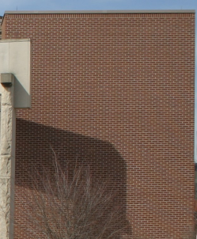  (e) Redução para escala 0.4 com INTER_AREA. | 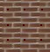  (f)
Exemplo de aliasing. Quando a imagem (a) é reduzida para escala 0,4 pela interpolação vizinho mais próximo, aparece aliasing (b). Passando filtro gaussiano, aliasing é atenuada (c-d). Usando interpolação por área (e) aliasing é praticamente imperceptível.

Ao reduzir a imagem, pode ser que numa região sejam amostradas majoritariamente a cor de tijolo, enquanto numa outra região podem ser amostradas majoritariamente a cor do cimento. Por exemplo, se uma região da imagem de saída tiver sido amostrada como na figura f, essa região terá somente cor de tijolo. Pode ser que numa outra região seja amostrada somente a cor do cimento. Assim, na figura b aparecem alternadamente faixas com cor de tijolo e de cimento.

são geradas listras marrons e brancas, pois nessas faixas só são amostrados pixels marrons e brancos, respectivamente.

Uma solução é, ao invés de pegar só um pixel ao amostrar, fazer uma média dos pixels da vizinhança. Precisamos então de um filtro passa-baixa; usamos um gaussiano.

Para evitar aliasing, vários artigos da literatura sugerem passar o filtro gaussiano antes de diminuir a resolução da imagem. O filtro passa-baixa faz com que, em vez de amostrar um único pixel, uma região seja amostrada. A biblioteca Scikit aplica o filtro gaussiano com desvio-padrão σ=2*downscale/6 para reduzir imagem ao gerar estrutura piramidal. A biblioteca OpenCV também aplica filtro gaussiano antes de reduzir a imagem para gerar estrutura piramidal. Assim, para para reduzir imagem, é possível simplesmente passar filtro Gaussiano com desvio-padrão σ apropriado seguido de interpolação vizinho mais próximo.

A biblioteca OpenCV oferece a interpolação inter_area projetada especialmente para reduzir a resolução da imagem:

INTER_AREA resampling using pixel area relation. It may be the preferred
method for image decimation, as it gives moire-free results.
But when the image is zoomed, it is similar to
the INTER_NEAREST method.

A
D
C
B
P
Provável modo de funcionamento da interpolação “inter_area” de OpenCV.

A imagem de entrada é vermelha e queremos reduzir a sua resolução, obtendo a imagem azul. Para calcular a cor do pixel de saída P, a interpolação inter_area da OpenCV provavelmente calcula a média aritmética dos pixels A, B, C e D da imagem de entrada com pesos dados pelas áreas de intersecção com o pixel P.

Rotação

Para rotacionar uma imagem A resultando na imagem rotacionada B, é necessário saber calcular, para cada pixel (x_{B}, y_{B}) da imagem de saída B, a coordenada correspondente (x_{A}, y_{A}) da entrada A. Depois disso, podemos aplicar as técnicas de interpolação.

(1)  (2)  onde θ é o ângulo de rotação. Ou:  (1)  (2) | x  y
Equações para rotação em torno do centro de sistema de coordenadas. (x_{A}, y_{A}) são as coordenadas do pixel antes da rotação e (x_{B}, y_{B}) são as suas coordenadas após a rotação.

A equação (1) da figura 11 é a transformação direta, que leva as coordenadas de A em B. A equação (2) é a transformação inversa, que leva coordenadas de B em A. As duas matrizes são uma inversa da outra. Na prática, precisamos da equação (2), que leva B em A, para fazer rotação, pois precisamos calcular, para cada pixel de saída, o pixel correspondente na entrada. Temos três problemas para aplicar a equação (2) para rotacionar uma imagem:
- As coordenadas dos pixels em OpenCV estão na forma matricial (l, c) e não em coordenadas cartesianas (x, y) da equação.
- A equação (2) acima faz girar os pixels em torno do centro do sistema de coordenadas. Isto é, a imagem rotaciona em torno do canto superior esquerdo e não em torno do centro da imagem, como gostaríamos.
- Eventualmente, a equação (2) pode levar a um pixel fora do domínio da imagem de entrada A. Assim, o programa teria que ficar testando se (x_{A}, y_{A}) pertence ou não ao domínio da imagem A.

A classe ImgXyb que permite trabalhar diretamente com sistema de coordenadas cartesiano e sem nos preocuparmos se estamos acessando pixel dentro do domínio.

//procimagem.h 2024
(...)

template<typename T> class ImgXyb: public Mat_<T> {
public:
using Mat_<T>::Mat_; //inherit constructors

T backg;
int lc=0, cc=0;
int minx=0, maxx=this->cols-1, miny=1-this->rows, maxy=0;

void centro(int _lc, int _cc) {
lc=_lc; cc=_cc;
minx=-cc; maxx=this->cols-cc-1;
miny=-(this->rows-lc-1); maxy=lc;
}

T& operator()(int x, int y) { // modo XY centralizado
unsigned li=lc-y; unsigned ci=cc+x;
if (li<unsigned(this->rows) && ci<unsigned(this->cols))
return (*this).Mat_<T>::operator()(li,ci);
else return backg;
}
};

1  2  3  4  5  6  7  8  9  10  11  12  13 | //imgxyb.cpp 2024  #include "procimagem.h"  int main() {  ImgXyb<uchar> a=(ImgXyb<uchar>)(Mat_<uchar>(3,3) << 1,2,3,  4,5,6,  7,8,9);  a.centro(1,1); a.backg=255;  printf("a(-1,-1)=%d\n",a(-1,-1));  printf("a(-1,+1)=%d\n",a(-1,+1));  printf("minx=%d maxx=%d miny=%d maxy=%d\n",  a.minx, a.maxx, a.miny, a.maxy);  printf("a(-2,-1)=%d\n",a(-2,-1));  } | a(-1,-1)=7  a(-1,+1)=1  minx=-1 maxx=1 miny=-1 maxy=1  a(-2,-1)=255

Foi definido que background é 255 (isto é, os pixels fora do domínio são 255). O pixel l=1, c=1 foi definido como centro da imagem através do comando “a.centro(1,1)”.

1  3  2  4  6  5  7  9  8  -1  +1  0  x  -1  0  +1  y  255  255  (a) | y  x  (x,y)  (b) | l  c  (l,c)  (c)
(a) ImgXyb a do programa 5. (b) Sistema de coordenadas “xy-centralizado”. (c) Sistema de coordenadas “lc-centralizado”.

Assim, a(-1,-1) irá acessar “7” e a(-1,+1) irá acessar “1”. Os membros minx, maxx, miny e maxy serão respectivamente -1, +1, -1 e +1, indicando os limites do domínio da imagem. Se acessar qualquer pixel fora do domínio, por exemplo a(-2,-1), a classe retorna a cor de background 255. É possível usar ImgXyb<Vec3b>, ImgXyb<float>, etc.

1  2  3  4  5  6  7  8  9  10  11  12  13  14  15  16  17  18  19  20  21  22  23  24  25 | //rotacao.cpp 2024  #include "procimagem.h"  inline double deg2rad(double x)  { return (x/180.0)*(M_PI); }  int main(int argc, char** argv)  { if (argc!=4) {  printf("rotacao ent.pgm sai.pgm graus\n");  erro("Erro: Numero de argumentos invalido");  }  double graus; sscanf(argv[3],"%lf",&graus);  double radianos=deg2rad(graus);  double co=cos(radianos);  double se=sin(radianos);  ImgXyb<uchar> a=imread(argv[1],0);  a.centro(a.rows/2,a.cols/2); a.backg=255;  ImgXyb<uchar> b(a.rows,a.cols);  b.centro(b.rows/2,b.cols/2); b.backg=255;  for (int xb=b.minx; xb<=b.maxx; xb++)  for (int yb=b.miny; yb<=b.maxy; yb++) {  int xa=cvRound(xb*co+yb*se);  int ya=cvRound(-xb*se+yb*co);  b(xb,yb)=a(xa,ya);  }  imwrite(argv[2],b);  }

programa 6 rotaciona a imagem em torno do seu centro por um ângulo especificado. Executando:
> ./rotacao lennag.jpg rotacao.jpg 30
obtemos a imagem
lennag.jpg | 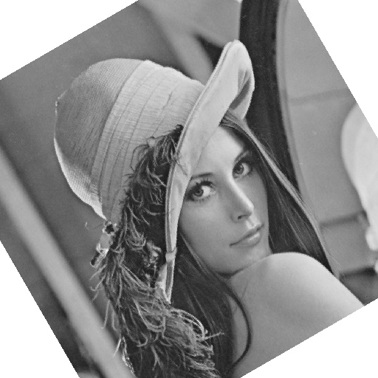  rotacao.jpg
Entrada e saída do programa rotacao.cpp.

Implementamos manualmente o programa rotacao.cpp para dar uma explicação didática do seu funcionamento. Porém, como das outras vezes, há uma função pronta do OpenCV que efetua a rotação. Na verdade, não é uma função mas uma sequência de duas funções que, juntas, efetuam a rotação.

getRotationMatrix2D: Calcula a matriz afim (2×3) que executa a rotação 2D desejada.
C++: Mat getRotationMatrix2D(Point2f center, double angle, double scale)
Python: cv2.getRotationMatrix2D(center, angle, scale) → retval

warpAfﬁne: Aplica uma transformação afim a uma imagem.
C++: void warpAffine(InputArray src, OutputArray dst, InputArray M, Size dsize,
int ﬂags=INTER_LINEAR, int borderMode=BORDER_CONSTANT, const Scalar& borderValue=Scalar())
Python: cv2.warpAffine(src, M, dsize[, dst[, ﬂags[, borderMode[, borderValue ] ] ] ]) → dst

Para evitar confusão, destaco na figura 14 os dois sistemas de coordenadas usados pela OpenCV. Em algumas funções, OpenCV usa sistema “lc” e em outras usa sistema “xy” (com y de cima para baixo). Não confunda com o sistema xy-centralizado (com y para cima) que usamos na classe ImgXyb. As funções de transformação geométrica do OpenCV trabalham com sistema “xy” da figura b.
l  c  (l,c)  (a) Sistema de coordenadas “lc” do OpenCV | y  x  (x,y)  (b) Sistema de coordenadas “xy” do OpenCV.
Algumas funções do OpenCV usam o sistema de coordenadas “lc” e outras usam o sistema de coordenadas “xy”. Em transformações geométricas, o sistema utilizado é “xy”.

// rotacaocv.cpp

#include "procimagem.h"

// Main function
int main() {
// Reading input image (grayscale)
Mat_<uchar> ent = imread("lennag.jpg", 0);

// Declaring output image
Mat_<uchar> sai;

// Creating a rotation matrix for a rotation around the center of the input image
Mat_<double> m = getRotationMatrix2D(Point2f(ent.cols / 2, ent.rows / 2), 270, 1);

// Displaying the rotation matrix
cout << m << endl;

// Applying the rotation transformation to the input image
warpAffine(ent, sai, m, ent.size(), INTER_LINEAR, BORDER_CONSTANT, Scalar(255));

// Writing the rotated image to an output file named "rotacao_cv.jpg"
imwrite("rotacao_cv.jpg", sai);
}
Rotação usando funções do OpenCV.

Transformações Geométricas 2D

Para fazer qualquer transformação geométrica, precisa saber calcular, para cada pixel (x_{B}, y_{B}) da imagem de saída B, a coordenada correspondente (x_{A}, y_{A}) da imagem de entrada A. Depois disso, basta aplicarmos uma das técnicas de interpolação (vou ter a coordenada dos pixels de A que quero naquele lugar em B; aí posso só pegar o vizinho mais próximo, ou uma média, ...).

Transformação linear (matriz 2×2)

Representando os pontos no plano por vetores 2×1, uma matriz 2×2 representa a transformação linear. Matriz 2×2 consegue representar rotação (em torno do centro do sistema de coordenadas), cisalhamento (shearing), reflexão e mudança de escala. Não consegue representar translação nem rotação em torno de um ponto arbitrário.

Rotação (em torno do ponto (0,0)):
x
y
, c=cos(α) e s=sin(α)

Cisalhamento (shearing):

Reflexão em torno do eixo x (multiplique a matriz por -1 para reflexão em torno do eixo y).

Mudança de escala:

Composição de transformações pode ser obtida multiplicando as matrizes de transformação. A transformação inversa é calculada pela inversa da matriz.

Transformação afim (matriz 2×3)

Transformações afins são representadas por matrizes de transformação 2×3 que incluem (além de todas das transformações lineares 2×2) a translação e rotação em torno de um ponto arbitrário.

A matriz de translação do ponto (x_{A}, y_{A}) por vetor (t_{x}, t_{y}) é:

//translacaocv.cpp

#include "procimagem.h"

int main() {

Mat_<uchar> ent = imread("lennag.jpg", 0);
Mat_<uchar> sai;

Mat_<double> m = (Mat_<double> (2,3) << 1, 0, 50,
0, 1, 25);
cout << m << endl;

warpAffine(ent, sai, m, ent.size(), INTER_LINEAR, BORDER_CONSTANT, Scalar(255));

imwrite("translacao.jpg", sai);
}

A função getAffineTransform de OpenCV determina a matriz de transformação afim genérica 2×3 que mapeia um paralelogramo em outro paralelogramo a partir de 3 pares de pontos correspondentes, mantendo o paralelismo das retas.

1  2  3  4  5  6  7  8  9  10  11  12  13  14  15  16  17  18  19  20  21  22 | //shear.cpp pos2016  #include <cekeikon.h>  int main()  { Mat_<FLT> src = (Mat_<FLT>(3,2) <<  0,0,  0,511,  511,511);  cout << src << endl;  Mat_<FLT> dst = (Mat_<FLT>(3,2) <<  200,100,  100,400,  400,400);  cout << dst << endl;  Mat_<FLT> m=getAffineTransform(src,dst);  cout << m << endl;  Mat_<GRY> a; le(a,"lenna.jpg");  Mat_<GRY> b;  warpAffine(a,b,m,a.size(),INTER_LINEAR,BORDER_WRAP);  imp(b,"afim.png");  } | 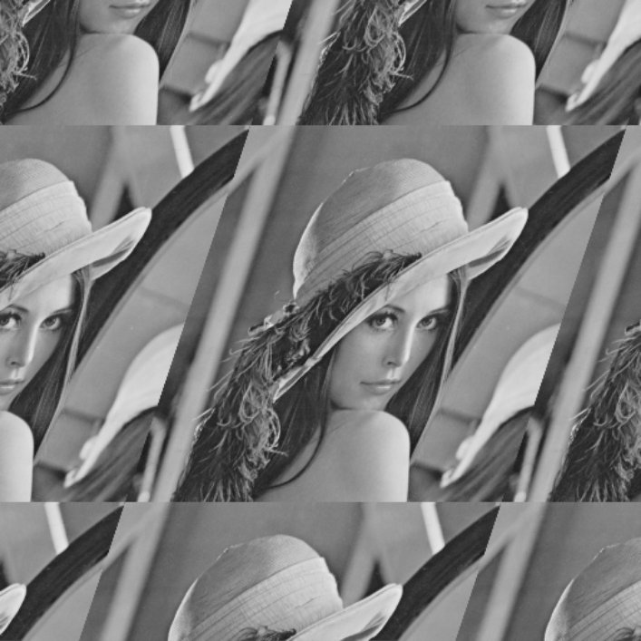
Exemplo de uso de getAffineTransform para fazer cisalhamento.

Saída:
[0.58708417, -0.19569471, 200;
0, 0.58708417, 100]

A função invertAfﬁneTransform do OpenCV calcula a transformação inversa de uma matriz afim 2×3. Evidentemente, não é possível compor várias transformações afins simplesmente fazendo multiplicação matricial pois não dá para multiplicar matricialmente duas matrizes 2×3. Usando matrizes 3×3, poderemos compor transformações multiplicando matrizes e calcular a transformação inversa invertendo a matriz.

Coordenadas homogêneas 2D

A transformação afim com matriz 2×3 não consegue representar transformação em perspectiva. Além disso, não há uma forma fácil de compor várias transformações e calcular inversa. Para superar essas dificuldades, podemos utilizar matriz 3×3 com coordenadas homogêneas.

Coordenadas homogêneas (ou coordenadas projetivas, abreviado CHs) é um sistema de coordenadas usada na geometria projetiva (figura 15). Um ponto (x, y) em R² é representado em CHs utilizando 3 números (x, y, w). O ponto (x, y, w) em CHs representa o ponto (x/w, y/w) em R².

Por exemplo, todos pontos (x, y, w) = (4, 6, 2), (6, 9, 3) e (1, 1.5, 0.5) em CHs representam o mesmo ponto (2, 3) de R². Quando w=1, dizemos que a representação está normalizada. Exemplo: a representação normalizada do ponto (4, 6, 2) em CHs é (2, 3, 1). Para converter um ponto (x, y) para CHs, basta acrescentar o número um na terceira coordenada (x, y, 1).

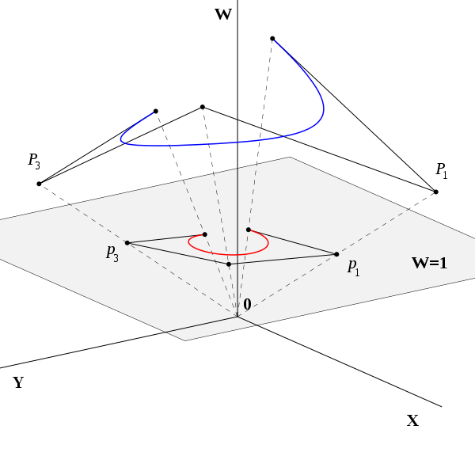
(2,0,2)
(1,0,1)
(1,0,1)
Coordenadas homogêneas

Transformação perspectiva (matriz 3×3)

Usando sistema de coordenadas homogêneas juntamente com matrizes 3×3, podemos efetuar rotação, translação, reflexão, mudança de escala, transformação afim e transformação em perspectiva.

A composição das transformações é calculada pela multiplicação matricial. A transformação inversa é dada pela inversa da matriz.

Matriz de rotação em coordenadas homogêneas R_{α} que rotaciona α em torno do ponto (0,0):
onde c=cos(α) e s=sin(α)

Matriz de translação em coordenadas homogêneas T_{t} que translada para vetor t = (t_{x}, t_{y}).

Matriz de mudança de escala em coordenadas homogêneas E_{e} que muda escala e = (e_{x}, e_{y}).

As matrizes podem ser multiplicadas para obter transformação composta. Por exemplo, a matriz de rotação de α graus em torno do ponto c = (c_{x}, c_{y}) é:
T_{c} · R_{α} · T_{-c} .

Correção de perspectiva

Digamos que queremos calcular velocidades dos carros que trafegam numa estrada. Para isso, instalamos uma câmera no alto de um pórtico. A figura a mostra uma imagem adquirida. O problema é que os pixels possuem dimensões diferentes. Um pixel na parte superior da imagem representa uma área maior na rodovia do que um pixel na parte inferior. Assim, a velocidade do carro não pode ser calculada somente a partir de quantos pixels o carro se moveu entre n quadros consecutivos. Uma forma de resolver este problema seria fazer correção de perspectiva: converter figura a para b. Na figura b, todos os pixels possuem dimensões semelhantes, de forma que é possível calcular a velocidade dos carros a partir da informação de quantos pixels o carro se moveu entre n quadros consecutivos.

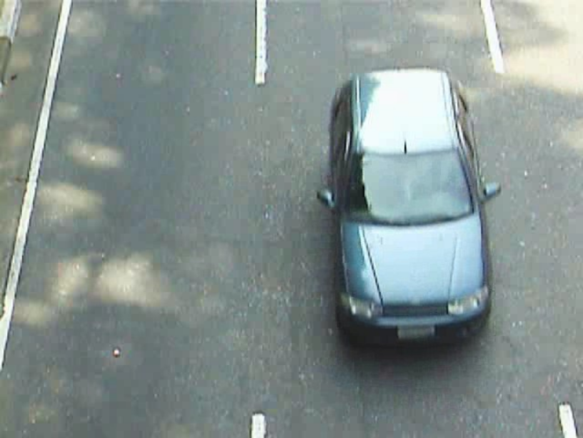  (a) ka0.jpg | 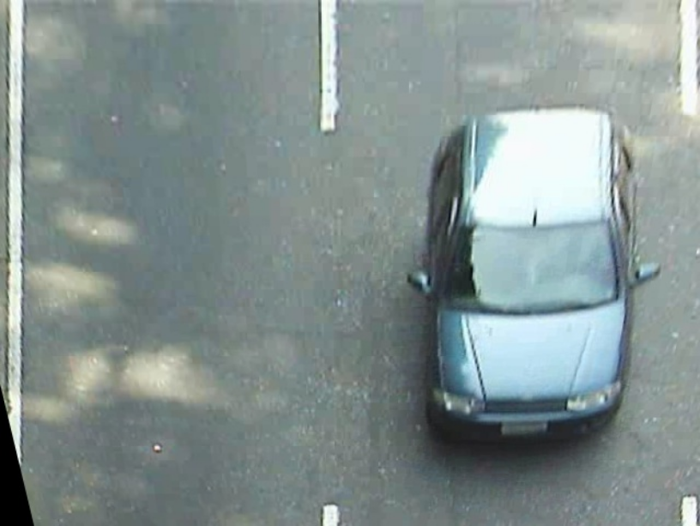  (b) ka1.jpg
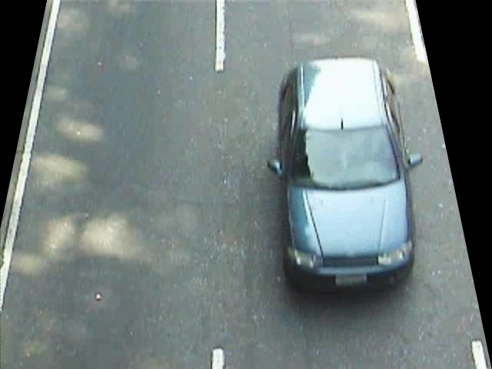
(c) ka2.jpg
Corrigindo a distorção em perspectiva da imagem (a), obtemos a imagem (b). Fazendo a transformada inversa da imagem (b), obtemos de volta a imagem original (c).

1  2  3  4  5  6  7  8  9  10  11  12  13  14  15  16  17  18  19  20  21  22  23  24  25  26  27  28  29  30  31  32  33  34 | //pers.cpp grad-2018  #include <cekeikon.h>  int main() {  Mat_<FLT> src = (Mat_<FLT>(4,2) <<  73,0,  533,0,  -22,479,  629,479);  Mat_<FLT> dst = (Mat_<FLT>(4,2) <<  16,0,  630,0,  14,479,  630,479);  Mat_<double> m=getPerspectiveTransform(src,dst);  cout << m << endl;  //Verifica se a transformacao esta fazendo o que queremos  Mat_<double> v=(Mat_<double>(3,1) << -22,479,1);  Mat_<double> w=m*v;  cout << w << endl;  cout << w(0)/w(2) << " " << w(1)/w(2) << endl;  //Corrige a perspectiva  Mat_<COR> a; le(a,"ka0.jpg");  Mat_<COR> b;  warpPerspective(a,b,m,a.size());  imp(b,"ka1.jpg");  //Refaz a perspectiva  m=m.inv();  warpPerspective(b,a,m,a.size());  imp(a,"ka2.jpg");  }
Correção de perspectiva.

As linhas 5-9 listam 4 coordenadas da imagem de entrada e as linhas 10-14 listam as 4 coordenadas correspondentes da imagem de saída (para onde gostaríamos que os 4 pontos de entrada fossem mapeados). A partir destas duas sequências de pontos, o função getPerspectiveTransform da linha 15 constrói matriz m (3×3) que efetua a transformação desejada. A linha 16 imprime esta matriz.
Para verificar que a matriz m efetua a transformação desejada, testei se o ponto (-22,479) seria mapeada em (14,279) como desejamos. Para isso, coloquei o ponto (-22, 479) em CHs e o armazenei em v=(-22, 479, 1). Depois, pedi para calcular m*v, resultando w=(19.7, 675, 1.41). Normalizando CHs, obtemos (19.7/1.41, 675/1.41)=(14, 479), que era exatamente a saída desejada (linha 13 do programa 9). Isto confirma que a matriz m está efetuando a transformação desejada.

A linha 26 efetua a correção de perspectiva e imprime a imagem resultante como ka1.jpg (figura 16). As linhas 30-32 fazem a transformação inversa, voltando a obter a imagem em perspectiva e o imprime em ka2.jpg.

Saída:

[1.334782608695661, 0.2725533679355095, -81.43913043478391;
2.040034807748725e-15, 1.410622529644279, -7.602807272633072e-13;
7.426784881525705e-18, 0.0008572495399671701, 1]

[19.74871541502058;
675.6881916996088;
1.410622529644274]

14 479

//pers.cpp
#include "procimagem.h"

int main() {
Mat_<float> src = (Mat_<float>(4,2) <<
73,0,
533,0,
-22,479,
629,479);
Mat_<float> dst = (Mat_<float>(4,2) <<
16,0,
630,0,
14,479,
630,479);
Mat_<double> m=getPerspectiveTransform(src,dst);
cout << m << endl;

//Verifica se a transformacao esta fazendo o que queremos
Mat_<double> v=(Mat_<double>(3,1) << -22,479,1);
Mat_<double> w=m*v;
cout << w << endl;
cout << w(0)/w(2) << " " << w(1)/w(2) << endl;

//Corrige a perspectiva
Mat_<Vec3b> a; a = imread("ka0.jpg", 1);
Mat_<Vec3b> b;
warpPerspective(a,b,m,a.size());
imwrite("ka1.jpg", b);

//Refaz a perspectiva
/*
m=m.inv();
warpPerspective(b,a,m,a.size());
imwrite("ka2.jpg", a);
*/
}

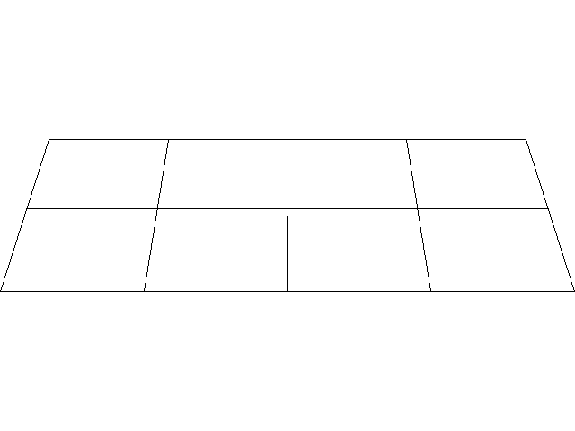  quadrado1.png | 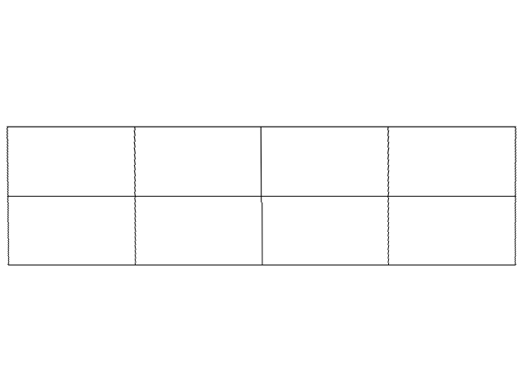  quadrado1b.png
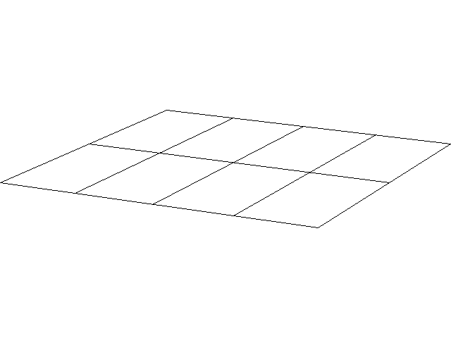  quadrado2.png | 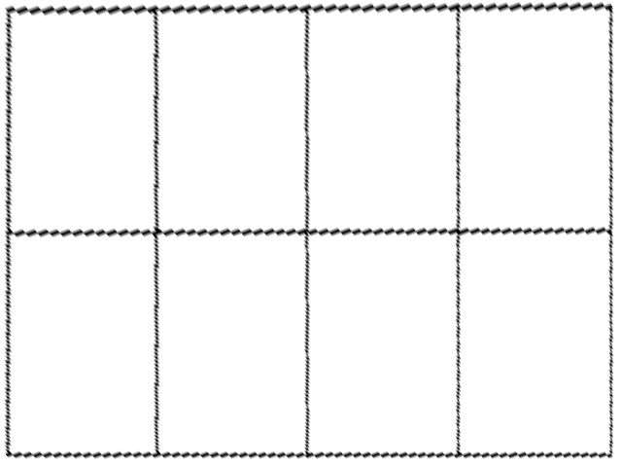  quadrado2b.png
Outros exemplos de transformação em perspectiva.

Na aula “compcon-ead”, desenvolvemos algoritmos para pintar partes de Mickey de azul usando fila/pilha. Vimos que esses algoritmos não funcionam para pintar o fundo da imagem de azul. Tivemos que testar se um pixel está dentro ou fora do domínio da imagem. Trocando Mat_<COR> por ImgLcb<COR> e definindo background como preto no programa pintafila1.cpp, o programa passa a funcionar sem alterar mais nada.

1  2  3  4  5  6  7  8  9  10  11  12  13  14  15  16  17  18  19  20  21  22  23  24  25  26  27  28  29 | //imglcb.cpp - grad2023  #include <cekeikon.h>  #include <queue>  ImgLcb<COR> pintaAzul(ImgLcb<COR> a, int ls, int cs) {  ImgLcb<COR> b=a.clone();  queue<int> q;  q.push(ls); q.push(cs); //(1)  while (!q.empty()) { //(2)  int l=q.front(); q.pop(); //(3)  int c=q.front(); q.pop(); //(3)  if (b(l,c)==COR(255,255,255)) { //(4)  b(l,c)=COR(255,0,0); //(5)  q.push(l-1); q.push(c); //6-acima  q.push(l+1); q.push(c); //6-abaixo  q.push(l); q.push(c+1); //6-direita  q.push(l); q.push(c-1); //6-esq  }  }  return b;  }  int main() {  ImgLcb<COR> a; le(a,"mickey_reduz.bmp");  a.backg=COR(0,0,0);  ImgLcb<COR> b=pintaAzul(a,268,292);  imp(b,"imglcb.png");  } | 
Usando ImgLcb, é possível pintar o fundo do Mickey, praticamente sem alterar o programa “pintafila1.cpp” da apostila “compcon-ead”.

/*
Corrija a deformação em perspectiva do tabuleiro de xadrez abaixo, gerando uma imagem onde
cada casa do tabuleiro é um quadrado alinhado aos eixos do sistema de coordenadas.
Consequentemente, o tabuleiro todo será um retângulo alinhado aos eixos do sistema de
coordenadas.
Nota: Você não precisa determinar automaticamente as esquinas do tabuleiro. Pode colocar no
seu programa, manualmente, as suas coordenadas.
*/

#include "procimagem.h"

int main() {
Mat_<float> src = (Mat_<float>(4,2) <<
139,45,
108,294,
322,35,
352,293);
Mat_<float> dst = (Mat_<float>(4,2) <<
109,33,
109,295,
323,35,
323,293);
Mat_<double> m=getPerspectiveTransform(src,dst);
cout << m << endl;

//Verifica se a transformacao esta fazendo o que queremos
Mat_<double> v=(Mat_<double>(3,1) << -22,479,1);
Mat_<double> w=m*v;
cout << w << endl;
cout << w(0)/w(2) << " " << w(1)/w(2) << endl;

//Corrige a perspectiva
Mat_<Vec3b> a; a = imread("calib_result.jpg", 1);
Mat_<Vec3b> b;
warpPerspective(a,b,m,a.size());
imwrite("homework_result.jpg", b);

}

Introdução ao Aprendizado de Máquina

Diz-se que um programa computacional aprende com a experiência E no que diz respeito a uma tarefa T e medida de desempenho P, se o seu desempenho na tarefa T, medida por P, aumenta com a experiência E.

Se a classificação do aprendiz qp=M(qx) for igual à classificação verdadeira qy então o aprendiz acertou a classificação.

(ax,ay)
M
qx
qp
qy
Iguais?
Esquema de aprendizado supervisionado.

Problema ABC
“Adulto”, “Bebê” ou “Criança” (ABC).
O aprendiz (ou o algoritmo de aprendizado de máquina) M é alimentado com a tabela 1, com conjunto de exemplos de entrada-saída ou (ax, ay):
{ (4,B), (15,C), (65,A), (5,B), (18,C), e (70,A) }.
Este conjunto indica o peso em kg dos indivíduos e a sua classificação em “Adulto”, “Bebê” ou “Criança”, mas o aprendiz M não sabe o que significam estes dados. Por exemplo (4,B) indica que há um indivíduo de 4 kg e sua classificação é “Bebê”. Depois, pede-se ao aprendiz M que classifique dado de teste qx=16.

O aprendiz pode adotar diferentes técnicas para classificar o indivíduo com atributo qx=16. Porém, uma técnica “razoável” seria procurar na tabela aquela instância mais parecida com 16. Fazendo isto, M encontra ax=15 cuja classificação é “C”. Então, M atribui rótulo “C” a 16, isto é, M(16) = “C”, pois é razoável atribuir rótulos iguais a instâncias semelhantes. Este método de aprendizado chama-se classificador vizinho mais próximo. Este método é denotado como k-NN, onde k indica quantos vizinhos mais próximos serão procurados. O método descrito acima usa k=1, pois busca o vizinho mais próximo. Se k fosse 3, procuraria 3 vizinhos mais próximos da instância de teste e calcularia a maioria dos votos (moda) desses 3 vizinhos.

Tabela 1: Amostra de treinamento (ax, ay):
ax (features, atributos, características, entradas) | ay (labels, rótulos, saídas, classificações)
4 | B
15 | C
65 | A
5 | B
18 | C
70 | A

O programa abaixo resolve o problema ABC usando o classificador vizinho mais próximo implementado “manualmente” em C++, isto é, sem usar nenhuma função pronta de aprendizado das bibliotecas.

//abc2.cpp
#include "procimagem.h"
int main() {
Mat_<float> ax = (Mat_<float>(6,1) << 4, 15, 65, 5, 18, 70);
Mat_<float> ay = (Mat_<float>(6,1) << 1, 2, 0, 1, 2, 0);
Mat_<float> qx = (Mat_<float>(3,1) << 16, 3, 75);
Mat_<float> qy = (Mat_<float>(3,1) << 2, 1, 0);
Mat_<float> qp(3,1);

for (int iq=0; iq<qx.rows; iq++) {
float menorDist=FLT_MAX, menorAy;
for (int ia=0; ia<ax.rows; ia++) {
float dist=abs(ax(ia)-qx(iq));
if (dist<menorDist) { menorDist=dist; menorAy=ay(ia); }
}
qp(iq)=menorAy;
}
cout << "qp:\n" << qp << endl;
cout << "qy:\n" << qy << endl;
}

Problema ABC com cor da pele

Considere novamente o problema de classificar um indivíduo como “Adulto”, “Bebê” ou “Criança”, mas desta vez são dados como entrada o peso em kg e a cor da pele (0 = escura, 100 = clara). Evidentemente, a cor da pele não tem nada a ver com a classificação A, B ou C, mas o algoritmo M não sabe disso.

ax |  | ay
peso | cor da pele
4 | 90 | B
15 | 50 | C
65 | 70 | A
5 | 7 | B
18 | 3 | C
70 | 80 | A

qx |  | qy | qp (vizinho + px)
peso | cor da pele
20 | 6 | C | C
16 | 80 | C | B
68 | 3 | A | C
80 | 20 | A | A
7 | 70 | B | B
3 | 50 | B | C

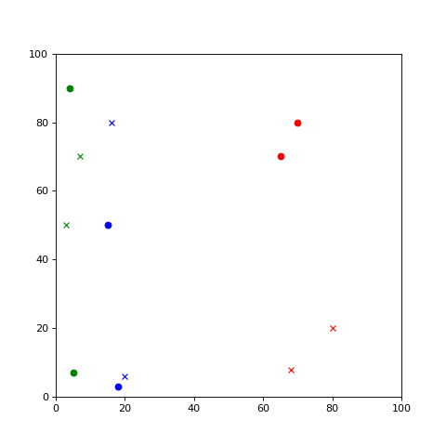
Distribuição de pesos (eixo x) e cores da pele (eixo y). Pontos “o” indicam dados de treino. Pontos “x” indicam dados de teste. Vermelho é Adulto, verde é Bebê e azul é Criança. Os pontos marcados com retângulo amarelo indicam dados de teste que serão classificados incorretamente.

Árvore de Decisão

Seria possível que algum método de aprendizado de máquina consiga descobrir por si só que a “cor da pele” não influencia se o indivíduo é Adulto, Bebê ou Criança? A árvore de decisão consegue. Vamos resolver o problema “ABC com cor da pele” usando árvore de decisão.

Considere o nosso problema da seção anterior com 6 amostras de treino: {2 Adultos, 2 Bebês e 2 Crianças}. Se, ao fazermos o primeiro corte, obtivermos dois subconjuntos com {1 Adulto, 1 Bebê e 1 Criança}, esse corte não ajudou em nada a resolver o problema de classificação. Porém, se o corte fizer resultar nos subconjuntos {2 Adultos, 0 Bebê e 0 Criança} e {0 Adulto, 2 Bebês e 2 Crianças}, ele separou Adultos das demais categorias, ajudando a resolver o problema (houve ganho de informação ou redução de desordem). A árvore de decisão procura escolher cortes que ajudem a resolver o problema.

import numpy as np
from sklearn import tree
import matplotlib.pyplot as plt

ax = np.array([[4, 90], [15, 50], [65, 70], [5, 7], [18, 3], [70, 80]], dtype=np.float32)
ay = np.array([1, 2, 0, 1, 2, 0], dtype=np.float32)
qx = np.array([[20, 6], [16, 80], [68, 8], [80, 20], [7, 70], [3, 50]], dtype=np.float32)
qy = np.array([2, 2, 0, 0, 1, 1], dtype=np.float32)

arvore = tree.DecisionTreeClassifier()
arvore = arvore.fit(ax, ay)
qp = arvore.predict(qx)
print("qp: ", qp)
print("qy: ", qy)

fig = plt.figure(figsize=(8, 6))
tree.plot_tree(arvore, filled=True, fontsize=10)
plt.tight_layout()
plt.show()
fig.savefig("dt2-pele.png")

O programa Sklearn pode mostrar a árvore gerada:

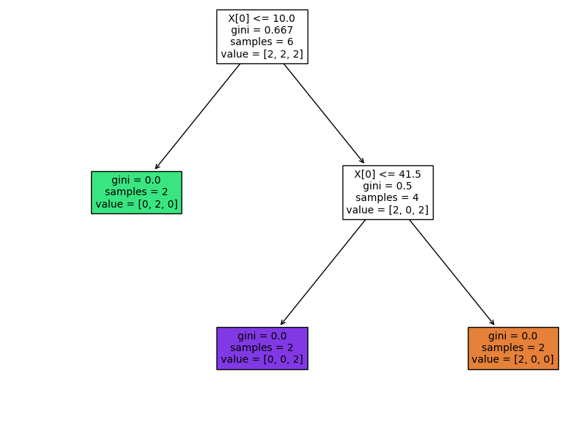
A árvore de decisão gerada pelo programa usando SkLearn/Python.

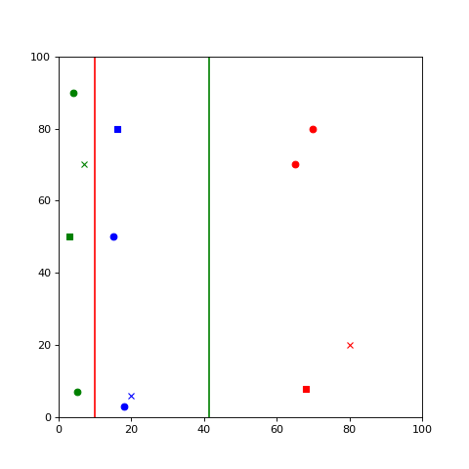
Superfície de decisão da árvore de decisão, com pesos (x) e cores da pele (y). Pontos “o” indicam dados de treino. Pontos “x” indicam dados de teste classificados corretamente por vizinho mais próximo. Pontos “■” indicam dados de teste classificados incorretamente por vizinho mais próximo. Vermelho é Adulto, verde é Bebê e azul é Criança. As linhas vermelho e verde indicam as duas linhas de corte.

Os dois cortes foram feitos no eixo x (peso) e os valores das cortes são 10 (linha vermelha que separa Bebê de Crianças/Adultos) e 41.5 (linha verde que separa Crianças de Adultos). Nenhum corte foi feita no eixo y (cor de pele) pois este atributo é inútil para a classificação.

Leitura e Gravação de Matrizes Float

Precisamos de funções para ler/escrever matrizes de float de/para arquivos texto em disco em C++/Python. Vamos adotar a seguinte convenção para representar uma matriz float como texto. Os dois primeiros números indicam os números de linha e coluna da matriz. Depois, aparecem os elementos da matriz separados por espaços ou finais de linhas. Por exemplo:
3 3
1 2 3
4 5 6
7 8 9
a.txt

//procimagem.h 2024
(...)
void le(Mat_<float>& a, string nome) {
int nl,nc,e;
FILE *arq=fopen(nome.c_str(),"r");
if (arq==NULL) { printf("Erro arquivo\n"); exit(1); }
e=fscanf(arq,"%d%d",&nl,&nc);
if (e!=2) { printf("Erro leitura\n"); exit(1); }
a.create(nl,nc);
for (int l=0; l<nl; l++)
for (int c=0; c<nc; c++)
e=fscanf(arq,"%f",&a(l,c));
if (e!=1) { printf("Erro leitura\n"); exit(1); }
fclose(arq);
}
def le(nomearq):
with open(nomearq,"r") as f:
linhas=f.readlines()
linha0=linhas[0].split()
nl=int(linha0[0]); nc=int(linha0[1])
a=np.empty((nl,nc),dtype=np.float32)
for l in range(nl):
linha=linhas[l+1].split()
for c in range(nc):
a[l,c]=np.float32(linha[c])
return a

Classificação de Flor Iris

Este conjunto de dados consiste em atributos extraídos de 50 amostras flores de cada uma das três espécies de “Iris”: Iris setosa, Iris virginica e Iris versicolor. Quatro atributos foram extraídos de cada amostra: comprimento e largura de sépalas e pétalas em centímetros. Esse conjunto de dados está disponível dentro do SkLearn.

Eliminei os dois primeiros atributos ficando somente com os dois últimos atributos: comprimento e largura da pétala.

Separei os dados em treino (30 primeiros dados de cada espécie, ax e ay) e teste (20 últimos dados de cada espécie, qx e qy), obtendo 90 exemplos de treino e 60 exemplos de teste. Vamos chamar este novo problema de “Iris2D”. Os quatro arquivos gerados são:

Linha a | ax.txt | ay.txt |  | Linha q | qx.txt | qy.txt
1  2  3  ...  30  31  32  ...  61  62  ...  91 | 90 2  1.4 0.2  1.4 0.2  ...  1.4 0.2  1.6 0.2  4.7 1.4  ...  3.5 1  6 2.5  ...  5.8 1.6 | 90 1  0  0  ...  0  0  1  ...  1  2  ...  2 |  | 1  2  3  ...  20  21  22  ...  41  42  ...  61 | 60 2  1.6 0.2  1.5 0.4  ...  1.5 0.2  1.4 0.2  3.8 1.1  ...  4.1 1.3  6.1 1.9  ...  5.1 1.8 | 60 1  0  0  ...  0  1  1  ...  1  2  ...  2

Resolução com vizinho mais próximo

1  2  3  4  5  6  7  8  9  10  11  12  13  14  15  16  17  18  19  20  21 | //nn_man.cpp  #include "procimagem.h"  int main() {  Mat_<float> ax; le(ax,"ax.txt");  Mat_<float> ay; le(ay,"ay.txt");  Mat_<float> qx; le(qx,"qx.txt");  Mat_<float> qy; le(qy,"qy.txt");  Mat_<float> qp(qy.rows,qy.cols);  for (int iq=0; iq<qx.rows; iq++) {  float menorDist=FLT_MAX, menorAy;  for (int ia=0; ia<ax.rows; ia++) {  float dist=norm(ax.row(ia)-qx.row(iq));  if (dist<menorDist) { menorDist=dist; menorAy=ay(ia); }  }  qp(iq)=menorAy;  }  int erros=0;  for (int i=0; i<qp.rows; i++)  if (qp(i)!=qy(i)) erros++;  printf("Erros=%d/%d. Pct=%1.3f%%\n",erros,qp.rows,100.0*erros/qp.rows);  }

Executando o programa, obtemos:
Erros=1/60. Pct=1.667%

O programa cometeu apenas um erro. Há 3 dados de teste localizados exatamente na fronteira entre as regiões “1” e “2”, de forma que essas instâncias podem ser classificadas como “1” ou “2” dependendo do arredondamento numérico efetuado pelo algoritmo. Assim, o algoritmo pode errar entre 0 e 3 instâncias, sem que isto constitua nem mérito nem demérito.

OpenCV v2
1  2  3  4  5  6  7  8  9  10  11  12  13  14  15 | //nn_cv2.cpp  #include <cekeikon.h>  int main() {  Mat_<float> ax; le(ax,"ax.txt");  Mat_<float> ay; le(ay,"ay.txt");  Mat_<float> qx; le(qx,"qx.txt");  Mat_<float> qy; le(qy,"qy.txt");  Mat_<float> qp;  CvKNearest ind(ax,ay,Mat(),false,1);  ind.find_nearest(qx, 1, &qp);  int erros=0;  for (int i=0; i<qp.rows; i++)  if (qp(i)!=qy(i)) erros++;  printf("Erros=%d/%d. Pct=%1.3f%%\n",erros,qp.rows,100.0*erros/qp.rows);  }

O programa abaixo resolve o problema “Iris2D” usando classificador vizinho mais próximo da biblioteca SkLearn em Python. Além disso, o programa desenha a superfície de decisão no espaço dos atributos.

Vide iris_nn.py

Resolução com Árvore de Decisão

Vide iris_dt2.py

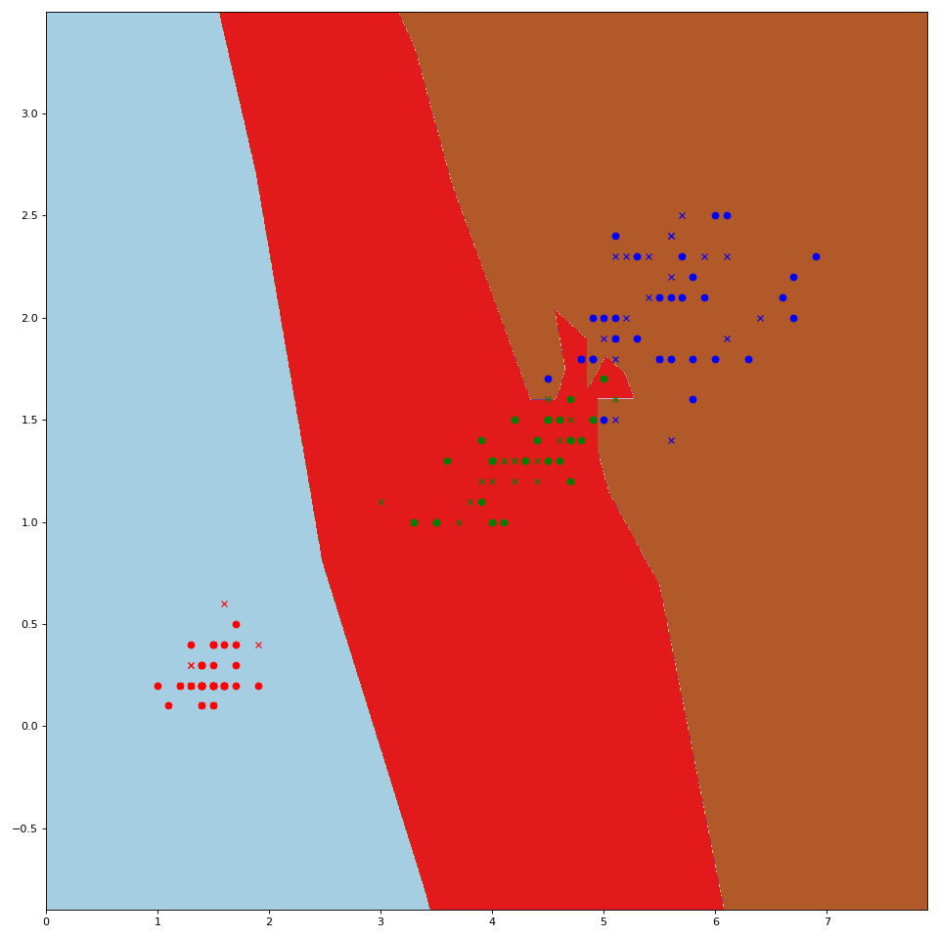
Figura: Superfície de decisão do classificador vizinho mais próximo, onde “o” são exemplos de treino e “x” são dados de teste. Marcas de cores RGB indicam respectivamente os exemplos das classes “0” (setosa), “1” (versicolor) e “2” (virginica). Existem 3 dados de teste na fronteira entre as classes “1” e “2”.

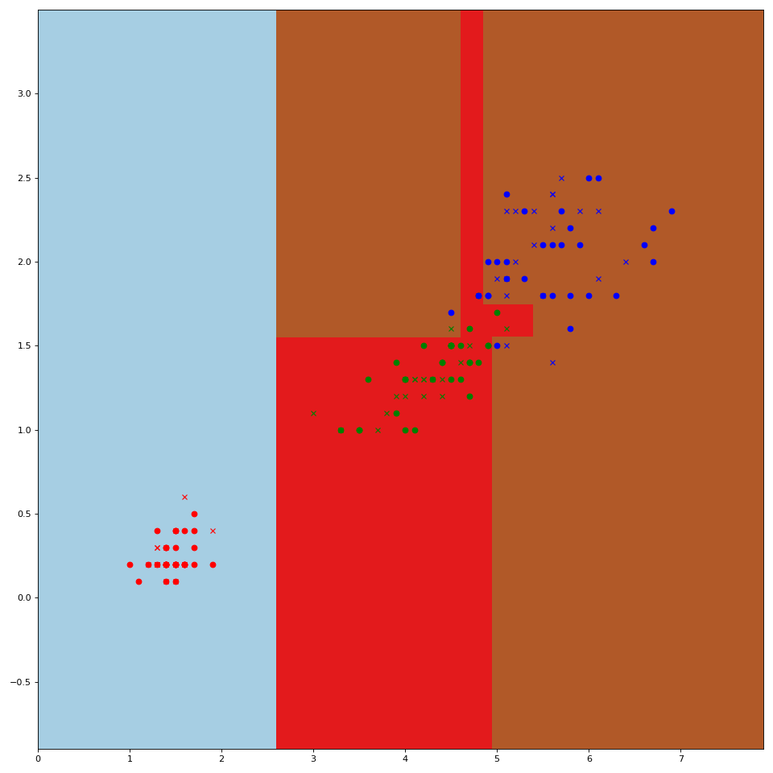
Figura: Superfície de decisão da árvore de decisão, onde “o” são exemplos de treino e “x” são dados de teste. Marcas RGB indicam respectivamente os exemplos 0 (setosa), 1 (versicolor) e 2 (virginica). A cor de fundo representa a divisão do espaço de atributos.

Noisynote

4 características extraídas de notas de banco verdadeiras (classe 0) e falsas (classe 1).

As primeiras linhas desses arquivos são:

data_banknote_authentication.txt | ax.txt | ay.txt | qx.txt | qy.txt
3.6216,8.6661,-2.8073,-0.44699,0  4.5459,8.1674,-2.4586,-1.4621,0  3.866,-2.6383,1.9242,0.10645,0  3.4566,9.5228,-4.0112,-3.5944,0 | 686 4  3.6216 8.6661 -2.8073 -0.44699  3.866 -2.6383 1.9242 0.10645 | 686 1  0.0  0.0 | 686 4  4.5459 8.1674 -2.4586 -1.4621  3.4566 9.5228 -4.0112 -3.5944 | 686 1  0.0  0.0

Escreva um programa C++ ou Python que classifica as instâncias qx usando as amostras de treinamento (ax, ay) e imprime a taxa de erro, usando vizinho mais próximo e árvore de decisão.

Resultados do professor resolvendo o problema “noisynoite”.
Método | Número de erros em 686 testes | Porcentagem de erro
Viz+Px manual, OpenCV3, SkLearn | 193 | 28.13%
Viz+Px OpenCV2 | 184 | 26.822%
Decision-tree SkLearn | 12 | 1.75%
Decision-tree OpenCV2 | 18 | 2.624%

Vide noisynote_knn.py.
Vide noisynote_dt.py.

Se há variáveis inúteis, NN fica ruim. Já a DT não é sensível a isso (ela deixa de dar importância a atributos inúteis).

Aula 5 – 09/04/2024

Aprendizado de Máquina para Filtros

algoritmos clássicos de aprendizado aplicado num problema de processamento de imagens: projetar filtros espaciais. Os algoritmos que estudaremos são:
- Vizinho mais próximo via força-bruta e sua aceleração usando tabela e kd-tree (FlaNN do OpenCV).
- Árvore de decisão e como melhorar a sua qualidade com Boosting.
- Classificador de Bayes.

Projetar filtro 3×3 binário via aprendizado de máquina

Busca do vizinho mais próximo “força bruta”

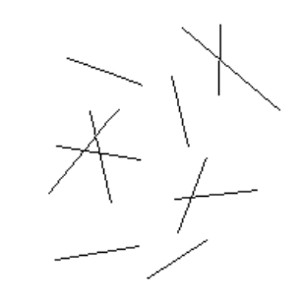  (a) AX - exemplo de entrada ax.bmp | 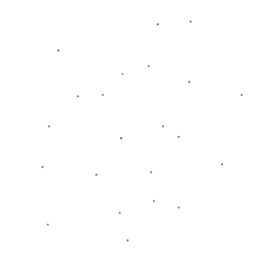  (b) AY - exemplo de saída ay.bmp
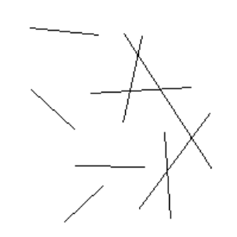  (c) QX - instância de teste qx.bmp | 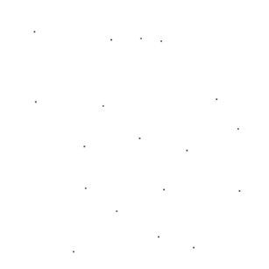  (d) QY - saída ideal desconhecida
(e) QP - saída processada qp.bmp | 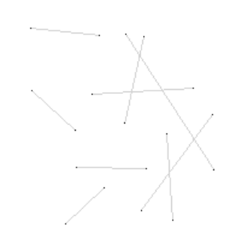  (f) saída processada sobreposta à imagem de entrada
Detecção de ponta de reta em imagens binárias pelo aprendizado de máquina.

As imagens AX e AY são respectivamente exemplos de entrada e saída, isto é, estamos informando ao aprendiz M que, se a entrada do sistema for uma imagem com segmentos de reta como AX, queremos obter a saída AY onde todas (e somente) as pontas das retas estão marcadas de preto. Depois de alimentar o algoritmo de aprendizado com as imagens-exemplos, fornecemos ao aprendiz M a imagem de teste QX com segmentos de retas. Existe uma imagem de saída ideal QY, mas esta imagem é desconhecida pelo M. O aprendiz M deve processar QX da melhor forma possível, gerando uma imagem processada QP tal que esta seja o mais parecido possível da saída ideal desconhecida QY.

Aqui, a medida de desempenho poderia ser: (a) A diferença média absoluta entre QY e QP, isto é, MAE(QY, QP) ou (b) A distância de Hamming entre QY e QP, isto é, o número de pixels diferentes entre as duas imagens.

Em vez de pensar como transformar uma imagem de entrada inteira QX numa imagem de saída inteira QP, podemos pensar em como transformar um pedaço da imagem de entrada num pixel de saída. Isto é, como projetar um filtro F que usa uma janela 3×3 para descobrir se a cor do pixel de saída correspondente deve ser branca ou preta.

Filtro ou operador restrito à janela 3×3. A transformação é caracterizada pela função característica .

O filtro F olha a vizinhança 3×3 em torno do pixel p na imagem de entrada A para escolher a cor de saída B(p). Assim, precisamos projetar somente uma função que caracteriza o filtro F (chamada de função característica). Note que coube a nós, seres humanos, escolher o tamanho da janela adequada para resolver este problema. A janela adequada é a janela de menor tamanho possível que permite predizer corretamente a saída. Se você escolher uma janela pequena demais, não será possível solucionar o problema. Se você escolher uma janela maior do que a necessária, estará tornando o problema mais difícil sem necessidade.

Usando o algoritmo de vizinho mais próximo “força bruta” (isto é, sem nenhum truque para acelerar o seu processamento), dadas as imagens AX, AY e QX, uma janela 3×3 percorre a imagem QX. Para cada pixel p de QX, vamos denotar o conteúdo da janela 3×3 de QX centrada em p de qx(p). Para cada qx(p), devemos procurar um pixel q de AX tal que ax(q) (isto é, o conteúdo da janela 3×3 de AX centrada em q) seja o mais semelhante possível à qx(p). Esta semelhança pode ser medida em número de pixels diferentes (distância de Hamming). Aí, copiamos o valor de saída AY(q) para QP(p).

1  2  3  4  5  6  7  8  9  10  11  12  13  14  15  16  17  18  19  20  21  22  23  24  25  26  27  28  29  30  31  32  33  34  35  36  37  38  39  40  41  42  43  44 | //nn.cpp 2024  #include "procimagem.h"  Mat_<uchar> vizinhanca33(Mat_<uchar> a, int lc, int cc) {  Mat_<uchar> d(1,9);  int i=0;  for (int l=-1; l<=1; l++)  for (int c=-1; c<=1; c++) {  d(i)=a(lc+l,cc+c); i++;  }  return d;  }  int hamming(Mat_<uchar> a, Mat_<uchar> b) {  if (a.total()!=b.total()) erro("Erro hamming");  int soma=0;  for (int i=0; i<a.total() ; i++)  if (a(i)!=b(i)) soma++;  return soma;  }  int main() {  Mat_<uchar> AX=imread("ax.bmp",0);  Mat_<uchar> AY=imread("ay.bmp",0);  Mat_<uchar> QX=imread("qx.bmp",0);  Mat_<uchar> QP(QX.size(),255);  for (int l=1; l<QP.rows-1; l++) {  if (l%10==0) printf("%d\n",l);  for (int c=1; c<QP.cols-1; c++) {  Mat_<uchar> qx=vizinhanca33(QX,l,c);  //acha vizinho mais proximo de qx em AX  int mindist=INT_MAX;  uchar minsai=0;  for (int l2=1; l2<AX.rows-1; l2++)  for (int c2=1; c2<AX.cols-1; c2++) {  Mat_<uchar> ax=vizinhanca33(AX,l2,c2);  int dist=hamming(qx,ax);  if (dist<mindist) { mindist=dist; minsai=AY(l2,c2); }  }  QP(l,c)=minsai;  }  }  imwrite("qpnn.pgm",QP);  }
nn.cpp: Detecção de pontas de reta pela busca do vizinho mais próximo “força bruta”. Demora aproximadamente 4 minutos!

Este algoritmo “força bruta” está implementado no programa nn.cpp (algoritmo 1). As linhas 23-25 lêem as imagens AX, AY e QX. A linha 26 cria a imagem de saída QP e a preenche com pixels brancos. As linhas 27-29 geram índices p=(l,c) que percorrem a imagem QX. Na linha 30, para cada índice p=(l,c), calcula-se o conteúdo da janela qx(p) usando a função “vizinhanca33”.

Para cada índice p=(l,c), as linhas 34-36 geram índices q=(l2,c2) que percorrem a imagem AX, procurando o conteúdo da janela ax(q) que seja mais semelhante à qx(p), usando função “hamming”. Na linha 38, armazena-se a menor distância de Hamming encontrada “mindist” e a saída AY(q) no pixel q que deu a menor distância “minsai”. Este valor de saída é armazenada na imagem de saída QP na linha 40. Por fim, a linha 43 imprime a imagem de saída obtida.

A saída do programa nn (figura 1e) é exatamente igual à saída ideal (figura 1d). O único problema é que este processo “força bruta” demora 250s (mais de 4 minutos). O problema da busca do vizinho mais próximo pela força bruta é o tempo de processamento, pois precisa comparar cada janela de QX com todas as janelas de AX. Se AX tem n pixels, QX tem m pixels e a janela tem l pixels, o algoritmo este algoritmo efetua da ordem de O(nml) operações (chamada de complexidade de tempo). Sem entrar em formalizações, a complexidade tempo de um algoritmo é a ordem do número de operações que o algoritmo executa em função de tamanho dos dados.

Fazendo a alteração
if (mindist==0) goto saida;
}
saida: QP(l,c)=minsai;
já temos uma expressiva melhora de performance (vide nn.cpp), pois ele para de procurar se já achou uma instância igual na imagem AX. Mas ainda pode ser melhorado.

Acelerar a busca do vizinho mais próximo usando tabela

Resolvendo corretamente o exercício 2, o tempo de processamento diminui de 4 minutos para 4 segundos. Quatro segundos ainda é lento, longe de poder ser usado em aplicações de tempo real. Para ser tempo real, teria que processar aproximadamente 30 quadros por segundo. Uma ideia é construir uma tabela com as saídas para cada uma das 512 entradas possíveis (representando as 2⁹ = 512 configurações binárias dentro da janela 3×3). Com isso, para cada qx(p) basta fazer um único acesso à tabela (em vez de ter que percorrer toda a imagem AX). Fazendo isso, o tempo de processamento diminui para algo como 0,04s, aproximadamente 6000 vezes mais rápido que o algoritmo original!

Este algoritmo tem complexidade de tempo O(nl+ml+2^{l}), onde n de pixels de AX, m é número de pixels de QX e l é o número de pixels da janela.

A figura 3 mostra como o conteúdo de uma janela 3×3 pode ser convertida num número decimal entre 0 e 511 (ou número binário entre 000.000.000 e 111.111.111). Assim, uma tabela com 512 entradas pode armazenar as saídas das 512 possíveis configurações da janela 3×3 (0=ponta de reta ou 1=fundo).

111100111 → 0  487  (a) É ponta de reta | 101000101 → 1  325  (b) Não é ponta de reta | 111111111 → 1  511  (c) Não é ponta de reta
  1 | 1 | 1
  1 | 0 | 0
  1 | 1 | 1
  1 | 0 | 1
  0 | 0 | 0
  1 | 0 | 1
  1 | 1 | 1
  1 | 1 | 1
  1 | 1 | 1
110101111 → 0  431  (d) É ponta de reta | 010101010 → 1  170  (e) Não é ponta de reta
  1 | 1 | 0
  1 | 0 | 1
  1 | 1 | 1
  0 | 1 | 0
  1 | 0 | 1
  0 | 1 | 0
Exemplos de alguns conteúdos da janela e as respectivas saídas (0=ponta 1=fundo).

índice decimal | índice binário | conteúdo da tabela
0 | 000000000 | 1
... | ... | ...
(e) 170 | 010101010 | 1
... | ... | ...
(b) 325 | 101000101 | 1
... | ... | ...
(d) 431 | 110101111 | 0
... | ... | ...
(a) 487 | 111100111 | 0
... | ... | ...
(c) 511 | 111111111 | 1
Tabela que representa a função f. A tabela, na verdade, consiste somente da última coluna.

1  2  3  4  5  6  7  8  9  10  11  12  13  14  15  16  17  18  19  20  21  22  23  24  25  26  27  28  29  30  31  32  33  34  35  36  37  38  39  40  41  42  43  44  45  46  47  48  49  50  51  52  53  54  55  56  57  58  59  60  61  62  63  64  65  66  67  68  69  70 | //tabelann.cpp 2024  #include "procimagem.h"  int hamming(int a, int b) {  assert(0<=a && a<512);  assert(0<=b && b<512);  int soma=0;  int bit=1;  for (int i=0; i<9; i++) {  if ( (a & bit) != (b & bit) ) soma++;  i = i*2;  }  return soma;  }  int main(int argc, char** argv) {  if (argc!=5) erro("tabelann ax.bmp ay.bmp qx.bmp qp.bmp");  Mat_<uchar> AX=imread(argv[1],0);  Mat_<uchar> AY=imread(argv[2],0);  vector<uchar> tabela(512, 128); // Padrao nao visto vira cinza  //Percorre imagem AX e AY, preenchendo tabela  for (int l=1; l<AX.rows-1; l++)  for (int c=1; c<AX.cols-1; c++) {  int indice=0;  for (int l2=-1; l2<=1; l2++)  for (int c2=-1; c2<=1; c2++) {  int t=1;  if (AX(l+l2,c+c2)==0) t=0;  indice = 2*indice+t;  }  //Aqui, indice vai ser um numero entre 0 e 511  tabela[indice]=AY(l,c);  }  //Processa as entradas cinza (padroes nao vistos) da tabela.  for (int indice=0; indice<512; indice++) {  if (tabela[indice]==128) {  //procura o vizinho mais proximo na tabela  int mindist=INT_MAX;  uchar minsai=0;  for (int j=0; j<512; j++) {  if (tabela[j]!=128) {  int dist=hamming(indice,j);  if (dist<mindist) {  mindist=dist;  minsai=tabela[j];  }  }  }  tabela[indice]=minsai;  }  } //agora a tabela está totalmente preenchida  Mat_<uchar> QX=imread(argv[3],0);  Mat_<uchar> QP(QX.size(),255);  for (int l=1; l<QX.rows-1; l++)  for (int c=1; c<QX.cols-1; c++) {  int indice=0;  for (int l2=-1; l2<=1; l2++)  for (int c2=-1; c2<=1; c2++) {  int t=1;  if (QX(l+l2,c+c2)==0) t=0;  indice = 2*indice+t;  }  //Aqui, indice vai ser um numero entre 0 e 511  QP(l,c)=tabela[indice];  }  imwrite(argv[4],QP);  }
Algoritmo 2- tabelann: Projeto de filtro binário 3×3 usando vizinho mais próximo e tabela.

>>> indice = 0
>>> for i in range(9):
... indice = 2*indice+1
...
>>> indice
511
>>>
Cria um indice que guarda qual o pixel que deve ser de saída pra todas as combinações de 9 pixels de AX.

Demora aproximadamente 0.04s.

1) Linha 20: Cria uma tabela de 512 entradas e preenche-o de 128 (cinza).
2) Linhas 22-34: Percorre as imagens AX e AY, preenchendo a tabela com as saídas (0=ponta ou 255=fundo) das configurações das janelas que aparecem nos exemplos de treino.
3) Linhas 36-53: Percorre a tabela para detectar as configurações que não apareceram nos dados de treino (128=cinza). A saída de uma configuração não vista é aproximada para a configuração mais semelhante nos dados de treino, seguindo a estratégia do vizinho mais próximo.
4) Linhas 55-70: O algoritmo percorre a imagem QX. Para cada pixel p, o algoritmo pega a configuração da janela 3×3 ao seu redor e a converte num índice entre 0 e 511. Acessa a tabela usando esse índice para verificar qual é a saída daquela configuração e coloca o valor obtido na imagem de saída QP(p).

O mesmo programa pode executar outras tarefas se fornecer exemplos de treinamento diferentes.

Detecta as bordas de imagens binárias, quando treinadas com imagens exemplos apropriadas.

Exemplo de treino de entrada AX mickey_reduz.bmp | 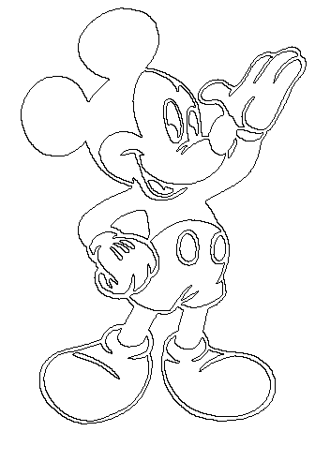  Exemplo de treino de saída AY borda.png
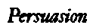  Imagem a processar QX persuasion.png |   Imagem processada QP
Imagem a processar QX pers.bmp | 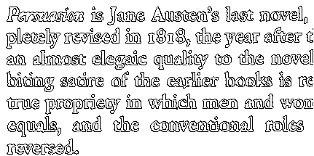  Imagem processada QP pers_borda.png
O programa tabelann pode executar outras tarefas quando alimentado com imagens exemplos apropriados. Detecção de bordas.

./tabelann mickey_reduz.bmp borda.png persuasion.png saida_persuasion.bmp

O programa tabelann também pode emular operadores morfológicos erosão 3×3 e abertura 2×2 a partir de imagens exemplos de entrada e saída.

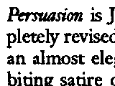  Exemplo de entrada AX (120×160) | 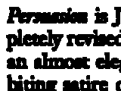  Exemplo de saída AY (erosão 3×3)
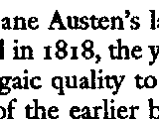  Imagem a processar QX (120×160) | 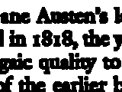  Erosão 3x3 emulado QP (erro zero)
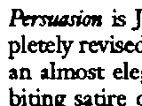  Exemplo de entrada AX | Exemplo de saída AY (abertura 2×2)
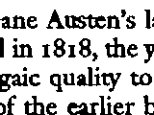  Imagem a processar QX | 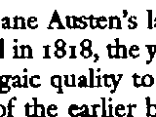  Abertura 2×2 emulado QP (erro zero)

Detectar as letas a e A

Detecção de caracteres “a” e “A”, onde esses caracteres são mantidos intactos na saída e os outros caracteres são todos apagados.

Para resolvermos este problema usando aprendizado do filtro espacial, precisamos usar uma janela suficientemente grande para poder reconhecer a letra “a” ou “A” olhando só o conteúdo dentro da janela. Experimentalmente, constata-se que janela 7×7 é uma escolha adequada. A função característica é .

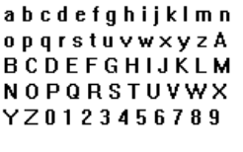  Exemplo de entrada AX (lax.bmp) | 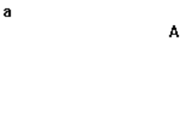  Exemplo de saída AY (lay.bmp)
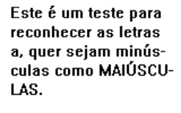  Imagem a processar QX (lqx.bmp) | 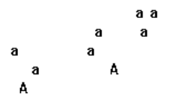  Imagem processada QP (lqp.bmp)
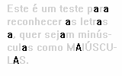
Imagem sobreposta (lpq.pgm)
Detecção de letras “A” e “a” com aprendizado de máquina.

Podemos fazer busca do vizinho mais próximo “força bruta”, semelhante ao programa nn (algoritmo 1), só que é lento. Por outro lado, não é possível usar tabela como no programa tabelann (algoritmo 2), pois aqui o tamanho da tabela seria 2⁴⁹ = 562.949.953.421.312 (562 TB)!

Não dá para usar tabela, pois:
(a) A tabela não cabe na memória de nenhum computador;
(b) É impossível conseguir exemplos suficientes para preencher toda a tabela (ou uma parte considerável dela);
(c) O tempo para preencher toda a tabela seria astronômico.

Aumentando a quantidade de atributos de 9 para 49, o tamanho do espaço dos atributos aumenta exponencialmente e fica impossível treinar o modelo. Este fenômeno é conhecido como a “maldição da dimensionalidade” (curse of dimensionality). Em aprendizado de máquina, é importante reduzir a dimensão dos dados de entrada tanto quanto possível.

Podemos evitar ter que criar uma tabela com 500TB ao mesmo tempo em que se acelera o processamento usando uma árvore de decisão em vez da tabela. Note que o tamanho da tabela O(2^{l}) “explode” com o crescimento da janela (de l=9 para l=49). Por outro lado, o tamanho da árvore de decisão não depende do tamanho da janela l mas depende do número de amostras de treinamento n (ou o número de pixels das imagens AX e AY) e portanto não “explode” com o aumento da janela. Assim, é possível usar árvore de decisão para acelerar este problema. O problema é que árvore de decisão e vizinho mais próximo geram saídas diferentes (então tentar usar árvore de decisão pra acelear o nn é problemático, são dois algoritmos que fazem coisas diferentes).

Cada pixel da imagem de treino, no pior dos casos, vira uma folha na árvore de decisão (caso de só haver um exemplo na folha). Então, no pior dos casos, o número de nós da árvore será 2*(número de pixels); o que cabe perfeiramente em qualquer computador.

Estratégias para generalização e para lidar com exemplos conflitantes

Não há dúvida sobre como um aprendiz deve classificar uma instância teste qx se essa instância aparece nos dados de treino, isto é, se há um dado de treino (ax, ay) onde ax=qx. Neste caso, deve-se gerar a mesma saída do exemplo de treino, fazendo M(qx)=ay. Obviamente M(1)=1 e M(3)=3 pois há exemplos de treino (1; 1) e (3; 3). Um aprendiz com esta característica é chamado de consistente. Porém, não são claras quais devem ser as saídas M(1,5) e M(2), pois não há exemplo de treino para x=1,5 e há várias saídas diferentes para x=2.

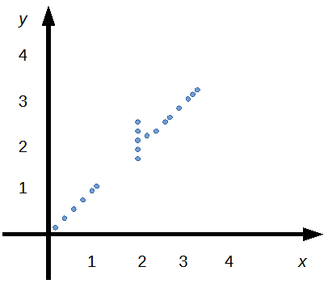
Neste conjunto de exemplos de treino, não há exemplo para entrada x=1,5 e há conflitos para entrada x=2. Quais devem ser as saídas para x=1,5 e x=2?

Todo algoritmo de aprendizado de máquina deve ter estratégias para resolver dois problemas:

(a) Generalização ou viés indutivo (inductive bias): Como classificar uma instância qx que nunca apareceu nos exemplos de treino? Para fazer predição do ponto x=1.5, devemos fazer uma generalização, pois não há exemplo de treino com x=1.5. A estratégia de generalização do vizinho mais próximo consiste em procurar o exemplo de treino mais parecido a qx. Árvore de decisão usa uma outra generalização. Procura-se subdividir sucessivamente o conjunto de treino em dois subconjuntos de forma a maximizar o ganho de informação ou minimizar o índice Gini, construindo uma árvore (veja o anexo B). A instância de teste qx é classificada de acordo com o valor de saída da folha a que se chega percorrendo a árvore.

(b) Exemplos com conflito: O que fazer quando uma amostra de entrada ax possui várias saída ay diferentes (conflitantes)? Qual deve ser a saída de x=2? Neste caso, o razoável é escolher a moda, a média ou a mediana das saídas. Cada uma das 3 soluções minimiza uma métrica de erro diferente.

A saída da árvore de decisão será diferente da saída do vizinho mais próximo, pois ambos possuem estratégias diferentes de generalização. Portanto, não é correto usar árvore de decisão para acelerar o vizinho mais próximo.

kd-árvore

O que podemos fazer para acelerar a busca do vizinho mais próximo? Existem outras técnicas projetadas especialmente para acelerar a busca do vizinho mais próximo. Uma dela é árvore k-dimensional (kd-tree ou kd-árvore). Nem sempre kd-árvore retorna o vizinho mais próximo – pode retornar um vizinho “mais ou menos próximo”.

A construção de tanto árvore de decisão como kd-árvore consiste em cortar sucessivamente o espaço dos atributos. Porém, o critério de escolha do plano e valor de corte diferem.

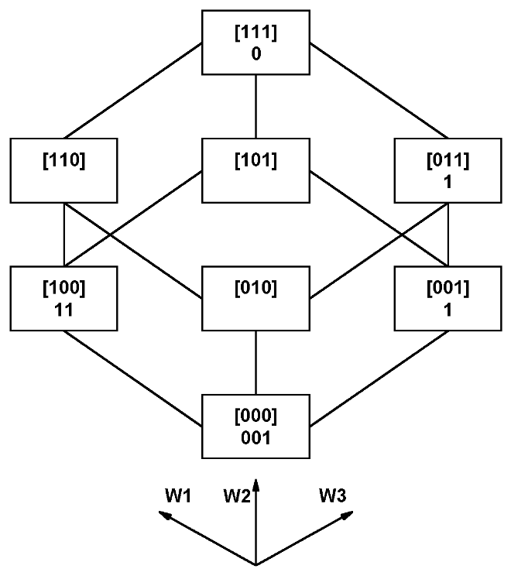  (a) Espaço dos atributos com exemplos de treino. | 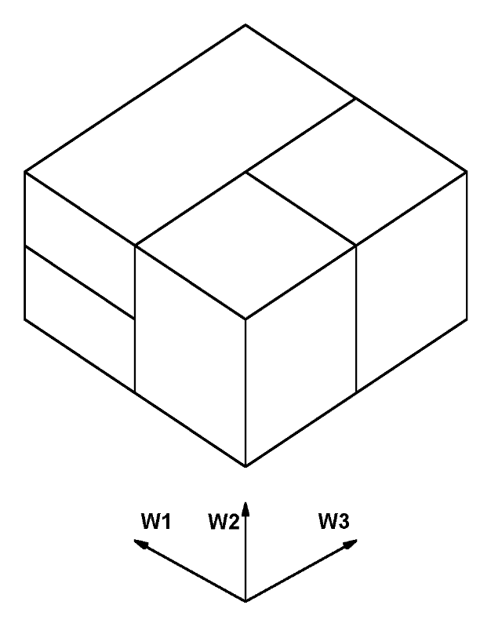  (b) Cortes no espaço dos atributos.
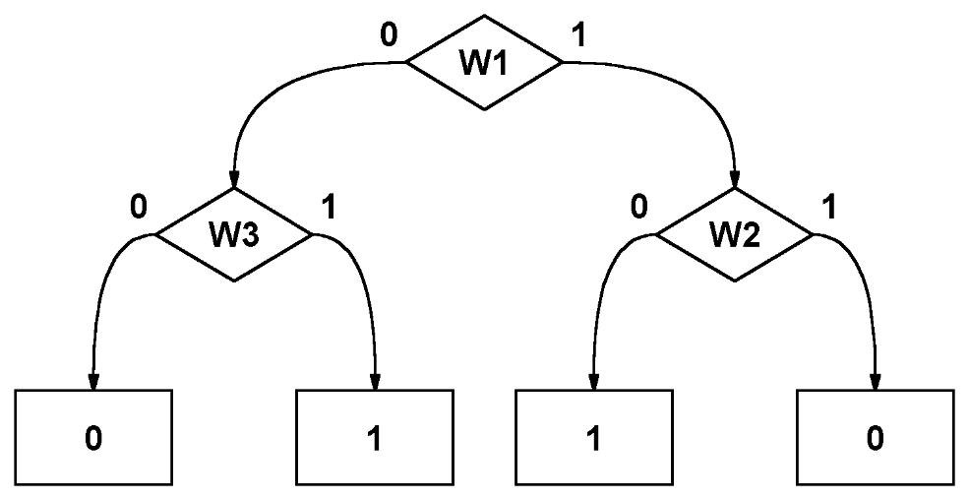
(c) Árvore construída correspondente aos cortes.
Construção de árvore de decisão e kd-árvore com exemplos de treino = { [000, 0], [000, 0], [000, 1], [001, 1], [100, 1], [100, 1], [011, 1], [111, 0] }.

a) A árvore de decisão escolhe o plano e o valor de corte procurando maximizar o ganho de entropia ou minimizar o índice Gini (anexo B). Para isso, é necessário levar em consideração tanto dados de treino de entrada AX como de saída AY.
b) Para construir kd-árvore, somente os atributos de entrada AX são levados em em consideração (não utiliza AY; ele está buscando um vizinho próximo, não leva em conta os rótulos, não é uma técnica de ML). O processo de construção escolhe ciclicamente os planos de corte, isto é, W1, W2, W3, W1, W2, etc. Em cada corte, procura dividir os exemplos de forma a deixar a mesma quantidade de amostras nas duas sub-caixas resultantes, isto é, escolhe o valor mediano para efetuar o corte.

Também há diferença durante a predição entre árvore de decisão e kd-árvore:

a) Na árvore de decisão, dada uma instância a classificar qx, percorre-se a árvore até chegar a uma folha (um sub-cubo onde não tem mais subdivisões). A saída qp=M(qx) fica definida pelo rótulo que encontrar nessa folha.

b) Na kd-árvore, para buscar um vizinho próximo de qx, percorre-se a árvore até chegar a uma folha. Na folha, tem uma amostra ax que é um vizinho “mais ou menos próximo” de qx mas não tem garantia de que ax seja o vizinho mais próximo de qx.

Para minimizar a possibilidade de que kd-árvore devolva um vizinho ax distante de qx, costuma-se usar duas estratégias:

(b1) Faz-se “backtracking”, isto é, faz buscas nos cubos vizinhos de ax para verificar se há um vizinho mais próximo do que ax.

(b2) Criam-se várias kd-árvores t₁, t₂, ..., t_{n} escolhendo, para cada uma, diferentes sequências de cortes. Na hora do teste, percorre-se todas as n árvores, obtendo n candidatos a vizinho mais próximo de qx. Dentre eles, escolhe-se aquele que for o mais próximo de qx.

As estratégias (b1) e (b2) podem ser usadas conjuntamente. Mesmo assim, não há garantias de que kd-árvore irá retornar sempre o vizinho mais próximo verdadeiro.

As duas estruturas estão implementadas nas bibliotecas OpenCV e SkLearn:

a) FlaNN (Fast Library for Approximate Nearest Neighbors) é uma sub-biblioteca da OpenCV que permite fazer busca rápida (mas aproximada) do vizinho mais próximo. FlaNN implementa kd-tree (e vários outros métodos) para acelerar a busca aproximada do vizinho mais próximo. Usei FlaNN durante muito tempo e nunca encontrei nenhum problema. SkLearn parece oferecer uma solução ainda mais completa em sklearn.neighbors

b) Árvore de decisão está implementada dentro de OpenCV v2 na classe CvDTree e na classe tree da biblioteca SkLearn. A implementação de árvore de decisão de SkLearn é melhor do que a da OpenCV2.

Criei o arquivo nn.py, que traduz o nearest neighbors pro Python.

Homework1
Resolva o problema de manter as letras “a” e “A” e apaga as outras letras da imagem usando algum método de aprendizado de máquina (pode escolher o método livremente). As sugestões são vizinho mais próximo “força bruta”, vizinho mais próximo aproximado usando kd-árvore ou árvore de decisão. Pode se usar como exemplos os programas que vão aparecer nesta apostila mais adiante. O seu programa só precisa funcionar para o tipo de fonte das imagens fornecidas (lax.bmp, lay.bmp e lqx.bmp).

SKLEARN

The principle behind nearest neighbor methods is to find a predefined number of training samples closest in distance to the new point, and predict the label from these. The number of samples can be a user-defined constant (k-nearest neighbor learning), or vary based on the local density of points (radius-based neighbor learning). The distance can, in general, be any metric measure: standard Euclidean distance is the most common choice. Neighbors-based methods are known as non-generalizing machine learning methods, since they simply “remember” all of its training data (possibly transformed into a fast indexing structure such as a Ball Tree or KD Tree).

KD Tree

To address the computational inefficiencies of the brute-force approach, a variety of tree-based data structures have been invented. In general, these structures attempt to reduce the required number of distance calculations by efficiently encoding aggregate distance information for the sample. The basic idea is that if point is very distant from point , and point is very close to point , then we know that points and are very distant, without having to explicitly calculate their distance. In this way, the computational cost of a nearest neighbors search can be reduced. This is a significant improvement over brute-force for large N.

The KD tree is a binary tree structure which recursively partitions the parameter space along the data axes, dividing it into nested orthotropic regions into which data points are filed. The construction of a KD tree is very fast: because partitioning is performed only along the data axes, no D- dimensional distances need to be computed. Once constructed, the nearest neighbor of a query point can be determined with only O[log(N)] distance computations. Though the KD tree approach is very fast for low-dimensional (D < 20) neighbors searches, it becomes inefficient as D grows very large: this is one manifestation of the so-called “curse of dimensionality”.

In scikit-learn, KD tree neighbors searches are specified using the keyword algorithm = 'kd_tree', and are computed using the class KDTree.

rng = np.random.RandomState(0)
X = rng.random_sample((10, 3)) # 10 points in 3 dimensions
tree = KDTree(X, leaf_size=2)
dist, ind = tree.query(X[:1], k=3)
print(ind) # indices of 3 closest neighbors
print(dist) # distances to 3 closest neighbors

class sklearn.neighbors.KDTree(X, leaf_size=40, metric='minkowski', **kwargs)

X array-like of shape (n_samples, n_features)
n_samples is the number of points in the data set, and n_features is the dimension of the parameter space. Note: if X is a C-contiguous array of doubles then data will not be copied. Otherwise, an internal copy will be made.

Vou escrever o algoritmo para isso, partindo do nn, usando como exemplo o 3x3 de detectar pontas.
Algoritmo | Tempo (s)
nn.py | 256
qnn_kd.py (sklearn.neighbors) | 48

Código final: homework1.py

Segmentações de Feijão pela Cor
Gostaríamos de pintar os feijões de preto e o fundo de branco, baseado somente nas cores dos pixels. Feijão possui várias tonalidades e há reflexos de luz. A cartolina tem sombras que fazem mudar a tonalidade.

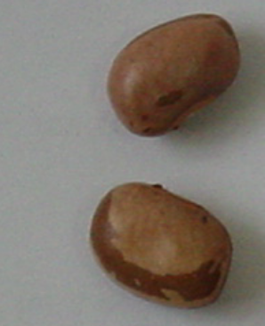 (a) AX amostra de entrada | 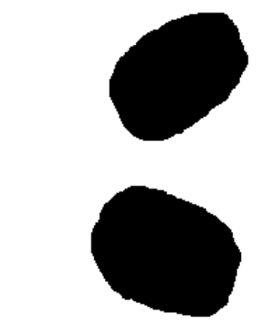 (b) AY amostra de saída
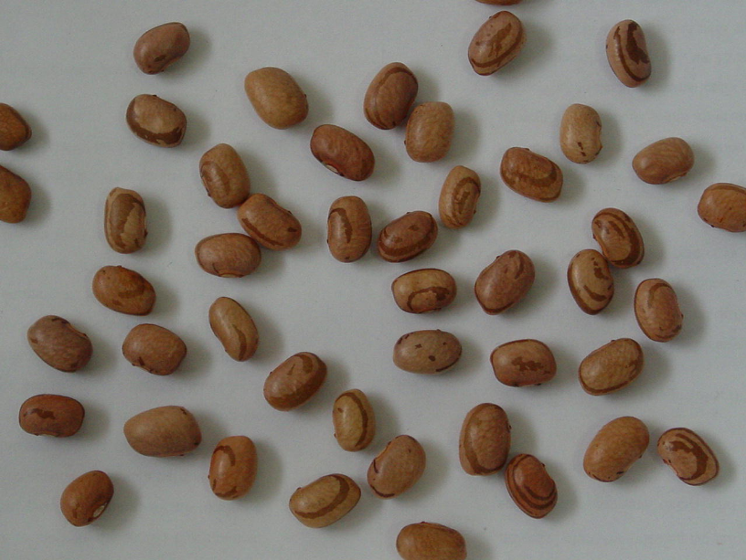
(c) QX (f1.jpg) imagem a processar
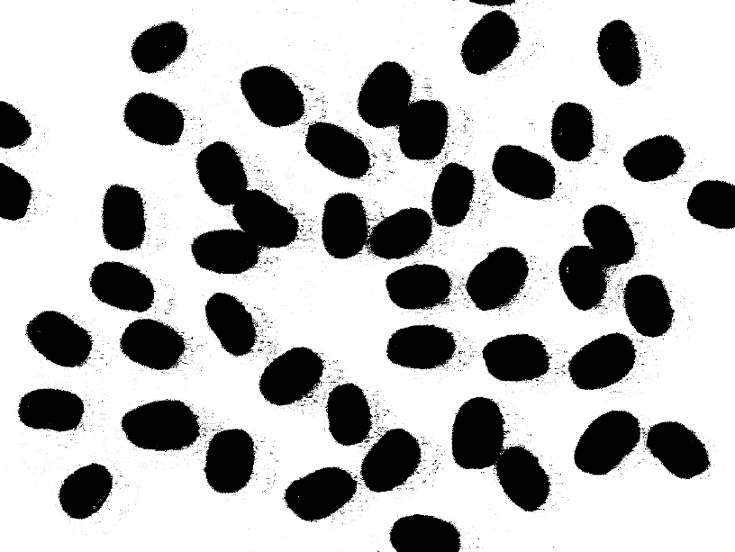
(d) QP imagem processada pelo 1-NN (vizinho mais próximo).
Segmentação de uma imagem pela cor dos pixels.

A saída QP está um pouco ruidosa, mas se passar um filtro como o da mediana, resolve esse problema

A figura abaixo mostra as projeções de todos as cores da figura c (f1.jpg) nos planos de cores RG, RB e GB. Pode-se observar que não há uma separação nítida entre as cores dos feijões (marrom) e as cores da cartolina (cinza) no espaço RGB. Isto dificulta separar feijão do fundo.
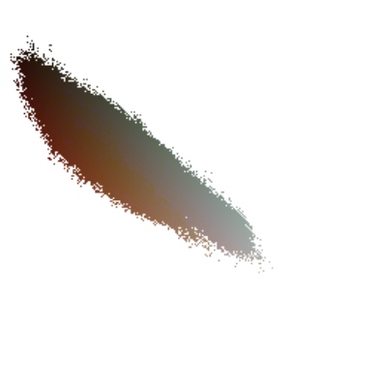  rg.tga | 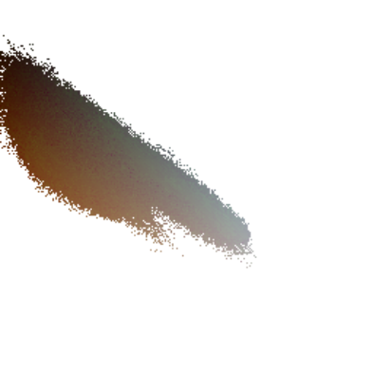  rb.tga | 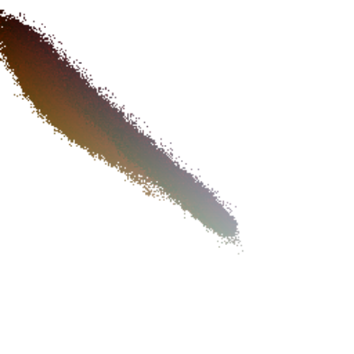  gb.tga
Projeções do conjunto de pixels da imagem f1.jpg nos planos RG, RB e GB do cubo RGB. Note que as cores não formam clusters disjuntos (difícil separá-las).

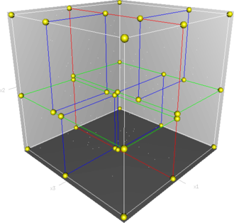
Cortes num espaço de atributos não-binário.

Para resolver este problema usando aprendizado de máquina, podemos pegar uma sub-imagem de f1.jpg (a) e pintar manualmente de preto o feijão e de branco o fundo (b). Aí, fornecemos este par de imagens AX, AY como exemplos de treinamento para projetar um filtro F. Aplicamos este filtro F à imagem QX e esperamos que gere uma imagem de saída QP onde os feijões estão pintados de preto e o fundo de branco.

Qual é o tamanho de janela adequada para este filtro? A resposta correta é 1×1, pois o valor de um pixel de saída depende exclusivamente da cor do pixel de entrada. Não depende de uma vizinhança. A função característica deste filtro é e o seu domínio (espaço das características) é o espaço das cores RGB com 256³ = 16.777.216 elementos.

Caso fossemos buscar uma janela, teríamos de procurar uma que englobasse o feijão inteiro.

O método do vizinho mais próximo via força bruta demoraria muito e o método do vizinho mais próximo com tabela seria difícil pelo tamanho do domínio (256³). É possível usar árvore de decisão e vizinho mais próximo aproximado usando kd-árvore/FlaNN.

Vizinho mais próximo usando kd-árvore

Vide flann.cpp: vizinho mais próximo aproximado usando kd-tree para segmentar feijões.

Esta rotina deve ser alimentada com matriz query com 3 colunas BGR. Os vetores indices e dists devolvem respectivamente o índice do vizinho mais próximo na matriz features e a distância entre qx e o vizinho devolvido. Este método pode devolver mais de um vizinho mais próximo se especificarmos k>1 (em k-nearest neighbors) e portanto indices e dists são vetores.

Quase todas as rotinas de aprendizagem de máquina do OpenCV precisam receber duas matrizes: features (AX) onde cada linha é um exemplo de treino e saidas
OpenCV v3/v4
Mat_<float> features(namostras,nfeatures);
Mat_<int> saidas(namostras,1);
features: namostras é o número de amostras (número de pixels de AX), nfeatures é o número de features (tamanho da janela x número de canais)
Mat_<float> features(ax.rows*ax.cols,3);
Mat_<int> saidas(ax.rows*ax.cols,1);

Features ax |  |  |  | Saidas ay
B | G | R |  | Saida
...

Blue: ax(l,c)[0]
Green: ax(l,c)[1]
Red: ax(l,c)[2]

Árvore de decisão

1  2  3  4  5  6  7  8  9  10  11  12  13  14  15  16  17  18  19  20  21  22  23  24  25  26  27  28  29  30  31  32  33  34 | //dtree.cpp grad2017  //Usa OpenCV2  #include <cekeikon.h>  int main() {  Mat_<COR> ax; le(ax,"ax.png");  Mat_<GRY> ay; le(ay,"ay.png");  if (ax.size()!=ay.size()) erro("Erro: Dimensoes diferentes");  Mat_<FLT> features(ax.total(),3);  Mat_<FLT> saidas(ay.total(),1);  for (unsigned i=0; i<ax.total(); i++) {  features(i,0)=ax(i)[0]/255.0;  features(i,1)=ax(i)[1]/255.0;  features(i,2)=ax(i)[2]/255.0;  saidas(i,0)=ay(i)/255.0;  }  CvDTree arvore;  arvore.train(features,CV_ROW_SAMPLE,saidas);  Mat_<COR> qx; le(qx,"f1.jpg");  Mat_<GRY> qp(qx.rows,qx.cols);  for (unsigned i=0; i<qx.total(); i++) {  Mat_<FLT> query(1,3);  query(0)=qx(i)[0]/255.0;  query(1)=qx(i)[1]/255.0;  query(2)=qx(i)[2]/255.0;  CvDTreeNode* no=arvore.predict(query);  int r=255*(*no).value;  qp(i)=r;  }  imp(qp,"f1-dtree.png");  }
Algoritmo 4a: Uso de árvore de decisão para segmentar feijões em OpenCV2/C++. Só dá para compilar usando Cekeikon: compila dtree -ocv.

As linhas 19-20 criam a árvore de decisão. As linhas 24-30 percorrem a árvore e devolvem o valor de saída.

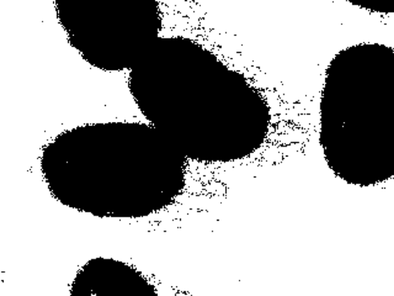  (a) FlaNN com 4 árvores sem backtracking (4s) | 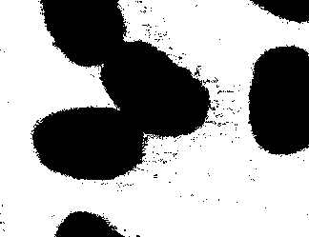  (b) FlaNN com 4 árvore e backtracking de 16.
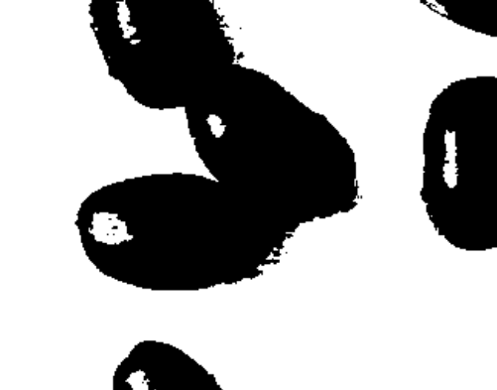  (b) Árvore de decisão da OpenCV2 (0,2s) | 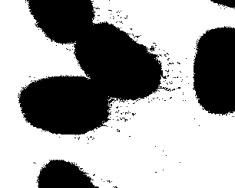  (c) Árvore de decisão da SkLearn (2,5s)
Saídas da segmentação de feijões. A qualidade de árvore de decisão de OpenCV2 é ruim.

1  2  3  4  5  6  7  8  9  10  11  12  13  14  15  16  17  18  19  20  21  22  23  24 | #dtree.py - grad2023  import numpy as np  from sklearn import tree  import sys  import cv2  #<<<<<<<<<<<<<<< main <<<<<<<<<<<<<<<<<  ax=cv2.imread("ax.png",1)  ay=cv2.imread("ay.png",0)  if ax.shape[0]!=ay.shape[0] or ax.shape[1]!=ay.shape[1]:  sys.exit("Erro: Imagens com dimensoes diferentes");  features=(ax/255).reshape((ax.shape[0]*ax.shape[1],3))  saidas =(ay/255).reshape((ay.shape[0]*ay.shape[1],))  arvore= tree.DecisionTreeClassifier()  arvore= arvore.fit(features, saidas)  qx=cv2.imread("f1.jpg",1)  query=(qx/255).reshape((qx.shape[0]*qx.shape[1],3))  qp=arvore.predict(query)  qp=qp.reshape((qx.shape[0],qx.shape[1]))  cv2.imwrite("f1-dt-py.png",255*qp)
Algoritmo 4b: Uso de árvore de decisão para segmentar feijões em SkLearn/Python.

Boosting

Boosting calcula a média ponderada das saídas de muitos classificadores “fracos” para construir um classificador “forte”. Os classificadores “fracos” são tipicamente árvores de decisão e os seus pesos são calculados a partir das suas taxas de erro.

Vide boosting.cpp e boost.py.

Classificador de Bayes

Classificador Normal Bayes assume que os vetores de características de cada classe são distribuições normais, mas não necessariamente independentes. Assim, assume que a distribuição total dos dados é uma mistura de gaussianas, um componente por classe.

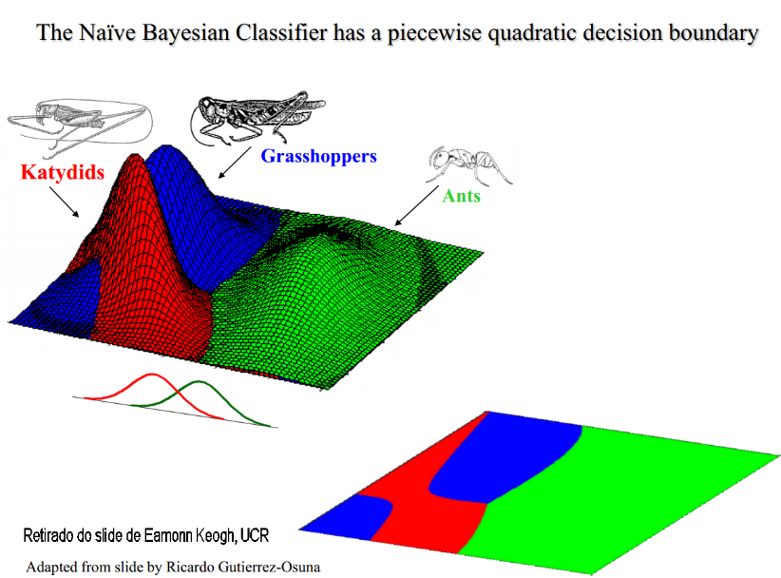
Classificação em grilo, gafanhoto e formiga usando classificador Naive Bayes.

A partir dos pesos e comprimentos de grilos, gafanhotos e formigas, o classificador Normal Bayes calculou as médias vetoriais e as matrizes de covariância das três classes, que modelam as 3 distribuições normais. Plotando os três modelos obtidos num gráfico 2D, obtém gráfico como mostrado na parte superior da figura. Com isso, é possível dividir o espaço dos atributos em regiões onde é mais provável que o inseto seja de uma certa classe (parte inferior). Com isso, dado peso e comprimento de um inseto, é possível escolher a classe de inseto mais provável com essas características.

O classificador Naive Bayes (mais conhecido e implementado no SkLearn) é diferente de Normal Bayes (implementado no OpenCV). O primeiro assume que as variáveis são independentes entre si enquanto que o segundo não faz esta suposição.

A figura mostra algumas distribuições de classes adequadas e inadequadas para serem resolvidas usando classificadores de Bayes. Diremos que um algoritmo de aprendizado é inadequado para resolver um determinado problema se a sua taxa de erro esperada é alta, mesmo usando parâmetros adequados e um número grande de amostras de treinamento. O classificador Naive Bayes só consegue classificar corretamente distribuições gaussianas alinhadas aos eixos do sistema de coordenadas, devido à suposição de independência das variáveis. O classificador Normal Bayes consegue classificar corretamente também distribuições gaussiana inclinadas.
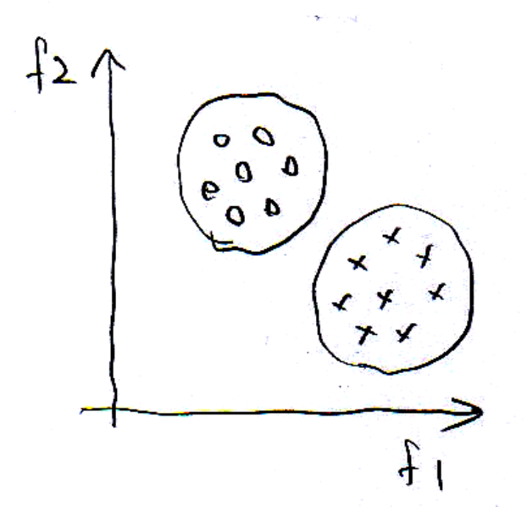  (a) Adequado para ambos Normal Bayes e Naive Bayes. | 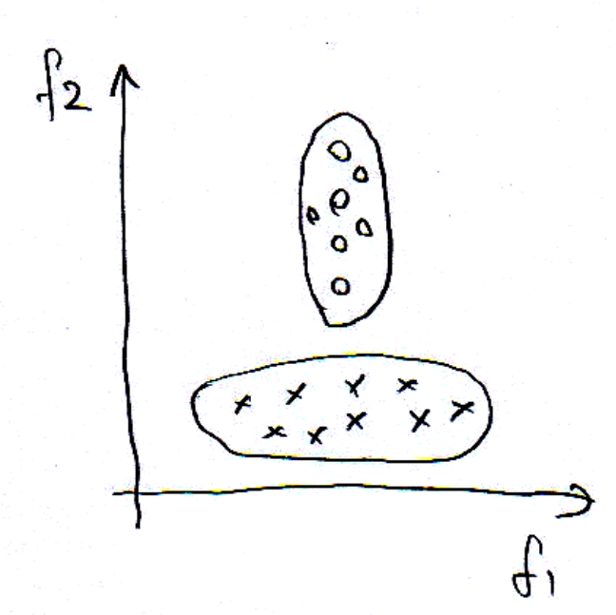  (b) Adequado para ambos Normal Bayes e Naive Bayes.
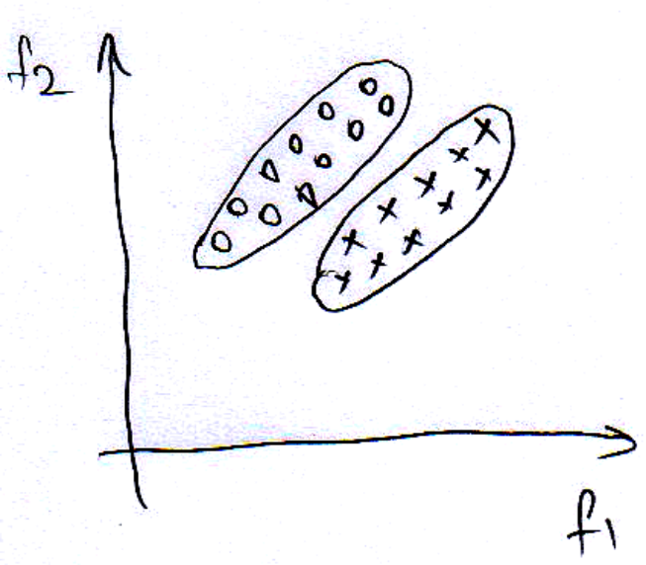  (c) Adequado para Normal Bayes mas inadequado para Naive Bayes. | 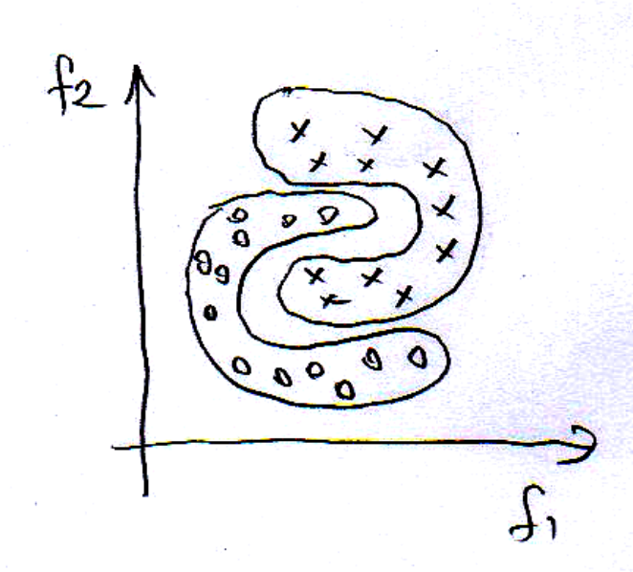  (d) Inadequado para ambos Normal Bayes e Naive Bayes.
Algumas distribuições de classes adequadas e inadequadas para serem classificadas usando Bayes. Veja na figura 12 que este problema poderia ser resolvido adequadamente usando Normal Bayes mas não usando Naive Bayes.

As distribuições das cores dos feijões e da cartolina: as distribuições lembram gaussianas, mas não estão alinhadas aos eixos. Neste caso, não se pode assumir que as variáveis sejam independentes. Consequentemente, a qualidade do classificador Naive Bayes será muito pior do que Normal Bayes para este problema:

  (a) Normal Bayes de OpenCV v3/v4 (1.16s). | 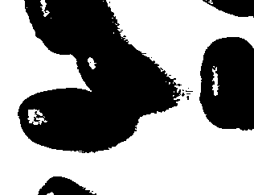  (b) Naive Bayes de SkLearn (0.54s).
Segmentação de feijão usando (a) Normal Bayes e (b) Naive Bayes. Neste problema, a qualidade de Normal Bayes (a) é bem superior a Naive Bayes (b), como era esperado pela distribuição das classes.

Vide bayes.cpp (Classificador Normal Bayes de OpenCV v3/v4 para segmentar feijões) e naivebayes.py (Classificador Naive Bayes de SkLearn para segmentar feijões).

Homework2

Faça um programa que efetua a sequência das seguintes operações:
1) Recebe as imagens janei.pgm e janei-1.pgm como amostras de treinamento (AX, AY) e cria um filtro pelo aprendizado de máquina.
2) Aplica o filtro aprendido na imagem julho.pgm (QX) gerando uma imagem semelhante a julho-p1.pgm (QP).
3) Filtra essa imagem com filtro mediano adequado (o aplique algumas vezes).
4) Sobrepõe a imagem filtrada à imagem original, obtendo uma imagem semelhante à julho-c1.png.
Dica 1: Usei filtro 3×3 e usei FlaNN (você pode usar outras técnicas).
Dica 2: Para sobrepor máscara vermelha, deixei componente R da imagem de saída 255.
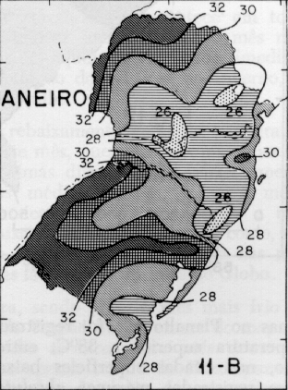  janei.pgm (AX) | 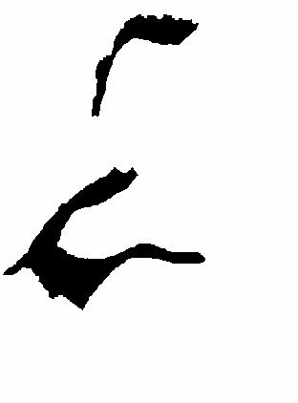  janei-1.pgm (AY)
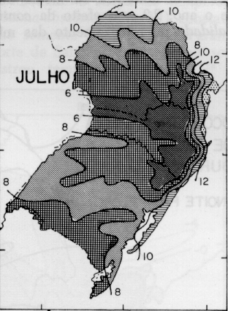  julho.pgm (QX) | 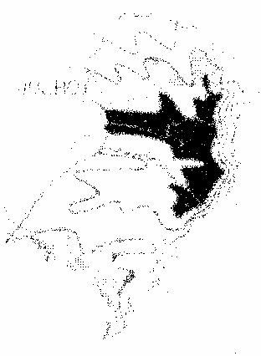  julho-p1.pgm (QP) | 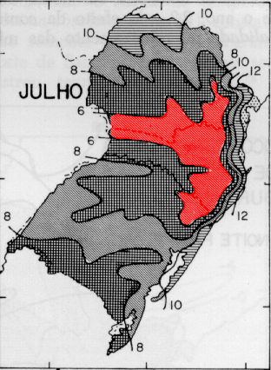  julho-c1.png

Vide homework2.py

Ganho de informação e índice Gini

a) Ganho de informação ou redução de entropia [Mitchell, 1997]

Definição da entropia: “the entropy of a physical system is the minimum number of bits you need to fully describe the detailed state of the system”

A entropia de um conjunto de amostras S contendo amostras positivas e negativas nas proporções e é:

Por exemplo, a entropia assume valor 1 se (precisa de um bit para informar se um exemplo é positivo ou negativo). Assume valor 0 se ou (não precisa de nenhum bit para informar se um exemplo é positivo ou negativo, pois só há exemplos de um único tipo). Assume valores entre 0 e 1 para as outras proporções.

O ganho de informação (ou a redução de entropia) ao dividir o conjunto de amostras S usando um certo atributo A é:

onde Divisao(S,A) é o conjunto de todos os subconjuntos de S obtidos ao dividir o conjunto S usando o atributo A.

Exemplo: Considere as seguintes amostras de treinamento:
atributos |  | rótulos
peso | cor da pele | classificação
baixo | escura | bebê
baixo | clara | bebê
alto | clara | adulto
alto | escura | adulto

Evidentemente, é melhor usar o atributo “peso” pois o atributo “cor” não ajuda em nada a classificar os indivíduos em bebê ou adulto. Vamos verificar se é possível descobrir isto usando ganho de informação. A entropia da amostra de treinamento é:

Se escolher o atributo “peso” para dividir as amostras, o ganho de informação é um bit.

Pois, após a divisão, ficamos com um subconjunto com somente adultos (entropia 0) e um outros subconjunto somente com bebês (entropia 0). Assim, a entropia diminuiu de 1 para 0 e o ganho de informação foi de 1 bit.

Se escolher o atributo “cor da pele” para dividir as amostras, o ganho de informação é zero bit.

pós a divisão, temos dois subconjuntos com um adulto e uma criança (ambos subconjuntos têm entropia 1). Antes da subdivisão, a entropia era 1. Depois da subdivisão a entropia média ponderada continua sendo 1. Assim, o ganho de informação é nula.

Portanto, não se ganha nada ao escolher o atributo “cor da pele” para dividir as amostras. Por outro lado, escolhendo o atributo “peso” para dividir a amostra, os indivíduos ficam perfeitamente classificados em bebê ou adulto.

b) Índice Gini

Índice Gini é outro critério para escolha do atributo de corte.

onde p_{i} é a probabilidade da classificação ser i quando o atributo for valor. Árvore de decisão escolhe atributo com a menor média ponderada dos índices Gini. Exemplo:

atributos |  | rótulos
peso | cor da pele | classificação
baixo | escura | bebê
baixo | clara | bebê
alto | clara | adulto
alto | escura | adulto

Vamos calcular a média ponderada de índice Gini para peso:

P(peso=baixo)=0.5; P(peso=alto)=0.5

(baixo & bebê) → probabilidade=1
(baixo & adulto) → probabilidade=0
Gini(peso=baixo) =

(alto & bebê) → probabilidade=0
(alto & adulto) → probabilidade=1
Gini(peso=alto) =

Soma ponderada dos índices Gini para peso:
0.5×Gini(peso=baixo) + 0.5×Gini(peso=alto) =

Agora, vamos calcular a média ponderada de índice Gini para cor da pele:

P(pele=escura)=0.5; P(pele=clara)=0.5

(escura & bebê) → probabilidade=0.5
(escura & adulto) → probabilidade=0.5
Gini(pele=escura) =

(clara & bebê) → probabilidade=0.5
(clara & adulto) → probabilidade=0.5
Gini(clara) =

Soma ponderada dos índices Gini para pele:
0.5×Gini(pele=escura) + 0.5×Gini(pele=clara) =

Portanto, “peso” possui índice Gini menor que “cor da pele” e deve ser escolhida como atributo de corte.

Aula 6 - Classificação de MNIST com aprendizado clássico; extração de características

GRY (uchar) images typically refer to grayscale images represented as arrays of unsigned characters (uchar is a common abbreviation for unsigned char).
Grayscale images are images in which each pixel value represents the intensity of light at that point, typically ranging from 0 (black) to 255 (white) in an 8-bit grayscale image. In the case of GRY (uchar) images, each pixel in the image is represented by a single unsigned character, where the value of the character corresponds to the intensity of that pixel.
unsigned char is often used to represent values in the range 0 to 255, which corresponds to the range of values that can be represented by a single byte. While these values could also be represented using int, using unsigned char is more memory-efficient, as it only requires one byte of storage per value.

The MNIST database is a substantial collection of handwritten digits commonly utilized for training various image processing systems. It serves as a significant resource in the field of machine learning, extensively employed for both training and testing purposes. This database was formed by remixing samples from NIST's original datasets. The rationale behind this remixing stemmed from the inadequacy of NIST's datasets for machine learning experiments; the training dataset was sourced from American Census Bureau employees, while the testing dataset originated from American high school students. Moreover, the black and white images from NIST underwent normalization to fit into a 28x28 pixel bounding box and anti-aliasing, thereby introducing grayscale levels.

The MNIST database contains 60,000 training images and 10,000 testing images.

Vamos estudar alguns exemplos de aprendizado de máquina para classificar imagens simples. Vamos resolver esses problemas sem usar deep learning (que veremos a partir da próxima aula). Vamos estudar algumas técnicas para extrair atributos de imagens, estudando detecção de pedestres e faces humanas.

MNIST

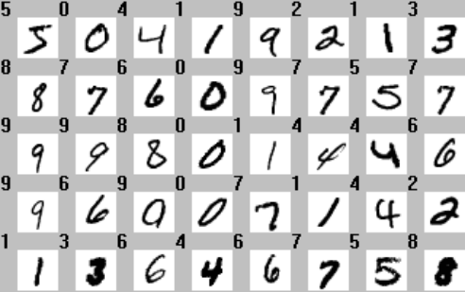
Alguns dígitos da base MNIST com os rótulos, com cores invertidas (as imagens originais possuem dígitos brancos sobre fundo preto).

O banco de dados MNIST de dígitos manuscritos possui 60.000 imagens de treino e 10.000 imagens de teste (todas com 28×28 pixels), juntamente com os rótulos verdadeiros (classificações das imagens em 0, 1, ..., 9). As imagens são em níveis de cinza (0 a 255) e estão centralizadas de forma que o centro de massa coincida com o centro da imagem.

A taxa de erro típico de um ser humano é algo entre 2% e 2,5%

Em Python/Keras, este conjunto pode ser carregado com os comandos:
import tensorflow.keras as keras
mnist = keras.datasets.mnist
(AX, AY),(QX, QY) = mnist.load_data()

Em Python/PyTorch, o comando para carregar MNIST é:
A = datasets.MNIST(root="nome_diret", train=True, transform=None, download=True)
Q = datasets.MNIST(root="nome_diret", train=False, transform=None, download=True)
AX=A.data; AY=A.targets
QX=Q.data; QY=Q.targets

Diminuir a Dimensão dos Atributos

O número de pixels das imagens (28×28=784) é grande demais para a maioria dos algoritmos de aprendizado clássicos. 784 atributos é um número bem grande já pra muitos algoritmos. Seria bom diminuir o número de atributos (features) pois isso facilitaria o aprendizado.

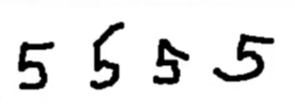
Por exemplo, o dígito 5 pode ser escrito de várias maneiras. Com a parte do 5 inclinado como na figura, e com o algoritmo tendo sido treinado com o dígito tendo a parte de cima reta, um algoritmo como o NN terá problemas em classificar (distância muito grande).
NN, decision tree, bayes: cada pixel é um atributo
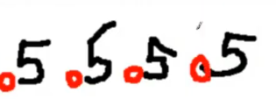
Por exemplo, esses algoritmos podem ver que esse pixel no círculo vermelho é preto, diferentemente de como era no treinamento, então favoreceria classificar como não 5.

Aumentando atributos aumenta a quantidade de amostras de treino necessárias, aumenta o tempo de processamento e diminui a taxa de acerto, fenômeno conhecido como a “maldição da dimensionalidade”.

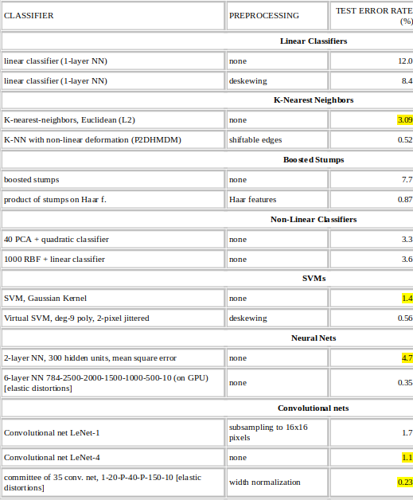
A coluna “preprocessing” da tabela 1 lista algumas possibilidades, entre eles “Haar features” e “subsampling”. Aqui, vamos considerar duas soluções simples e intuitivas:
a) Diminuir a resolução da imagem (é o mesmo que “subsampling” da tabela 1).
b) Calcular “bounding box”, isto é, eliminar as linhas e colunas brancas em torno dos dígitos.
A intuição ao fazer isso é entregar ao algoritmo de aprendizado a menor quantidade de dados possível, mas onde ainda contenha informação suficiente para classificar os dígitos.

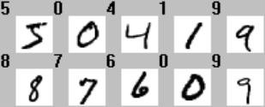  (a) Imagem original 28×28 | 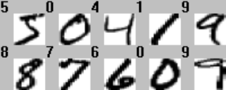  (b) Imagem com bounding box
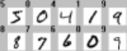  (c) Reduzida para 50% 14×14 | 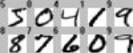  (d) Bounding box e reduzida para 50% 14×14
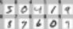  (e) Reduzida para 30% 8×8 | 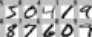  (f) Bounding box e reduzida para 30% 8×8
Dígitos de MNIST após sofrer reamostragem (coluna da esquerda) e eliminar linhas e colunas brancas (“bounding box”, coluna da direita).

Os dígitos originais (figura a) foram reduzidos para 50% (14×14 pixels) na figura c. Repare que já não é possível reconhecer muito bem os dígitos “8” e “6”. Agora, se calcular bounding box (figura d), é possível reconhecer bem todos os dígitos mesmo com redução para 50%. Se calcular bounding box mas reduzir resolução para 8×8 (figura f) fica difícil reconhecer vários dígitos. Assim, podemos “chutar” que provavelmente calcular bounding box e reduzir a resolução para 14×14 seria uma boa forma de diminuir a dimensão do espaço de entrada.

No arquivo “procimagem.h”, há a classe MNIST que faz a leitura desse conjunto de imagens, inverte branco com preto, ajusta bounding box, reduz a imagem e já coloca os dados resultantes no formato adequado para as rotinas de aprendizado de máquina do OpenCV. Copio abaixo os membros úteis dessa classe:
class MNIST {
public:
int na; vector< Mat_<GRY> > AX; vector<int> AY; Mat_<FLT> ax; Mat_<FLT> ay;
int nq; vector< Mat_<GRY> > QX; vector<int> QY; Mat_<FLT> qx; Mat_<FLT> qy;
Mat_<FLT> qp;
MNIST(int _nlado=28, bool _inverte=true, bool _ajustaBbox=true);
void le(string caminho="");
int contaErros();
Mat_<GRY> geraSaidaErros(int nl, int nc);
};

A seguinte sequência de comandos lê MNIST, calcula imagem negativa (inverte preto com branco), elimina linhas/colunas brancas nas bordas, reduz o tamanho das imagens para 14×14 e coloca os dados resultantes em matrizes adequadas para alimentar as rotinas de aprendizado de máquina de OpenCV:
// Reduz o tamanho das imagens para 14x14. inverte_cores=true, ajustaBbox=true
MNIST mnist(14, true, true);
mnist.le("/home/hae/cekeikon5/tiny_dnn/data");

Após a leitura, ficam disponíveis as seguintes estruturas dentro da classe MNIST:
int na; // Numero de amostras de treinamento (60000)
vector< Mat_<uchar> > AX; // Vetor de 60000 imagens de treinamento
// redimensionadas, com cores invertidas, e com BBox.
vector<int> AY; // Classificacoes das imagens de treinamento (0 a 9)
Mat_<float> ax; // Imagens de treinamento convertidos para float, cada imagem por linha.
Mat_<float> ay; // Classificacoes das imagens de treinamento convertidas para float (0 a 9)
int nq; // Numero de imagens testes (10000)
vector< Mat_<uchar> > QX; // Vetor de imagens de teste
// redimensionadas, com cores invertidas, e com BBox.
vector<int> QY; // Classificacoes das imagens de teste (0 a 9)
Mat_<float> qx; // Imagens de teste convertidos para FLT, cada imagem numa linha.
Mat_<float> qy; // Classificacoes das imagens de teste (0 a 9)
Mat_<float> qp; // Matriz ja alocado para colocar as saidas dos algoritmos de aprendizagem.
// Matriz tem uma coluna e 10000 linhas.

1) AX e QX são vetores de imagens GRY (uchar) de treino e teste respectivamente. Dependendo das opções de leitura, já com cores invertidas e ajustadas por bounding box (linhas/colunas brancas eliminadas).
2) AY e QY são vetor de inteiros de rótulos (números de 0 a 9, as classificações corretas) de treino e teste respectivamente.
3) na é o número de elementos de treino (AX e AY, 60000). nq é o número de elementos de teste (QX e QY, 10000).
4) ax e qx são matrizes tipo float (respectivamente com na e nq linhas) que têm em cada linha um vetor com todos os pixels de uma imagem AX/QX (convertidos para 0=preto e 1=branco). Estas são estruturas adequadas para alimentar as rotinas de aprendizado do OpenCV.
5) ay e qy são matrizes tipo float (respectivamente com na e nq linhas) com uma única coluna. São cópias dos vetores AY e QY, convertidos de int para float. Contêm rótulos de 0 a 9.
6) qp é matriz tipo float com nq linhas e 1 coluna, com conteúdo indefinido. O seu algoritmo de aprendizado deve preencher qp com as classificações (números de 0 a 9).
7) O método int e=mnist.contaErros() devolve o número de elementos diferentes entre qy e qp (um número inteiro entre 0 e 10000).
8) Método Mat_<GRY> a=mnist.geraSaidaErros(2,5) gera imagem a com no máximo 2×5=10 imagens classificadas incorretamente, organizadas em 2 linhas e 5 colunas (2 e 5 são parâmetros que você pode mudar).

A: treino, Q: teste, X: imagens, Y: rótulos
60.000 (na) imagens de treino e 10.000 (nq) imagens de teste
maiúsculo: original; minúsculo: conversão para formato ML

AX: Vetor de 60.000 imagens GRY (uchar) de treinamento
AY: Vetor de inteiros com rótulos (0 a 9) das imagens de treinamento (0 a 9), cada elemento do vetor é um inteiro de 0 a 9
QX: Vetor de imagens GRY (uchar) de teste
QY: Vetor de inteiros com rótulos (0 a 9) das imagens de teste
ax: Matriz float (na linhas); imagens de treinamento convertidos para float, uma imagem por linha (em cada linha, vetor com todos os pixels da imagem)
ay: Matriz float (na linhas x 1 coluna); cópia de AY convertido de int para float; Classificacoes das imagens de treinamento convertidas para float (0 a 9)
qx: Matriz float (nq linhas x num_de_pixels colunas (ex 14x14)); imagens de treinamento convertidos para float, cada imagem por linha (em cada linha, vetor com todos os pixels da imagem)
qy: Matriz float (nq linhas x 1 coluna); cópia de QY convertido de int para float; Classificacoes das imagens de treinamento convertidas para float (0 a 9)
qp: matriz float (nq linhas x 1 coluna); o algoritmo de ml a preenche com as classificações (0 a 9); matriz já alocada para colocar as saídas dos algoritmos de aprendizagem.

7) O método int e=mnist.contaErros() devolve o número de elementos diferentes entre qy e qp (um número inteiro entre 0 e 10000).
8) Método Mat_<GRY> a=mnist.geraSaidaErros(2,5) gera imagem a com no máximo 2×5=10 imagens classificadas incorretamente, organizadas em 2 linhas e 5 colunas (2 e 5 são parâmetros que você pode mudar).

//visualiza.cpp - imprime as primeiras 9 imagens de teste de MNIST 2024
#include "../procimagem.h"
int main() {
MNIST mnist(28,true,false); //nao redimensiona imagens (por isso o 28, se fosse 14 iria diminuir pra 14)
//inverte preto/branco=true,
//crop bounding box=false
mnist.le("/home/alex/cekeikon5/tiny_dnn/data");
mnist.qp.setTo(2); //Coloca uma classificacao errada de proposito
Mat_<uchar> e=mnist.geraSaidaErros(3,3); //Organiza 10000 imagens em 100 linhas e 100 colunas
imwrite("visualiza.png",e); //Imprime 10000 imagens-teste como visual.png
}

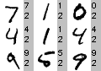
Visualiza.png

ax |  |  |  |  |  |  | ay
1ª imagem  pixel (0,0) | 1ª imagem  pixel (0,1) | 1ª imagem  pixel (0,2) | ... |  |  |  | 3
2ª imagem  pixel (0,0) | 2ª imagem  pixel (0,1) | 2ª imagem  pixel (0,2) | ... |  |  |  | 5
...
Os exemplos de entrada ax e qx da classe MNIST estão no formato float, no intervalo entre 0 e 1, pronto para alimentar as rotinas de aprendizado de OpenCV. Você deve escolher alimentar os exemplos de saída com AY (uchar) ou ay (float) de acordo com a função de aprendizado de máquina.

Vizinho mais pŕoximo força bruta

Compara cada imagem de teste com todas as imagens de treino

Não existe tempo de treino para vizinho mais próximo força bruta, pois o treino consiste apenas em armazenar os exemplos de treinamento.

MNIST mnist(14, true, true);
reduz-se a imagem para 14x14, inverte branco com preto, elimina linhas e colunas brancas nas bordas da imagem
printf("Erros=%10.2f%%\n",100.0*mnist.contaErros()/mnist.nq);
calcula a taxa de erro (conta erros sobre nq)

 | //knearest.cpp 2024  #include "../procimagem.h"  int main() {  MNIST mnist(14, true, true);  mnist.le("/home/alex/cekeikon5/tiny_dnn/data");  double t1=tempo();  Ptr<ml::KNearest> knn(ml::KNearest::create());  knn->train(mnist.ax, ml::ROW_SAMPLE, mnist.ay);  double t2=tempo();  Mat_<float> dist;  knn->findNearest(mnist.qx, 1, noArray(), mnist.qp, dist);  double t3=tempo();  printf("Erros=%10.2f%%\n",100.0*mnist.contaErros()/mnist.nq);  printf("Tempo de treino: %f\n",t2-t1);  printf("Tempo de predicao: %f\n",t3-t2);  } | Saída:  Erros= 2.50%  Tempo de treino: 0.018917  Tempo de predicao: 10.350899
Classifica MNIST usando função vizinho mais próximo força bruta de OpenCV v3/v4.

Homework 1
Complete o programa abaixo para classificar MNIST usando k-nearest neighbors, isto é, achar k vizinhos mais próximos e calcular a moda (a resposta mais frequente) dos k rótulos. Nota: Obtém 2,48% de erro usando k=3. Para outros valores de k, o erro aumenta.
Vide 11nearest.cpp
//11nearest34.cpp 2024
//Linkar com opencv 3/4 (compila knearest_v3 -ocv -v3 ou compila.sh knearest_v3)
#include "procimagem.h"
int main() {
MNIST mnist(14, true, true);
mnist.le("/home/hae/cekeikon5/tiny_dnn/data");
double t1=tempo();
Ptr<ml::KNearest> knn(ml::KNearest::create());
knn->train(mnist.ax, ml::ROW_SAMPLE, mnist.ay);
double t2=tempo();

// Precisamos classificar 10000 imagens de teste mnist.qx (10000x196)
// Precisamos colocar as 10000 classificacoes em mnist.qp (10000x1)
Mat_<float> saidas,dists;
int k=3;
for (int l=0; l<10000; l++) {
knn->findNearest(mnist.qx.row(l), k, noArray(), saidas, dists);
//cout << saidas.rows << " " << saidas.cols << endl;
//cout << saidas << endl;
//cout << dists.rows << " " << dists.cols << endl;
//cout << dists << endl;
// Calcule a moda (o elemento mais frequente) de saidas.
// Coloque moda em mnist.qp(l)
(...)
mnist.qp(l)=(...);
}

double t3=tempo();
printf("Erros=%10.2f%%\n",100.0*mnist.contaErros()/mnist.nq);
printf("Tempo de treino: %f\n",t2-t1);
printf("Tempo de predicao: %f\n",t3-t2);
}

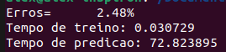

Vide get_the_mode.cpp

for (auto& pair : found_values) {
This line is a range-based for loop, introduced in C++11, used for iterating over the elements of a container. Here's what each part means:
- auto& pair: This declares a variable pair that will be used to iterate over the elements of the found_values unordered_map. The auto keyword tells the compiler to automatically deduce the type of pair based on the type of elements in found_values. Here, it will deduce pair to be of type std::pair<const float, int>, which is the type of elements stored in an unordered_map (the key-value pair).
- found_values: This is the name of the unordered_map we are iterating over.
The & in auto& pair denotes that pair is a reference to each element in the unordered_map found_values.
When we use & in auto&, we're telling the compiler that we want to iterate over the elements by reference rather than by value. This means that any changes made to pair within the loop will directly modify the corresponding element in the unordered_map.
Here's why using auto& is beneficial:
- Efficiency: Using a reference avoids unnecessary copying of elements, which can be particularly beneficial for large or complex objects.
- Mutability: By iterating over elements as references, you can modify the elements directly if needed. If you iterate over them by value (i.e., auto pair), you'd only be modifying a copy of the elements, which wouldn't affect the original unordered_map.

FlaNN (Fast Approximate Nearest Neighbor Search)

No programa abaixo, são construídas 4 kd-trees e a busca é realizada com parâmetro de backtracking 32. A taxa de erros obtida é 2,99% em OpenCV2 e 3.23% em OpenCV3 e os tempos de treino e teste são respectivamente 0,33s e 0,17s (muito melhor que 15s do algoritmo força bruta).

 | //flann.cpp 2024  //Linkar com opencv 2, 3 ou 4  #include "procimagem.h"  int main() {  MNIST mnist(14, true, true);  mnist.le("/home/hae/cekeikon5/tiny_dnn/data");  double t1=tempo();  flann::Index ind(mnist.ax,flann::KDTreeIndexParams(4));  double t2=tempo();  Mat_<int> matches(mnist.na,1); Mat_<float> dists(mnist.na,1);  ind.knnSearch(mnist.qx,matches,dists,1,flann::SearchParams(32));  for (int l=0; l<mnist.qx.rows; l++) {  mnist.qp(l)=mnist.ay(matches(l));  }  double t3=tempo();  printf("Erros=%10.2f%%\n",100.0*mnist.contaErros()/mnist.nq);  printf("Tempo de treino: %f\n",t2-t1);  printf("Tempo de predicao: %f\n",t3-t2);  } | Saída:  Erros= 3.23%  Tempo de treino: 0.360720  Tempo de predicao: 0.179155
Classifica MNIST chamando FlaNN de C++.

flann::Index ind(mnist.ax,flann::KDTreeIndexParams(4)); //usando os dados de treino ax, crie 4 árvores

ind.knnSearch(mnist.qx,matches,dists,1,flann::SearchParams(32)); // retorna 1 vizinho mais próximo, para cada imagem de qx; coloca resultados em matches e as distâncias em dists; faz 32 backtracking (vai buscar em 32 retângulos vizinhos para ver se encontra um vizinho mais parecido com a imagem de teste do que a imagem que encontrou na primeira descida da árvore.

for (int l=0; l<mnist.qx.rows; l++) {
mnist.qp(l)=mnist.ay(matches(l));
}
Para cada imagem de teste, busca o matches(l) (índice da imagem mais parecida no ay)
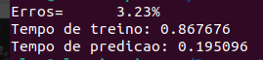
Há mais erros pois estamos calculando o vizinho mais próximo aproximado, não o verdadeiro.

Aumentando os parâmetros em KDTreeIndexParams(4) e em SearchParams(32), podemos diminuir a taxa de erro.

Método | Treino | Teste | Erro
1-NN força bruta OpenCV2, imagem 14×14 | 0s | 96s | 2,5%
1-NN força bruta OpenCV3 | 0s | 15s | 2,5%
1-NN força bruta implem. manual C++ | 0s | 360s (6 min) | 2,5%
FlaNN 4 árvores, 32 backtrackings, C++ | 0,33s | 0,17s | 2,99%
FlaNN 64 árvores, 256 backtracking, C++ | 4,91s | 2,24s | 2,5%
FlaNN 64 árvores, 256 backtracking, C++, imagem 12×12 | 4,50s | 2,24s | 2,39%
FlaNN 4 árvores, 0 backtracking, Python, imagem 14×14 | 0,6s | 0,25s | 3,6%

A versão deste programa em Python3 (usando OpenCV4) está abaixo. Taxa de erro=3,6%, tempo de treino=0,6s e tempo de teste=0,25s. Aqui, programa Python é tão eficiente quanto C++ pois ambos estão chamando funções da biblioteca FlaNN.

 | # flann.py 2024  import tensorflow.keras as keras  from keras.datasets import mnist  import cv2, sys, time  import numpy as np  (AX, ay), (QX, qy) = mnist.load_data();  ax=np.empty((AX.shape[0],14,14))  for i in range(AX.shape[0]):  ax[i]=cv2.resize(AX[i],(14,14),cv2.INTER_NEAREST);  ax = ax.reshape(ax.shape[0],ax.shape[1]*ax.shape[2]).astype("float32")/255  qx=np.empty((QX.shape[0],14,14))  for i in range(QX.shape[0]):  qx[i]=cv2.resize(QX[i],(14,14),cv2.INTER_NEAREST);  qx = qx.reshape(qx.shape[0],qx.shape[1]*qx.shape[2]).astype("float32")/255  t1 = time.time()  FLANN_INDEX_KDTREE = 1; # BUG: Faltam "FLANN enums" do OpenCV  flann_params = dict(algorithm = FLANN_INDEX_KDTREE, trees = 4);  flann = cv2.flann_Index(ax, flann_params)  t2 = time.time()  matches, dists = flann.knnSearch(qx, 1)  t3 = time.time()  # for l in range(matches.shape[0]):  # i=matches[l]; qp[l]=ay[i]  qp = ay[matches].flatten()  # erros=0;  # for l in range(matches.shape[0]):  # if qp[l]!=qy[l]: erros+=1  erros = np.count_nonzero(qp!=qy)  print("Erros=%5.2f%%" % (100.0*erros/qy.shape[0]) )  print("Tempo de treinamento: %f"%(t2-t1))  print("Tempo de predicao: %f"%(t3-t2)) | Saída:  Erros= 3.60%  Tempo de treinamento: 0.352957  Tempo de predicao: 0.146556
Classifica MNIST chamando FlaNN/OpenCV4 de Python.

Árvore de Decisão

Agora, vamos testar árvore de decisão em OpenCV2. O programa abaixo demora 6s para treinar e somente 0,0015s (sic) para classificar 10.000 imagens. Conforme vimos, a árvore de decisão é muito rápido na predição. O problema é que a taxa de erro obtida foi 22,87%, pois a implementação de árvore de decisão em OpenCV não é muito boa.

//dtree.cpp - pos2020
//Linkar com OpenCV2
#include <cekeikon.h>
int main() {
MNIST mnist(14, true, true);
mnist.le("/home/hae/cekeikon5/tiny_dnn/data");
TimePoint t1=timePoint();
CvDTree ind; ind.train(mnist.ax,CV_ROW_SAMPLE,mnist.ay);
TimePoint t2=timePoint();
for (int l=0; l<mnist.nq; l++) {
mnist.qp(l)=ind.predict(mnist.qx.row(l))->value;
}
TimePoint t3=timePoint();
printf("Erros=%10.2f%%\n",100.0*mnist.contaErros()/mnist.nq);
printf("Tempo de treinamento: %f\n",timeSpan(t1,t2));
printf("Tempo de predicao: %f\n",timeSpan(t2,t3));
}
Classifica MNIST chamando árvore de decisão de OpenCV2 em C++. Taxa de erro=22,87%, pois a implementação de árvore de decisão de OpenCV é ruim.

Vamos testar a implementação de SkLearn/Python, que tem uma implementação boa de árvore de decisão. A taxa de erro muda a cada execução, mas é tipicamente 11,5%.

 | #dtree.py - 2024  import numpy as np  from sklearn import tree  import sys, time, cv2  import tensorflow.keras as keras  #<<<<<<<<<<<<<<< main <<<<<<<<<<<<<<<<<  mnist = keras.datasets.mnist # keras é pra poder carregar o mnist  (AX, ay),(QX, qy) = mnist.load_data()  ax=np.empty((AX.shape[0],14,14))  for i in range(AX.shape[0]):  ax[i]=cv2.resize(AX[i],(14,14),cv2.INTER_NEAREST);  ax = ax.reshape(ax.shape[0],ax.shape[1]*ax.shape[2]).astype("float32")/255  qx=np.empty((QX.shape[0],14,14))  for i in range(QX.shape[0]):  qx[i]=cv2.resize(QX[i],(14,14),cv2.INTER_NEAREST);  qx = qx.reshape(qx.shape[0],qx.shape[1]*qx.shape[2]).astype("float32")/255  t1 = time.time()  arvore= tree.DecisionTreeClassifier()  arvore= arvore.fit(ax, ay)  t2 = time.time()  qp=arvore.predict(qx)  t3 = time.time()  erros = np.sum( qy!=qp )  print("Taxa de erro = %2.3f%%"%(100*erros/qy.shape[0]))  print("Tempo de treinamento: %f"%(t2-t1))  print("Tempo de predicao: %f"%(t3-t2)) | Saída:  Taxa de erro = 11.530%  Tempo de treinamento: 4.131044  Tempo de predicao: 0.003059
PClassifica MNIST chamando árvore de decisão de SkLearn/Python. Taxa de erro = 11,5%.

Classificador Normal Bayes
As saídas ay, qy e qp de Normal (not naive) Bayes Classifier devem ser matriz de inteiros.

 | //bayes34.cpp 2024  //Linkar com OpenCV 3/4  #include "procimagem.h"  int main() {  MNIST mnist(14, true, true);  mnist.le("/home/hae/cekeikon5/tiny_dnn/data");  double t1=tempo();  Ptr<ml::NormalBayesClassifier> ind = ml::NormalBayesClassifier::create();  ind->train(mnist.ax, ml::ROW_SAMPLE, mnist.AY);  double t2=tempo();  Mat_<int> QP(mnist.qy.size());  ind->predict(mnist.qx,QP);  for (unsigned i=0; i<mnist.qp.total(); i++)  mnist.qp(i)=QP(i);  double t3=tempo();  printf("Erros=%10.2f%%\n",100.0*mnist.contaErros()/mnist.nq);  printf("Tempo de treino: %f\n",t2-t1);  printf("Tempo de predicao: %f\n",t3-t2);  } | Saída:  Erros= 10.43%  Tempo de treino: 1.470124  Tempo de predicao: 0.225703
Programa: Classifica MNIST chamando Normal Bayes de OpenCV34/C++. Taxa de erro=10,4%.

Rede Neural Densa (MLP)

MLP stands for Multi-Layer Perceptron. It's a type of artificial neural network (ANN) composed of multiple layers of nodes, or neurons, organized in a feedforward manner. Each neuron in one layer connects to every neuron in the subsequent layer. MLPs are versatile and commonly used for various tasks, including classification, regression, and pattern recognition.
The structure typically consists of an input layer, one or more hidden layers, and an output layer. Each neuron in the network (except those in the input layer) applies an activation function to the weighted sum of its inputs, introducing non-linearity and enabling the network to learn complex relationships in the data.
MLPs are trained using algorithms such as backpropagation, which adjusts the weights of the connections between neurons to minimize the difference between the actual output and the desired output. With their ability to approximate complex functions and learn from large datasets, MLPs have become a foundational tool in the field of machine learning.
Para a ANN poder classificar em 10 categorias (os dígitos), precisa de 10 neurônios de saída. Então, escolhemos a saída com a maior ativação.

Para fazer com que rede neural faça classificação multi-classe, vamos usar a técnica chamada “one-hot encoding”.

Vamos converter o rótulo de saída (um número entre 0 e 9) num vetor com 10 elementos preenchido com zeros, exceto na posição do rótulo que será preenchido com um. Por exemplo, (AX, AY) = (“imagem 0”, 0) será convertido em (AX, AY2) = (“imagem 0”, (1, 0, 0, 0, 0, 0, 0, 0, 0, 0)). Estes exemplos convertidos irão treinar uma única rede neural com 14×14 neurônios na entradas e 10 neurônios na saída. A instância QX será classificada como o índice da saída que apresentar a maior ativação (argMax). As duas camadas escondidas da rede têm 100 e 30 neurônios - estes parâmetros foram selecionados empiricamente.

1  2  3  4  5  6  7  8  9  10  11  12  13  14  15  16  17  18  19  20  21  22  23  24  25  26  27  28  29  30  31  32  33  34 | //ann.cpp 2024  //Linkar com opencv 3/4  #include "procimagem.h"  using namespace ml;  int main() {  MNIST mnist(14,true,true);  mnist.le("/home/hae/cekeikon5/tiny_dnn/data");  Mat_<float> ay2(mnist.ay.rows, 10); ay2.setTo(0.0);  for (int i=0; i<mnist.ay.rows; i++) {  int j=round(mnist.ay(i)); assert(0<=j && j<10);  ay2(i,j)=+1.0;  }  double t1=tempo(); Ptr<ANN_MLP> mlp=ANN_MLP::create();  Mat_<int> layersSize = (Mat_<int>(1,4) << mnist.ax.cols, 100, 30, 10); //196  mlp->setLayerSizes(layersSize);  mlp->setActivationFunction(ANN_MLP::ActivationFunctions::SIGMOID_SYM);  TermCriteria termCrit = TermCriteria(TermCriteria::Type::MAX_ITER, 100, 0.001);  mlp->setTermCriteria(termCrit);  mlp->train(mnist.ax, ROW_SAMPLE, ay2);  double t2=tempo();  Mat_<float> saida; //(1,mnist.qx.cols);  for (int l=0; l<mnist.nq; l++) {  mlp->predict(mnist.qx.row(l),saida);  mnist.qp(l)=argMax(saida);  }  double t3=tempo();  printf("Erros=%10.2f%%\n",100.0*mnist.contaErros()/mnist.nq);  printf("Tempo de treino: %f\n",t2-t1);  printf("Tempo de predicao: %f\n",t3-t2);  } | Saída:  Erros= 4.56%  Tempo de treino: 52.009850  Tempo de predicao: 0.082037
Classifica MNIST chamando rede neural densa de OpenCV34/C++. Taxa de erro=6,52%.

As linhas 9-11 convertem os rótulos de saída AY em one-hot-encoding AY2.
ay é um vetor com apenas uma coluna; gera ay2, que possui 10 colunas

Classe 2 é convertido no vetor one-hot encoding abaixo:
0 | 0 | 1 | 0 | 0 | 0 | 0 | 0 | 0 | 0

Classe 7 é convertido no vetor one-hot encoding abaixo:
0 | 0 | 0 | 0 | 0 | 0 | 0 | 1 | 0 | 0

A linha 16 descreve a estrutura da rede neural (14×14, 100, 30, 10).

O comando predict faz predição, onde saida é uma matriz com 1 linha e 10 colunas.
A função argMax acha o índice do maior elemento do vetor saida.

Mat_<int> layersSize = (Mat_<int>(1,4) << 196, 100, 30, 10);
Fazemos a 1ª camada ter 196 neurônios para que cada neurônio trate de um pixel. A última camada (saída) tem 10 neurônios para podermos classificar em uma das 10 classes. Nas camadas intermediárias, podemos chutar o número de neurônios.

TermCriteria termCrit = TermCriteria(TermCriteria::Type::MAX_ITER, 100, 0.001);
Treinamos a rede por 100 iterações (épocas)

mlp->train(mnist.ax, ROW_SAMPLE, ay2);
ax tem 60.000 linhas (imagens de treino) e 196 colunas (pixels de cada uma das imagens). ROW_SAMPLE indica que cada amostra é uma linha da matriz ax

Mat_<float> saida; //(1,mnist.qx.cols);
Matriz de saída tem 1 linha e 10 colunas (são as saídas da última camada da rede neural (os 10 neurônios)).

mnist.qp(l)=argMax(saida);
Por exemplo, se saida é [0.1 0.2 0.1 0.3 0.9 0.1 0.1 0.2 0.3 0.1], qp(l) é 4

O programa apresentou erro de 4% a 6%, tempo de treino de 52s e tempo de teste de 0,08s. Veremos que a implementação de rede neural de Tensorflow/Keras é bem melhor.

Support Vector Machine
// svm.cpp 2024
// linkar com OpenCV 3/4
#include "procimagem.h"
using namespace ml;
int main() {
MNIST mnist(10, true, false); //10x10 e sem Bounding Box
mnist.le("/home/hae/cekeikon5/tiny_dnn/data");
Ptr<SVM> ind=SVM::create();
double t1=tempo();
ind->train(mnist.ax, ROW_SAMPLE, mnist.AY); // Treinamento da SVM
double t2=tempo();
for (int l=0; l<mnist.nq; l++)
mnist.qp(l)=ind->predict(mnist.qx.row(l));
double t3=tempo();
printf("Erros=%10.2f%%\n",100.0*mnist.contaErros()/mnist.nq);
printf("Tempo de treino: %f\n",t2-t1);
printf("Tempo de predicao: %f\n",t3-t2);
}

Taxas de erro (%) e tempos de processamento usando bbox na classificação de MNIST.
Knearest  OpenCV2  14×14 | Erros | 2,50%
Knearest  OpenCV2  14×14 | Treino | desprezível
Knearest  OpenCV2  14×14 | Predição | 96s
Knearest  OpenCV3/4  14×14 | Erros | 2,50%
Knearest  OpenCV3/4  14×14 | Treino | desprezível
Knearest  OpenCV3/4  14×14 | Predição | 15s
Flann, OpenCV2 ou 3  4 árvores sem backtracking  14×14 | Erros | 2,99%
Flann, OpenCV2 ou 3  4 árvores sem backtracking  14×14 | Treino | 0,52s
Flann, OpenCV2 ou 3  4 árvores sem backtracking  14×14 | Predição | 0,25s
Flann, OpenCV 3/4  64 árvores com backtracking 256, 12×12 | Erros | 2,39%
Flann, OpenCV 3/4  64 árvores com backtracking 256, 12×12 | Treino | 4,5s
Flann, OpenCV 3/4  64 árvores com backtracking 256, 12×12 | Predição | 2,1s
Dtree  14×14  OpenCV2 | Erros | 22,98%
Dtree  14×14  OpenCV2 | Treino | 6s
Dtree  14×14  OpenCV2 | Predição | 0,0015s
Dtree  14×14  Python-SkLearn | Erros | 12,3%
Dtree  14×14  Python-SkLearn | Treino | 4,3s
Dtree  14×14  Python-SkLearn | Predição | 0,003s
Bayes, OpenCV 2/3/4  14×14 | Erros | 10,43%
Bayes, OpenCV 2/3/4  14×14 | Treino | 1,8s
Bayes, OpenCV 2/3/4  14×14 | Predição | 1,9s
ANN OpenCV2  14×14 | Erros | 6,52%
ANN OpenCV2  14×14 | Treino | 54s
ANN OpenCV2  14×14 | Predição | 0,09s
ANN OpenCV 3/4  14×14 | Erros | 4,56%
ANN OpenCV 3/4  14×14 | Treino | 54s
ANN OpenCV 3/4  14×14 | Predição | 0,2s
SVM OpenCV 2/3/4  10×10  Sem bounding box | Erros | 1,95%
SVM OpenCV 2/3/4  10×10  Sem bounding box | Treino | 70s
SVM OpenCV 2/3/4  10×10  Sem bounding box | Predição | 0,1s

Para visualizar erros, podemos fazer:
Mat_<uchar> a = mnist.geraSaidaErros(10,10);
imwrite(“svmerros.png”, a);

Homework2
Implemente um programa de aprendizado de máquina clássico para classificar MNIST que atinge taxa de erro menor que 2,15% sem usar SVM ou taxa de erro menor que 1,85% usando SVM. Não pode usar deep learning nem rede neural convolucional. Não pode usar bibliotecas de deep learning como Keras, Tensorflow ou PyTorch (exceto para ler MNIST). Descreva (através de explicação falada no vídeo e também como comentários dentro do seu programa .cpp ou .py) a taxa de erro que obteve, o tempo de processamento e as alterações feitas para chegar ao seu programa com baixa taxa de erro.
Dica: É possível aumentar artificialmente os dados de treino deslocando as imagens originais um pixel para as direções norte, sul, leste e oeste, obtendo um conjunto de treino 5 vezes maior que o original. Com isso, cheguei à taxa de erro de 1,98% usando FlaNN e atingi taxa 1,78% com SVM (usando conjunto 2 vezes maior – em vez de 5 vezes – que a original). A técnica de gerar imagens de treino artificiais distorcidas chama-se “data augmentation”.

Extração de atributos

A quantidade de pixels de uma imagem típica costuma ser grande demais para alimentar diretamente os algoritmos de aprendizado de máquina clássicos. Assim, o programador deve extrair alguns atributos da imagem (características, features ou vetores com poucos números) para alimentar os algoritmos clássicos e classificar as imagens.

Estudamos acima o problema de classificação de imagens usando o conjunto de imagens MNIST. Nesse problema, o único pré-processamento que fizemos para diminuir a dimensionalidade foi reduzir a resolução da imagem e eliminar as bordas brancas.

Antes do aparecimento das redes neurais convolucionais profundas, o principal problema para classificar imagens era como extrair os atributos apropriados da imagem. Este processo tinha que ser feito manualmente. Lembre-se: quanto menor a dimensão dos dados, mais facilmente o algoritmo de aprendizado consegue classificá-los. Só relembrar dos problema de achar ponta de reta (fácil) e detectar letras “a” ou “A” (difícil).

Também já vimos o “ganho de informação” e “Gini” usados na árvore de decisão que consegue descobrir quais são os atributos úteis e inúteis para a classificação e que ajuda a diminuir os atributos.

Há uma variedade grande de técnicas de extração de atributos. Para servir de exemplos, vamos estudar aqui um único problema com técnica de extração de atributos usados ainda hoje: detecção de rostos humanos usando filtros de Haar. Este exemplo será útil para compreender o funcionamento de redes neurais convolucionais.

Detecção de Rostos Humanos em OpenCV2

Considere a detecção de rostos por um telefone celular. A detecção de faces deve ser quase instantânea, mesmo usando um processador pouco potente do celular. Neste problema, o treino pode ser lento, pois será feito sem pressa num bom computador. Porém, a detecção deve ser ultra-rápida: o usuário não pode esperar muito para tirar foto.

A figura mostra o resultado de detecção de rostos, usando o programa facedetect.cpp que vem como exemplo de OpenCV2. Quem instalou Cekeikon, esse programa está no diretório:
(Linux).../cekeikon5/opencv2cpu/sources/samples/c/facedetect.cpp
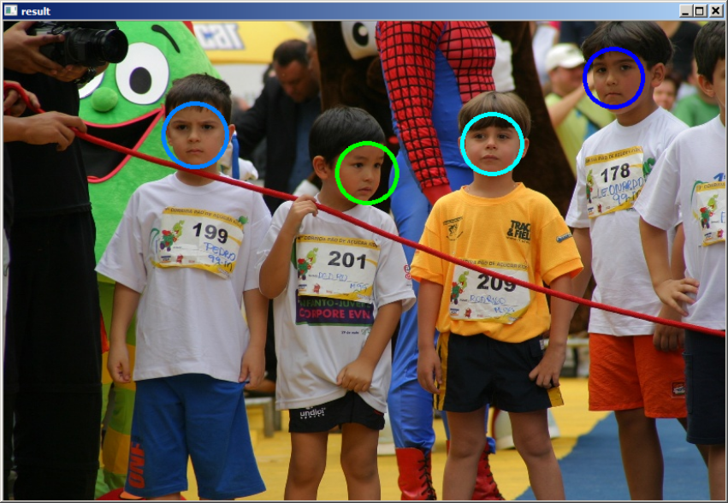

Para rodar o programa facedetect, é necessário compilá-lo e executá-lo especificando onde está o modelo e a imagem a ser processada. Tanto em Linux como em Windows, funcionam os seguintes comandos executados do diretório (...)/cekeikon5/opencv2cpu/samples/c:

facedetect --cascade=../../share/OpenCV/haarcascades/haarcascade_frontalface_default.xml 012.jpg
facedetect --cascade=../../share/OpenCV/haarcascades/haarcascade_frontalface_alt.xml 012.jpg
facedetect --cascade=../../share/OpenCV/haarcascades/haarcascade_frontalface_alt2.xml 012.jpg
facedetect --cascade=../../share/OpenCV/haarcascades/haarcascade_frontalface_alt_tree.xml 012.jpg

Só detectar olho, por exemplo, não é uma boa solução. Pode ser que em uma imagem ampliada, os olhos sejam apenas um retangulozinho de pixels que fica impossível detectar. Mas mesmo nesses casos um humano consegue ver que o conjunto é. Precisamos então de fazer o algoritmo buscar o conjunto olho-nariz-boca por exemplo.

Identificamos um rosto humano pela configuração típica formada pelos olhos, sobrancelhas, nariz e boca, que formam regiões mais escuras do que o restante do rosto.

É possível fazer essa detecção com template matching.

Pode-se detectar por exemplo, verificando se na altura do olho é mais escuro do que na altura da bochecha

Filtro de Haar

Esta configuração típica da face humana pode ser detectada usando um conjunto de filtros lineares ou casamentos de modelos. Porém, para que a detecção seja ultra-rápida, os autores de Viola2001] não usam qualquer filtro linear, mas somente aqueles chamados de filtros de Haar (Haar-like filters).

Note que 2001 é antes de técnicas mais avançadas de ML.

Um filtro de Haar é um filtro linear com a peculiaridade de que é formado somente por regiões retangulares alinhadas com os eixos com valores negativos (-1, pretos) ou positivos (+1, brancos). Características de Haar, extraídas da imagem pelo filtro de Haar, é a subtração dos valores dos pixels no retângulo branco menos os valores dos pixels no retângulo preto.

1, 1, 1, -1, -1, -1  1, 1, 1, -1, -1, -1  1, 1, 1, -1, -1, -1  1, 1, 1, -1, -1, -1  1, 1, 1, -1, -1, -1  1, 1, 1, -1, -1, -1 | 
Filtro de Haar

As características de Haar podem ser calculadas muito rapidamente, em qualquer escala (por exemplo 24x24) e em qualquer posição da imagem, usando imagem integral

Segundo [Viola2001], numa janela 24×24, podem ser construídos 180.000 núcleos diferentes de Haar. Desses, os autores escolheram um conjunto de filtros que melhor conseguem detectar faces. A figura apresenta os dois primeiros filtros de Haar utilizados pelos autores. Repare que o primeiro está usando o fato de que, numa face humana, a região dos olhos-sobrancelhas é mais escura do que a região logo abaixo, de bochechas-nariz. O segundo está usando o fato de que as duas regiões dos olhos-sobrancelhas são mais escuras do que a região entre elas.

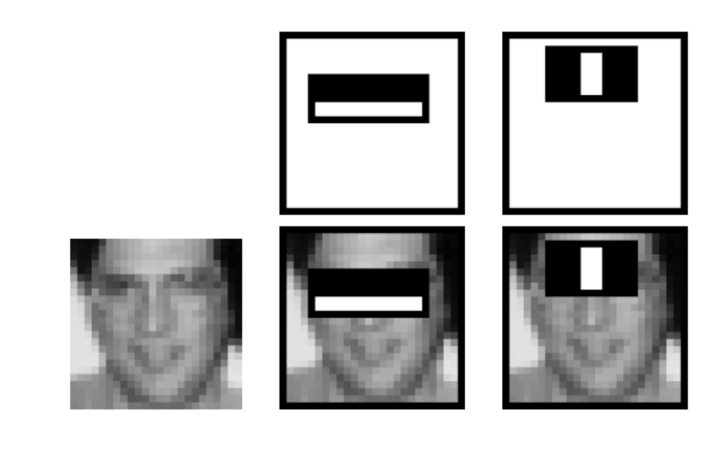

Adaboost

Utiliza-se uma técnica de Boosting aplicado em cascata para para classificar uma janela em face/não-face usando filtros de Haar. Cada estágio de Boosting (círculos da figura) consiste de um conjunto de árvores de decisão construído usando uma ou mais características de Haar. Cada estágio está programada para detectar corretamente praticamente 100% das faces (quase 0% de falso negativo) mesmo que responda que um número grande de não-faces é face (algo como 50% de falso positivo). Por outro lado, se responder que janela pode ser uma face, precisa fazer mais verificações para se certificar de que a janela realmente contém uma face. Uma janela é classificada como face somente se passar por todos os estágios.

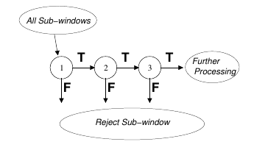
A classificação de uma janela em face/não-face é feita usando Boosting em cascata.

Como quase a totalidade das janelas de uma imagem são não-faces, normalmente somente poucos estágios iniciais serão aplicados a uma janela e a detecção de rostos será muito rápida em média. O artigo utilizou 6061 características (6061 filtros) de Haar, organizadas em 38 estágios. Os primeiros 5 estágios utilizam respectivamente 1, 10, 25, 25 e 50 características de Haar.

Só passam por todos os estágios, as janelas que têm possibilidade de ter rosto humano.

Então, usar muitos milhares de pixels (vários atributos) é problemático para muitos algoritmos de ML. Uma opção é extrair atributos; uma forma de se fazer isso é com filtros.

Antes de Deep Learning, extrair atributos era a parte mais difícil. Com Rede Neural Convolucional, fica simples.

Histograma de Gradiente Orientado (HGO)

Detectar um certo objeto significa localizar todas as instâncias desse objeto na imagem. A figura mostra o resultado de detecção de pedestres, usando o programa peopledetect.cpp que vem como exemplo de OpenCV v2. Quem instalou Cekeikon, esse programa está no diretório:
(Linux)/cekeikon5/opencv2cpu/sources/samples/cpp/peopledetect.cpp
(Windows)\cekeikon5\opencv2cpu\sources\samples\cpp\peopledetect.cpp

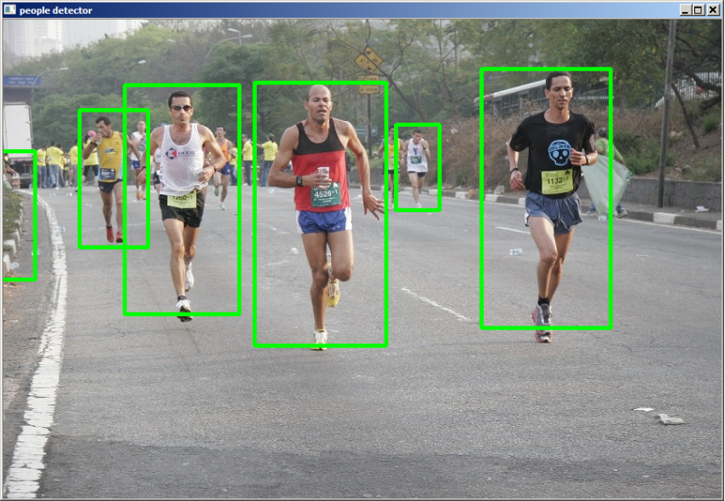
Detecção de pedestres, usando programa “peopledetect” do OpenCV

Para detectar pedestres, um algoritmo de aprendizado de máquina foi treinado com HOGs obtidos de imagens de pedestres e de não-pedestres. As imagens de não-pedestres são obtidas percorrendo com uma janela as imagens que não contém pessoas. Depois, este algoritmo de aprendizado faz predições a partir dos HOGs das janelas da imagem para detectar pedestres.

Histograma de gradiente orientado (HOG) era a técnica predominante para detectar pedestres há aproximadamente 15 anos atrás. Mesmo hoje em dia, acredito que HOG deve ser a técnica preferida quando o poder de processamento não é suficientemente grande para rodar uma rede convolucional.

Se imaginarmos a imagem como um terreno onde os valores dos pixels representam alturas (pixels claros são montanhas e pixels escuros são vales), se colocarmos uma bola num pixel, ela vai descer o terreno no sentido contrário ao do gradiente. A magnitude do gradiente num ponto p corresponde à inclinação do terreno em p. Note que em torno dos pedestres e carros devem existir gradientes de magnitudes grandes com direção perpendicular ao contorno. O sentido desses gradientes (para dentro ou para fora do pedestre/carro) vai depender da cor do pedestre/carro e da cor de fundo.

Gradiente de uma imagem é um campo vetorial que aponta para direção onde a imagem torna-se mais clara. A magnitude de gradiente é proporcionar à “inclinação do terreno”.

HOG primeiro calcula o gradiente em todos os pixels da imagem. Para imagens coloridas, HOG calcula os 3 gradientes, um para cada banda de cor RGB. Para juntar os gradientes das 3 bandas num único campo vetorial, HOG escolhe em cada pixel o vetor de maior módulo entre os 3 vetores das 3 bandas.

Depois, HOG quebra a imagem em blocos de pixels, digamos, 8×8. Os 64 vetores de gradiente dentro de cada bloco são colocados em caixotes (bins) de acordo com o seu ângulo, digamos 8 caixotes: 0° a 22,5°; ...; 157,5° a 180° (figura Z). Para que o resultado seja sensível somente à direção e insensível ao sentido do gradiente, HOG subtrai 180° se ângulo do gradiente for maior que 180°. Se quisesse obter características sensívels à direção e sentido do gradiente (isto é, que distingue objeto claro sobre fundo escuro do objeto escuro sobre fundo claro), os caixotes deveriam abranger o intervalo de ângulos de 0 a 360 graus e HOG não deveria efetuar subtração de 180 graus. Para cada caixote, HOG soma os módulos dos gradientes que foram colocados nele. Assim, para cada bloco 8×8, HOG obtém 8 números, um para cada caixote.

A figura 5 mostra algumas imagens de BD com respectivas HOGs. Cada “estrela” representa HOG de um bloco 8×8. O comprimento de um “raio da estrela” representa a soma dos módulos de gradiente no intervalo de ângulos daquele caixote. Note que é possível observar os contornos dos pedestres nas HOGs das duas imagens inferiores, pois há “raios das estrelas” perpendiculares aos contornos dos dois pedestres. Como vimos, muitos algoritmos de aprendizado são bons em distinguir características inúteis das úteis (lembre-se do exemplo de peso e cor da pele). Isto é, conseguem identificar quais são os “raios das estrelas” úteis para distinguir pedestres de carros.

HOG é robusto a pequenos deslocamentos do objeto, pois HOG não se altera desde que a borda do objeto continue caindo dentro do mesmo bloco 8x8. Também é robusto a pequenas mudanças de ângulo de gradiente, desde que o ângulo continue caindo dentro do mesmo “caixote”.

Usando HOG e treinando Boost (conjunto de árvores de decisão) com 399 imagens de pedestres e 398 imagens de carros e classificando 525 imagens de pedestres e 634 imagens de carros, foi obtida taxa de acerto de 100%.

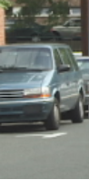 | 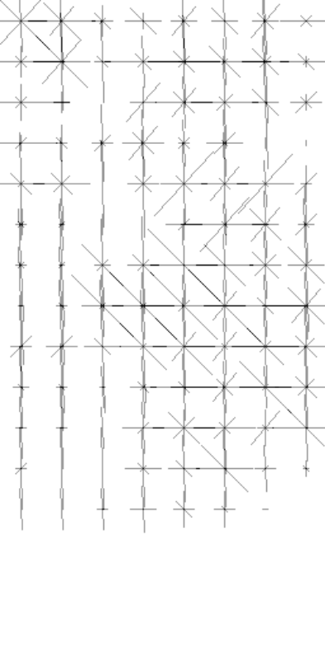
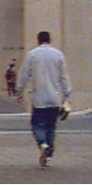 | 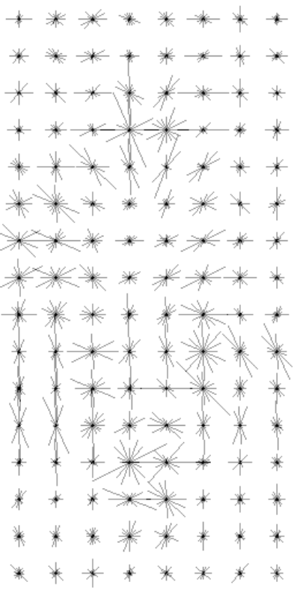
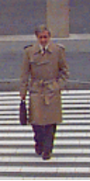 | 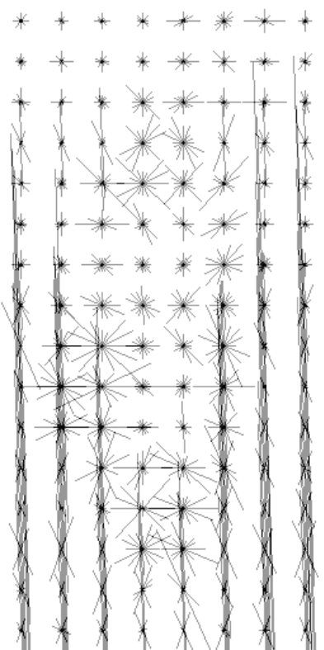
Imagens com respectivas histogramas de gradiente orientada (HOG), calculados em blocos 8x8, usando 8 “bins”.

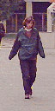  per00010.ppm | 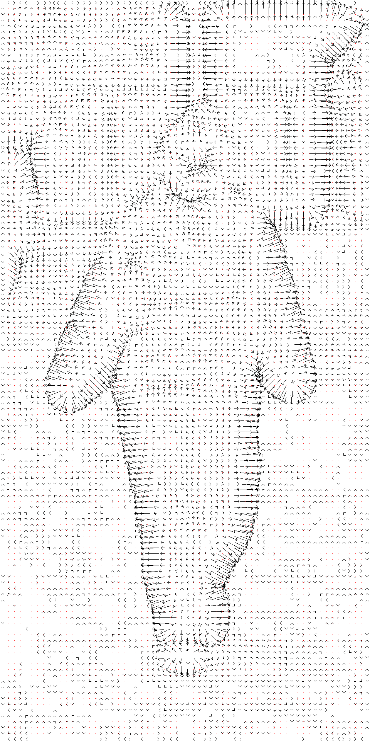  gradiente | 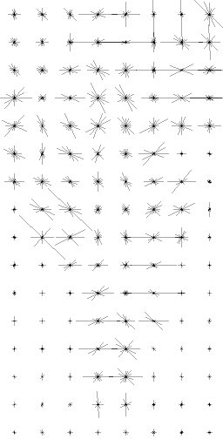  HOG
Imagem original, gradiente e HOG.

Aula 7

Aplicações de Aprendizado Profundo em Processamento de Imagens

“Dada uma mamografia, dizer se a paciente tem câncer ou não”. Porém, há problemas secundários:
a) Localizar onde está o câncer dentro da mamografia.
b) Segmentar o câncer.
c) Ordenar as mamografias pela probabilidade de ter câncer. Isto poderia fazer o radiologista olhar com mais urgência as mamografias com alta probabilidade de ter câncer.

Só que mamografia possui ≈ 4000×3000 = 12 milhões de pixels com 4096 níveis de cinza. A lesão muitas vezes ocupa somente uma pequena área. Note que uma imagem “normal” só possui 256 níveis de cinza (3 bandas se for colorida) e o objeto de interesse ocupa uma grande parte da imagem. Assim, é possível reconhecer o objeto mesmo se redimensionar a imagem para baixa resolução (da ordem de 224×224 pixels). Se reduzir mamografia para a resolução 224×224 pixels, torna-se impossível visualizar muitas lesões.

Métodos clássicos não tinham a pretensão de classificar a mamografia inteira em câncer/não-câncer. A ideia era ajudar o médico radiologista, apontando as regiões suspeitas da mamografia. Dividiam o problema em dois sub-problemas: CADe (detecção das ROIs - regiões de interesse) e CADx (classificação das ROIs). Os dois problemas eram resolvidos tipicamente utilizando técnicas desenvolvidas manualmente.

detecção das
lesões (ROIs)
pré-processamento
mamografia
extração de
características
classificação
diagnóstico

CADe

CADx
Etapas de um algoritmo clássico para classificar mamografias.

Há 2 tipos principais de câncer de mama: massa e microcalcificação.
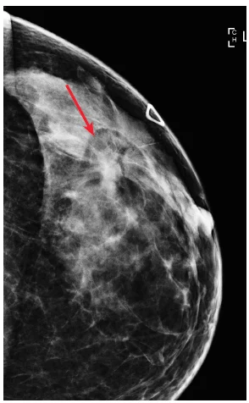 Lesão tipo massa.
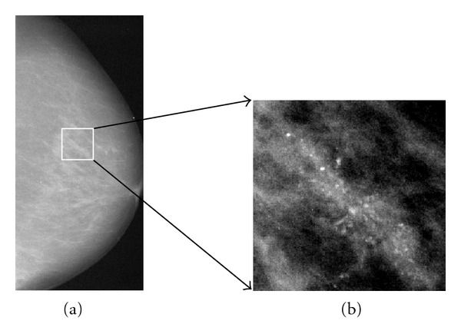
Lesão tipo microcalcificação.

As flechas indicam verdadeiras lesões tipo “massa”. O programa antigo “ImageChecker” marcou com “*” as possíveis lesões “massa” e com “Δ” as possíveis lesões “microcalcificação”. A versão 3 do programa errou todas as marcações, enquanto que a versão 8 acertou uma única lesão “massa” mas gerou vários falsos-positivos

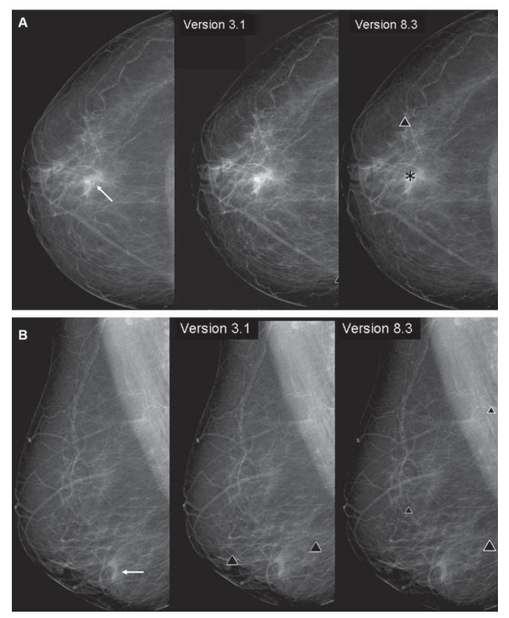
Flecha indica lesão tipo massa verdadeira. CADe indica com * lesão tipo massa e com Δ lesão tipo microcalcificação detectados pelo sistema.
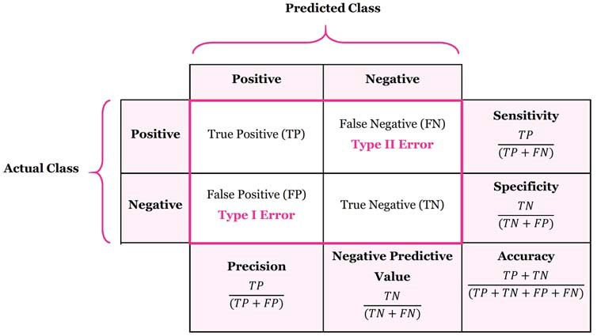

TPR = Sensitivity

FPR = 1 - Specificity

Balanced Accuracy = (Sensitivity + Specificity)/2

Recall = (TP)/(TP+FN) is the same as Sensitivity

A partir do limiar escolhido, aumentamos a Sensibilidade diminuindo a Especificidade, ou o contrário.

O ROC-AUC é um bom método para comparar algoritmos que fazem classificação binária.

A especificidade desses CADe era muito baixa, gerando por volta de um falso-positivo por vista. Assim, esses sistemas ajudavam a melhorar a sensibilidade do radiologista pois fazia olhar para as regiões suspeitas (de 4% a 15%), mas pioravam a especificidade pois fazia detectar câncer onde não tinha.

Uma vez que as ROIs são localizadas, CADx pode classificá-las em benigno ou maligno. Para classificar ROIs pelo método clássico, é preciso extrair os atributos.

Precision = TP/(TP+FP): the proportion of positive results that were correctly classified

An ROC curve (receiver operating characteristic curve) is a graph showing the performance of a classification model at all classification thresholds. This curve plots two parameters:
- True Positive Rate (Recall or Sensitivity) = TP/(TP+FN). It refers to the proportion of actual positive cases that are correctly identified by a model or test.
- False Positive Rate (1-Specificity) = FP/(FP+TN). It measures the proportion of actual negatives that are incorrectly classified as positive by a classifier or diagnostic test.

An ROC curve plots TPR vs. FPR at different classification thresholds. Lowering the classification threshold classifies more items as positive, thus increasing both False Positives and True Positives. The following figure shows a typical ROC curve.

To compute the points in an ROC curve, we could evaluate a logistic regression model many times with different classification thresholds, but this would be inefficient. Fortunately, there's an efficient, sorting-based algorithm that can provide this information for us, called AUC.

The ROC graph summarizes all of the confusion matrices that each threshold produces.

AUC stands for "Area under the ROC Curve." That is, AUC measures the entire two-dimensional area underneath the entire ROC curve from (0,0) to (1,1).
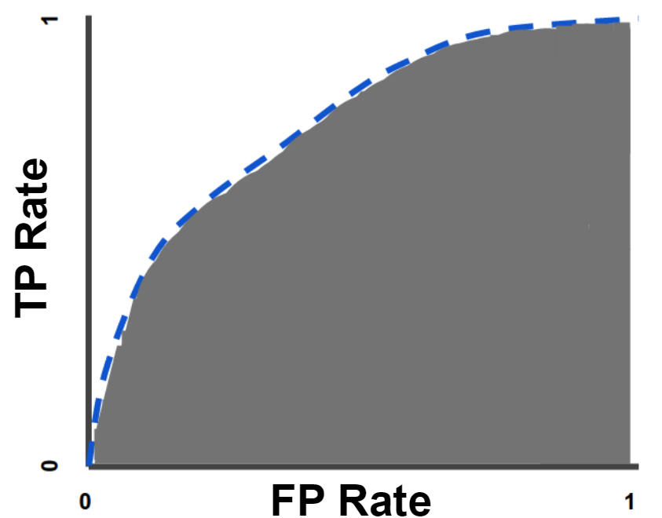
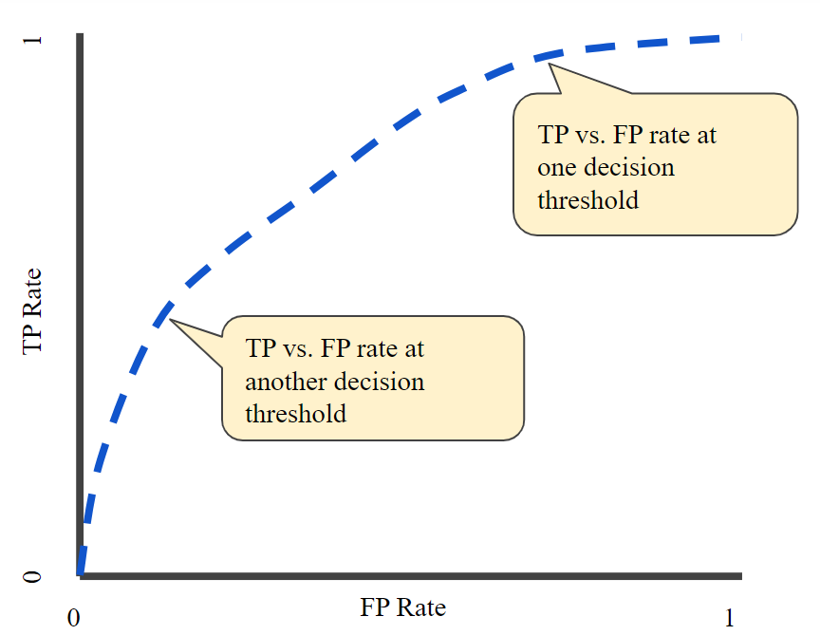
AUC provides an aggregate measure of performance across all possible classification thresholds.
If we always classify the samples as +,we will have TPR = 1 and FPR = 1.
If we always classify the samples as -, we will have TPR = 0 and FPR = 0.

One way of interpreting AUC is as the probability that the model ranks a random positive example more highly than a random negative example. Given the following examples, which are arranged from left to right in ascending order of logistic regression predictions:
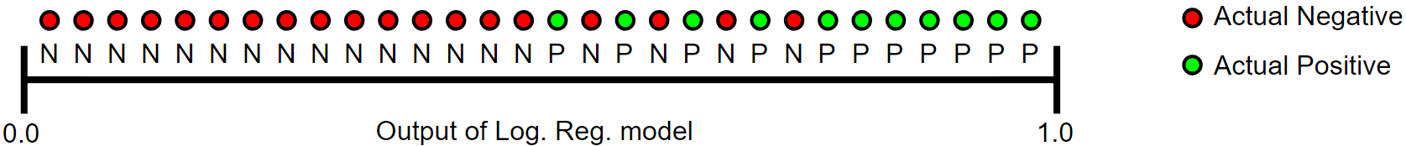
AUC represents the probability that a random positive (green) example is positioned to the right of a random negative (red) example.

AUC ranges in value from 0 to 1. A model whose predictions are 100% wrong has an AUC of 0.0; one whose predictions are 100% correct has an AUC of 1.0.

In cases where there are wide disparities in the cost of false negatives vs. false positives, it may be critical to minimize one type of classification error. For example, when doing email spam detection, you likely want to prioritize minimizing false positives (even if that results in a significant increase of false negatives). AUC isn't a useful metric for this type of optimization.
O menor e o maior AUC reportado por [Ayer2010] em CADx para classificar ROIs.
Modalidade | Menor AUC | Maior AUC
Mamografia | 0,83 | 0,965

O algoritmo que diz que ninguém tem câncer teria acuracidade balanceada de 50%, equivalente a “chute”.

O problema é que o computador não costuma fornecer uma resposta binária câncer/não-câncer, mas dá uma “nota” entre 0 e 1, uma espécie de “probabilidade” de ter câncer. É necessário limiarizar essa “probabilidade” para se obter a resposta booleana. Assim, sensibilidade/especificidade depende do limiar escolhido. Há um “trade-off” entre as duas, de forma que se mudar o limiar para aumentar a sensibilidade, vai diminuir especificidade (e vice-versa). Consequentemente, não é possível comparar se um método é melhor ou pior que outro baseado em sensibilidade/especificidade/acuracidade.

Para cada limiar entre 0 a 1, temos uma sensibilidade e uma especificidade. Traçando a curva com todos os limiares possíveis, temos a curva ROC. Medindo a área embaixo da curva, temos AUC. Um algoritmo com AUC=1 nunca erra. Um algoritmo com AUC=0.5 equivale a um “chute cego”.
Um médico palpitando, teria uma certa sensitivity e uma certa specificity; se plotarmos esse ponto no gráfico e ficar acima da curva, o médico é melhor que o algoritmo. Se ficar abaixo, o algoritmo é melhor do que o médico.
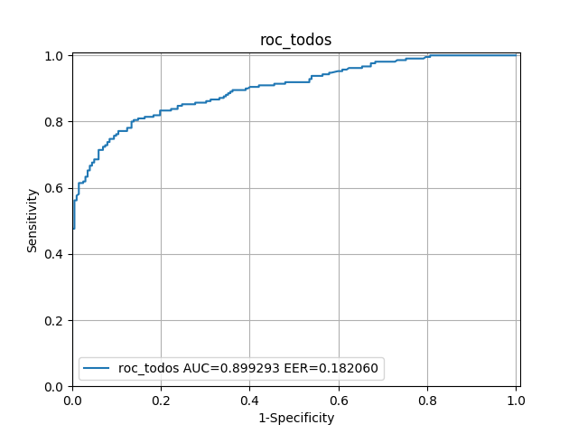
Exemplo de curva ROC. O ponto vermelho indica EER (equal error rate).

EER (equal error rate): acuracidade, sensibilidade e especificidade se tornam iguais (o ponto vermelho na figura X). Este ponto é a intersecção entre a curva ROC e o diagonal principal (y=1-x). Neste ponto especial, é possível calcular acuracidade, sensibilidade e especificidade sem escolher o limiar. EER = 0.18 significa que quando sensibilidade e especificidade são iguais, a taxa de erro é 18%.

Usando aprendizado profundo, o próprio algoritmo de aprendizado extrai as características mais importantes da imagem. Alguns artigos recentes informam sistemas IA com desempenho até superior a especialistas humanos. Redes neurais convolucionais extraem as características que permitem classificar uma mamografia; o algoritmo aplica vários filtros, mas quem projeta os filtros é o próprio algoritmo de aprendizado. Redes neurais convolucionais aprendem quais são os melhores atributos, não precisa mais fazer manualmente como nos métodos clássicos.

Mas muitos exemplos de treino são necessários. Uma criança pode diferenciar cães de gatos após ver talvez algumas dezenas de exemplos; a inteligência artificial precisa de milhares.

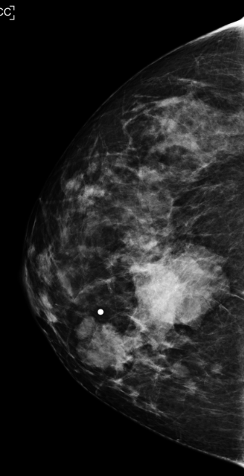 | 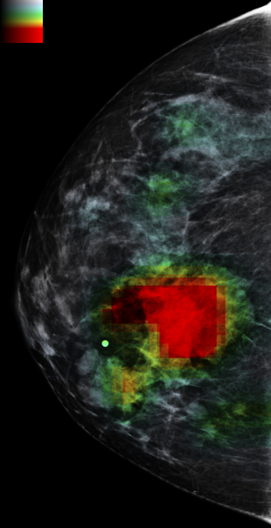
“Heatmap” gerado pelo programa [Wu2020] indicando regiões com maior possibilidade de lesão.

Rede neural densa em Tensorflow/Keras ou PyTorch

O que é um tensor (de TensorFlow)? Em aprendizado de máquina, tensor é a generalização dos conceitos de vetor e matriz. É um arranjo multi-dimensional ou uma matriz de mais de duas dimensões. Em matemática, tensor possui outra definição. Porém, para nós, um tensor é simplesmente uma matriz multi-dimensional.

TensorFlow é uma biblioteca de código aberto para aprendizado de máquina profundo, lançado em 2015. Foi desenvolvida pela equipe Google Brain e é usada tanto para a pesquisa quanto produção na Google. Escrever aplicações de aprendizado de máquina diretamente em TensorFlow costuma ser uma tarefa árdua.

Keras é uma biblioteca de código aberto escrita em Python, projetada para ser “amigável e de alto nível”, lançado em 2015. Permite escrever os programas de forma simples e rápida, porém é difícil escrever um programa que “foge do padrão”. A partir da versão 2.4, roda exclusivamente em cima de Tensorflow. Assim, Tensorflow/Keras formam uma dupla de bibliotecas integradas.

TensorFlow/Keras/PyTorch rodam consideravelmente mais rápido em GPU do que CPU (algo como 3-10 vezes mais rápido). Por outro lado, dá muito mais trabalho instalá-los para usar GPU do que CPU.

Há duas bibliotecas Keras distintas:
(A) Uma biblioteca Keras independente do TensorFlow (“import keras”); e
(B) Uma outra biblioteca Keras que vem incluída dentro do TensorFlow (“import tensorflow.keras as keras”).

Recomendo que use sempre Keras incluída no Tensorflow (“import tensorflow.keras as keras”), pois há funções só existem nessa versão.
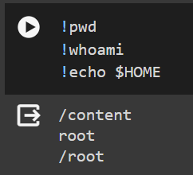
Quando você entra no computador virtual do Google Colab, o seu diretório atual é “/content”, você é o usuário “root” e o seu diretório $HOME é /root.

Para mudar o diretório atual “!cd” não funciona, pois esse comando é executado em subshell e a mudança de diretório atual é desfeita quando termina subshell. Para mudar o diretório permanentemente, deve usar “%cd” onde “%” prefixa “magic commands”:
%cd diretorio [muda para diretorio]
%reset -f [apaga todas as variáveis e funções de Python]

Colab não armazena permanentemente os arquivos dentro do seu computador virtual. Os arquivos são todos excluídos quando a seção Colab é fechada. Uma forma de armazenar arquivos permanentemente é você montar o seu Google Drive como um subdiretório do sistema de arquivos de Colab e deixar lá os seus arquivos.

O seu Google Drive ficará montado no diretório:
“/content/drive/MyDrive”
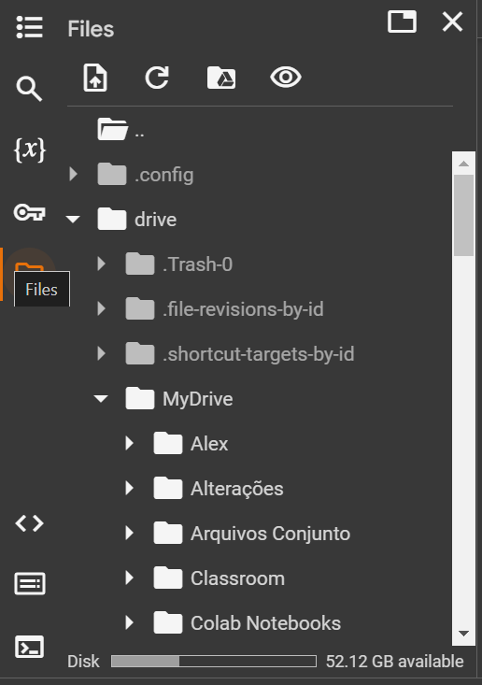
Apesar do seu Google Drive parecer um diretório local Colab (/content/drive/MyDrive/) o seu Google Drive pode estar fisicamente bem distante do computador Colab. Assim, a transferência de arquivos entre Google Drive e Colab pode ser lenta, principalmente a transferência de vários arquivos pequenos. É muito mais rápido transferir um arquivo compactado (.zip) grande entre Google Drive e Colab do que transferir vários arquivos pequenos. Outra forma de acelerar a transferência de arquivos é trabalhar no HD local (/content) e transferir os arquivos para Google Drive no final da execução.

Nota: “cv2.imshow” do OpenCV não funciona dentro do Colab. No seu lugar, deve usar “plt.imshow” do pyplot.
from matplotlib import pyplot as plt
a=plt.imread("lenna.jpg")
plt.imshow(a); plt.axis("off"); plt.show()
Outra opção é usar cv2_imshow:
from google.colab.patches import cv2_imshow
cv2_imshow(img)

O tipo de um tensor NumPy é “numpy.ndarray”.
O número de dimensões do tensor pode ser determinado com “len(v.shape)”. As dimensões de um tensor NumPy podem ser determinadas com “v.shape”.
O tipo de elemento de um tensor NumPy pode ser determinado com “v.dtype”

import numpy as np
v=np.empty((3,4),dtype=np.uint8) # cria um tensor numpy 3x4 do tipo “unsigned int 8” ou “uchar”
print(type(v))
print(len(v.shape))
print(v.shape)
print(v.dtype)

Regressão em Keras

Vamos criar uma rede neural simples, rasa, não-convolucional e com camadas densas (também chamado de fully-connected ou inner-product).

Vamos criar uma rede neural com 2 entradas e 2 saídas. Vamos usar somente dois exemplos de treinamento:
{[ax1; ay1]; [ax2; ay2]} = { [(0.9, 0.1); (0.1, 0.9)]; [(0.1, 0.9); (0.9, 0.1)] }.
Isto é, quando a entrada for ax1=(0.9, 0.1) queremos obter a saída ay1=(0.1, 0.9). Quando a entrada for ax2=(0.1, 0.9) queremos obter a saída ay2=(0.9, 0.1).

Esta rede possui duas entradas (i1 e i2), duas saídas (bolinhas cinzentas sem nome) e quatro neurônios (h1, h2, o1 e o2) organizados em duas camadas densas verde e amarelo.
0.8->0.83 0.9
0.25 0.1
0.3->0.2 0.1
0.96 0.9
0.9
0.1
0.1
0.9
i1
i2
h1
h2
o1
o2
b
b
b
b
b
b
b
b
b
Estrutura da rede neural do programa regression.py

A rede é inicializada com certos parâmetros e então os parâmetros são calibrados para diminuir o erro cometido pela rede.

Vide regression.py

os.environ['TF_CPP_MIN_LOG_LEVEL']='3' indica que não queremos que TensorFlow mostre informações excessivas

Construção do modelo da rede sequencial:
model = Sequential()
model.add(Dense(2, activation='sigmoid', input_dim=2)) # usar a função de ativação sigmoide
model.add(Dense(2, activation='linear')) # especifica que não queremos usar a função de ativação ( a saída da função de ativação “linear” é igual à entrada)

model.add(Dense(2, activation=’sigmoid’, input_dim =2)) creates a Dense layer with 2 neurons. Dense layers are fully-connected layers, meaning all neurons in the previous layer are connected to every neuron in this layer.
input_dim=2: This argument is only needed for the first layer in a Sequential model. It defines the dimensionality of the input data that this layer expects. Here, it expects an input with 2 features (values).
activation='linear': This specifies the activation function as linear. Unlike sigmoid, the linear activation function simply outputs the weighted sum of inputs without any modification.

Uma rede sequencial é formada por uma sequência linear de camadas (sem desvios nem recorrências).

Cada neurônio da rede recebe as duas entradas i₁ e i₂ (isto é, dois números em ponto flutuante), multiplica-as pelos respectivos pesos w₁ _{e} w₂ (cada aresta direcionada possui um peso associado), soma o viés (bias) b e aplica uma função de ativação não-linear ao resultado (neste caso, a função sigmoide), gerando a saída a (um número em ponto flutuante).
z = w1*i1+w2*i2+b
a=sigmoid(z)
W1
i1
W2
i2
b
a

Função sigmoide (logística):A entrada x é qualquer número real e a saída fica limitada entre 0 e 1.
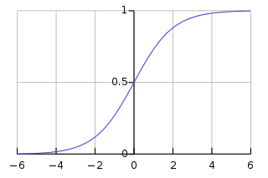

Os 4 neurônios estão organizados em 2 camadas: verde e amarela. Cada camada recebe duas entradas e gera duas saídas. A camada verde (h1 e h2) é a camada escondida que recebe os dados de entrada. A camada amarela (o1 e o2) é a camada de saída

0.9
0.1
0.3->0.2 0.1
0.96 0.9
0.1
0.9
0.8->0.83 0.9
0.25 0.1
i1
i2
h1
h2
o1
o2
b
b
b
b
b
b
b
b
b

Camada verde: model.add(Dense(2, activation='sigmoid', input_dim=2))
Camada amarela: model.add(Dense(2, activation='linear'))

Uma rede neural M possui uma função custo (ou erro ou de perda) C que mede o quanto a saída qp=M(qx), para a entrada qx, é diferente da saída desejada qy: C(q) = C( M(qx), qy ). No nosso programa, vamos usar o erro quadrático médio: model.compile(optimizer=sgd,loss='mse')

Retro-propagação (backpropagation) é o processo que ajusta, aos poucos, os parâmetros da rede para diminuir a função custo (diferença entre a saída da rede e a saída desejada), alterando “um pouco” os valores dos pesos e dos bias. Para isso, devemos calcular as derivadas parciais da função custo C em relação a cada peso e cada viés:
e
A função custo é calculada nos exemplos de treinamento organizados em batches (lotes).

Dois exemplos de treinamento (X é treinamento e Y são os rótulos):
AX = np.matrix('0.9 0.1; 0.1 0.9',dtype='float32')
AY = np.matrix('0.1 0.9; 0.9 0.1',dtype='float32')

É possível calcular a função custo para cada um dos dois exemplos de treinamento C(a₁) e C(a₂). Ou é possível calcular a média das funções de erro C(a) = [C(a₁)+C(a₂)]/2.
No primeiro caso, o tamanho do batch será um (o treino tentará minimizar alternadamente cada uma das duas funções custo por vez). No segundo caso, o tamanho do batch será dois (o treino tentará minimizar a média de erro das duas funções custo cada vez).

Batch de tamanho 1: model.fit(AX, AY, epochs=100, batch_size=1, verbose=2)

batch_size indica quantos dados de treino serão utilizados simultaneamente

Cada derivada parcial indica para onde se deve mover para aumentar a função custo. Como queremos diminuir a função custo, movemos “um pouco” cada peso w e cada viés b no sentido contrário à sua derivada parcial. Para especificar “um pouco”, utiliza-se a taxa de aprendizado (learning rate) η:

sgd=optimizers.SGD(learning_rate=1) Learning rate η é igual a 1. Normalmente, utiliza-se a taxa de aprendizado bem menor como 0,01 ou 0,001. Se o learning rate é muito grande, podemos ter a bolinha ultrapassando o ponto mínimo e depois oscilando muito fortemente em torno dele, de modo a nunca atingí-lo.

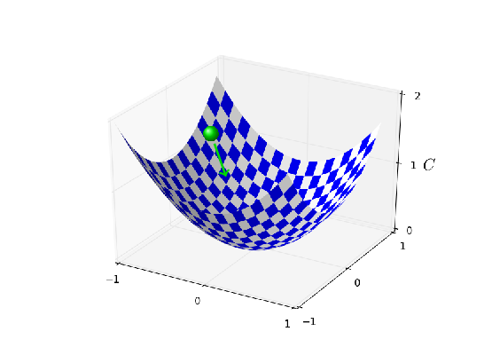Queremos que chegue no ponto de mínimo.

Retro-propagação muda os valores dos pesos e viés para diminuir a função custo

Existem três formas de fazer descida do gradiente.
- Batch gradient descent ou gradient descent: Digamos que o conjunto de dados tenha m observações. Usar todas as m observações para calcular a função custo C é conhecido como batch gradient descent ou simplesmente como gradient descent.
- Stochastic gradient descent: Usar uma única observação para calcular a função de custo C é conhecida como stochastic gradient descent, comumente abreviado como SGD. Passamos uma única observação por vez, calculamos o custo e atualizamos os parâmetros.
- Mini-batch gradient descent: Na descida de gradiente em mini-lotes, a função custo é calculada em subconjuntos de dados. Portanto, se houver m observações, o número de observações em cada subconjunto ou mini-batch deve ser maior que 1 e menor que m.

Batch Gradient Descent: In batch gradient descent, you use the entire dataset to compute the gradient of the cost function with respect to the parameters. This means that for each iteration of the optimization algorithm, you pass through all the training examples, compute the cost, and then update the parameters. Since it considers all the data points in each iteration, it can be computationally expensive, especially for large datasets. However, it ensures a precise estimate of the gradient and can converge smoothly to the global minimum if the cost function is convex.

Stochastic Gradient Descent (SGD): Unlike batch gradient descent, SGD updates the parameters after computing the gradient for each individual training example. This means that instead of using the entire dataset at once, it processes one training example at a time. Because of this, SGD is much faster and more suitable for large datasets. However, it introduces a lot of noise into the optimization process due to the frequent updates, which can cause the optimization path to be less smooth. Despite this, SGD can be more effective in escaping local minima and finding the global minimum.

Mini-batch Gradient Descent: Mini-batch gradient descent is a compromise between batch gradient descent and SGD. Instead of using the entire dataset or just one example at a time, mini-batch gradient descent divides the dataset into small batches. Each batch contains a subset of the training data, typically ranging from tens to hundreds or even thousands of examples. The gradient of the cost function is computed for each mini-batch, and then the parameters are updated. Mini-batch gradient descent combines the advantages of both batch gradient descent (smooth convergence) and SGD (faster computation), making it a widely used optimization algorithm in practice.

In summary, batch gradient descent computes the gradient using the entire dataset, stochastic gradient descent computes it using only one example at a time, and mini-batch gradient descent computes it using small batches of examples. Each method has its advantages and disadvantages, and the choice depends on factors such as the size of the dataset and computational resources.

Em Keras, “stochastic gradient descent” (sgd na linha 14) pode significar qualquer uma das três estratégias explicadas acima, dependendo do parâmetro batch_size escolhido

Execução da retro-propagação da rede neural com 100 épocas: model.fit(AX, AY, epochs=100, batch_size=1, verbose=2)

Cada época corresponde a executar a descida de gradiente para cada mini-batch, até que todas as amostras de treinamento tenham sido usadas.

Aplicação da rede neural treinada nos dados de teste:
QX = np.matrix('0.9 0.1; 0.1 0.9; 0.8 0.0; 0.2 0.9',dtype='float32')
QP=model.predict(QX, verbose=2)

Evaluation requires a separate set of data with known labels (targets) against which the model's predictions can be compared. In this case, QX seems to be used for demonstrating how the trained model performs on unseen data by generating predictions, but it doesn't include corresponding labels for evaluation. If evaluation is desired, a separate dataset with labels would need to be provided, and then the model's predictions would be compared against those labels to assess its performance.

Epoch 1/100
2/2 - 5s - loss: 2.8221 - 5s/epoch - 2s/step
Epoch 2/100
2/2 - 0s - loss: 2.9637 - 36ms/epoch - 18ms/step
Epoch 3/100
2/2 - 0s - loss: 0.7828 - 75ms/epoch - 37ms/step
Epoch 4/100
2/2 - 0s - loss: 0.6573 - 28ms/epoch - 14ms/step
Epoch 5/100
2/2 - 0s - loss: 0.6193 - 21ms/epoch - 10ms/step
Epoch 6/100
2/2 - 0s - loss: 0.5749 - 11ms/epoch - 6ms/step
Epoch 7/100
2/2 - 0s - loss: 0.1844 - 13ms/epoch - 7ms/step
Epoch 8/100
2/2 - 0s - loss: 0.4949 - 17ms/epoch - 9ms/step
Epoch 9/100
2/2 - 0s - loss: 0.1774 - 16ms/epoch - 8ms/step
Epoch 10/100
2/2 - 0s - loss: 0.3823 - 15ms/epoch - 8ms/step
Epoch 11/100
2/2 - 0s - loss: 0.2903 - 13ms/epoch - 7ms/step
Epoch 12/100
2/2 - 0s - loss: 0.0503 - 14ms/epoch - 7ms/step
Epoch 13/100
2/2 - 0s - loss: 0.1767 - 14ms/epoch - 7ms/step
Epoch 14/100
2/2 - 0s - loss: 0.1019 - 13ms/epoch - 6ms/step
Epoch 15/100
2/2 - 0s - loss: 0.0104 - 16ms/epoch - 8ms/step
Epoch 16/100
2/2 - 0s - loss: 0.0071 - 18ms/epoch - 9ms/step
Epoch 17/100
2/2 - 0s - loss: 0.0234 - 15ms/epoch - 8ms/step
Epoch 18/100
2/2 - 0s - loss: 0.0083 - 12ms/epoch - 6ms/step
Epoch 19/100
2/2 - 0s - loss: 0.0011 - 11ms/epoch - 5ms/step
Epoch 20/100
2/2 - 0s - loss: 2.7741e-05 - 14ms/epoch – 7ms/step

As saídas obtidas estão de acordo com o treino:
Entrando [0.9, 0.1] na rede, retornou [0.100, 0.900].
Entrando [0.1, 0.9] na rede, retornou [0.900, 0,100].

Entrando na rede valores próximos aos dados de treino ([0.8 0.0] e [0.2 0.9]), as saídas foram semelhantes às saídas dos exemplos de treino parecidos.

QX = np.matrix('0.9 0.1; 0.1 0.9; 0.8 0.0; 0.2 0.9',dtype='float32')
print(QX)
QP=model.predict(QX, verbose=2)
print(QP)

QP:
[[0.10018468 0.90000564]
[0.89978045 0.09999689]
[0.06250972 0.9125622 ]
[0.88061875 0.13193148]]

A cada execução, a saída será um pouco diferente pois a rede é inicializada com pesos e vieses aleatórios.

Classificação em adulto, bebê e criança em Keras

Vamos resolver em Keras, usando rede neural artificial, o problema de classificar indivíduos em “adulto, bebê, criança” a partir do seu peso em kg.

Cada flecha da rede possui um peso associado e cada neurônio da rede possui um viés associado.
Parâmetros da rede: conjunto formado pelos pesos e vieses.

i  h1  h2  o0  h3  o1  o2 | 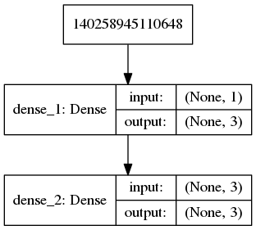
Estrutura da rede neural para resolver problema “Adulto”, “Bebê” e “Criança”.

Como queremos uma classificação em 3 categorias, temos que ter 3 neurônios de saída.

Para usar rede neural, vamos converter os rótulos A, B e C em vetores de categorias “one-hot encoding” (1, 0, 0), (0, 1, 0) e (0, 0, 1), pois a rede possui três saídas. Precisamos encontrar os parâmetros que fazem a classificação desejada. Para isso, o programa inicializa aleatoriamente os parâmetros. Para treinar a rede, o programa efetua a retro-propagação.

Amostras de treinamento (ax, ay) e vetor de categoria ay2.
ax (características, entradas) | ay (rótulos, saídas) | ay2 (one-hot-encoding)
4 | B | 0 1 0
15 | C | 0 0 1
65 | A | 1 0 0
5 | B | 0 1 0
18 | C | 0 0 1
70 | A | 1 0 0

Instâncias de teste a classificar (qx), classificação verdadeira (qy) e vetor de categoria verdadeira (qy2).
qx (instância de teste) | qy (classificação verdadeira) | qy2 (one-hot-encoding)
16 | C | 0 0 1
3 | B | 0 1 0
75 | A | 1 0 0

Usando mini-batch de 1 elemento O programa apresenta à rede um exemplo de treinamento (por exemplo “4”) e pega a saída fornecida pela rede. A saída desejada é o vetor (0, 1, 0) significando “Bebê”. Então, o programa aumenta ou diminui um pouco cada parâmetro para que a saída obtida fique um pouco mais próxima da desejada.

ax = np.matrix('4; 15; 65; 5; 18; 70 ',dtype="float32")
ax=2*(ax/100-0.5) #-1 a +1
Estou normalizando o intervalo da entrada de 0 a 100 (kg) para -1 a +1. Experimente rodar o programa sem esta normalizaçao – no meu teste, a taxa de acerto final foi de 33%, equivalendo a “chute”. Apesar de backpropagation conseguir ajustar os parâmetros para variáveis de entradas com distribuições arbitrárias, a rede converge mais facilmente quando as variáveis de entrada estão no intervalo “semelhante” a uma distribuição normal de média zero e desvio um (por exemplo, números no intervalo [-1, +1], [-2, +2], etc).
É necessário um pré-processamento para aumentar as chances da rede neural convergir.

model.fit(AX, AY, epochs=100, batch_size=2, verbose=2)
batch_size=2: Haverá 3 lotes. Temos 6 exemplos de treino; cada treino empregará 2 exemplos, calcular o erro e fazer o backpropagation; depois pega outros 2, calcula o erro e faz backpropagation; depois outros 2, calcular o erro e faz o backpropagation (então se terminou uma epoch, pois se terá feito treino usando todos os 6 exemplos).

teste = model.evaluate(qx,qy)
print("Custo e acuracidade de teste:",teste)
Custo e acuracidade de teste: [0.0020042131654918194, 1.0]

qp2=model.predict(qx)
print("Classificacao de teste:\n",qp2)
Classificacao de teste: [[3.8434792e-02 6.0045943e-02 9.0981424e-01] [1.5689617e-04 9.7133988e-01 3.9172307e-02] [9.6592879e-01 8.6864668e-05 3.6124043e-02]]

qp = qp2.argmax(axis=1)
print("Rotulo de saida:\n",qp)
Rotulo de saida: [2 1 0]

Note que o primeiro elemento de qp2 é
[3.8434792e-02 6.0045943e-02 9.0981424e-01]
O maior elemento é 0 de índice 2, logo o rótulo de saída é 2 (criança)
argmax acha o índice do maior elemento.

_________________________________________________________________
Layer (type) Output Shape Param #
=================================================================
dense (Dense) (None, 3) 6

dense_1 (Dense) (None, 3) 12

=================================================================
A primeira camada possui 3 saídas e 6 parâmetros (3 flechas e 3 viéses). A segunda camada possui 3 saídas e 12 parâmetros.
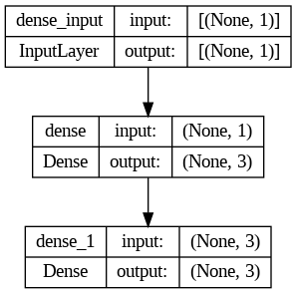

Homework
Modifique o programa abc1.py para que aceite dois atributos na entrada: peso em kg e cor da pele (0=escuro, 100=claro). Treine a rede com os dados abaixo:
ax |  | ay
peso | cor da pele
4 | 6 | B
15 | 8 | C
65 | 70 | A
5 | 90 | B
18 | 70 | C
70 | 10 | A
Faça teste com os dados abaixo:
Instância a processar ou a classificar (qx): |  | Classificação ideal ou verdadeira desconhecida (qy): | Classificação pelo aprendiz (qp):
peso | cor da pele
20 | 6 | C
3 | 50 | B
75 | 55 | A
A rede neural artificial conseguiu identificar “cor da pele” como ruído?
By examining the weights, particularly those associated with the connections between the input layer and the first hidden layer, you can infer whether the neural network has learned to assign importance to the second feature. If the weights are close to zero or very small, it suggests that the network has learned to ignore that feature during training.
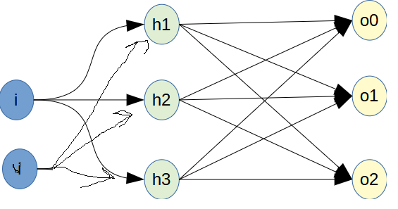
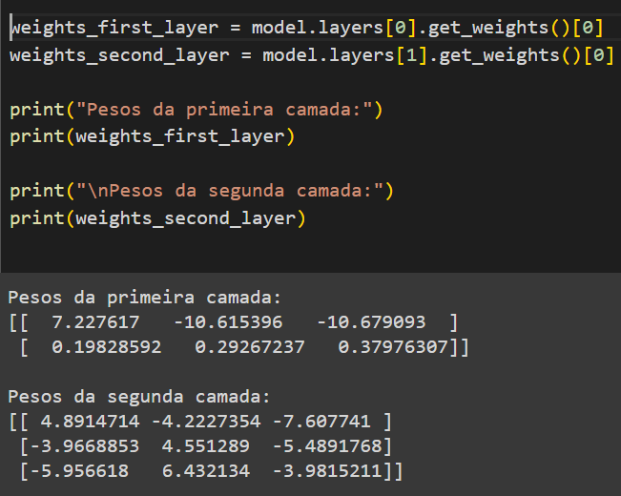
Vide homework.py

Exercício classificação de notas (classificacao_notas.ipynb):
learning_rate = 10, acurácia após 200 épocas = 55,5%
learning_rate = 0.01, acurácia após 200 épocas = 62%

Determining the architecture of a neural network, including the number of layers and the number of neurons in each layer, is often an empirical process that involves experimentation and validation.

- Understand the Problem: Consider the complexity of your problem and the nature of your data. More complex problems may require deeper architectures with more layers and neurons.
- Avoid Overfitting: Be cautious not to overfit your model to the training data. Overfitting occurs when the model learns to memorize the training data instead of generalizing patterns. To mitigate overfitting, you may need to use techniques such as dropout, regularization, or early stopping.
- Use Cross-Validation: Split your data into training, validation, and test sets. Use the validation set to tune hyperparameters, including the architecture of your neural network. Cross-validation techniques such as k-fold cross-validation can help provide more reliable estimates of performance.
- Consider Computational Resources: Deeper architectures with more layers and neurons require more computational resources (e.g., memory, processing power) and may take longer to train. Consider the constraints of your computational environment when designing your model.
- Use Transfer Learning: For some tasks, you may benefit from using pre-trained models or architectures that have been successful on similar tasks. Transfer learning can save time and resources by leveraging knowledge learned from previous tasks.
- Experiment and Iterate: Neural network architecture design is often an iterative process. Experiment with different architectures, train them on your data, and evaluate their performance. Use the results to inform your decisions and refine your model.
- Consider Domain Knowledge: If you have domain knowledge about your problem, incorporate it into your model design. For example, if certain features are known to be important, consider adding layers or neurons to focus on those features.

Aula 8
Leitura de MNIST em Keras

Vamos denotar como ay2, qy2 e qp2 os vetores “one-hot encoding” de ay, qy e qp respectivamente. Por exemplo, se a categoria AY=5, o vetor one-hot-encoding correspondente é um vetor de 10 elementos (número de categorias) completamente preenchido com zeros exceto na posição correspondente ao índice AY que será preenchido com um.
AY[0]: 5
AY2[0]: [0. 0. 0. 0. 0. 1. 0. 0. 0. 0.]

Vamos classificar os dígitos do MNIST usando rede neural densa (não-convolucional) construído em Keras.

import os; os.environ['TF_CPP_MIN_LOG_LEVEL']='3'; import sys
import tensorflow.keras as keras
from tensorflow.keras.datasets import mnist
from matplotlib import pyplot as plt

(AX, AY), (QX, QY) = mnist.load_data()
print("AX:",AX.shape, AX.dtype)
print("AY:",AY.shape, AY.dtype)
print("QX:",QX.shape, QX.dtype)
print("QY:",QY.shape, QY.dtype)
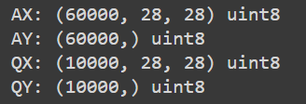
AX=255-AX; QX=255-QX #inverte preto com branco
plt.imshow(AX[0],cmap="gray",interpolation="nearest")
plt.show()

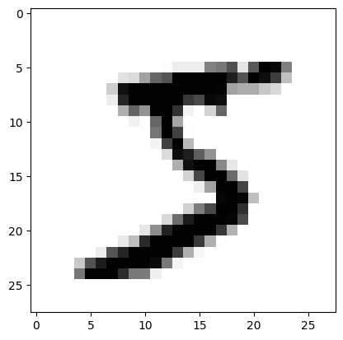
O método to_categorical converte os rótulos AY e QY (números entre 0 e 9) em saídas categóricas “one-hot encoding” AY2 e QY2.
nclasses = 10
AY2 = keras.utils.to_categorical(AY, nclasses)
QY2 = keras.utils.to_categorical(QY, nclasses)
print("AY2:",AY2.shape, AY2.dtype)
print("QY2:",QY2.shape, QY2.dtype)
print("AY[0]:",AY[0])
print("AY2[0]:",AY2[0])
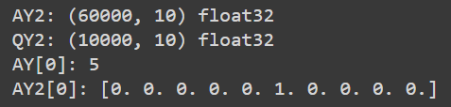
AX é um tensor com 60.000 imagens 28×28 em níveis de cinza. AY é um vetor de uint8 com 60.000 rótulos.

Classificar MNIST em Keras usando rede neural densa

Rede sequencial: a entrada de uma camada depende da saída da camada anterior.

Vide mlp1.py
model = Sequential()
model.add(Normalization(input_shape=(nl,nc))) #Normaliza
model.add(Flatten())
model.add(Dense(400, activation='sigmoid'))
model.add(Dense(nclasses, activation='sigmoid'))
The normalization layer standardizes the input data by subtracting the mean and dividing by the standard deviation for each feature (channel). This step helps stabilize training and ensures that the model learns more effectively.

The Flatten() layer is crucial when transitioning from convolutional or recurrent layers to fully connected (dense) layers.
It reshapes the output from the previous layer (in your case, the output from the normalization layer) into a 1D vector.
Imagine that the output from the previous layer is a 2D or 3D tensor (e.g., an image with height, width, and channels). The Flatten() layer “flattens” this tensor into a single vector.
This transformation is necessary because subsequent dense layers expect a 1D input.

Flatten muda o formato da entrada de matriz 28x28 para um vetor de 784 elementos; rede densa processa vetor de atributos, não pode receber como input uma imagem.

Os números de 0 a 255 (uint8) não são adequados para alimentar uma rede neural. Para resolver isso, o programa apresenta 3 alternativas:
1) Podemos descomentar as linhas 19-21, e as matrizes AX e QX serão convertidas para o intervalo [-0.5, +0.5] (float32).
2) Outra possibilidade é normalizar subtraindo a média e dividindo pelo desvio, para que os valores sigam distribuição normal com média zero e desvio padrão um (linhas 23-25). O problema desta solução é que, quando salvar o modelo obtido num arquivo, é necessário armazenar em algum lugar a média e o desvio dos dados do treino AX, para usar os mesmos valores durante o teste.
Pergunta: Por que não se pode usar média a média e desvio dos dados de teste QX?
1) Pode ser que queira classificar uma única imagem (ou poucas imagens) e neste caso não há como calcular média e desvio dos dados de teste.
2) Pode ser que nos dados de teste predomine algumas classes. Por exemplo, se há só dígitos “0” e “1” nos dados de teste, a média e o desvio serão diferentes dos dados de treino.
3) Em vez de efetuar normalização “manualmente”, pode-se usar uma camada Keras que efetua esta operação e armazena a média e desvio dentro da rede treinada como mais dois parâmetros da rede. Esta é a solução que o programa usa.
Adiciona-se uma camada de normalização na rede (subtrai a média e divide pelo desvio padrão): a 1ª camada da rede.

Redes neurais tem seus parâmetros inicializados supondo que a entrada é uma distribuição normal. Com qualquer coisa que se pareça com uma distribuição normal (por exemplo, dados entre -1 e 1, -0.5 a 0.5), a rede consegue aprender. Os dados de entrada precisam ser normalizados.

Cálculo da média e o desvio de AX antes de treinar a rede:
model.get_layer(index=0).adapt(AX) #Calcula media e desvio

A rede vai normalizar as entradas tanto durante o treino como durante o teste usando média e desvio dos dados de treino AX.

A camada “Flatten” é uma camada artificial que não faz nenhum processamento: só converte matriz 2D 28×28 para vetor 1D de 784 elementos, pois a próxima camada (Dense) deve obrigatoriamente receber um vetor 1D na entrada.

opt=optimizers.Adam(learning_rate=0.0005)
model.compile(optimizer=opt, loss='mse', metrics=['accuracy'])
Escolhi o otimizador Adam, que é um otimizador melhor do que SGD e provavelmente é o mais usado na prática. Adam usa “momentum” e taxa de aprendizado adaptativo para convergir mais rapidamente à solução ótima.

model.fit(AX, AY2, batch_size=100, epochs=40, verbose=2)
Faz o treino. Tamanho de mini-batch é 100 (vai calcular gradiente e fazer back-propagation ajustando os parâmetros para cada lote de 100 amostras de treino), e vai rodar 40 épocas (todas as amostras de treino serão utilizadas 40 vezes).

Epoch 1/40 - 1s - loss: 0.0265 - accuracy: 0.8728 - 1s/epoch - 2ms/step
Epoch 10/40 - 1s - loss: 0.0034 - accuracy: 0.9840 - 1s/epoch - 2ms/step
Epoch 20/40 - 1s - loss: 9.5126e-04 - accuracy: 0.9958 - 1s/epoch - 2ms/step
Epoch 30/40 - 1s - loss: 3.0444e-04 - accuracy: 0.9983 - 1s/epoch - 2ms/step
Epoch 40/40 - 1s - loss: 1.3329e-04 - accuracy: 0.9990 - 1s/epoch - 2ms/step

As funções custo e acuracidade listados acima são calculados nos dados de treino AX, AY. A função custo e acuracidade nos dados de teste são calculados e impressos:
Test loss: 0.003645111806690693
Test accuracy: 0.9799000024795532
Taxa de erro = 1 – acurácia

Esta taxa (obtida sem data augmentation) é menor do que aquela que obtivemos com 1-NN usando data augmentation. A taxa de erro de treino foi 0,01%. Nota: Estes valores mudam a cada execução do programa, pois os pesos são inicializados aleatoriamente.

plot_model(model, to_file='mlp1.png', show_shapes=True)
model.summary()

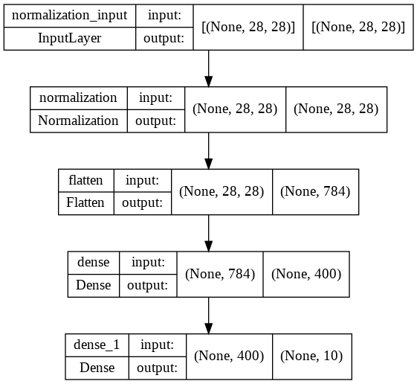  mlp1.png | Layer (type) Output Shape Param #  =================================================================  normalization (Normalizati (None, 28, 28) 57  flatten (Flatten) (None, 784) 0  dense (Dense) (None, 400) 314000  dense_1 (Dense) (None, 10) 4010  =================================================================  Total params: 318,067  Trainable params: 318,010  Non-trainable params: 57
Rede recebe um certo número de imagens 28x28. Elas são passadas por uma camada de normalização, que gera como output o mesmo número de imagens 28x28. Elas passam por uma cama de flatten que converte as matrizes 28x28 em um vetor de 784 elementos. A primeira camada densa recebe vetores de 784 elementos e os fazem passar por uma camada com 400 neurônios; então essa camada recebe 784 números e retorna 400 números (para cada imagem, 400 números são gerados). A camada de saída recebe 400 números como entrada e retorna 10 números (o de maior valor indicará qual foi o algarismo predito).
400*784 + 400 (bias) = 314.000 (número de parâmetros da primeira camada densa)
10*400 + 100 = 4010 (número de parâmetros da segunda camada densa)

model.fit(AX, AY2, batch_size=100, epochs=40, verbose=2)
Treina o modelo por 40 épocas; 100 imagens são processadas por vez. Pega 100 imagens, calcula o erro médio, mexe nos parâmetros pra diminuir o erro

Agora, vamos tentar melhorar a rede densa utilizando técnicas mais modernas. Já trocamos o otimizador clássico SGD (stochastic gradient descent) pelo otimizador moderno Adam (adaptive moment estimation). Vamos:
1) Colocar mais uma camada escondida.
2) Trocar função de ativação de camadas escondidas (sigmoide) pela função moderna relu.
3) Trocar função de ativação da última camada (sigmoide) pela função softmax.
4) Mudar a função de perda de MSE para categorical_crossentropy.
5) Aumentar número de épocas de 40 para 80.

1  2  3  4  5  6  7  8  9  10  11  12  13  14  15  16  17  18  19  20  21  22  23  24  25  26  27  28  29  30  31  32  33  34  35  36 | # mlp2.py  import os; os.environ['TF_CPP_MIN_LOG_LEVEL']='3'  import tensorflow.keras as keras  from tensorflow.keras.datasets import mnist  from tensorflow.keras.models import Sequential  from tensorflow.keras.layers import Dense, Flatten, Normalization  from tensorflow.keras import optimizers  import numpy as np; import sys  (AX, AY), (QX, QY) = mnist.load_data()  AX=255-AX; QX=255-QX  nclasses = 10  AY2 = keras.utils.to_categorical(AY, nclasses)  QY2 = keras.utils.to_categorical(QY, nclasses)  nl, nc = AX.shape[1], AX.shape[2] #28, 28  model = Sequential()  model.add(Normalization(input_shape=(nl,nc))) #Normaliza  model.add(Flatten())  model.add(Dense(400, activation='relu'))  model.add(Dense(100, activation='relu'))  model.add(Dense(nclasses, activation='softmax'))  opt=optimizers.Adam(learning_rate=0.0005)  model.compile(optimizer=opt, loss='categorical_crossentropy',  metrics=['accuracy'])  model.get_layer(index=0).adapt(AX) #Calcula media e desvio  model.fit(AX, AY2, batch_size=100, epochs=80, verbose=2);  score = model.evaluate(QX, QY2, verbose=False)  print('Test loss: %.4f'%(score[0]))  print('Test accuracy: %.2f %%'%(100*score[1]))  print('Test error: %.2f %%'%(100*(1-score[1])))  model.save('mlp2.keras')

Epoch 1/80 - 2s - loss: 0.2514 - accuracy: 0.9261 - 2s/epoch - 3ms/step
Epoch 20/80 - 1s - loss: 0.0060 - accuracy: 0.9979 - 1s/epoch - 2ms/step
Epoch 40/80 - 1s - loss: 0.0025 - accuracy: 0.9992 - 1s/epoch - 2ms/step
Epoch 60/80 - 1s - loss: 1.0177e-05 - accuracy: 1.0000 - 1s/epoch - 2ms/step
Epoch 80/80 - 1s - loss: 6.7866e-08 - accuracy: 1.0000 - 1s/epoch - 2ms/step
Test loss: 0.1706
Test accuracy: 98.39 %
Test error: 1.61 %

Onde o erro de treino é 0,00% (não errou nada) e o erro de teste é 1,61% (era 2,01% no programa anterior). Esta taxa de erro de teste é a menor já obtida até agora. Porém, não conseguimos obter taxa de erro substancialmente menor – usando rede neural convolucional, chegaremos a taxa de erro de menos de 0,4%.

Note que o programa anterior termina com
model.save('mlp2.keras')

O programa abaixo mostra como carregar uma rede já treinada para fazer testes. Uma rede já treinada também pode ser carregada para continuar o treino do ponto em que parou.

1  2  3  4  5  6  7  8  9  10  11  12  13  14  15  16  17  18  19  20  21  22  23  24  25  26 | #pred2.py  import os; os.environ['TF_CPP_MIN_LOG_LEVEL']='3'  import tensorflow.keras as keras  from tensorflow.keras.datasets import mnist  from tensorflow.keras.models import load_model  from tensorflow.keras.utils import to_categorical  (_,_), (QX, QY) = mnist.load_data()  QX=255-QX  nclasses = 10  QY2 = keras.utils.to_categorical(QY, nclasses)  nl, nc = QX.shape[1], QX.shape[2] #28, 28  model=load_model('mlp2.keras')  score = model.evaluate(QX, QY2, verbose=False)  print('Test loss: %.4f'%(score[0]))  print('Test accuracy: %.2f %%'%(100*score[1]))  print('Test error: %.2f %%'%(100*(1-score[1])))  QP2 = model.predict(QX); QP = QP2.argmax(axis=-1)  print(QP2[0])  print(QP[0])  #Aqui QP contem as 10000 predicoes  print("Imagem-teste 0: Rotulo verdadeiro=%d, predicao=%d"%(QY[0],QP[0]))  print("Imagem-teste 1: Rotulo verdadeiro=%d, predicao=%d"%(QY[1],QP[1]))
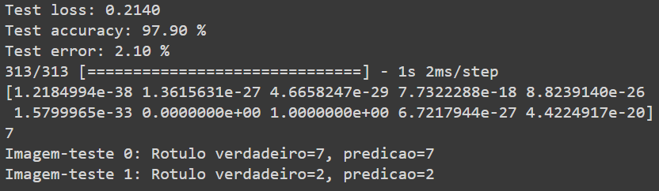

Para gerar imagem com rótulos:
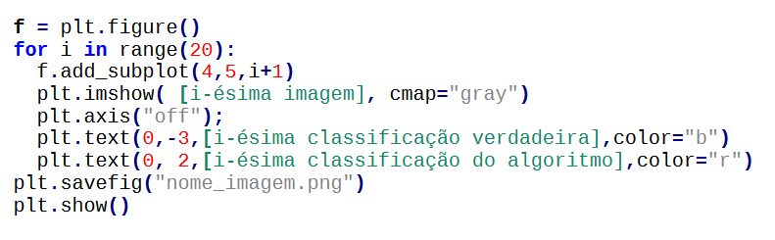
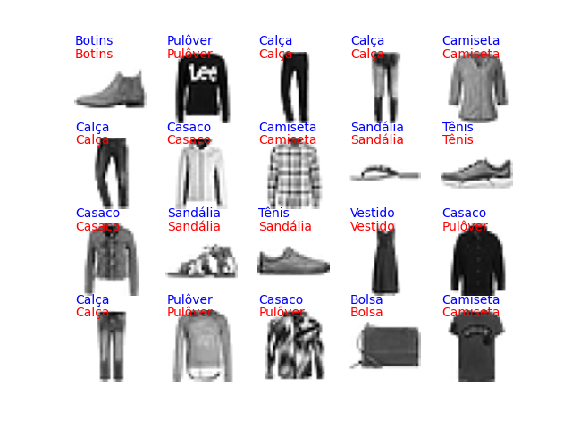vide mostrar_rotulos.py

Inicialização dos pesos e vieses

Cada vez que roda um programa em Keras, obtemos uma taxa de erro diferente, pois os pesos e vieses são inicializados aleatoriamente.

ReLU

ReLU (rectified linear unit) é uma função de ativação introduzida no ano 2000 e é a função de ativação mais popular em 2017. Foi demonstrada em 2011 que permite melhor treinamento de redes profundas. A sua definição é:

Parece a função de transferência V_{in} × V_{out} de um diodo ideal.

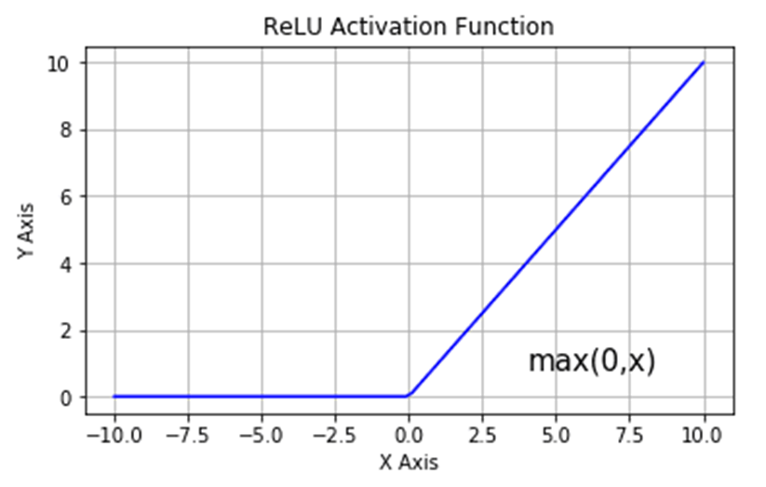
Curva relu (rectified linear unit).

A grande vantagem dessa função de ativação é a propagação eficiente de gradiente: minimiza o problema de vanishing or exploding gradient. A derivada da ReLU é 0 ou 1, o que ajuda a evitar que o gradiente exploda ou desapareça.

Tensorflow/Keras
# relu.py
import tensorflow as tf
import numpy as np
a = tf.constant([-4, -2, 0, 2, 4], dtype = tf.float32)
b = tf.keras.activations.relu(a)
print(b.numpy())
Saída:
[0. 0. 0. 2. 4.]

A derivada da relu r(x) é:

Softmax

A função softmax, também conhecido como softargmax ou normalized exponential function, é uma função que pega como entrada um vetor de K números reais e normaliza-o em distribuição de probabilidade com K probabilidades. Após aplicar a função softmax, cada componente do vetor estará no intervalo (0,1) e a soma dos componentes será 1, de forma que eles podem ser interpretados como probabilidades. Além disso, componentes de entrada maiores irão corresponder a probabilidades maiores.

A função softmax padrão é definida como:

Exemplo numérico:

Vetor de entrada z=(-0.1, 1.3, 0.3)
Calculando a soma dos exp’s:
Calculando as saídas:

Assim:

Keras:
# softmax.py
import tensorflow as tf
import numpy as np
inp = np.asarray([-0.1, 1.3, 0.2])
layer = tf.keras.layers.Softmax()
print(layer(inp).numpy())

Saída:
[0.1561266 0.6331246 0.21074888]

Softmax pode levar diferentes entradas em saídas iguais e portanto não é possível calcular a função inversa (a não ser que se disponha de mais informações).

Cross-Entropy Loss

Uma classificação multi-classe consiste em categorizar uma instância em uma de um conjunto classes possíveis. Por exemplo, classificar um dígito manuscrito nas classes ‘0’ a ‘9’. mnist é multiclasse.

Um problema multi-rótulo consiste em atribuir a uma instância um ou mais rótulos. Por exemplo, classificar um indivíduo em jovem/idoso, homem/mulher e usa/não usa óculos. Um objeto pode ter vários rótulos.
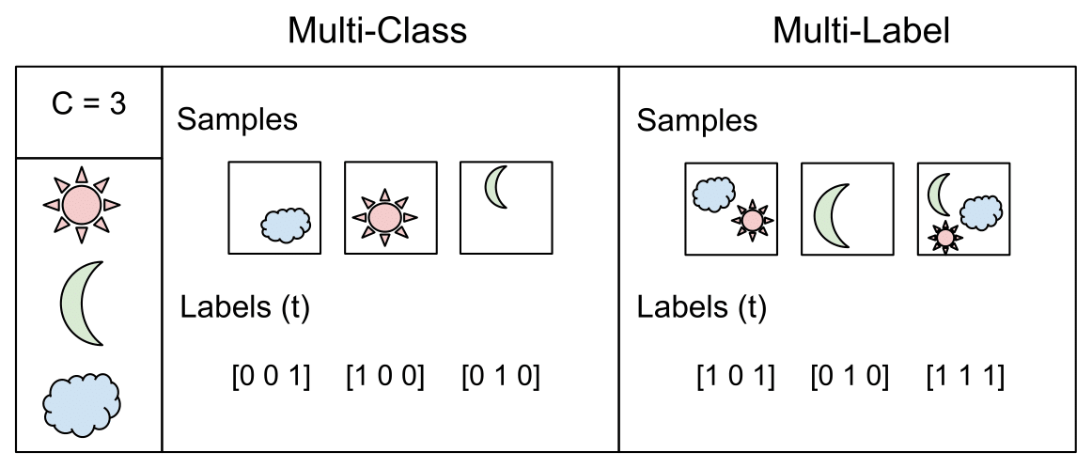

Uma classificação binária ou booleana consiste em classificar instâncias em 2 grupos, por exemplo: cachorro ou gato, câncer ou não-câncer, etc. Uma rede neural que resolve este tipo de problema pode gerar na saída um vetor com dois elementos (por exemplo, p₀ = probabilidade de ser cachorro, p₁ = probabilidade de ser gato) ou uma única saída (por exemplo, quanto mais próximo de 1, mais provável que a imagem seja de cachorro). No primeiro caso, este problema pode ser considerado como um problema multi-classe de 2 classes. No segundo caso, este problema pode ser considerado como um problema multi-rótulo com apenas um rótulo.

Categorical Cross-Entropy Loss

Categorical cross-entropy é usada na classificação multi-classe ou classificação binária em redes com 2 saídas.

Normalmente, a função softmax é aplicada no vetor das predições p antes de calcular categorical cross-entropy, para que os elementos do vetor p se comportem como probabilidades.

Categorical cross-entropy é definida como:
, sendo log natural.
onde p_{i} e y_{i} são respectivamente saída fornecida pela rede no intervalo [0, 1] e o rótulo verdadeiro {0, 1} para uma certa entrada x e para cada classe i de K.

Tanto em “multi-class classification” como em “binary classification” com 2 saídas, o vetor y contém um único componente 1, sendo o resto 0 (chamado “one-hot” labels). Assim, a equação acima reduz-se a:
.

CategoricalCrossentropy calcula a perda entre o vetor de predições da rede e one-hot encoding:
p=(0.1, 0.8, 0.1) y=(0, 1, 0) L(p,y) = -log(0.8) = 0.22314
# cce.py - CategoricalCrossentropy
import tensorflow as tf
import numpy as np
y_true = [0, 1, 0]
y_pred = [0.1, 0.8, 0.1]
bce = tf.keras.losses.CategoricalCrossentropy(from_logits=False)(y_true, y_pred)
print(bce.numpy())
Saída: 0.22314353

SparseCategoricalCrossentropy calcula a perda entre o vetor de predições da rede e o rótulo verdadeiro:
p=(0.1, 0.8, 0.1) y=1 L(p,y) = -log(y₁) = -log(0.8) = 0.22314
# scce.py - SparseCategoricalCrossentropy
import tensorflow as tf
import numpy as np
y_true = 1 #A categoria verdadeira e' 1
y_pred = [0.1, 0.8, 0.1]
bce = tf.keras.losses.SparseCategoricalCrossentropy(from_logits=False)(y_true, y_pred)
print(bce.numpy())
Saída: 0.22314355

Estamos indicando, com from_logits=False, que já aplicamos softmax no vetor de predições p. Colocaríamos from_logits=True para indicar que não aplicamos softmax. A recomendação de Keras é que não use softmax e utilize from_logits=True pois parece que é mais estável numericamente.

Quando o número de classes K é dois, o problema torna-se classificação binária. Neste caso, é necessário que a rede tenha 2 saídas.

Binary Cross-Entropy Loss

Binary cross-entropy é usada para “multi-label classification” e classificação binária em redes com uma única saída. Antes de aplicar binary cross-entropy, muitas vezes função sigmoide é aplicada em cada elemento do vetor de predições p para que se comporte como probabilidade.

Binary cross-entropy para classificação multi-label com K classes é definida como:

Considerando que os rótulos y_{i} são sempre ou 0 ou 1, essa equação pode ser reescrita como:

Binary Cross Entropy para multi-label classification:
Exemplo:
p=(0.4, 0.8, 0.6) y=(0, 1, 1)
L(p,y) = (-1/3) * ( log(1-0.4) + log(0.8) + log(0.6) ) =
(-1/3) * ( -0.51083 -0.22314 -0.51083 ) = 0.41493
# bce.py - BinaryCrossentropy
import tensorflow as tf
import numpy as np
y_true = [0, 1, 1]
y_pred = [0.4, 0.8, 0.6]
bce = tf.keras.losses.BinaryCrossentropy(from_logits=False)(y_true, y_pred)
print(bce.numpy())
Saída: 0.4149314

Binary Cross Entropy para classificação binária:
Exemplo – classificar em cachorro=0 ou gato=1.
p=0.4 y=0
L(p,y) = log(1-0.4) = 0.51083
# bce.py - BinaryCrossentropy
import tensorflow as tf
import numpy as np
y_true = [0, 1, 1]
y_pred = [0.4, 0.8, 0.6]
bce = tf.keras.losses.BinaryCrossentropy(from_logits=False)(y_true, y_pred)
print(bce.numpy())
Saída: 0.5108254
Estamos indicando, com from_logits=False, que já aplicamos sigmoid em cada elemento do vetor de predições p.

Exemplo de multi-label classification: Considere que um programa identifica se numa imagem há avião, navio, automóvel e bicicleta. Dada uma imagem x, o programa devolveu a saída s=[-2, -1, 2, 3], indicando que é pouco provável que haja avião e navio na imagem, mas é provável que haja automóvel e bicicleta. Os elementos deste vetor devem ser convertidos em números entre 0 e 1, para que se tornem espécie de “probabilidades”. Para isso, utiliza-se a função sigmoide:
p = sigmoide([-2, -1, 2, 3]) = [0.119, 0.269, 0.881, 0.9526]
Suponha que os rótulos verdadeiros são y=[0, 0, 1, 1]. Agora, é possível aplicar binary cross-entropy loss a cada elemento de p:
BCE(p, y) = [0.1269, 0.3133, 0.1269, 0.0486]
Calculando a média, obtemos:
L(p, y) = 0.1539

Exemplo em Keras:
import os; os.environ['TF_CPP_MIN_LOG_LEVEL']='3'
import keras; import numpy as np
s = np.array([-2, -1, 2, 3],dtype=np.float32)
y = np.array([0, 0, 1, 1],dtype=np.float32)
p = keras.activations.sigmoid(s); print("p=",p.numpy())
loss = keras.losses.BinaryCrossentropy(from_logits=False)
L = loss(y,p); print("L=",L.numpy())
loss = keras.losses.BinaryCrossentropy(from_logits=True)
L = loss(y,s); print("L=",L.numpy())

Saída:
p= [0.11920292 0.26894143 0.880797 0.95257413]
L= 0.15392613
L= 0.15392627

Redes Neurais Convolucionais
Classificamos o banco de imagens MNIST de dígitos manuscritos usando algoritmos de aprendizado clássicos, obtendo ≈2,5% de erro com “vizinho mais próximo”, ≈2,0% de erro usando “data augmentation” e 1,9% de erro com SVM. Depois, na apostila densakeras-ead, obtivemos ≈1,61% de erro usando “rede neural densa” em Keras. Nunca conseguimos obter taxa de erro substancialmente menor que 1,6%. Parece que, usando algoritmo de aprendizado clássico, não há como obter uma taxa de erro substancialmente menor que 1,6%. O que tem de errado com todos esses algoritmos clássicos? Todos ignoram a relação espacial entre os pixels. Todos eles convertem a imagem num vetor (“flatten”) antes processá-la. Por exemplo, convertem uma imagem com 28×28 pixels em um vetor de 784 elementos; ou uma imagem 14×14 em um vetor com 196 elementos. Assim, esses algoritmos não conseguem distinguir um par de pixels vizinhos de um par de pixels distantes.

Dos algoritmos clássicos o SVM era um dos melhores. Redes neurais densas ainda são consideradas um algoritmo de aprendizagem de máquina clássico. Os algoritmos clássicos não são capazes de fazer tarefas básicas como distinguir cachorro de gato.

Os algoritmos vistos até agora não levam em consideração se dois pixels são vizinhos ou estão muito longe um do outro. SVM, nearest neighbor, decision tree, … todos convertem a imagem em um vetor; não levam em conta a relação espacial entre os pixels (ou seja, não levam em conta que é uma imagem).

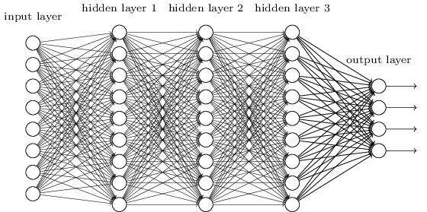
Uma rede neural convencional não leva em consideração as relações espaciais dos pixels, pois imagem 2-D é convertida em vetor 1-D antes de entrar na rede

Na figura, os três dígitos “3” apresentam pouca semelhança se analisarmos pixel a pixel: apesar das 3 imagens representarem o mesmo dígito, os conteúdos das janelas coloridas são completamente diferentes. Os três dígitos “3” têm em comum que todos possuem 3 braços voltados para esquerda, formando dois símbolos “ↄ” colocados um em cima do outro.
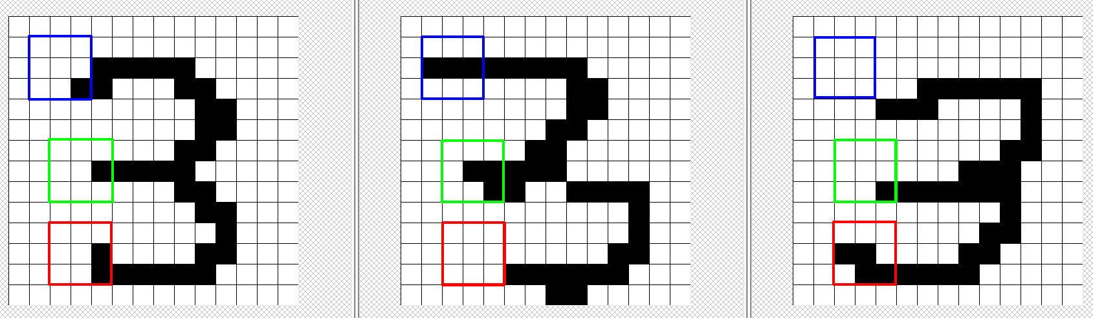
Os dígitos “3” podem não apresentar semelhanças, se compararmos pixel a pixel.

Classificar uma janela em face/não-face não dá resultado bom se alimentarmos diretamente os algoritmos de aprendizagem com todos os valores dos pixels da janela. Podemos utilizar um conjunto de filtros lineares e alimentar o algoritmo de aprendizagem com as saídas desses fitros.

A figura mostra duas convoluções (entre muitas) usadas para distinguir faces humanas das não-faces. O primeiro filtro utiliza o fato de que a região dos olhos é mais escura do que a região das bochechas. O segundo filtro utiliza o fato de que a região dos olhos é mais escura do que a região entre os olhos. Executando mais de 6000 filtros diferentes e concatenando as saídas, foi possível dizer se numa janela contém (ou não) face humana. Fez o computador aprender que uma face humana tem dois olhos, um nariz e uma boca.
Duas, entre muitas, convoluções necessárias para se detectar uma face.

Para identificar um dígito “3”, talvez possamos usar convoluções para detectar as pontas de retas, linhas verticais e horizontais (pontos vermelhos na figura 2). Depois, duas pontas de retas, duas linhas horizontais e uma linha vertical caracterizariam a forma “ↄ” que poderia ser detectada fazendo uma segunda camada de convolução (pontos azuis na figura 2). Duas formas “ↄ” caracterizariam o dígito “3” que seria detectada por uma terceira camada de convolução. CNN utiliza esta ideia.

  imagem a classificar |   Pontas voltadas para esquerda |   Linhas verticais |   Linhas horizontais |   Duas formas “ↄ” caracterizam “3”
Seria possível usar convoluções para melhorar a classificação de MNIST?

É muito difícil projetar manualmente os filtros adequados para extrair bons atributos e concatená-los adequadamente. Usando CNN, o algoritmo de aprendizado escolhe para nós, automaticamente, os filtros adequados.

Para que uma rede neural aprenda projetar um filtro espacial, vamos substituir o neurônio que recebe as entradas {i₁, i₂, ...} e gera uma saída a (fig. a) pelo neurônio que efetua uma convolução numa imagem de entrada produzindo uma imagem de saída (cada neurônio gera uma imagem) (fig. b). Um neurônio da camada convolucional mescla duas ideias: neurônio artificial e filtro janela móvel.

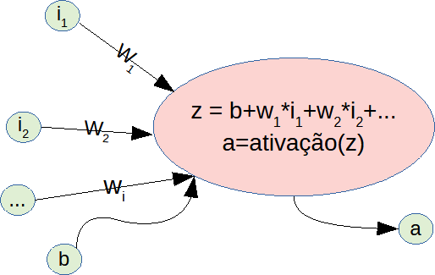  (a) Neurônio de uma camada densa. | 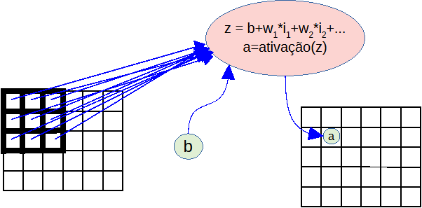  (b) Neurônio de uma camada convolucional.

A figura mostra a aplicação de um neurônio convolucional 5×5 numa imagem 28×28. Pode por exemplo ser usado pra detectar se há ponta de reta voltada pra esquerda. É um filtro linear (template matching), mas somado a um bias e depois passado por uma função de ativação. Imagina um neurônio com 25 entradas, 1 bias e que gera 1 saída (calculará o produto escalar entre os dados de entrada e os pesos, somará o bias e aplicará um função de ativação); é muito parecido com um filtro linear, mas com bias e função de ativação
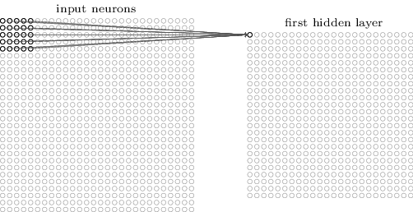CNN possui filtro linear nas primeiras camadas.
Durante o treino, CNN procura os 25 pesos e 1 viés (26 parâmetros) que ajudem a classificar a imagem de entrada em dígitos 0, ..., 9.
Depois de treinado, os mesmos 26 parâmetros serão aplicados para todos os pixels, varrendo imagem e irá gerar uma imagem de saída (conhecido como mapa de atributos).
As saídas dos filtros passam por uma função de ativação não-linear (como relu ou sigmoide).

A janela móvel vai passando um pixel por vez (podemos alterar isso com o parâmetro stride; ele determina qual o passo que usaremos). O padrão é stride=1.

Por exemplo, detectar ponta de reta exige um entendimento da relação espacial entre os pixels. Uma certo filtro linear pode ser usado para tentar achar essa ponta de reta na imagem. Com janela móvel é possível detectar ponta de reta; com um vetorzão linearizado, é difícil.

model.add(Conv2D(20, kernel_size=(5,5), activation='relu', input_shape=(nl, nc, 1) )) #20x24x24
The number of neurons is determined by the number of filters in the convolutional layer; in this case, 20 filters. Each filter can be considered as a feature detector, and thus as a neuron.
The number of parameters per filter (neuron) is: (Filter height×Filter width×Input channels)+Bias = (5x5x1) + 1 = 26. The total number of parameters in this layer is 20x26 = 520.
When applying the 5x5 kernel, it moves across the input image, and for each position, it computes the dot product between the kernel weights and the corresponding input pixels. The kernel “slides” over the input, and the number of times it fully covers the input depends on the spatial dimensions.
For a 28x28 input and a 5x5 kernel, the number of times the kernel will be applied (to sweep the whole image) is: number of applications=(28−4)×(28−4)=576.
Each of these 26 parameters is used every time the filter is applied to a different part of the input image. When the filter moves over the input, it uses the same 26 parameters to calculate the output at each position. The output at each position (or pixel in the output feature map) is a result of a dot product between these parameters and the local area of the input it covers, plus the bias. The same 26 parameters are reused throughout the entire convolution operation across all positions of the input image.
When you apply a single 5x5 filter (or neuron) to a 28x28 input image using a convolution operation with no padding and a stride of 1, you get a resulting output feature map of size 24x24. Since 24×24=576, this means you have 576 individual results.
The output of the entire layer can be conceptualized as having dimensions [20,24,24], where:
- 20 is the number of filters (or depth of the output),
- 24 is the height of each feature map,
- 24 is the width of each feature map.
O neurônio varre a imagem: para cada posição da janela, se gera uma saída. Se usamos 3 neurônios diferentes, com um kernel 5x5, geramos como se fossem 3 imagens 24x24 de saída: 3 mapas de atributos. Cada mapa de atributo pode fazer uma coisa diferente, por exemplo um pode detectar ponta de reta, outro linha vertical e outro linha horizontal. Em seguida, podemos fazer outra convolução pra, juntando os atributos, detectar a forma de ↄ.
Na prática, em vez de um, vários filtros lineares diferentes serão projetados pelo algoritmo de retro-propagação.
A figura mostra o projeto e a aplicação de 3 filtros diferentes que produzem 3 mapas de atributos.
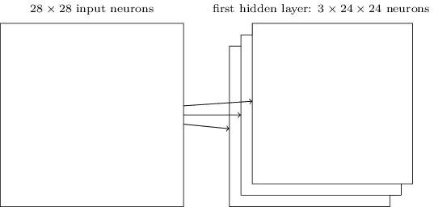
CNN projeta e aplica vários filtros lineares diferentes na imagem de entrada. O tamanho da imagem diminui usando filtros no modo “valid”.
Assim como a função matchTemplate do OpenCV, a saída (24×24) é menor do que a entrada (28×28) trabalhando no modo “valid”. Se trabalhasse no modo “same” a saída seria do mesmo tamanho que a entrada.

Como CNN consegue projetar os filtros adequados? Ela primeiro inicializa aleatoriamente todos os parâmetros dos filtros. Depois, efetua repetidamente retro-propagação, onde cada peso e cada viés são modificados um pouco de cada vez para que a função custo (diferença entre a saída desejada e a obtida) diminua. Quem escolhe o número de camadas, a quantidade e os tamanhos dos filtros é (normalmente) o ser humano.

Para diminuir o número de atributos, é comum usar max-pooling. A imagem é quebrada em blocos (por exemplo 2x2) e é pego o maior elemento dentre os 4. Significado visual pouco muda se deslocarmos um pixel

As saídas dos filtros, depois de passar pela função de ativação, normalmente alimentam camadas tipo “pooling”.
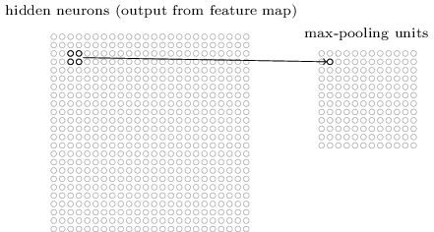
Max-pooling divide imagem em blocos (por exemplo 2×2) e calcula o maior elemento em cada bloco.
Estas camadas reduzem a dimensionalidade da imagem. Para isso, CNN divide a imagem em blocos e calcula o máximo (max-pooling) ou a média (average-pooling) dentro de cada bloco. A intuição ao fazer max-pooling para diminuir a resolução é que não interessa exatamente onde fica uma ponta de reta do dígito “3”, desde que tenha uma ponta de reta numa certa região.

Muitas bibliotecas (como Keras e PyTorch) permitem especificar o passo (stride) de pooling. Se stride for igual ao tamanho do bloco (por exemplo, stride de 2 para bloco 2×2), será como se dividisse imagem em blocos (por exemplo 2×2) e calculasse máximo/média em cada bloco. Se stride for igual a 1, pooling será aplicado pixel a pixel, como num filtro janela móvel.

As saídas das camadas de agrupamento (pooling) entram em outras camadas convolucionais. Esta segunda camada convolucional combina as ativações de vários filtros da primeira camada convolucional, procurando descobrir padrões mais complexos.
Na figura, a segunda camada poderia buscar o conjunto formado por duas pontas de reta, duas linhas horizontais e uma linha vertical, formando o símbolo “contém” (“ↄ”). O que escrevo é somente uma explicação intuitiva de como CNN funciona. Na realidade, ela procura padrões visuais que não possuem significados muito intuitivos.

Na figura abaixo temos neurônios (convoluções), cada um com 25 entradas que percorrem a imagem
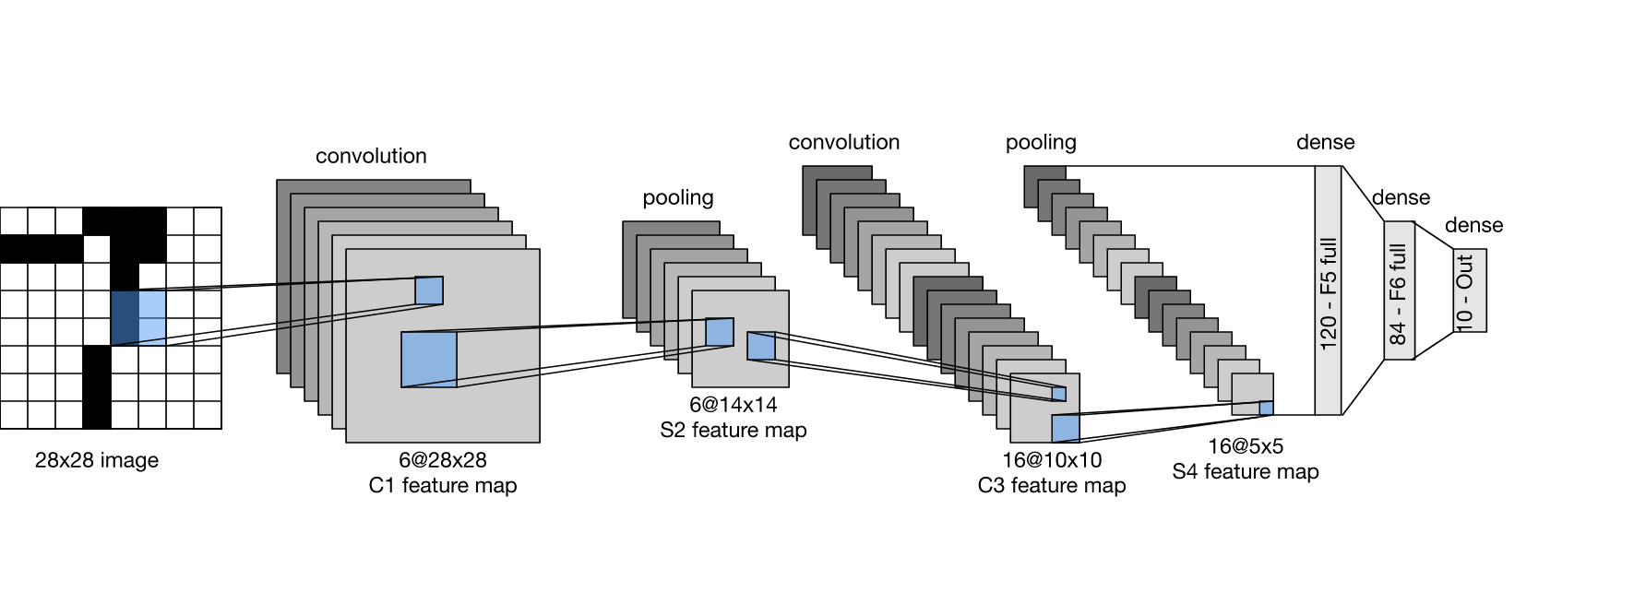
Extração de atributos
classificação
Modelo “inspirado em LeNet” para reconhecer dígitos MNIST é composta de duas partes: extração de atributos (vermelho) e classificação (azul). Filtros convolucionais são 5×5, aplicados em passo (stride) 1. Sub-amostragem (max_pooling) é feita em janela 2×2, aplicado em passo 2.

As camadas convolucionais e “max-pooling” extraem as características a serem usadas pelo classificador final, tipicamente uma rede neural com camadas densas. Essas características poderiam ser utilizadas até por outros tipos de classificadores, como vizinho mais próximo, árvore de decisão, boosting, SVM, etc para fazer a classificação dos dígitos.

Vide cnn1.py.

Leitura do mnist e conversão dos pixels para o intervalo -0.5 a 0.5
(AX, AY), (QX, QY) = mnist.load_data() # AX [60000,28,28] AY [60000,]
AX=255-AX; QX=255-QX
nclasses = 10
AY2 = keras.utils.to_categorical(AY, nclasses) # 3 -> 0001000000
QY2 = keras.utils.to_categorical(QY, nclasses)
nl, nc = AX.shape[1], AX.shape[2] #28, 28
AX = (AX.astype('float32') / 255.0)-0.5 # -0.5 a +0.5
QX = (QX.astype('float32') / 255.0)-0.5 # -0.5 a +0.5

Conversão dos tensores AX (60000,28,28) e QX (10000,28,28) em tensores com dimensões (60000, 28, 28, 1) e (10000, 28, 28, 1).
Isto é necessário pois a camada Conv2D espera receber tensores no formato 28×28×1, com a última dimensão indicando número de bandas de cor. No nosso caso, o número de bandas é 1, pois as imagens são em níveis de cinza. Se a imagem de entrada fosse colorida, o número de bandas seria 3.
AX = np.expand_dims(AX,axis=3) # AX [60000,28,28,1]
QX = np.expand_dims(QX,axis=3)

Especificação da arquitetura da rede.
model = Sequential() # 28x28
model.add(Conv2D(20, kernel_size=(5,5), activation='relu', input_shape=(nl, nc, 1) )) #20x24x24 como se fosse uma imagem 24x24 com 20 bandas de cores
model.add(MaxPooling2D(pool_size=(2,2))) #20x12x12
model.add(Conv2D(40, kernel_size=(5,5), activation='relu')) #40x8x8
model.add(MaxPooling2D(pool_size=(2,2))) #40x4x4
model.add(Flatten()) #640
model.add(Dense(200, activation='relu')) #200
model.add(Dense(nclasses, activation='softmax')) #10
A primeira camada convolucional recebe uma imagem 28×28 e aplica 20 convoluções 5×5, gerando 20 mapas de atributos 24×24. Como se fossem 20 imagens; ou 1 imagem com 20 bandas de cores.
model.add(Conv2D(20, kernel_size=(5,5), activation='relu', input_shape=(nl, nc, 1) )) #20x24x24
A camada max-pooling com bloco 2×2 reduz a resolução espacial dos 20 mapas para 12×12. nl=nc=28
model.add(MaxPooling2D(pool_size=(2,2))) #20x12x12
A segunda camada convolucional recebe 20 mapas 12×12 e aplica 40 convoluções 20×5×5, gerando 40 mapas 8×8
model.add(Conv2D(40, kernel_size=(5,5), activation='relu')) #40x8x8
As dimensões das imagens são reduzidas para 4×4 por max-pooling 2×2
model.add(MaxPooling2D(pool_size=(2,2))) #40x4x4
Neste ponto, CNN extraiu 40×4×4=640 características que julgou serem úteis para classificar os dígitos. Essas características passam pela camada “flatten” que converte tensores em vetores com 640 elementos.
model.add(Flatten()) #640
Estas 640 características irão alimentar uma rede neural densa com duas camadas com 200 e 10 neurônios responsável pela classificação final.
model.add(Dense(200, activation='relu')) #200
model.add(Dense(nclasses, activation='softmax')) #10

Pode ser que um mapa de atributo detecte pontas de reta, outro detecta outra propriedade.

Impressão da arquitetura da rede.
from tensorflow.keras.utils import plot_model
plot_model(model, to_file='cnn1.png', show_shapes=True);
model.summary()

Compilação da rede especificada em Keras para ser executada em Tensorflow.
opt=optimizers.Adam()
model.compile(optimizer=opt, loss='categorical_crossentropy', metrics=['accuracy'])

Treinamento, onde batch_size=100 indica que será feita retro-propagação usando lotes de treino de 100 amostras e o treino será repetido por 30 épocas.
t0=time()
model.fit(AX, AY2, batch_size=100, epochs=30, verbose=2)
t1=time(); print("Tempo de treino: %.2f s"%(t1-t0))

Aplicação da rede treinada nos dados de teste, para calcular a taxa de erro de teste.
score = model.evaluate(QX, QY2, verbose=False)
print('Test loss: %.4f'%(score[0]))
print('Test accuracy: %.2f %%'%(100*score[1]))
print('Test error: %.2f %%'%(100*(1-score[1])))

Gravação da rede resultante num arquivo tipo .keras.
model.save('cnn1.keras')

Vamos visualizar as 10 primeiras linhas da saída QP2:
model=keras.models.load_model("cnn1.h5")
QP2=model.predict(QX)
np.set_printoptions(precision=2)
print(QP2[0:10])
[[3.50e-23 1.44e-16 5.68e-21 5.67e-17 1.75e-14 3.39e-20 5.36e-30 1.00e+00 3.00e-22 2.87e-15]
[1.52e-18 1.31e-23 1.00e+00 1.08e-28 1.17e-25 6.44e-35 3.19e-20 4.00e-29 3.46e-27 1.27e-30]
[1.52e-10 1.00e+00 2.29e-13 1.01e-19 7.70e-14 1.03e-09 2.39e-17 7.15e-10 2.62e-12 7.38e-18]
[1.00e+00 1.11e-24 5.64e-17 1.20e-19 2.13e-26 3.92e-19 1.72e-11 2.37e-23 1.77e-15 1.50e-18]
[2.31e-26 1.72e-15 2.76e-25 2.21e-23 1.00e+00 1.32e-17 1.05e-18 4.82e-22 1.06e-17 1.42e-15]
[3.17e-15 1.00e+00 6.40e-17 1.34e-26 5.49e-17 6.40e-16 8.88e-24 1.47e-11 2.14e-17 3.77e-22]
[1.04e-30 5.38e-17 2.97e-25 1.59e-27 1.00e+00 1.52e-19 1.35e-27 2.07e-22 1.19e-14 1.43e-15]
[2.80e-18 2.32e-16 1.43e-12 6.50e-15 7.74e-11 3.73e-15 4.20e-23 3.19e-15 6.47e-14 1.00e+00]
[1.39e-17 3.83e-16 3.03e-24 1.38e-24 7.47e-21 1.00e+00 3.75e-09 4.64e-26 2.72e-09 1.85e-18]
[7.67e-26 4.19e-24 1.16e-23 2.54e-16 5.12e-11 1.96e-19 3.87e-30 5.81e-15 1.51e-18 1.00e+00]]
Note que a saída imita “probabilidades”, pois estamos usando ativação “softmax” na última camada da rede e função custo “categorical_crossentropy”. Todas as saídas estão entre 0 e 1. Além disso, se somar as 10 saídas de cada linha, sempre dá 1.0.

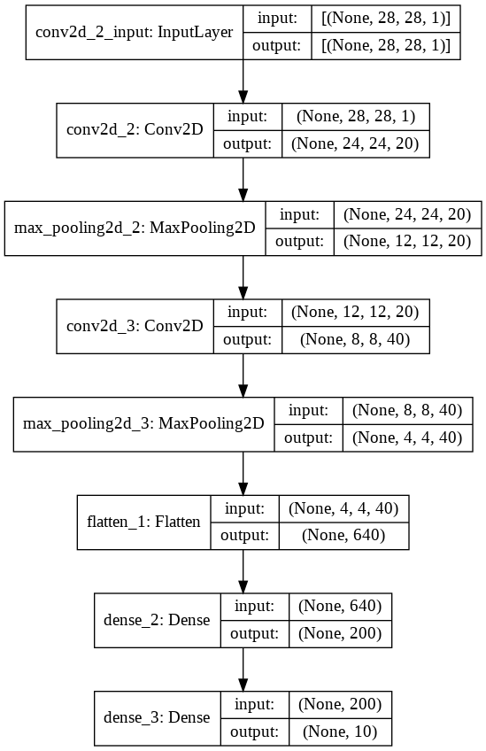 | Layer (type) Output Shape Param #  =================================================================  conv2d (Conv2D) (None, 24, 24, 20) 520  _________________________________________________________________  max_pooling2d (MaxPooling2D) (None, 12, 12, 20) 0  _________________________________________________________________  conv2d_1 (Conv2D) (None, 8, 8, 40) 20040  _________________________________________________________________  max_pooling2d_1 (MaxPooling2 (None, 4, 4, 40) 0  _________________________________________________________________  flatten (Flatten) (None, 640) 0  _________________________________________________________________  dense (Dense) (None, 200) 128200  _________________________________________________________________  dense_1 (Dense) (None, 10) 2010  =================================================================  Total params: 150,770  Trainable params: 150,770  Non-trainable params: 0
Modelo de rede LeNet do programa cnn1.py.

A saída obtida, rodando este programa, é:

Epoch 1/30 - 2s - loss: 0.1573 - accuracy: 0.9546
Epoch 5/30 - 1s - loss: 0.0161 - accuracy: 0.9946
Epoch 10/30 - 1s - loss: 0.0079 - accuracy: 0.9972
Epoch 15/30 - 1s - loss: 0.0043 - accuracy: 0.9986
Epoch 20/30 - 1s - loss: 0.0019 - accuracy: 0.9994
Epoch 25/30 - 1s - loss: 0.0026 - accuracy: 0.9993
Epoch 30/30 - 1s - loss: 0.0036 - accuracy: 0.9990
Tempo de treino: 36.94 s
Test loss: 0.0437
Test accuracy: 99.34 %
Test error: 0.66 %
Tempo de predicao: 0.55 s
nerro=66
Obtivemos taxa de erro de teste 0,66%, a menor taxa que conseguimos até agora.

Podemos ver que o custo e erro de treino (0,0036 e 0,1%) são muito menores que o custo e erro de teste (0,044 e 0,66%), indicando que há “overfitting”. O tempo de processamento foi 54s no computador local com GPU e 37s no Colab.

In a convolutional neural network, not all neurons process the entire image. This is a key difference between CNNs and standard neural networks.
CNNs utilize specialized layers called convolutional layers that contain filters or kernels. These kernels slide across the image, detecting specific features in different areas. Imagine a kernel looking for edges - it would activate strongly when it encounters an edge regardless of its location in the image.
In this way, different neurons within a convolutional layer become sensitive to features in localized regions of the image. This makes CNNs particularly effective for tasks like image recognition where identifying patterns in specific parts of the image is crucial.
In a convolutional neural network (CNN), not all neurons process the entire input image. Instead, each neuron in a convolutional layer is designed to focus on a specific part of the image, referred to as its receptive field.
Here's how it works:
- Convolutional Layers:
  - Each neuron (or filter) in a convolutional layer processes only a small region of the input image, known as the receptive field.
  - This local connectivity is achieved by sliding the filter (or kernel) across the image, performing a convolution operation. This operation produces a feature map where each value represents the response of the filter to a specific part of the image.
- Pooling Layers:
  - After convolutional layers, pooling layers are often used to down-sample the feature maps, reducing their dimensions and making the network more efficient while preserving important features.
- Deeper Layers:
  - As you go deeper into the network, the receptive field of neurons increases. This means that neurons in higher layers have access to a larger portion of the input image. This is achieved through the combination of multiple convolution and pooling layers, allowing the network to learn more abstract and global features of the image.
- Fully Connected Layers:
  - In the final stages of a CNN, fully connected (dense) layers may be used. Neurons in these layers are connected to all activations in the previous layer, integrating information from the entire image (or feature map) to make final predictions.
keras.layers.Conv2D(
filters,
kernel_size,
strides=(1, 1),
padding="valid",
data_format=None,
dilation_rate=(1, 1),
groups=1,
activation=None,
use_bias=True,
kernel_initializer="glorot_uniform",
bias_initializer="zeros",
kernel_regularizer=None,
bias_regularizer=None,
activity_regularizer=None,
kernel_constraint=None,
bias_constraint=None,
**kwargs
)
filters: int, the dimension of the output space (the number of filters in the convolution).

A filter (also known as a kernel) in a convolutional layer is a small matrix of weights that is applied to a portion of the input image to detect specific features. Each filter scans across the input image, performing the convolution operation, and produces a 2D output known as a feature map.
Neurons in the convolutional layer correspond to the individual elements in the resulting feature maps. Each neuron in the feature map is connected to a small, local region of the input image (the receptive field) and computes its value by applying the filter (convolving the filter with the input region) followed by an optional activation function. Each element in the feature map is a neuron.

Homework
O site https://github.com/rois-codh/kmnist traz Kuzushiji-MNIST, um conjunto de imagens de caracteres japoneses manuscritos distorcidos, que pode substituir diretamente MNIST, pois consiste de 60000+10000 imagens 28×28.
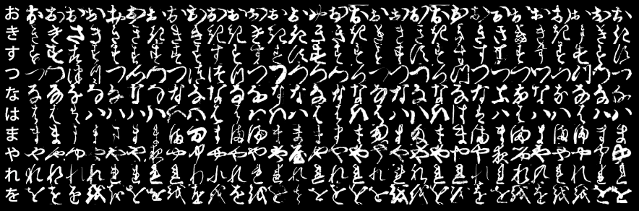
Para baixar esse conjunto, basta copiar e executar a célula Python fornecida em:
https://github.com/rois-codh/kmnist/blob/master/download_data.py
Quando executar a célula, faça as seleções como abaixo para baixar os arquivos no seu diretório default:
Please select a download option:
1) Kuzushiji-MNIST (10 classes, 28x28, 70k examples)
2) Kuzushiji-49 (49 classes, 28x28, 270k examples)
3) Kuzushiji-Kanji (3832 classes, 64x64, 140k examples)
> 1
Please select a download option:
1) MNIST data format (ubyte.gz)
2) NumPy data format (.npz)
> 2
Depois, para carregar o BD, basta executar:
AX = np.load("kmnist-train-imgs.npz")['arr_0']
AY = np.load("kmnist-train-labels.npz")['arr_0']
QX = np.load("kmnist-test-imgs.npz")['arr_0']
QY = np.load("kmnist-test-labels.npz")['arr_0']
Classifique este banco de dados usando redes nerais densa e convolucional, usando a função de perda sparse_categorical_crossentropy em vez de categorical_crossentropy (não vai precisar mais calcular one-hot-encoding com função to_categorical).
Pode usar como modelos os programas:
Densa: Programa 4 da apostila densakeras-ead (mlp1.py)
Convolucional: Programa 1 desta apostila (cnn1.py)
Ajuste os programas para obter as menores taxas de erro possíveis. Compare as taxas de erros das redes densa e convolucional.
Professor chegou em erro de teste de 4,3%.
Multipliquei por 10 os neurônios das camadas da rede convolucional. Consegui cerca de 3,5% (mantive a função de erro em accuracy).

Aula 09

Visualização de Filtros
Para entender o que acontece dentro de uma CNN, é necessário visualizar os filtros da rede e as ativações das camadas intermediárias. A figura mostra os aspectos dos 20 filtros 5×5 da primeira camada da rede. O filtro azul detecta (aproximadamente) as bordas esquerdas das retas verticais. O filtro vermelho detecta (aproximadamente) as bordas inferiores das retas horizontais.
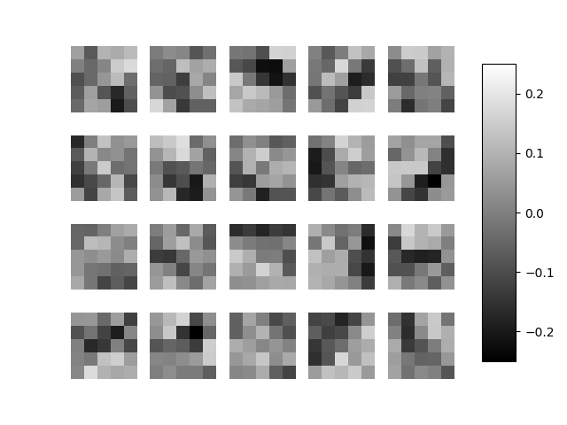
Os pesos das 20 convoluções 5×5 da primeira camada. Os filtros marcados em vermelho e azul detectam respectivamente retas horizontais e verticais.
Normalmente, CNN não projeta filtros com interpretações visuais intuitivas. Tive que repetir o treino algumas vezes, até que aparecessem os filtros com características visuais interessantes.

O programa completo que visualiza os 20 filtros da primeira camada convolucional é plotafiltro2.py.

Para acessar os pesos e vieses dos filtros da primeira camada pelo índice da camada:
(filters, biases) = model.get_layer(index=0).get_weights()
filters.shape é (5, 5, 1, 20): 5 linhas, 5 colunas, 1 banda de cor e 20 filtros.
O tensor “filters” obtido como acima deve ter shape 5×5×1×20. Para poder visualizar os 20 filtros como imagens em níveis de cinza, devemos converter esse tensor para shape 20×5×5. O seguinte trecho de programa faz essa conversão.
Note que filters.shape[2] = 20, filters.shape[0] = 5 e filters.shape[1] = 5
filters=np.squeeze(filters) #Elimina dimensao de comprimento unitario; após ele teremos 5x5x20
filters2=np.empty( (filters.shape[2], filters.shape[0], filters.shape[1]) )
for i in range(20):
filters2[i,:,:]=filters[:,:,i]

Depois, para visualizar os 20 filtros:
f = plt.figure()
for i in range(20):
f.add_subplot(4,5,i+1)
plt.imshow(filters2[i],vmin=-0.25, vmax=0.25, cmap="gray")
plt.axis('off')
plt.subplots_adjust(bottom=0.1, right=0.8, top=0.9)
cax = plt.axes([0.85, 0.15, 0.06, 0.7])
plt.colorbar(cax=cax)
plt.savefig("filtros0.png")
plt.show()

A figura abaixo mostra os 40 filtros 20×5×5 da segunda camada. Note que cada um desses 40 filtros será aplicado às 20 imagens 12×12 da primeira camada, resultando em 40 mapas de atributos 8×8.
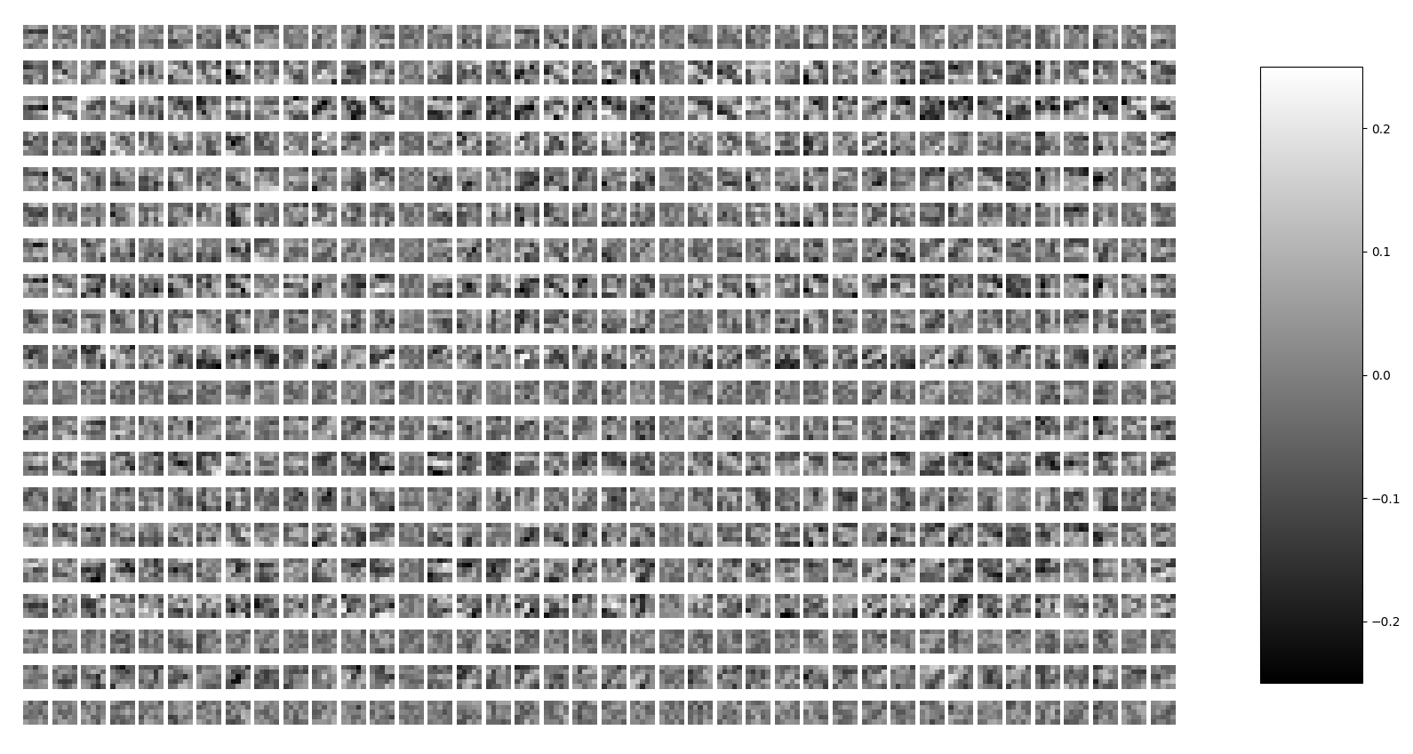nlin=20, ncol=40
40 filtros 20×5×5 da segunda camada. Cada coluna representa os pesos de um filtro.
Uma convolução aqui tem 5x5x20 pesos, cada convolução olha uma janela 5x5 de todos os mapas de atributos (todos os 20). Uma convolução tem uma janela 5x5 para cada um dos mapas de atributo. Podemos pensar como se estivessemos aplicando um template matching numa imagem colorida: precisariamos de 5x5x3 pesos. Tem que ser assim porque queremos combinar ativações nos diferentes mapas de atributos. Por exemplo, o último quadrinho da figura abaixo mostra que há ativação quando uma combinação de vários atributos ocorre: precisa conseguir olhar os 3 mapas de atributos anteriores e verificar a existência tanto de pontas voltadas para a esquerda, quanto linhas verticais quanto linhas horizontais
imagem a classificar | Pontas voltadas para esquerda | Linhas verticais | Linhas horizontais | Duas formas “ↄ” caracterizam “3”

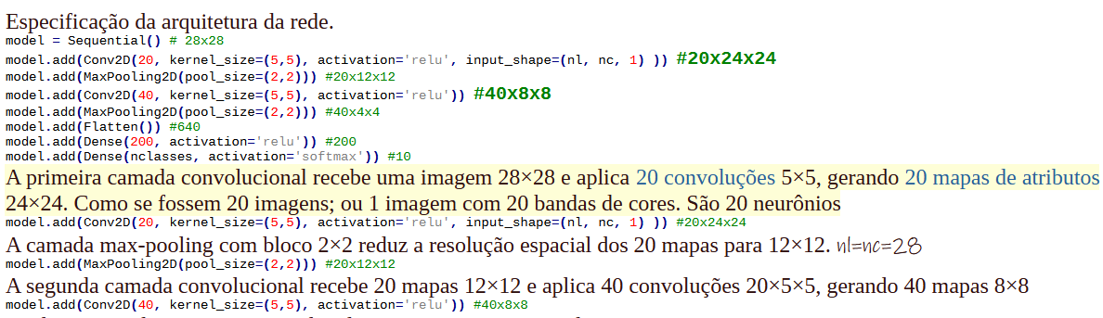
A segunda camada convolucional consiste de 40 filtros 20×5×5 e não 40 filtros 5×5. Isto é, a segunda camada convolucional possui 40×20×5×5 pesos e não 20×5×5 pesos. No exemplo de detecção de dígito “3”, é necessário juntar as correlações altas para “pontas de reta”, “retas horizontais” e “retas verticais” sendo que cada uma destas correlações está num mapa de atributo diferente. Assim, usando filtros 5×5, é impossível achar local onde aparecem “2 pontas de reta”, “2 retas horizontais” e “1 reta vertical” para formar o símbolo “ↄ - contém”. É necessário usar um filtro que possa olhar diversos mapas de ativação ao mesmo tempo. Por outro lado, usando filtros 20×5×5, é possível achar locais onde aparecem o símbolo “ↄ”.

Visualizar Ativação

É possível visualizar a ativação dos neurônios de uma camada intermediária (por exemplo, após a primeira camada convolucional) durante a inferência, criando uma rede “lógica”, “virtual”, ou “artificial” como abaixo:
model=models.load_model("cnn1.h5")
intermediate_layer_model = Model(inputs=model.input,
outputs=model.get_layer(index=0).output)
y = intermediate_layer_model.predict(x)

onde x é a imagem de um dígito no formato “(1, 28, 28, 1) float32” e y é a matriz de ativação.

intermediate_layer_model
inputs
outputs
Rede “virtual” intermediate_layer_model foi criada para ter acesso aos mapas de atributos no interior da rede.

A figura abaixo mostra nas 3 colunas:
(a) As imagens de entrada de alguns dígitos “1” e “3”.
(b) As ativações da primeira camada convolucional, isto é, as saídas dos 20 primeiras convoluções. Olhando juntamente com os filtros da figura de filtros, é possível concluir que as saídas observadas correspondem às saídas dos filtros.
(c) As ativações da segunda camada max_pooling, ou seja, as 40×4×4=640 atributos extraídos automaticamente pela CNN e que serão usadas pelas camadas densas para classificar os dígitos. Olhando essas características, é muito simples separar os dígitos “1” de “3”. Basta olhar, por exemplo, para os dois primeiros blocos. Eles são completamente pretos para dígitos “1” mas está com bastante ativação para dígitos “3”.

(a) imagem | (b) 20 saídas dos filtro da primeira camada | (c) características escolhidas
at_1_002_dig.png | 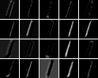 | 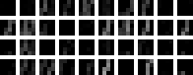
at_1_005_dig.png | 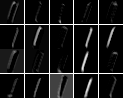 | 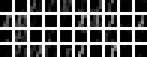
at_3_018_dig.png | 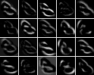 | 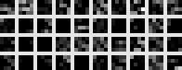
at_3_032_dig.png | 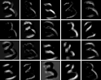 | 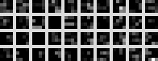
(a) Dígito a classificar. (b) Ativações da primeira camada (preto=0, branco=1). (c) As características extraídas automaticamente pela rede convolucional (preto=0, branco=2).

Vide ativacao1.py.

Classificação de MNIST por CNN com data augmentation
A ideia é pegar cada imagem de treino (AX) e deslocar um pixel em cada direção (norte, sul, leste, oeste), obtendo 5 imagens de treino (a original mais as quatro deslocadas, linhas 28-38 marcadas em amarelo). Com isso, obtemos dado de treino 5 vezes maior do que o original. Keras possui rotinas sofisticadas de “data augmentation” prontas. Porém, aqui vamos fazer manualmente “data augmentation” para que a ideia fique mais clara.

O segundo são as camadas Dropout. Estas camadas desativam aleatoriamente uma certa porcentagem dos neurônios de uma camada da rede durante o treino. Isto parece diminuir overfitting, pois obriga que a CNN funcione mesmo com vários neurônios desativados.
model.add(Dropout(0.5))

O terceiro é diminuir learning rate toda vez que a rede para de melhorar, através de uma função “callback”
reduce_lr = ReduceLROnPlateau(monitor='accuracy',factor=0.9, patience=2, min_lr=0.0001, verbose=True)
model.fit(AX, AY2, batch_size=1000, epochs=100, verbose=2, validation_data=(QX, QY2), callbacks=[reduce_lr])
Nesse caso, callback é chamada quando a acurácia para de melhorar durante 2 épocas (patience=2). Ao ser chamada a taxa de aprendizado (learning rate) é multiplicada por 0.9 (factor=0.9). min_lr é a taxa de aprendizado a partir da qual não mais se fará a diminuição deste (se a taxa de aprendizado atingir 0.0001, não mais abaixar-se-á).

O programa obtido com essas alterações está em programa 2. Rodando este programa, obtemos:
Test loss: 0.0180
Test accuracy: 99.63 %
Test error: 0.37 %
A taxa de erro obtida é 0,37%. O resultado é comparável ao estado da arte

Os 37 dígitos classificados incorretamente estão mostrados na figura. Repare que mesmo nós, seres humanos, temos dificuldade para classificar corretamente muitos deles. Esta taxa de erro (0,37%) é bem menor do que a taxa de erro típico de um ser humano (2%).

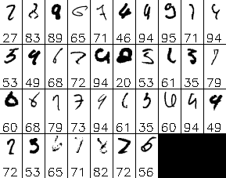
Os 37 dígitos classificados incorretamente.

Vide cnn2.py.

Treino, validação e teste

Em aprendizado de máquina, os dados de teste não podem ser usados durante o treino de jeito nenhum para ajudar a melhorar a rede. Isto constitui um “vazamento de informação”. Por exemplo, é errado gravar a rede quando a taxa de erro, medido nos dados de teste, é a menor possível. Também é errado diminuir learning rate quando o desempenho do modelo medido nos dados de teste para de melhorar. Fazendo isto, a rede obtida estará adaptada para classificar bem os dados de teste mas quase certamente funcionará pior quando processar novos dados não vistos. Isto pode parecer óbvio nos exemplos simples, mas deixa de ser óbvio no meio de um projeto real complexo.

No cnn2.py, estamos usando os dados de teste para validação (validation_data = (QX, QY2))– isto é perigoso e não é recomendado. Porém, neste caso, não usamos os dados de teste para nada exceto para acompanhar a taxa de acerto de teste durante o treino.
300/300 - 3s - loss: 0.0052 - accuracy: 0.9985 - val_loss: 0.0191 - val_accuracy: 0.9968
Epoch 99/100
300/300 - 3s - loss: 0.0048 - accuracy: 0.9985 - val_loss: 0.0200 - val_accuracy: 0.9963
Epoch 100/100
300/300 - 3s - loss: 0.0050 - accuracy: 0.9986 - val_loss: 0.0186 - val_accuracy: 0.9966
Test loss: 0.0186
Test accuracy: 99.66 %
Test error: 0.34 %
taxa de acerto nos dados de treino
taxa de acerto nos dados de teste

Se precisar testar o desempenho do modelo durante o treino, o certo é separar um subconjunto dos dados de treino para essa finalidade, denominado de dados de validação (VX, VY). Durante o treino, o conjunto de treino (AX, AY) deve ser usado para ajustar os parâmetros da rede e o conjunto de validação (diferente do conjunto de teste) pode ser usado para estimar a taxa de erro da rede, para diminuir learning rate quando o modelo para de melhorar ou para gravar o modelo obtido quando se chega num modelo bom (medido nos dados de validação). Somente quando a rede estiver completamente treinada, o conjunto de teste deve ser usado.

Os dados de teste são usados para avaliar o modelo, após esse já estar pronto. Os dados de treino são usados para treinar o modelo. Durante o treino, o modelo é treinado com dados de treino e pode ser validado com dados de validação. Quando o modelo ficou o melhor possível se utilizando dados de validação, podemos gravar o modelo.

Podemos interpretar os dados de validação como uma parte dos dados de teste (uma parte deles é reservada para validação). Durante a etapa de treino são usados dados de treino-treino e treino-validação; durante a etapa de teste, dados de teste apenas.

Dados de treino e de teste devem ter origem e distribuição estatística semelhante; devem ser como buscados de uma fonte única e randomizados em treino e teste.

Modelos avançados de redes convolucionais

ImageNet e Models Pré-treinados para Categorizar Imagens

ImageNet [https://www.image-net.org/index.php] é um conjunto de imagens enorme projetado para ser usado em pesquisa de algoritmos de reconhecimento visual de objetos. Mais de 14 milhões imagens foram anotadas à mão pelo projeto para indicar quais objetos estão representados. ImageNet contém mais de 20.000 categorias.

Erro top-1: ou acerta a classe verdadeira ou erra
Erro top-5: o algoritmo retorna 5 classes mais prováveis; se a classe verdadeira é uma dessas 5, há acerto

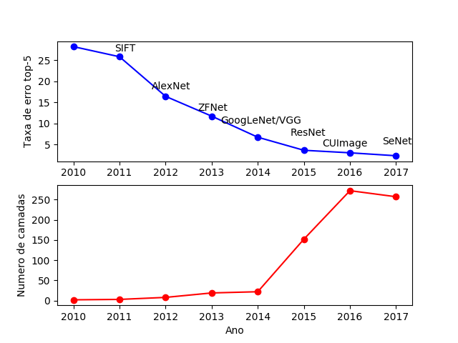As taxas de erro “top-5” de ImageNet-ILSVRC foram caindo e número de camadas convolucionais da rede foi aumentando ao longo dos anos.

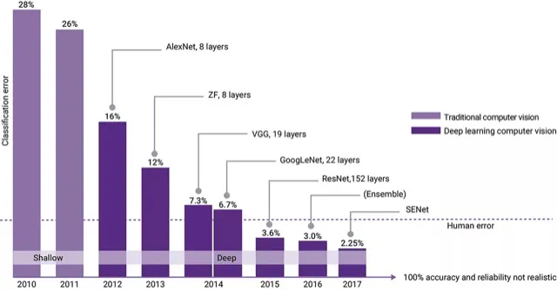
Taxas de erro “top-5” da ImageNet.

Treinar uma rede convolucional usando ImageNet é uma tarefa que exige alto poder computacional e paciência. Porém, Keras fornece vários modelos já treinados para classificar ImageNet, prontos para serem usados. Copio na tabela abaixo alguns modelos que Keras oferece.

Model | Size | Top-1 Accuracy | Top-5 Accuracy | Parameters | Depth
Xception | 88 MB | 0.790 | 0.945 | 22,910,480 | 126
VGG16 | 528 MB | 0.713 | 0.901 | 138,357,544 | 23
VGG19 | 549 MB | 0.713 | 0.900 | 143,667,240 | 26
ResNet50 | 98 MB | 0.749 | 0.921 | 25,636,712 | -
InceptionV3 | 92 MB | 0.779 | 0.937 | 23,851,784 | 159
InceptionResNetV2 | 215 MB | 0.803 | 0.953 | 55,873,736 | 572
MobileNet | 16 MB | 0.704 | 0.895 | 4,253,864 | 88
MobileNetV2 | 14 MB | 0.713 | 0.901 | 3,538,984 | 88
DenseNet121 | 33 MB | 0.750 | 0.923 | 8,062,504 | 121
DenseNet169 | 57 MB | 0.762 | 0.932 | 14,307,880 | 169
DenseNet201 | 80 MB | 0.773 | 0.936 | 20,242,984 | 201
NASNetMobile | 23 MB | 0.744 | 0.919 | 5,326,716 | -
NASNetLarge | 343 MB | 0.825 | 0.960 | 88,949,818 | -
EfficientNetB0 | 29 MB | - | - | 5,330,571 | -
EfficientNetB5 | 118 MB | 83.6% | 96.7% | 30,562,527 | 312
EfficientNetB7 | 256 MB | 84.3% | 97.0% | 66,658,687 | -
Alguns modelos pré-treinados que reconhece as classes de ImageNet.

Dependendo da versão de Keras no seu computador, alguns modelos do manual podem não estar disponíveis. Para listar as redes realmente disponíveis em seu Keras, execute em python:
>import tensorflow.keras.applications as app
>print(dir(app))

Podemos usar essas redes pré-treinadas para classificar as imagens.

url='http://www.lps.usp.br/hae/apostila/cifar_pretreinado.zip'
import os; nomeArq=os.path.split(url)[1]
if not os.path.exists(nomeArq):
print("Baixando o arquivo",nomeArq,"para diretorio default",os.getcwd())
os.system("wget -U 'Firefox/50.0' "+url)
else:
print("O arquivo",nomeArq,"ja existe no diretorio default",os.getcwd())
print("Descompactando arquivos novos de",nomeArq)
os.system("unzip -u "+nomeArq)
Baixa as imagens exemplos no diretório local.

Vide classif3.py.

from tensorflow.keras.applications.efficientnet import EfficientNetB0, preprocess_input, decode_predictions
EfficientNetB0 é uma rede neural que já foi treinada.
decode_predictions transforma o número da predição em um rótulo.

Em geral, pré-processamento consiste em tirar a média e dividir pelo desvio-padrão das bandas RGB; mas pode ser que algum modelo faça um pré-processamento diferente.

É possível usar as redes “ResNet50”, “InceptionV3”, “InceptionResNetV2” ou “EfficientNetB0” dependendo de (des)comentar os trechos. Cada uma das 4 redes possui suas próprias funções preprocess_input e decode_predictions. Também repare que cada uma das 4 redes redimensiona a imagem de entrada para tamanhos diferentes (224×224 ou 299×299).

model = EfficientNetB0(weights='imagenet')
carrega o modelo da EfficientNetB0, com os pesos treinados na imagenet, categorizará em uma das mil imagens da imagenet

target_size = (224, 224)
as imagens de entrada serão transformadas nesse tramanho antes de classificar.

img = image.load_img(img_path, target_size=target_size)
Carrega a imagem e a redimensiona para 224×224.

x = image.img_to_array(img)
Converte classe image de Keras img para matriz numpy x tipo float32.

x = np.expand_dims(x, axis=0)
Acrescenta uma dimensão extra na matriz x, convertendo-a de [299, 299, 3] para [1, 299, 299, 3]. Isto é necessário, pois a função model.predict pode fazer predição de um conjunto de imagens e está preparada para receber um vetor de imagens coloridas.

x = preprocess_input(x)
Converte os elementos de x de 0 a 255 para ponto flutuante, aparentemente para obter uma distribuição gaussiana de média 0 e desvio 1. Esta função depende da rede escolhida – cada modelo possui função preprocess_input diferente.

preds = model.predict(x)
Faz predição de cada uma das imagens de x. Como x só tem uma imagem, vai fazer uma única predição. A saída é um vetor de 1000 números representando “probabilidade” de pertencer a cada uma das 1000 categorias – provavelmente gerada por softmax.

p=decode_predictions(preds, top=3)[0]
Converte as 3 categorias mais prováveis de números para palavras compreensíveis para ser humano.

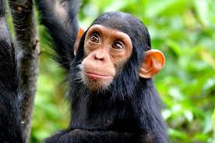  chimpanzee.jpg  89.79% chimpanzee  0.94% siamang  0.46% guenon | 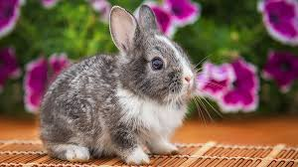  coelho.jpg  60.00% wood_rabbit  30.98% hare  1.77% Angora | 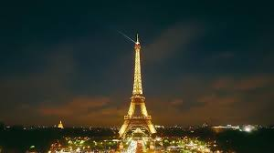  eiffel.jpg  90.28% church  1.38% fountain  1.01% bell_cote
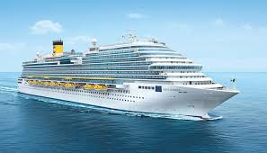  navio.jpg  94.10% liner  0.17% dock  0.11% fireboat | 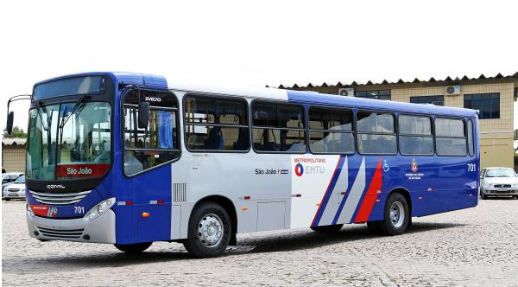  onibus.jpg  56.95% passenger_car  14.63% trolleybus  14.17% minibus | 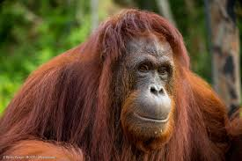  orangotango.jpg  87.75% orangutan  0.87% siamang  0.42% patas
  porta_avioes.jpg  91.23% aircraft_carrier  0.22% hen-of-the-woods  0.12% warplane | 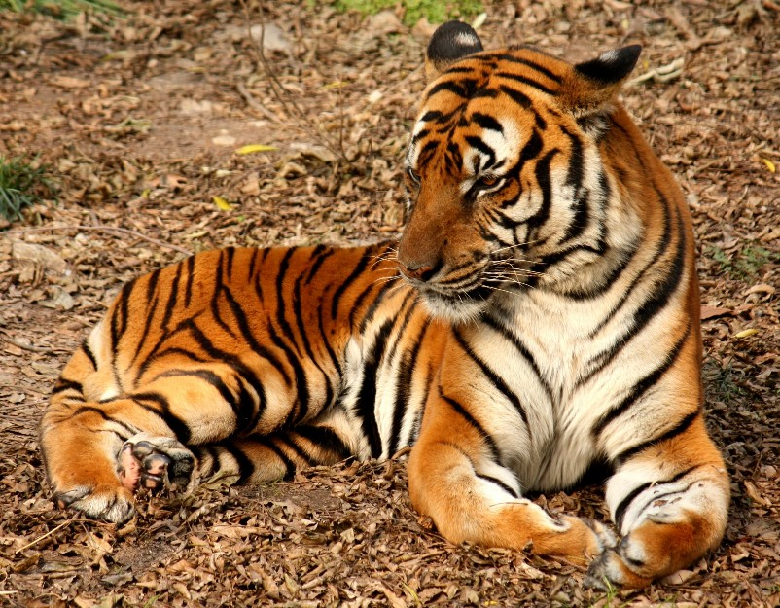  tiger.jpg  79.68% tiger  12.74% tiger_cat  0.12% lynx | 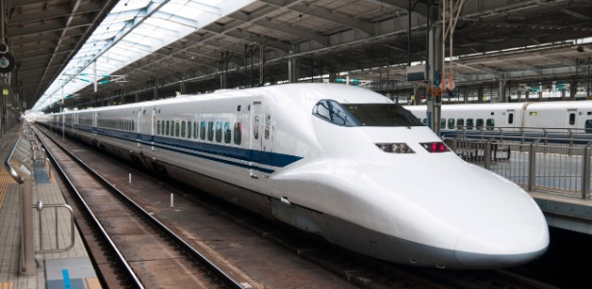  trem_bala.jpg  92.98% bullet_train  0.09% electric_locomotive  0.08% sliding_door
Classificação de algumas imagens da internet usando programa 1 com InceptionResNetV2. Torre Eiffel não era uma das categorias, então não tinha como acertar.

Para treinar redes que atinjam essas taxas de acerto, demoraria muito tempo. Precisamos de algo um pouco mais simples que Imagenet mas mais complexo do que mnist, que nos permita treinar redes em um tempo razoável.

Cifar-10

Gostaríamos de testar redes convolucionais avançadas que consigam classificar imagens mais complexas do que dígitos manuscritos, pois já conseguimos acertar virtualmente 100% dos dígitos do MNIST utilizando rede convolucional “tipo LeNet”. Seria bom usar o banco de dados ImageNet que descrevemos acima. Porém, ImageNet é muito grande e o treino demora demais. Em seu lugar, usaremos um banco de dados menor chamado Cifar-10 para testar as redes avançadas. O conjunto de dados CIFAR-10 consiste em 60.000 imagens coloridas 32×32 divididas em 10 classes, com 6.000 imagens por classe. Existem 50.000 imagens de treinamento e 10.000 imagens de teste. O conjunto de dados é dividido em cinco lotes de treinamento e um lote de teste, cada lote com 10.000 imagens. O lote de teste contém exatamente 1.000 imagens de cada classe. Os 5 lotes de treinamento somados contêm exatamente 5.000 imagens de cada classe. Porém, o número de imagens de uma classe num determinado lote de treino pode ser diferente de 1000.

Python/Keras possui a função de leitura:
from tensorflow.keras.datasets import cifar10
(ax, ay), (qx, qy) = cifar10.load_data()

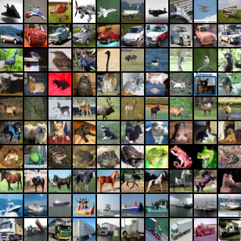
As 10 classes de Cifar-10 com algumas amostras. As classes são 0=airplane, 1=automobile, 2=bird, 3=cat, 4=deer, 5=dog, 6=frog, 7=horse, 8=ship, 9=truck

Taxa de acerto de um ser humano ao classificar imagens de teste de Cifar-10 é aproximadamente 94%.

A figura abaixo mostra a evolução das taxas de acerto de Cifar-10 ao longo dos anos.
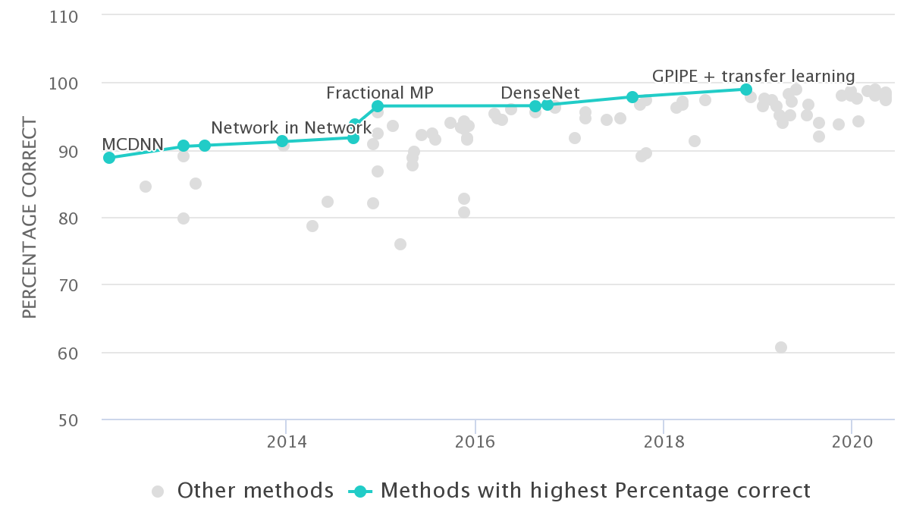
Taxas de acerto de Cifar-10.

 | Método | Software usado | Taxa de acerto  Cifar-10 | Taxa de acerto MNIST
Grupo 1  Clássicos | Vizinho mais próximo | OpenCV/C++ | 15% | 97,5%
Grupo 1  Clássicos | Árvore de decisão | OpenCV/C++ | 13% | 77%
Grupo 1  Clássicos | Rede neural densa | Tiny-dnn/C++ | 53% | 98,5%
Grupo 2  Redes  convolucionais | “tipo LeNet” sem data augmentation | Keras/Python | 73% | 99,3%
Grupo 2  Redes  convolucionais | VGG sem data augmentation | Keras/Python | 84% | ?
Grupo 2  Redes  convolucionais | VGG com data augmentation | Keras/Python | 92% | ?
Grupo 2  Redes  convolucionais | GoogLeNet (Inception) simplificado | Keras/Python | 92% | ?
Grupo 2  Redes  convolucionais | ResNet simplificado | Keras/Python | 86% | ?
Grupo 2  Redes  convolucionais | ResNet | Keras/Python | 92% | ?
Grupo 2  Redes  convolucionais | ResNet com TTA | Keras/Python | 93%
Grupo 3  transfer  learning | Transfer learning com EfficientNetB0 (transf-ead) | Keras/Python | 96% | ?
Taxas de acerto de diversos algoritmos no problema Cifar-10 e MNIST.

No primeiro grupo estão os algoritmos clássicos (isto é, os algoritmos de aprendizado excluindo as redes convolucionais). Os métodos “vizinho mais próximo” e “árvore de decisão” possuem taxas de acerto 15% e 13% e portanto não são muito melhores que “chutes” (que teria acuracidade de 10%). Já a rede neural densa possui taxa de acerto de 53%. As taxas de acerto desses algoritmos são muito mais altas ao classificar dígitos de MNIST. Com isso, podemos concluir que Cifar-10 é um problema mais difícil que MNIST.
Os modelos que usamos até agora são essses tipo LeNet.
No segundo grupo estão as redes convolucionais profundas.

Rede tipo LeNet

O programa cnn1.py usa rede do tipo LeNet para classificar Cifar-10. Estou usando a expressão “rede tipo LeNet” para designar um modelo em que camadas convolucionais são seguidas pela maxpooling, e o modelo termina com camadas densas. A acuracidade obtida foi de 74,4%, após 30 épocas. Mesmo executando mais épocas, a acuracidade de teste não vai além de 75%.

Vide cnn1.py. O programa usa os dados de teste para validação – não é inteiramente correto fazer isto.

batch_size = 100
processará lotes de 100 imagens por vez.

ax = ax.astype('float32')
qx = qx.astype('float32')
converte pra float porque o original é unsigned

ay = keras.utils.to_categorical(ay, num_classes)
qy = keras.utils.to_categorical(qy, num_classes)
one-hot-encoding

def impHistoria(history):
print(history.history.keys())
plt.plot(history.history['accuracy'])
plt.plot(history.history['val_accuracy'])
plt.title('model accuracy'); plt.ylabel('accuracy'); plt.xlabel('epoch')
plt.legend(['train', 'test'], loc='upper left')
plt.show()
plt.plot(history.history['loss'])
plt.plot(history.history['val_loss'])
plt.title('model loss'); plt.ylabel('loss'); plt.xlabel('epoch')
plt.legend(['train', 'test'], loc='upper left')
plt.show()
history=model.fit(ax, ay, batch_size=batch_size, epochs=epochs, verbose=2, validation_data=(qx, qy))
Mostra como exibir o gráfico (história) do custo e da acuracidade ao longo do treino.

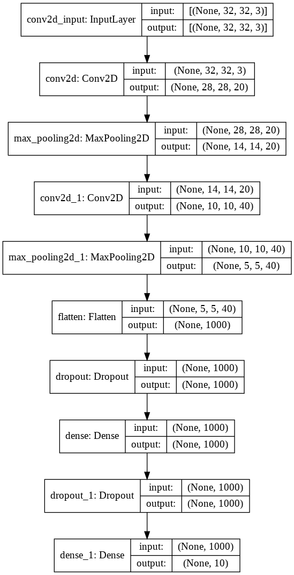 | Model: "sequential" _________________________________________________________________ Layer (type) Output Shape Param # ================================================================= conv2d (Conv2D) (None, 28, 28, 20) 1520 _________________________________________________________________ max_pooling2d (MaxPooling2D) (None, 14, 14, 20) 0 _________________________________________________________________ conv2d_1 (Conv2D) (None, 10, 10, 40) 20040 _________________________________________________________________ max_pooling2d_1 (MaxPooling2 (None, 5, 5, 40) 0 _________________________________________________________________ flatten (Flatten) (None, 1000) 0 _________________________________________________________________ dropout (Dropout) (None, 1000) 0 _________________________________________________________________ dense (Dense) (None, 1000) 1001000 _________________________________________________________________ dropout_1 (Dropout) (None, 1000) 0 _________________________________________________________________ dense_1 (Dense) (None, 10) 10010 ================================================================= Total params: 1,032,570  Trainable params: 1,032,570  Non-trainable params: 0

Epoch 1/30 - 5s - loss: 1.4811 - accuracy: 0.4704 - val_loss: 1.1895 - val_accuracy: 0.5798
Epoch 5/30 - 2s - loss: 0.7995 - accuracy: 0.7202 - val_loss: 0.8096 - val_accuracy: 0.7141
Epoch 10/30 - 2s - loss: 0.5025 - accuracy: 0.8236 - val_loss: 0.7583 - val_accuracy: 0.7470
Epoch 15/30 - 1s - loss: 0.3306 - accuracy: 0.8827 - val_loss: 0.7933 - val_accuracy: 0.7503
Epoch 20/30 - 2s - loss: 0.2460 - accuracy: 0.9129 - val_loss: 0.8856 - val_accuracy: 0.7446
Epoch 25/30 - 2s - loss: 0.1987 - accuracy: 0.9302 - val_loss: 0.9134 - val_accuracy: 0.7538
Epoch 30/30 - 1s - loss: 0.1728 - accuracy: 0.9405 - val_loss: 0.9991 - val_accuracy: 0.7440
Test loss: 0.9991
Test accuracy: 0.7440
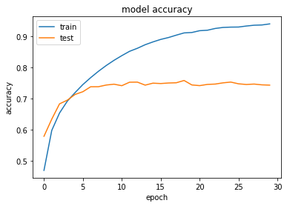

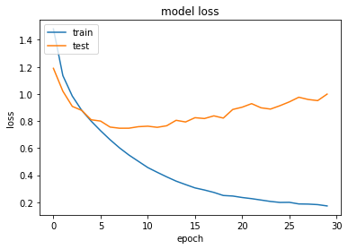

Taxa de acerto de 74% é muito baixa; muito pior que o ser humano (cerca de 94%; 96% com redes mais modernas).

Vamos duplicar o número de convoluções e rodar durante 200 épocas. Mesmo com isso, a acuracidade de teste chegou a 76%.
model.add(Conv2D(40, kernel_size=(5,5), activation='relu', input_shape=input_shape))
...
model.add(Conv2D(80, kernel_size=(5,5), activation='relu'))

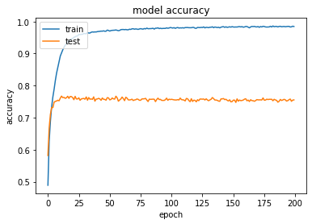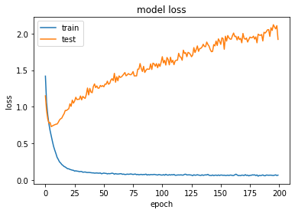
Note que o erro nos dados de teste atingem um mínimo e depois começam a subir: OVERFITTING.

Homework
Vamos supor que as imagens de “sapos” do Cifar-10 representam exames de imagem de pacientes “doentes” e as demais categorias representam exames de pacientes “sadios”. Modifique o programa que cnn1.py para que identifique se um paciente está “doente” (sapo) ou “sadio” (não-sapo). Adote limiar=0.5 (acima de 0.5 é sapo, abaixo não é) e calcule sensibilidade e especificidade. Plote curva ROC e calcule AUC. Calcule acuracidade no ponto de EER (equal error rate).
https://en.wikipedia.org/wiki/Sensitivity_and_specificity
https://en.wikipedia.org/wiki/Receiver_operating_characteristic
https://www.w3schools.com/python/python_ml_auc_roc.asp
https://scikit-learn.org/stable/auto_examples/model_selection/plot_roc.html
A curva ROC obtida deve ser semelhante a:
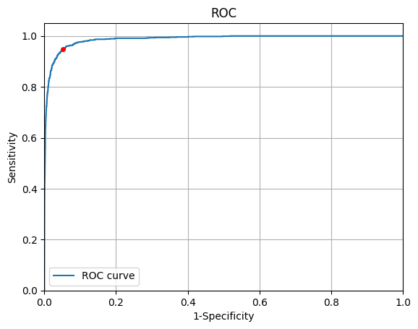
Vou mudar os labels:
'airplane', 'automobile', 'bird', 'cat', 'deer', 'dog', 'frog', 'horse', 'ship', 'truck'
sapo: [0. 0. 0. 0. 0. 0. 1. 0. 0. 0.]
Output Layer Activation: If you decide to use two output neurons for binary classification, the correct activation function should be softmax rather than sigmoid. The softmax function will give you a probability distribution across the two classes, summing to 1. This is suitable when you explicitly want to have separate neurons indicating the probability of each class.
model.add(Dense(num_classes, activation='softmax'))

Using a Single Neuron: Alternatively, if you prefer to use a single output neuron (a common practice for binary classification), then you should use the sigmoid activation function. This setup outputs a single probability that the input is in the positive class (in your case, 'sick'). The model architecture would then be adjusted to have an output layer with just one neuron.
model.add(Dense(1, activation='sigmoid'))

Since you've set up your model for binary classification with a single output neuron using a sigmoid activation function, the labels should be in the form of a 1D array of binary values (0 or 1), not one-hot encoded.

313/313 - 4s - loss: 0.7295 - accuracy: 0.1016 - 4s/epoch - 11ms/step Test loss: 0.7295148372650146 Test accuracy: 0.10159999877214432

- CIFAR-10 consists of 10 classes with each class presumably having an equal number of examples. Since you are converting it into a binary classification problem where only one class ('frog') is positive and all others are negative, this results in a highly imbalanced dataset. Around 90% of the data will be negative (healthy), and only about 10% will be positive (sick). This imbalance can lead to poor model performance because there are not enough examples of the minority class for the model to learn effectively.
- Your model might be too complex or not complex enough. Considering the simplicity of the task (binary classification), you might need to adjust the model's architecture. Simplifying it or making it deeper can have different impacts. Also, if you haven't yet trained your model and are only evaluating it, the weights are still at their initial random state, which explains poor performance.

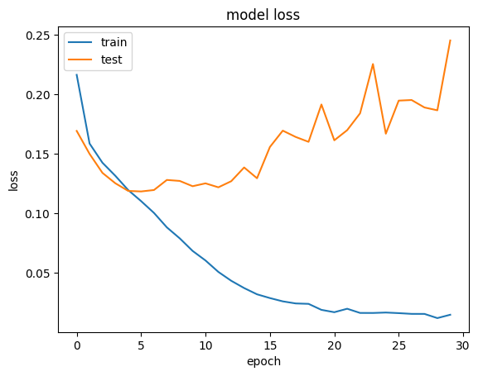
Acho que tá tendo overfitting na figura abaixo.
Epoch 1/30
500/500 - 7s - loss: 0.2164 - accuracy: 0.9167 - val_loss: 0.1693 - val_accuracy: 0.9383 - 7s/epoch - 13ms/step
Epoch 2/30
500/500 - 2s - loss: 0.1588 - accuracy: 0.9398 - val_loss: 0.1501 - val_accuracy: 0.9429 - 2s/epoch - 5ms/step
Epoch 3/30
500/500 - 2s - loss: 0.1426 - accuracy: 0.9460 - val_loss: 0.1341 - val_accuracy: 0.9494 - 2s/epoch - 4ms/step
Epoch 4/30
500/500 - 2s - loss: 0.1317 - accuracy: 0.9496 - val_loss: 0.1254 - val_accuracy: 0.9516 - 2s/epoch - 4ms/step
Epoch 5/30
500/500 - 2s - loss: 0.1197 - accuracy: 0.9555 - val_loss: 0.1190 - val_accuracy: 0.9567 - 2s/epoch - 4ms/step
Epoch 6/30
500/500 - 2s - loss: 0.1104 - accuracy: 0.9582 - val_loss: 0.1185 - val_accuracy: 0.9555 - 2s/epoch - 4ms/step
Epoch 7/30
500/500 - 2s - loss: 0.1005 - accuracy: 0.9627 - val_loss: 0.1197 - val_accuracy: 0.9556 - 2s/epoch - 4ms/step
Epoch 8/30
500/500 - 3s - loss: 0.0884 - accuracy: 0.9664 - val_loss: 0.1282 - val_accuracy: 0.9515 - 3s/epoch - 5ms/step
Epoch 9/30
500/500 - 2s - loss: 0.0791 - accuracy: 0.9704 - val_loss: 0.1273 - val_accuracy: 0.9554 - 2s/epoch - 4ms/step
Epoch 10/30
500/500 - 2s - loss: 0.0686 - accuracy: 0.9738 - val_loss: 0.1229 - val_accuracy: 0.9590 - 2s/epoch - 5ms/step
Epoch 11/30
500/500 - 2s - loss: 0.0606 - accuracy: 0.9764 - val_loss: 0.1253 - val_accuracy: 0.9546 - 2s/epoch - 4ms/step
Epoch 12/30
500/500 - 2s - loss: 0.0509 - accuracy: 0.9811 - val_loss: 0.1220 - val_accuracy: 0.9589 - 2s/epoch - 4ms/step
Epoch 13/30
500/500 - 2s - loss: 0.0435 - accuracy: 0.9836 - val_loss: 0.1271 - val_accuracy: 0.9612 - 2s/epoch - 4ms/step
Epoch 14/30
500/500 - 2s - loss: 0.0374 - accuracy: 0.9866 - val_loss: 0.1387 - val_accuracy: 0.9575 - 2s/epoch - 5ms/step
Epoch 15/30
500/500 - 2s - loss: 0.0321 - accuracy: 0.9886 - val_loss: 0.1296 - val_accuracy: 0.9586 - 2s/epoch - 4ms/step
Epoch 16/30
500/500 - 2s - loss: 0.0290 - accuracy: 0.9897 - val_loss: 0.1558 - val_accuracy: 0.9584 - 2s/epoch - 4ms/step
Epoch 17/30
500/500 - 2s - loss: 0.0262 - accuracy: 0.9905 - val_loss: 0.1696 - val_accuracy: 0.9553 - 2s/epoch - 4ms/step
Epoch 18/30
500/500 - 2s - loss: 0.0245 - accuracy: 0.9918 - val_loss: 0.1643 - val_accuracy: 0.9601 - 2s/epoch - 4ms/step
Epoch 19/30
500/500 - 2s - loss: 0.0241 - accuracy: 0.9913 - val_loss: 0.1602 - val_accuracy: 0.9589 - 2s/epoch - 4ms/step
Epoch 20/30
500/500 - 2s - loss: 0.0191 - accuracy: 0.9936 - val_loss: 0.1915 - val_accuracy: 0.9583 - 2s/epoch - 5ms/step
Epoch 21/30
500/500 - 2s - loss: 0.0171 - accuracy: 0.9942 - val_loss: 0.1615 - val_accuracy: 0.9563 - 2s/epoch - 4ms/step
Epoch 22/30
500/500 - 2s - loss: 0.0200 - accuracy: 0.9926 - val_loss: 0.1700 - val_accuracy: 0.9589 - 2s/epoch - 4ms/step
Epoch 23/30
500/500 - 2s - loss: 0.0165 - accuracy: 0.9941 - val_loss: 0.1841 - val_accuracy: 0.9601 - 2s/epoch - 4ms/step
Epoch 24/30
500/500 - 2s - loss: 0.0165 - accuracy: 0.9942 - val_loss: 0.2255 - val_accuracy: 0.9545 - 2s/epoch - 4ms/step
Epoch 25/30
500/500 - 2s - loss: 0.0168 - accuracy: 0.9944 - val_loss: 0.1670 - val_accuracy: 0.9593 - 2s/epoch - 4ms/step
Epoch 26/30
500/500 - 2s - loss: 0.0163 - accuracy: 0.9942 - val_loss: 0.1948 - val_accuracy: 0.9564 - 2s/epoch - 5ms/step
Epoch 27/30
500/500 - 2s - loss: 0.0157 - accuracy: 0.9943 - val_loss: 0.1953 - val_accuracy: 0.9569 - 2s/epoch - 4ms/step
Epoch 28/30
500/500 - 2s - loss: 0.0157 - accuracy: 0.9945 - val_loss: 0.1890 - val_accuracy: 0.9585 - 2s/epoch - 4ms/step
Epoch 29/30
500/500 - 2s - loss: 0.0122 - accuracy: 0.9958 - val_loss: 0.1867 - val_accuracy: 0.9587 - 2s/epoch - 4ms/step
Epoch 30/30
500/500 - 2s - loss: 0.0150 - accuracy: 0.9951 - val_loss: 0.2453 - val_accuracy: 0.9565 - 2s/epoch - 4ms/step
dict_keys(['loss', 'accuracy', 'val_loss', 'val_accuracy'])
Lembre-se da nota do professor sobre o cnn1.py: O programa usa os dados de teste para validação – não é inteiramente correto fazer isto.
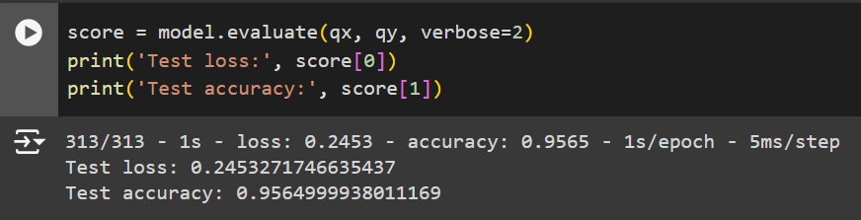

Vou tentar deixar o modelo mais simples.

Loss: This metric quantifies how well the model's predicted probabilities match the actual labels, using a specific calculation (in your case, binary cross-entropy). The loss is a measure of error, and a lower loss indicates that the model's predictions are closer to the actual values. The goal during training is to minimize this value. Loss deals with the probability outputs of the model, considering how close the predictions are to the actual class labels in a continuous sense. It is possible to have a high accuracy but still have a relatively high loss if the model's confidence (probability estimates) in its predictions is not well-calibrated.
Accuracy: This is the proportion of correct predictions (both true positives and true negatives) among the total number of cases examined. Higher accuracy indicates that the model is more often predicting the correct class. Accuracy is a discrete metric, only concerned with whether the predicted class label was correct or not, regardless of the confidence level of the predictions.

Diminuí número de neurônios pela metade e depois por 80%
loss: 0.1442 - accuracy: 0.9550
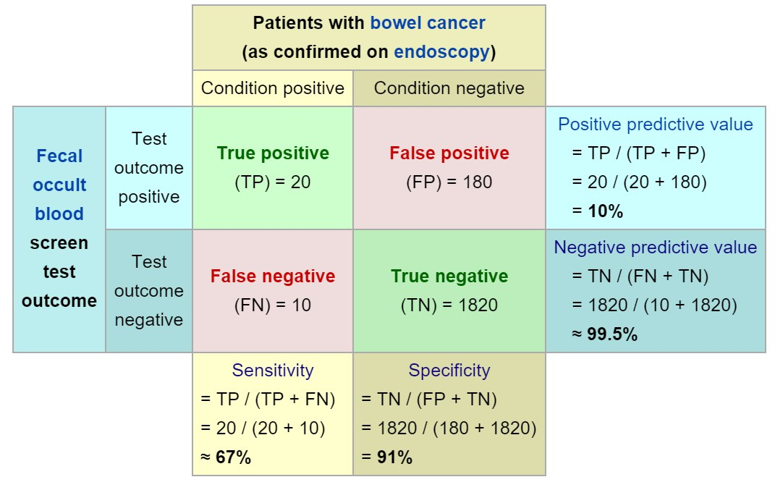

from sklearn.metrics import confusion_matrix
# Predict probabilities
predicted_probabilities = model.predict(qx)
# Convert probabilities to binary class labels based on a threshold (usually 0.5 for binary classification)
predicted_labels = (predicted_probabilities >= 0.5).astype(int)
# Generate the confusion matrix
tn, fp, fn, tp = confusion_matrix(qy, predicted_labels).ravel()
# Calculate sensitivity and specificity
sensitivity = tp / (tp + fn)
specificity = tn / (tn + fp)
print(f"Sensitivity: {sensitivity}")
print(f"Specificity: {specificity}")
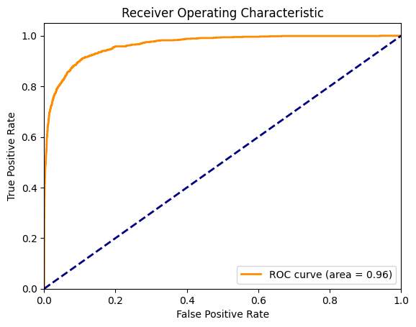
Sensitivity: 0.657 Specificity: 0.9881111111111112

from sklearn.metrics import roc_curve, auc
# Compute ROC curve and ROC area
fpr, tpr, _ = roc_curve(qy, predicted_probabilities)
roc_auc = auc(fpr, tpr)
# Plot ROC curve
plt.figure()
plt.plot(fpr, tpr, color='darkorange', lw=2, label='ROC curve (area = %0.2f)' % roc_auc)
plt.plot([0, 1], [0, 1], color='navy', lw=2, linestyle='--')
plt.xlim([0.0, 1.0])
plt.ylim([0.0, 1.05])
plt.xlabel('False Positive Rate')
plt.ylabel('True Positive Rate')
plt.title('Receiver Operating Characteristic')
plt.legend(loc="lower right")
plt.show()

Portanto, ROC = 0.96

Vide homework.py.

Aula 10

Data Augmentation

Data augmentation consiste em distorcer (em geral aleatoriamente) as imagens de treino, obtendo uma quantidade maior de imagens de treino. Keras possui funções que distorcem as imagens de forma mais sofisticada. As funções de data augmentation de Keras permitem, por exemplo:
- Deslocar a imagem horizontal ou verticalmente;
- Espelhar a imagem horizontal ou verticalmente;
- Rotacionar a imagem;
- Mudar contraste da imagem (Keras chama de mudança de brilho o que na verdade seria contraste);
- Redimensionar a imagem.
- Cropping

a) Data augmentation pode ser feito com ImageDataGenerator (método clássico):
https://keras.io/api/preprocessing/image/
https://machinelearningmastery.com/how-to-configure-image-data-augmentation-when-training-deep-learning-neural-networks/
b) Ou usando camadas de pré-processamento, introduzidas mais recentemente em Keras (introduzido em 2020):
https://keras.io/api/layers/preprocessing_layers/

ImageDataGenerator

Para fazer data augmentation, primeiro devemos criar uma variável da classe ImageDataGenerator especificando as distorções que queremos gerar:
datagen = ImageDataGenerator(parâmetros_da_distorção)
Por exemplo, os parâmetros:
datagen = ImageDataGenerator(width_shift_range=0.2, height_shift_range=0.2)
indicam para deslocar aleatoriamente até 20% da largura e 20% da altura da imagem.
Em seguida, o método flow fornecerá um iterator que, em cada chamada, escolhe aleatoriamente batch_size imagens entre as imagens do tensor AX:
it = datagen.flow(AX, batch_size=3, seed=None)
Toda vez que o método it.next() é chamado, será fornecida um lote de 3 imagens distorcidas:
batch = it.next()

Vide flow1.py.

datagen=ImageDataGenerator(width_shift_range=0.2,height_shift_range=0.2)
it=datagen.flow(X, batch_size=3, seed=7)
for l in range(3):
batch = it.next()
for c in range(3):
plt.subplot(3, 3, 3*l+c+1)
image = batch[c].astype("uint8")
plt.imshow(image)
plt.axis("off")
plt.show()

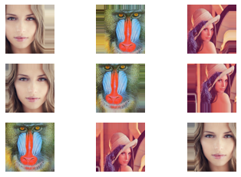

Se quiser obter imagens distorcidas X juntamente com as suas classes Y, devemos fornecer as classes das imagens ao método flow (programa flow2.py):
it = datagen.flow(X, Y, batch_size=3, seed=None)

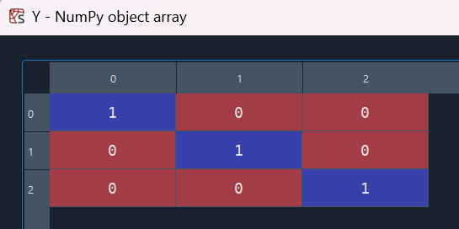
Vamos associar lenna ao vetor [1,0,0], mandrill ao vetor [0,1,0] e face ao vetor [0,0,1]. Assim, Y é representada pela seguinte matriz numpy:
Y=np.full((3,3),[[1,0,0],[0,1,0],[0,0,1]],dtype="uint8")

O método it.next() fornece batch de 3 imagens distorcidas juntamente com as suas classes toda vez que for chamado:
batch = it.next()

batch[0] contém as imagens e batch[1] contém as classes.

Ver flow2.py.

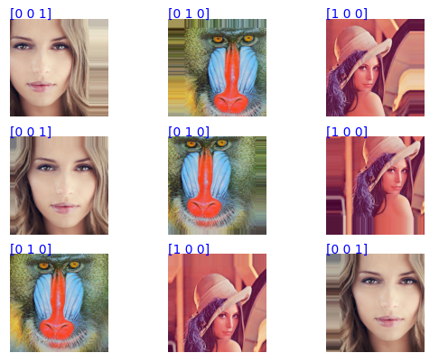

Quando a quantidade de imagens for muito grande e não couber na memória, é possível pegar imagens aleatoriamente do disco. Para isso, use o método flow_from_directory no lugar de flow:
it = datagen.flow_from_directory(diretório, classes, batch_size, seed, …)

Para isto funcionar, as imagens de cada classe devem estar num subdiretório diferente, por exemplo:
diretório → classe0 → imagens de classe0
→ classe1 → imagens de classe1
→ classe2 → imagens de classe2
Exemplo:
“.” → lenna → lenna.jpg
→ mandrill → mandrill.jpg
→ face → face.jpg

it = datagen.flow_from_directory(".", classes=["lenna","mandrill","face"], batch_size=3, seed=7)

Vide from_directory.py.

Vamos ver os tipos de distorção que podem ser gerados. Primeiro, espelhamento (vide flip.py).

datagen = ImageDataGenerator(horizontal_flip=True, vertical_flip=True)



O parâmetro rotation_range especifica quantos graus a imagem pode rotacionar aleatoriamente em sentido horário ou anti-horário (vide rotation.py).

datagen = ImageDataGenerator(rotation_range=30)



O que Keras chama de ajuste de brilho na verdade é ajuste de contraste. Esta transformação só funciona se os valores dos pixels da imagem estiverem entre 0 e 255 (isto é, não funciona se estiverem normalizados para 0 a 1). Vide brightness.py.

datagen = ImageDataGenerator(brightness_range=(0.5,1.5))



Zoom_range especifica intervalo de redimensionamento. Contrariamente à intuição, os parâmetros menores do que 1 ampliam a imagem e os parâmetros maiores do que 1 reduzem a imagem. Vide zoom.py.

datagen = ImageDataGenerator(zoom_range=(0.8,1.2))



O programa gera2.py permite visualizar como as imagens de CIFAR-10 estão sendo distorcidas. Para poder imprimir a imagem original juntamente com a imagem distorcida, iremos usar dois geradores de imagens. A datagen1 irá fornecer imagens originais e a datagen2 irá fornecer as imagens distorcidas.

datagen1 = ImageDataGenerator() #Nao distorce imagem
datagen2 = ImageDataGenerator( #Distorce imagem
width_shift_range=0.1, # randomly shift images horizontally - Fraction of width
height_shift_range=0.1, # randomly shift images vertically - Fraction of height
fill_mode='nearest', # Preenche pixels fora do dominio com valores dentro da imagem
horizontal_flip=True) # Espelha imagem horizontalmente

#Importante usar a mesma semente, para pegar as mesmas imagens
augdata1=datagen1.flow(ax, batch_size=batch_size, seed=7)
augdata2=datagen2.flow(ax, batch_size=batch_size, seed=7)

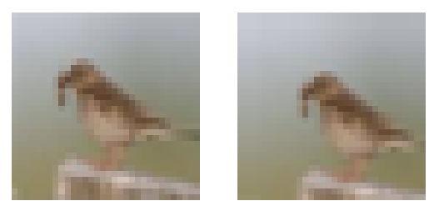

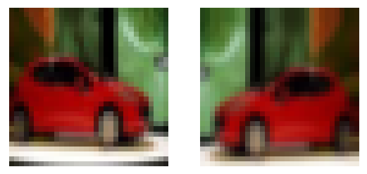
Algumas imagens de Cifar-10 originais (esquerda) e distorcidas (direita) para fazer data augmentation.

Preprocessing Layers

Camadas de pré-processamento foram introduzidas mais recentemente em Keras (2020): https://keras.io/api/layers/preprocessing_layers/

prelayer2.py mostra 3 camadas de pré-processamento em funcionamento. A rotação é especificada como fração de 360 graus. Assim, para especificar 15 graus, deve fornecer o parâmetro 15/360.

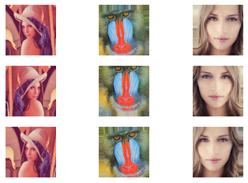

O programa prelayer3.py mostra como distorcer as imagens do Cifar10 usando preprocessing layers.
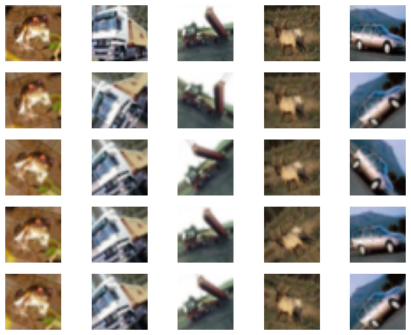

Homework
Modifique o programa 2 desta apostila (cnn1.py que classifica Cifar10) para aumentar a taxa de acerto usando as rotinas de data augmentation de Keras. Pode usar ImageDataGenerator ou Preprocessing Layers. O programa original tem taxa de acerto de teste de 74,4%. Você precisa atingir uma taxa de acerto de teste de mais de 76%. Conseguiu chegar a qual taxa de acerto de teste? Não mude os seguintes parâmetros, para que o treino não demore excessivamente:
batch_size = 100; epochs = 30
Sugestão 1: O comando para fazer o treino usando ImageDataGenerator é tipicamente:
history=model.fit(datagen.flow(ax, ay, batch_size=batch_size),
steps_per_epoch=ax.shape[0]//batch_size,
epochs=epochs, verbose=2, validation_data=(qx, qy))
Sugestão 2: Usando preprocessing layers, precisa fornecer input_shape no primeiro layer, algo como:
prelayer = Sequential(
[ AlgumaTransformacao(parametros, input_shape=(32, 32, 3)),
OutrasTransformacoes...
]
)
Nota: Uma alternativa é fornecer o formato de entrada usando o comando model.build(input_shape), após ter definido a rede:
model = Sequential()
model.add(prelayer)
model.add(OutrosLayers)
model.build( input_shape=(None, 32, 32, 3) )

Observação: Nos meus testes, obtive os seguintes resultados em classificar Cifar-10:
1) Usando ImageDataGenerator e acertando os parâmetros, cheguei à taxa de acerto de 78,1%.
2) Usando Preprocessing Layer, cheguei à taxa de 77,7% usando interpolação bilinear.
Não sei porque ImageDataGenerator acerta mais, apesar de supostamente fazer o mesmo processamento que Processing Layer. Usando Preprocessing Layer, processamento fica 2-3 vezes mais rápido que usando ImageDataGenerator, provavelmente porque o primeiro roda em GPU enquanto que o segundo roda em CPU.
Nota: Talvez devido à pequena resolução das imagens de Cifar10, nem todas os aumentos de dados dão bom resultado.

model = Sequential( [
RandomRotation(5/360,fill_mode="nearest",interpolation="bilinear", input_shape=input_shape),
RandomTranslation(0.1, 0.1,fill_mode="nearest",interpolation="bilinear"),
RandomFlip("horizontal")
])
model.add(Conv2D(20, kernel_size=(5,5), activation='relu'))
model.add(MaxPooling2D(pool_size=(2,2)))
model.add(Conv2D(40, kernel_size=(5,5), activation='relu'))
model.add(MaxPooling2D(pool_size=(2,2)))
model.add(Flatten())
model.add(Dropout(0.25))
model.add(Dense(1000, activation='relu'))
model.add(Dropout(0.25))
model.add(Dense(num_classes, activation='softmax'))
Consegui, com esse modelo:
Test accuracy: 0.7753000259399414

As Principais CNN Avançadas

A wider network means more feature maps (filters) in the convolutional layers.
A deeper network means more convolutional layers.
A network with higher resolution means that it processes input images with larger width and depth (spatial resolutions). That way the produced feature maps will have higher spatial dimensions.
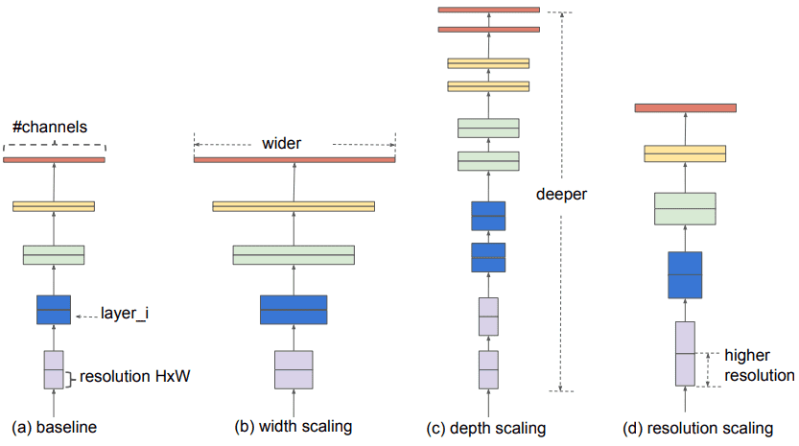

AlexNet

AlexNet é basicamente “modelo tipo LeNet” com mais camadas. Enquanto que LeNet foi projetado para classificar pequenas imagens com 28×28 ou 32×32 pixels, AlexNet foi projetado para classificar imagens grandes, da ordem de 224×224 pixels. Contém 8 camadas, sendo as 5 primeiras convolucionais (11×11, 5×5 ou 3×3, algumas delas seguidas por max-pooling) e as 3 últimas são camadas densas. Utiliza “overlapping max-pooling” com janela 3×3 e stride de 2.

AlexNet introduziu várias inovações:
1) Usou a função de ativação Relu (em vez de tanh que era padrão naquele tempo). Relu diminui o tempo de treinamento e minimiza o problema de gradiente que “desaparece” ou “explode”. Note que a derivada da Relu é 0 ou 1 para qualquer x.
2) Usou “data augmentation” e “dropout” para diminuir “overfitting”.

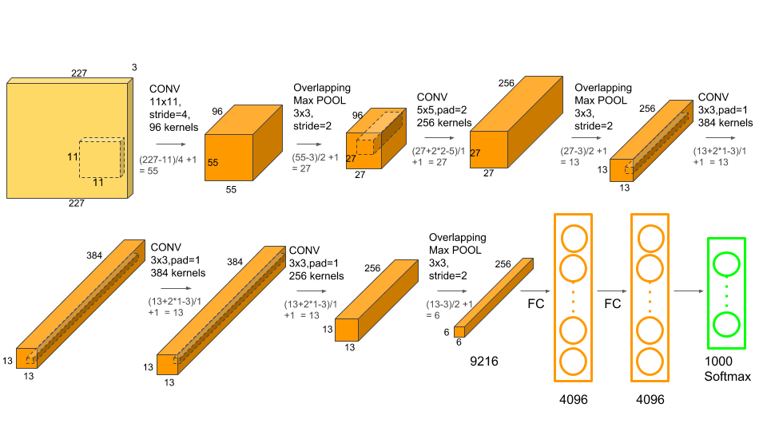
Modelo AlexNet.

Rede inspirada em Visual Geometry Group (VGG)

AlexNet utilizava camadas convolucionais com janelas grandes (11×11 e 5×5). VGG substituiu essas convoluções grandes por sequências de camadas convolucionais 3×3. A ideia é que várias camadas de convoluções 3×3 conseguem aprender o mesmo que convoluções usando janelas maiores. Com isso, a rede tornou-se mais profunda.

A sequência de duas camadas convolucionais 3×3 possui campo de visão 5×5* com 9+9=18 pesos, o mesmo que uma camada convolucional 5×5 que possui 25 pesos (estamos ignorando os vieses). A sequência de 4 camadas 3×3 possui campo de visão 9×9 com 9+9+9+9=36 pesos, enquanto que uma camada convolucional 9×9 possui 81 pesos. Assim, uma sequência de convoluções 3×3 consegue ter o mesmo campo de visão que uma convolução grande, com menos parâmetros.
* Cada pixel na imagem após 2 convoluções tem informação vinda de 25 (5x5) pixels na imagem anterior a essas 2 convoluções.

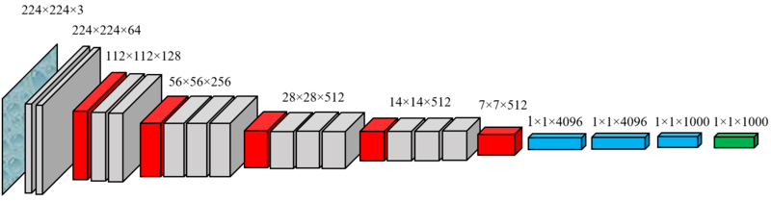
Rede VGG. Cinza = convolução + relu. Vermelho = max pooling. Azul = fully connected + relu. Verde = softmax

Vide vgg1_umaum.py: rede para classificar Cifar-10 com somente 4 camadas convolucionais 3×3. Atinge acurácia de 74,2%.

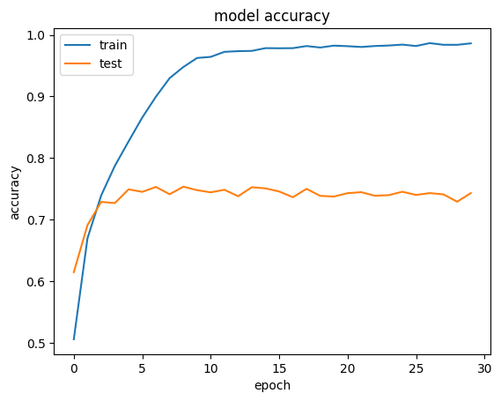 | 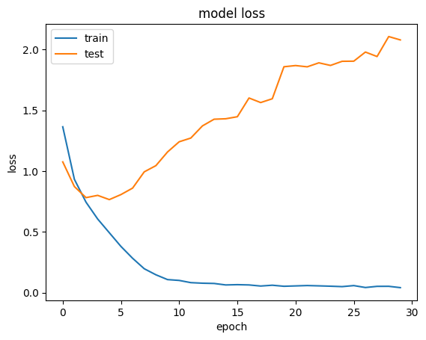

Test loss: 2.0786325931549072
Test accuracy: 0.7429999709129333

Para poder aumentar a taxa de acerto seria necessário tornar a rede mais profunda, colocando mais camadas convolucionais. Só que, colocando muitas camadas, a rede deixa de convergir. O programa abaixo (VGG com 10 camadas convolucionais 3×3) não converge. A acurácia se mantém em 10% (mesmo que chute) até o final das 30 épocas.

#vgg2_umaum.py
(...)
model = Sequential()

model.add(Conv2D(40, kernel_size=(3,3), activation='relu', padding='same', input_shape=input_shape))
model.add(Conv2D(40, kernel_size=(3,3), activation='relu', padding='same'))
model.add(MaxPooling2D(pool_size=(2,2))) #16x16x40

model.add(Conv2D(80, kernel_size=(3,3), activation='relu', padding='same'))
model.add(Conv2D(80, kernel_size=(3,3), activation='relu', padding='same'))
model.add(MaxPooling2D(pool_size=(2,2))) #8x8x80

model.add(Conv2D(160, kernel_size=(3,3), activation='relu', padding='same'))
model.add(Conv2D(160, kernel_size=(3,3), activation='relu', padding='same'))
model.add(MaxPooling2D(pool_size=(2,2))) #4x4x160

model.add(Conv2D(320, kernel_size=(3,3), activation='relu', padding='same'))
model.add(Conv2D(320, kernel_size=(3,3), activation='relu', padding='same'))
model.add(MaxPooling2D(pool_size=(2,2))) #2x2x320

model.add(Conv2D(320, kernel_size=(3,3), activation='relu', padding='same'))
model.add(Conv2D(320, kernel_size=(3,3), activation='relu', padding='same'))
model.add(MaxPooling2D(pool_size=(2,2))) #1x1x320

model.add(Flatten())
model.add(Dense(1000,activation='relu'))

model.add(Dense(num_classes,activation='softmax'))
(...)

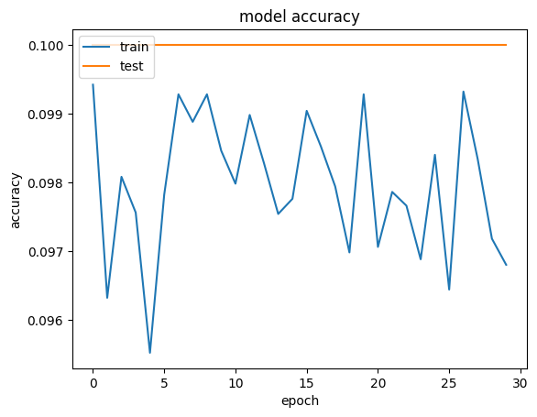 | 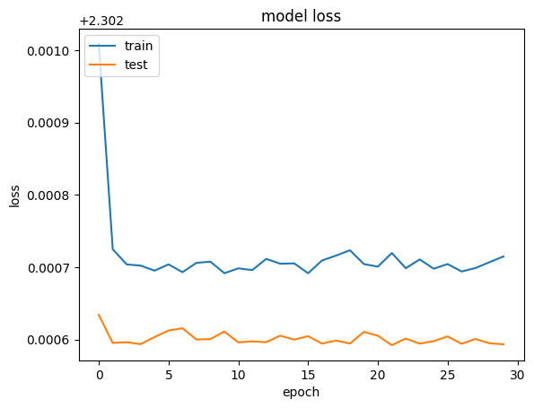

Test loss: 2.3025922775268555
Test accuracy: 0.10000000149011612

Batch Normalization

Para fazer convergir uma rede com muitas camadas, devemos usar algum “truque”. VGG original não usou “batch normalization”, pois esta ainda não havia sido inventada. É difícil treinar uma rede neural muito profunda. O programa vgg3_umaum.py emprega batch normalization e atinge acurácia de teste de 83,9% (agora, a acuracidade melhorou substancialmente, em relação à acuracidade da rede “tipo LeNet” (75,5%)).

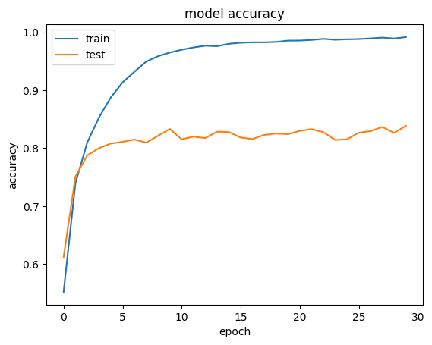 | 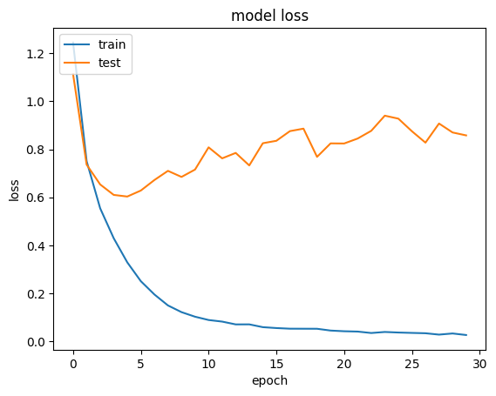
Test loss: 0.858138382434845
Test accuracy: 0.838699996471405
Epoch 30/30 - 12s - loss: 0.0257 - accuracy: 0.9919 - val_loss: 0.8581 - val_accuracy: 0.8387

Cada atributo de entrada deve seguir mais ou menos uma distribuição normal com média zero e desvio-padrão um. Se algum atributo de entrada estiver no intervalo de 100 a 1000 (por exemplo), o treino da rede neural não vai convergir. Devemos mudar a escala desse atributo para algo como -1 a +1, -0.5 a +0.5, etc. Isto pode ser conseguido subtraindo a média e dividindo pelo desvio-padrão. Batch normalization faz algo semelhante nas camadas internas da rede (porque pode ser que os atributos lá no meio estejam num intervalo de 100 a 1000, por exemplo). Batch normalization permite que cada camada da rede trabalhe “um pouco mais independentemente” de outras camadas.

Durante o treino, batch normalization calcula a média μ_{B} e desvio-padrão σ_{B} do lote B. No caso de imagens, são calculadas média e desvio-padrão para cada banda de cor (ou para cada mapa de atributos se for camada interna). Depois, normaliza-se o batch subtraindo μ_{B} e dividindo por σ_{B}+ε cada elemento de B, onde ε no denominador é um número pequeno para evitar divisão por zero. A saída do batch normalization é uma distribuição normal com média zero e desvio-padrão um.

Nem sempre esta distribuição é adequada para alimentar a camada seguinte. Consequentemente, a saída de batch normalization é “desnormalizada” multiplicando por um parâmetro “desvio padrão” γ (inicializada com 1) e somando um parâmetro “média” β (inicializada com 0).
B = ((B - μ_{B}) / (σ_{B}+ε)) * γ + β
onde B são os elementos do batch. Os parâmetros ótimos γ e β são atualizados pela retro-propagação.

Durante a predição, são utilizadas média μ_{B}, desvio σ_{B}, γ e β calculados no treino para normalizar o batch. Porém, μ_{B} e σ_{B} são atualizados durante a predição, para se ajustar à estatística dos dados de teste:
B = (B - moving_μ_{B}) / (moving_σ_{B}+ε) * γ + β
onde moving_μ_{B} e moving_σ_{B} são μ_{B} e σ_{B} calculados durante o treino e atualizados durante a predição como média móvel.
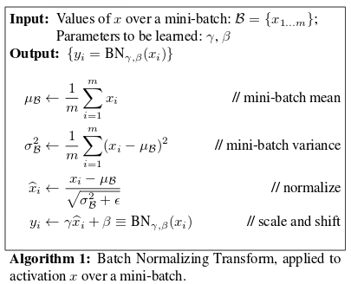

Data Augmentation

A acuracidade de teste do programa acima é 83,9% mas a acurácia de treino é 99,2%, indicando que há “overfitting”. Este problema pode ser minimizado fazendo “data augmentation”. O programa vgg4.py implementa VGG com data augmentation.
Epoch 199/200 - 28s - loss: 0.0452 - accuracy: 0.9842 - val_loss: 0.3990 - val_accuracy: 0.9108
Epoch 200/200 - 28s - loss: 0.0479 - accuracy: 0.9842 - val_loss: 0.3534 - val_accuracy: 0.9196

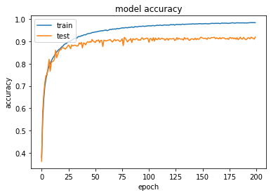 | 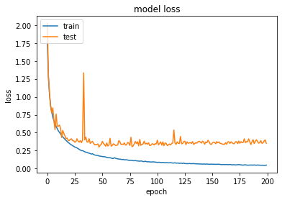
Test loss: 0.3534
Test accuracy: 0.9196

O programa vgg4_prelayer.py substitui ImageDataGenerator por preprocessing layer. A acurácia chegou a 91,43%: podemos considerar que os dois programas são equivalentes.

Começamos resolver a classificação Cifar-10. Usando LeNet (sem data augmentation), chegamos à taxa de acerto de 75%. Usando VGG (junto com batch normalization e data augmentation) chegamos à taxa de acerto de 91-92%. A ideia principal do VGG é usar sequência de convoluções 3×3, em vez de usar convoluções maiores.

Para duas redes com a mesma taxa de acerto, uma com weights e biases grandes é mais propensa a overfitting em comparação com uma rede com weights e biases pequenos.

Rede inspirada em Inception v1 (GoogleLeNet)

1) Convolução 1×1

À primeira vista, convolução 1×1 pode parecer inútil*. Mas ela pode ser utilizada como módulo que reduz dimensão, para reduzir a computação e o número de parâmetros da rede. Lembre-se de que convolução 1×1 não está sendo aplicada numa imagem 2D, mas num volume 3D (linhas × colunas × bandas) e a convolução 1×1 tira média ponderada dos pixels nas diversas bandas (ou mapas de atributos). Se a imagem de entrada for colorida com as bandas RGB, convolução 1×1 tiraria média ponderadas das 3 bandas pixel a pixel.
* Saída é igual à entrada? Na verdade, é tirada uma média arimética ponderada das bandas.

Imagem RGB 7x7x3
kernel 3x3
Mapa de atributos 5x5x1

Convolução 3×3 aplicada numa imagem RGB 7×7. A saída é um mapa de atributos 5×5×1.

Imagem RGB 7x7x3
kernel 1x1
Mapa de atributos 7x7x1

Convolução 1×1 aplicada numa imagem RGB 7×7. A saída é um mapa de atributos 7×7×1.

A figura abaixo mostra a redução de 480 mapas de atributos 14×14 para 48 mapas 14×14 usando 48 convoluções 5×5. Fazendo redução direta, o número total de operações é (5×5×480)×(14×14×48) = 112.9M.

O número de pesos da redução usando 48 convoluções 5×5 é 5×5×480×48 = 576.000

(a)
48x5x5
14x14x480
14x14x48
Reduzir diretamente 14×14×480 atributos para 14×14×48 atributos usando 48 convoluções 5×5 (113M operações e 576k pesos).

Por outro lado, usando 16 convolução 1×1 como passo intermediário:
Número de operações de 16 convoluções 1×1 = (1×1×480)×(14×14×16) = 1.5M*
Número de operações de 48 convoluções 5×5 = (5×5×16)×(14×14×48) = 3.8M
Número total de operações = 1.5M + 3.8M = 5.3M
* Para cada pixel de saída (são 14*14*16 pixels de saída), são realizadas 1*1*480 operações.

O número de pesos usando 16 convoluções 1×1 e 48 convoluções 5×5 é 1×1×480×16 + 5×5×16×48 = 7.680 + 19.200 = 26.880

(b)
14x14x48
16x1x1
14x14x16
48x5x5
14x14x480
Usar 16 convoluções 1×1 na redução (5M operações e 27k pesos).

Ou seja, a segunda convolução requer um número muito menor de operações e pesos.

Convolução 1×1 pode ajudar a reduzir o número de pesos da rede, o tamanho do modelo, o número de operações e também overfitting.

2) Módulo Inception

A principal ideia de Inception consiste em aplicar convoluções de diferentes tamanhos em cada camada. A intuição atrás desta ideia é que há características que são mais facilmente detectáveis fazendo convolução de um determinado tamanho.

Camada anterior
convoluções 1x1
convoluções 3x3
convoluções 5x5
3x3 maxpooling
Concatenação dos resultados
Módulo Inception “ingênuo”.

Camada anterior
convoluções 1x1
convoluções 3x3
convoluções 5x5
3x3 maxpooling
Concatenação dos resultados
convoluções 1x1
convoluções 1x1
convoluções 1x1
Módulo inception com redução de dimensionalidade (usando convoluções 1×1). Assim se diminui o número de pesos e de operações.

Um módulo Inception contém o seguinte número de convoluções:
- 1×1 com 64 saídas
- 3×3 com 128 saídas
- 5×5 com 32 saídas
- maxpooling 3×3 stride 1 com 32 saídas
Volume concatenado terá 64+128+32+32 mapas de atributos, ou seja, 256 mapas.

A novidade aqui está na descrição da rede em Keras. Não é possível descrever módulo Inception usando API (Application Programming Interface) sequencial, pois esse módulo não é sequencial: possui desvios e concatenações. Vamos usar a API funcional que permite descrever redes mais complexas. Além disso, vamos escrever uma função que define um módulo Inception, para poder replicá-lo facilmente várias vezes:

def moduloInception(nfiltros, x):
tower_0 = Conv2D(nfiltros, (1,1), padding='same', activation='relu')(x) #conv2d_1
tower_1 = Conv2D(2*nfiltros, (1,1), padding='same', activation='relu')(x) #conv2d_2
tower_1 = Conv2D(2*nfiltros, (3,3), padding='same', activation='relu')(tower_1) #conv2d_3
tower_2 = Conv2D(nfiltros//2, (1,1), padding='same', activation='relu')(x) #conv2d_4
tower_2 = Conv2D(nfiltros//2, (5,5), padding='same', activation='relu')(tower_2) #conv2d_5
tower_3 = MaxPooling2D((3,3), strides=(1,1), padding='same')(x) #max_pooling2d_1
tower_3 = Conv2D(nfiltros//2, (1,1), padding='same', activation='relu')(tower_3)#conv2d_6
x = keras.layers.concatenate([tower_0, tower_1, tower_2, tower_3], axis = 3)
x = BatchNormalization()(x)
return x

No caso, nfiltros = 64.
x é o tensor.
tower_n também são tensores.
n = 1,2,3 são os ramos.

Modelo sequencial: as entradas de uma camada são saídas de outra camada. Nesse caso do Inception, não temos um modelo sequencial (vide a figura acima): o tensor é distribuído por 4 ramos diferentes; e em cada um desses ramos o tensor sofre um processamento diferente. Nesse caso, temos o módulo funcional: a rede está numa função

Desenhando as camadas:
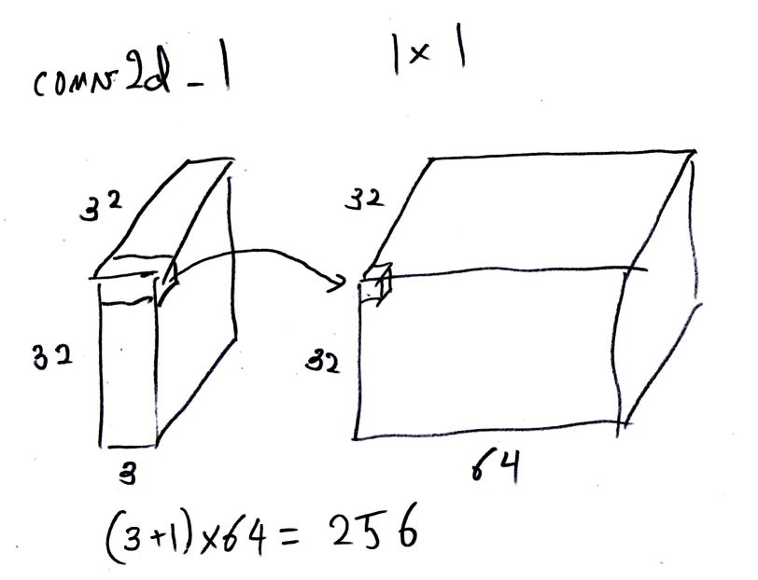  (a) Convoluções 1×1 | 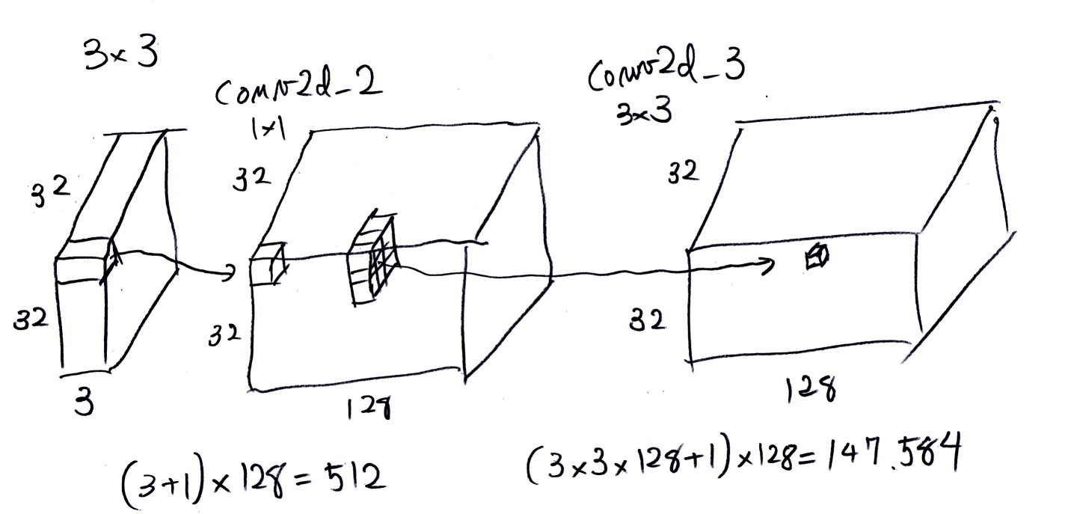  (b) Convoluções 3×3
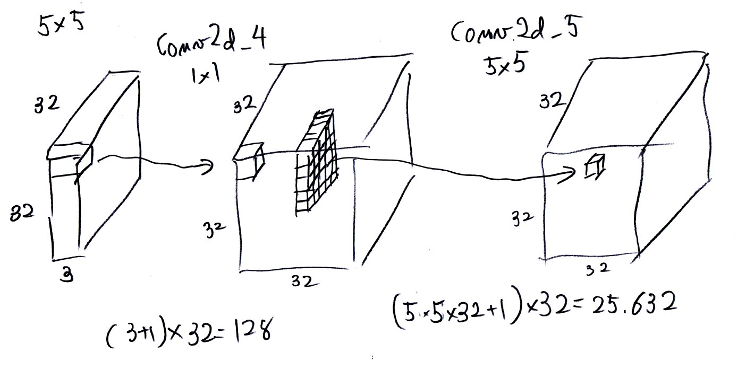  (c) Convoluções 5×5 | 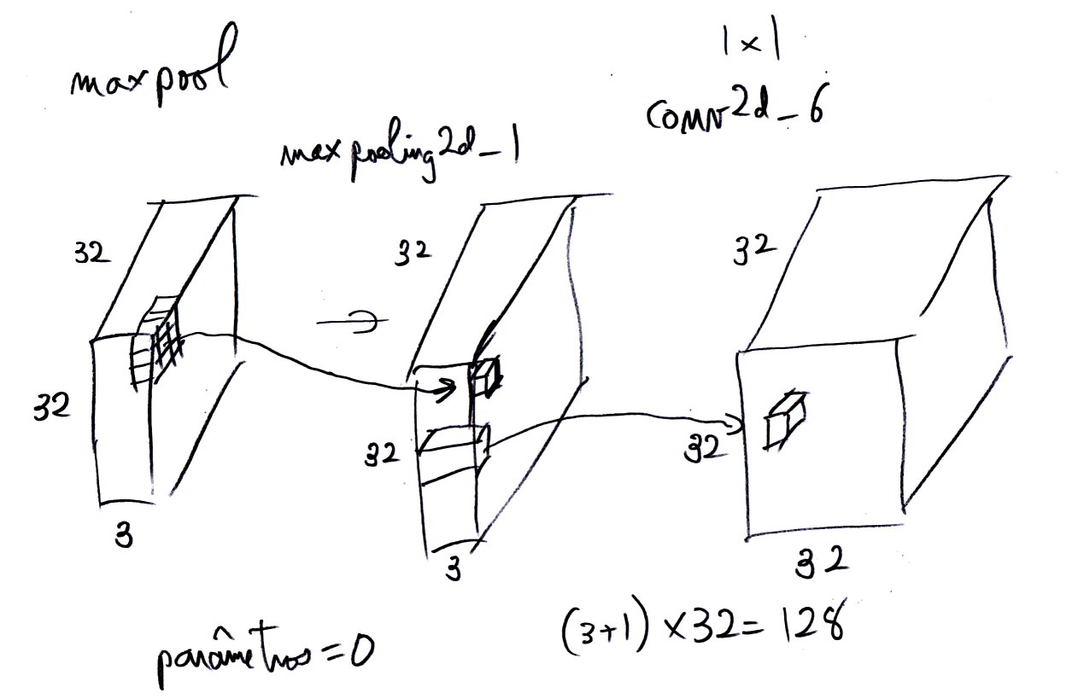  (d) maxpooling 3×3
Diferentes convoluções de uma camada Inception. Cada imagem (letra) representa uma das torres (towers_0, towers_1, towers_2, towers_3).

Temos, portanto, um número bem menor de parâmetros. Quanto menor o número de parâmetros, mais rápido é o treino.

As camadas de Inception são aplicadas em sequência, intercaladas por camadas maxpooling 2×2, para diminuir a resolução. Para classificar imagens de Cifar-10 (32×32×3), vamos usar 6 camadas Inception, intercaladas com 2 camadas maxpooling 2×2, diminuindo a resolução final para 8×8.

No final do processamento, teremos 64+128+32+32=256 mapas de atributos 8×8. Aqui, em vez de usar camadas densas para chegar à classificação final (como temos feito até agora), vamos calcular global average pooling, isto é, a média de cada mapa de atributo 8×8. A intuição de calcular global average pooling pode ser descrita como “para saber se um gato aparece na imagem, tire a média das probabilidades de gato aparecer em cada subregião da imagem”. Note que global average pooling joga fora a informação de local da imagem onde aparece o objeto de interesse (gato). Global average pooling resulta em 64+128+32+32=256 atributos (números). Estes valores alimentam uma camada densa com 10 saídas.

output = AveragePooling2D(8)(x) ou output = GlobalAveragePooling2D()(x)
output = Flatten()(output)
outputs= Dense(10, activation='softmax')(output)

A quantidade de parâmetros da rede diminui substancialmente usando global average pooling (em vez de camadas densas), o que acelera o processamento. Além disso, global average pooling possibilita alimentar a rede com imagens maiores do que 32×32 (justamente por substituir a camada densa por algo mais leve).

Uma camada densa aumenta muito o número de parâmetros. É necessária uma solução para não se usar camadas densas. É empregado então o AveragePooling2D. AveragePooling2D tira a média de cada uma das bandas:

x = moduloInception(64,x); x = moduloInception(64,x) #(64+128+32+32)x8x8=16384
output = AveragePooling2D(8)(x) #(64+128+32+32)x1x1=256x1x1
AveragePooling é bem rápido de calcular, não tem nenhum parâmetro (diferentemente da camada densa). É como se houvesse 8x8 = 64 probabilidades de se ter gato, por exemplo, em diferentes partes da imagem. Tira-se a média dessas 64 probabilidades. São 256 atributos diferentes (um por exemplo é se tem gato na imagem, outro é se tem cachorro, outro é se tem navio, etc). Temos portanto 256 atributos que permitem distinguir entre as 10 classes.

Redes neurais convolucionais consegue processar imagens de tamanhos maiores do que aquele sobre a qual elas foram treinadas.

output = Flatten()(output)
outputs= Dense(10, activation='softmax')(output)
Aplicamos uma camada densa, mas agora é com muito menos parâmetros (256*10 = 2560 parâmetros).

inception3.py: rede “inspirada” em inception v1 para resolver Cifar-10.

Neste programa estamos usando dois novos “truques:

1) Diminuimos learning rate toda vez que a acuracidade para de melhorar.

reduce_lr = ReduceLROnPlateau(monitor='accuracy', factor=0.9, patience=2, min_lr=0.0001, verbose=True)
history=model.fit(datagen.flow(ax, ay, batch_size=batch_size),epochs=epochs, verbose=2, validation_data=(qx, qy),
steps_per_epoch = ax.shape[0]//batch_size, callbacks=[reduce_lr])

O flow não indica quando se terminaram as imagens, então precisamos desse parâmetro steps_per_epoch pra saber quantos steps são necessários para se terminar uma época (é o número de dados de treino dividido pelo tamanho do lote).

No final de cada época é chamada uma função de reduce learning rate; a learning rate é reduzida sempre que a acurácia para de melhorar.

2) Fazemos regularização L2.

Kweight é o parâmetro que permite distribuir pesos entre os parâmetros da rede e a função custo (tenta diminuir a função custo com weights e biases pequenos). Quanto menores forem os weights e biases, menor será o custo calculado usando regularização L2 (ela leva em consideração o erro na saída e as magnitudes dos weights e biases).

kweight=5e-4; bweight=5e-4;
tower_0 = Conv2D( nfiltros, (1,1), padding='same', activation='relu',
kernel_regularizer=l2(kweight),bias_regularizer=l2(bweight))(x) #conv2d_1
tower_1 = Conv2D(2*nfiltros, (1,1), padding='same', activation='relu',
kernel_regularizer=l2(kweight),bias_regularizer=l2(bweight))(x) #conv2d_2
tower_1 = Conv2D(2*nfiltros, (3,3), padding='same', activation='relu',
kernel_regularizer=l2(kweight),bias_regularizer=l2(bweight))(tower_1) #conv2d_3
tower_2 = Conv2D(nfiltros//2, (1,1), padding='same', activation='relu',
kernel_regularizer=l2(kweight),bias_regularizer=l2(bweight))(x) #conv2d_4
tower_2 = Conv2D(nfiltros//2, (5,5), padding='same', activation='relu',
kernel_regularizer=l2(kweight),bias_regularizer=l2(bweight))(tower_2)#conv2d_5
tower_3 = MaxPooling2D((3,3), strides=(1,1), padding='same')(x) #max_pooling2d_1
tower_3 = Conv2D(nfiltros//2, (1,1), padding='same', activation='relu',
kernel_regularizer=l2(kweight),bias_regularizer=l2(bweight))(tower_3)#conv2d_6

==================================================================================================
Total params: 1,377,994
Trainable params: 1,374,922
Non-trainable params: 3,072
__________________________________________________________________________________________________
Epoch 1/300 - 45s - loss: 2.4874 - accuracy: 0.5316 - val_loss: 2.5917 - val_accuracy: 0.4141 - lr: 0.0010
Epoch 30/300 - 41s - loss: 0.5366 - accuracy: 0.8936 - val_loss: 1.0102 - val_accuracy: 0.7702 - lr: 9.0000e-04
Epoch 60/300 - 41s - loss: 0.3779 - accuracy: 0.9321 - val_loss: 0.5915 - val_accuracy: 0.8779 - lr: 5.9049e-04
Epoch 90/300 - 41s - loss: 0.2654 - accuracy: 0.9552 - val_loss: 0.4983 - val_accuracy: 0.8959 - lr: 3.4868e-04
Epoch 120/300 - 41s - loss: 0.1716 - accuracy: 0.9771 - val_loss: 0.4718 - val_accuracy: 0.9059 - lr: 1.6677e-04
Epoch 150/300 - 41s - loss: 0.1213 - accuracy: 0.9877 - val_loss: 0.4498 - val_accuracy: 0.9130 - lr: 8.8629e-05
Epoch 180/300 - 41s - loss: 0.0923 - accuracy: 0.9935 - val_loss: 0.4421 - val_accuracy: 0.9162 - lr: 3.8152e-05
Epoch 210/300 - 41s - loss: 0.0805 - accuracy: 0.9954 - val_loss: 0.4264 - val_accuracy: 0.9200 - lr: 1.6423e-05
Epoch 240/300 - 41s - loss: 0.0743 - accuracy: 0.9968 - val_loss: 0.4248 - val_accuracy: 0.9204 - lr: 1.0000e-05
Epoch 270/300 - 42s - loss: 0.0708 - accuracy: 0.9968 - val_loss: 0.4248 - val_accuracy: 0.9211 - lr: 1.0000e-05
Epoch 299/300 - 42s - loss: 0.0690 - accuracy: 0.9966 - val_loss: 0.4309 - val_accuracy: 0.9201 - lr: 1.0000e-05
Epoch 300/300 - 41s - loss: 0.0671 - accuracy: 0.9978 - val_loss: 0.4271 - val_accuracy: 0.9195 - lr: 1.0000e-05
Test loss: 0.4271
Test accuracy: 91.95 %
Test error: 8.05 %

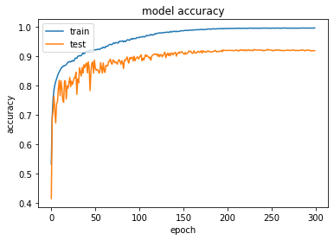 | 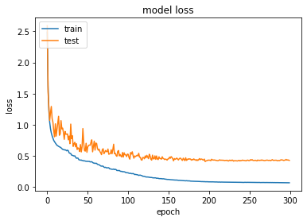

Não dá pra afirmar com certeza que uma rede com 5M de parâmetros demorará mais do que uma rede com 1M de parâmetros; há operações que são feitas em paralelo e outros fatores. GPUs fazem muitos processamentos em paralelo. O número de parâmetros, no entanto, indica quanto será a ocupação da memória do GPU; também depende do tamanho do lote: quanto maior o tamanho do lote, maior o espaço ocupado.

Rede inspirada em ResNet

VGG tinha 19 camadas convolucionais, enquanto que ResNet tem 152 camadas. ResNet melhorado tem 1001 camadas convolucionais. É muito difícil treinar redes tão profundas, pois o gradiente tende a desaparecer ou explodir em redes profundas. Se você multiplicar um número um pouco menor que 1 muitas vezes por ele mesmo, o resultado tende a zero (vanishing gradient). Se você multiplicar um número um pouco maior que 1 muitas vezes, o resultado tende a infinito (exploding gradient).

Para treinar redes tão profundas, ResNet utiliza a ideia de “conexão-identidade” juntamente com batch normalization e regularização L2.

batch normalization
relu
convolução 3x3
batch normalization
convolução 3x3
X
+
relu
identidade X
F(X)
G(X)=F(X)+X
Camada de ResNet mostrando conexão-identidade.

Essa conexão-identidade permite a soma do tensor de entrada com o resultado do processamento sobre o tensor
A figura abaixo mostra VGG, uma rede muito profunda sem conexão identidade, e ResNet com conexão identidade.
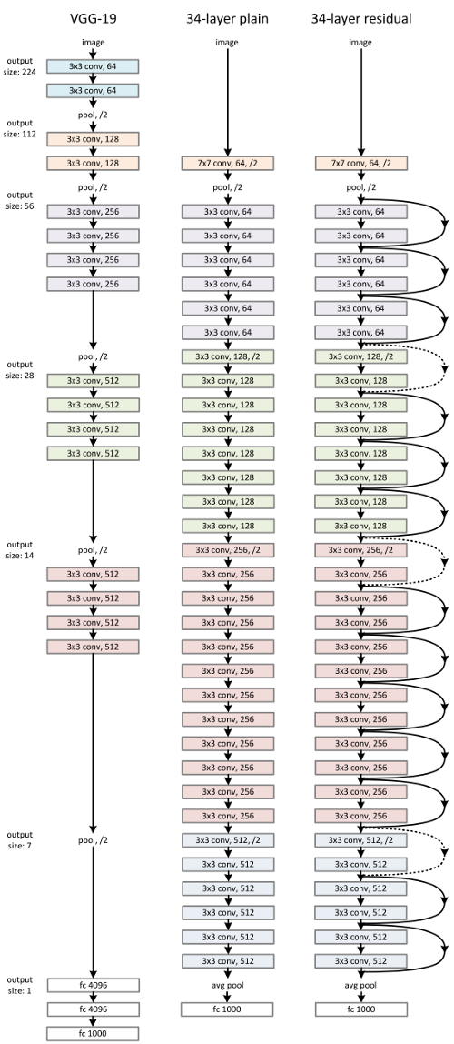
VGG, rede muito profunda e ResNet. Cada um desses arcos é uma conexão identidade. Se fosse usar a rede do meio (muito profunda), teríamos muita dificuldade no treinamento, pois, ao se fazer backpropagation, o gradiente pode sumir ou explodir.

A regularização L2 dá preferência às redes com pesos pequenos, fazendo a rede aprender F(x) “simples”.

Digamos que a rede deva aprender uma certa função G(x). Esta função pode ser escrita como G(x) = F(x) + x. Espera-se que G(x) seja próxima da função identidade G(x) ≈ x e portanto F(x) consista de flutuações em torno da função constatemente nula. A ideia atrás da conexão-identidade é que é mais fácil aprender resíduo F(x) do que a função original G(x).

Depois de aplicar várias camadas ResNet com conexões-identidade, o modelo calcula average-pooling, seguida por uma camada densa que faz a classificação final (10 categorias no caso de Cifar10).

Cada camada de ResNet é implementada em Keras usando a camada ResNet::
def resnet_layer(inputs, num_filters=16,  kernel_size=3, strides=1,  activation='relu',  batch_normalization=True):  x = Conv2D(num_filters,  kernel_size=kernel_size,  strides=strides, padding='same',  kernel_initializer='he_normal',  kernel_regularizer=l2(1e-4))(inputs)  if batch_normalization:  x = BatchNormalization()(x)  if activation is not None:  x = Activation(activation)(x)  return x | y = resnet_layer(inputs=x,  num_filters=num_filters)  y = resnet_layer(inputs=y,  num_filters=num_filters,  activation=None)  x = keras.layers.add([x, y])  x = Activation('relu')(x)

O programa original tem acuracidade de 92-93% e os artigos originais reportam acuracidade de 91-95%. Simplifiquei o programa para facilitar o entendimento. Eliminei os loops e as condições que eram usados para criar a rede, sem alterar o que o programa faz. Conforme esperado, a acuracidade final é igual ao original (92% - note que cada vez que executa o programa, obtém-se uma acuracidade um pouco diferente). Há uma melhora súbita de acuracidade na época 80, pois é quando diminui o learning rate.

Vide resnet1.py.

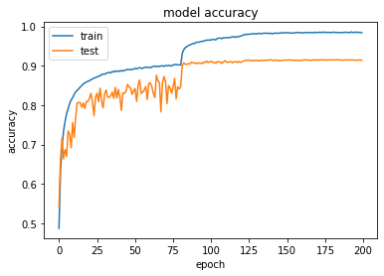 | 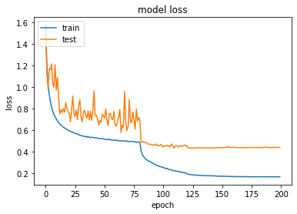

Epoch 1/200 Learning rate: 0.001 - 67s - loss: 1.5751 - accuracy: 0.4878 - val_loss: 1.4941 - val_accuracy: 0.5418
Epoch 50/200 Learning rate: 0.001 - 33s - loss: 0.5213 - accuracy: 0.8916 - val_loss: 0.7321 - val_accuracy: 0.8356
Epoch 81/200 Learning rate: 0.001 - 33s - loss: 0.4911 - accuracy: 0.9019 - val_loss: 0.6944 - val_accuracy: 0.8469
Epoch 82/200 Learning rate: 0.0001 - 33s - loss: 0.4084 - accuracy: 0.9310 - val_loss: 0.5006 - val_accuracy: 0.9006
Epoch 100/200 Learning rate: 0.0001 - 33s - loss: 0.2591 - accuracy: 0.9656 - val_loss: 0.4484 - val_accuracy: 0.9105
Epoch 150/200 Learning rate: 1e-05 - 33s - loss: 0.1765 - accuracy: 0.9838 - val_loss: 0.4393 - val_accuracy: 0.9144
Epoch 200/200 Learning rate: 5e-07 - 33s - loss: 0.1712 - accuracy: 0.9837 - val_loss: 0.4413 - val_accuracy: 0.9143
Test loss: 0.4413
Test accuracy: 91.43 %
Test error: 8.57 %

Acurácia deu esse salto pois diminuímos a taxa de aprendizado.

def lr_schedule(epoch):
lr = 1e-3
if epoch > 180: lr *= 0.5e-3
elif epoch > 160: lr *= 1e-3
elif epoch > 120: lr *= 1e-2
elif epoch > 80: lr *= 1e-1
print('Learning rate: ', lr)
return lr
lr_scheduler = LearningRateScheduler(lr_schedule)
lr_reducer = ReduceLROnPlateau(factor=np.sqrt(0.1), cooldown=0, patience=5, min_lr=0.5e-6)
callbacks = [lr_reducer, lr_scheduler]

history=model.fit(datagen.flow(ax, ay, batch_size=batch_size),
epochs=epochs, verbose=2, workers=4, validation_data=(qx, qy),
callbacks=callbacks)

lr_schedule diminui a taxa de aprendizado conforme o treino progride.

Test-time augmentation (TTA) e ensemble

Digamos que você acertou os hiperparâmetros de um modelo para o seu problema da melhor forma possível, atingindo a maior acuracidade observada nos testes. É possível melhorar ainda mais a taxa de acerto? Existem três formas de aumentar a acuracidade da predição, sem ter de melhorar a acuracidade do modelo:
- Ensemble: Treinar n redes neurais com estruturas iguais mas inicializadas com pesos diferentes (isto é, executar o treino n vezes obtendo n modelos diferentes). Depois, dada uma imagem a classificar QX, faz predição de QX com as n redes. Por fim, escolhe a classe de maior probabilidade média ou aquela com mais votos. Uma alternativa é treinar n redes neurais com estruturas diferentes (por exemplo, usar VGG, Inception e ResNet) – costuma dar resultado melhor do que usar redes com estruturas iguais.
- Test-time augmentation (TTA): Distorcer QX de m formas diferentes (da mesma forma que distorcemos as imagens de treino durante data augmentation). Faz predição das m versões distorcidas de QX e escolhe a classe de maior probabilidade média ou aquela com mais votos. É o chamado “test-time augmentation”.
- Combinar as estratégias (1 - ensemble) e (2 - TTA) e fazer n×m predições.

Como as estratégias (1) e (3) são demoradas (pois tem que treinar n redes diferentes).

Há ainda a possibilidade de se fazer transfer_learning.

Homework2
Usando a rede resnet1.h5 (91,43% de acuracidade de teste), distorça cada uma das 10.000 imagens de teste de Cifar10 de 11 formas diferentes, faça predições das 11 imagens distorcidas e escolha a classe com a maior probabilidade média. A acuracidade aumentou?
Nota: A rede treinada está salva como resnet1.h5
https://drive.google.com/file/d/1SzIVThCOceerOmfamQx1QZLX3OoDpcGx/view?usp=sharing OU
http://www.lps.usp.br/hae/apostila/resnet1.h5
Nota: Obtive acuracidade de 93.35% fazendo TTA com 11 distorções.
Cuidado: O programa resnet1.py trabalha com os valores das imagens de entrada no intervalo de -0,5 a +0,5.
Nota: Os sites abaixo trazem exemplos de “test-time augmentation” em Keras. Você pode utilizá-los como exemplos.
[https://towardsdatascience.com/test-time-augmentation-tta-and-how-to-perform-it-with-keras-4ac19b67fb4d ]
[https://github.com/nathanhubens/TTA-Keras/blob/master/TTA-Keras.ipynb ]

A regularização L1 e L2 faz com que backpropagation dê preferência às redes com pesos pequenos em valor absoluto, fazendo a rede aprender modelos “simples”. Isto ajuda a diminuir “overfitting”. Seja uma rede neural com pesos w e vieses b. As normas L1 e L2 do vetor w são:
e

A predição ŷ da entrada x pela rede neural é:

A função perda ou custo sem regularização é:
Loss = Error(y, ŷ)

A função de perda com regularização L1 é:
Loss = Error(y, ŷ) +

A função de perda com regularização L2 é:
Loss = Error(y, ŷ) +
Na verdade, aqui está minimizando norma L2 ao quadrado.

Onde λ>0 é o parâmetro de regularização que deve ser escolhido manualmente. Isto faz com que retropropagação “prefira” redes com pesos com valores absolutos pequenos, pois a função perda será menor nessas redes.

EfficientNet

Neste momento (2022), as arquiteturas EfficientNet, EfficientNet V2, e ConvNeXt são consideradas o estado da arte em classificação de imagens usando CNN, que atingem alta acuracidade usando poucos parâmetros.

EfficientNet obtém taxas de acerto “estado da arte” usando menos parâmetros do que outros modelos de redes. “It’s incredible that EfficientNet-B1 is 7.6x smaller and 5.7x faster than ResNet-152.”

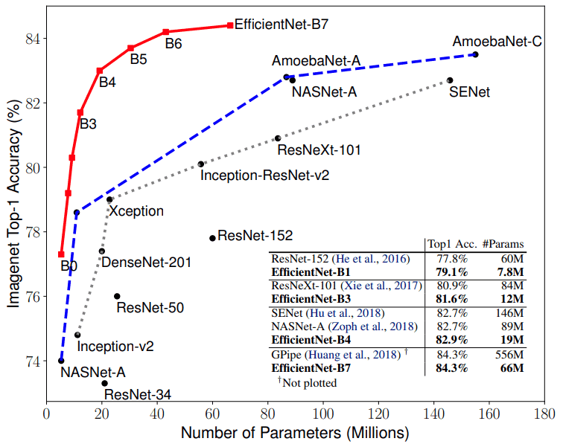

As 8 versões de EfficientNet original
Base model | Input resolution | Output 7×7 maps | Acuracidade top-1
EfficientNetB0 | 224×224 | 1280 | 77.1%
EfficientNetB1 | 240 | ? | 79.1%
EfficientNetB2 | 260 | ? | 80.1%
EfficientNetB3 | 300 | ? | 81.6%
EfficientNetB4 | 380 | 1792 | 82.9%
EfficientNetB5 | 456 | ? | 83.6%
EfficientNetB6 | 528 | ? | 84.0%
EfficientNetB7 | 600×600 | 2560 | 84.3%

As oito versões de EfficientNet: EfficientNet original possui 8 versões, numeradas de EfficientNet-B0 até B7.

A versão B0 é o menor modelo, com quantidade pequena de parâmetros e a menor taxa de acerto. Recebe uma imagem colorida 224×224 e produz 1280 mapas de atributos 7×7. Estes mapas passam por average-pooling e uma camada densa, para classificar a imagem nas 1000 categorias da ImageNet.

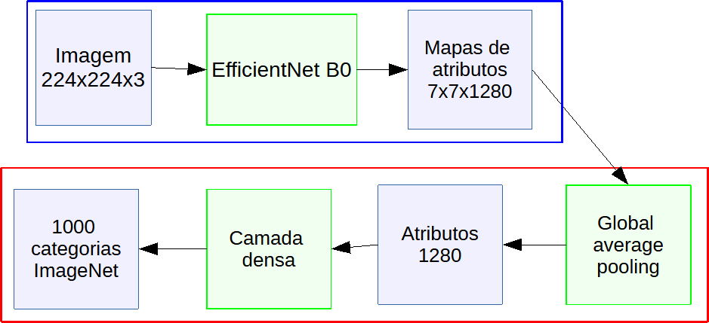
Modelo base de EfficientNetB0 em azul e as camadas de topo em vermelho.

É possível fazer transfer learning de EfficientNet-B0 retirando as camadas de average pooling e camada densa finais, para obter 1280 mapas de atributos de 7×7 que podem ser usados em muitas aplicações. EfficientNet-B0 foi projetado automaticamente por “neural architecture search” que procurou o modelo que melhor atendia as especificações fornecidas pelos autores usando um número mínimo de parâmetros. Depois, esta rede pequena foi redimensionada para chegar a outras 7 versões.

Compound scaling: A ideia principal do artigo é como redimensionar EfficientNetB0 para chegar a outros 7 modelos maiores. Temos visto até agora que a acurácia de CNN melhora quando se aumenta o tamanho da rede colocando mais camadas, usando mais mapas de atributos ou aumentando a resolução da imagem de entrada. Só que os melhores parâmetros de largura (width – número de mapas de atributos), profundidade (depth – quantidade de camadas) e resolução (resolution – tamanho da imagem de entrada e dos mapas de atributos intermediários) tinham que ser procurados manualmente para cada nova versão do modelo.

O que artigo propõe é um método para aumentar o tamanho da rede de forma eficiente e otimizada em largura, profundidade e resolução, procurando minimizar o aumento no número de parâmetros. Ao contrário da prática convencional que dimensiona arbitrariamente esses fatores, o método de redimensionamento EfficientNet dimensiona uniformemente a largura, a profundidade e a resolução da rede com um conjunto de coeficientes de dimensionamento fixos.

Se quisermos usar 2^{N} vezes mais recursos computacionais, podemos aumentar a profundidade da rede em α^{N}, a largura em β^{N}, e o tamanho da imagem em γ^{N}, onde α, β e γ são coeficientes constantes determinados por uma pesquisa de grade no modelo pequeno original. O artigo original escolheu: α=1.2, β=1.1 e γ=1.15, sendo α · β² · γ² ≈ 2.

Swish activation: EfficientNet utiliza Swish activation em vez de ReLU. Parece que trocar ReLU por Swish em alguns modelos aumenta em 0.6% a taxa de acerto em ImageNet.

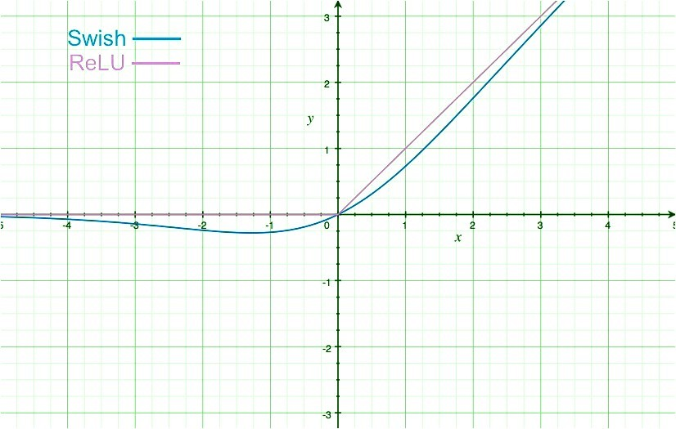

Convolução em profundidade (depth-wise convolution): Convolução em profundidade calcula convoluções independentes em cada banda de cor (ou em cada canal do mapa de atributos).

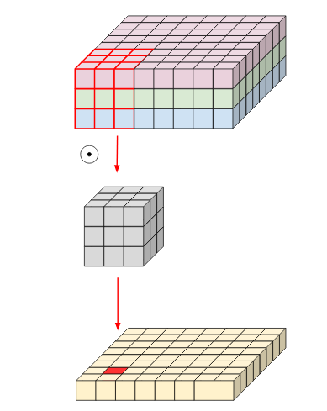  (a) Convolução normal. | 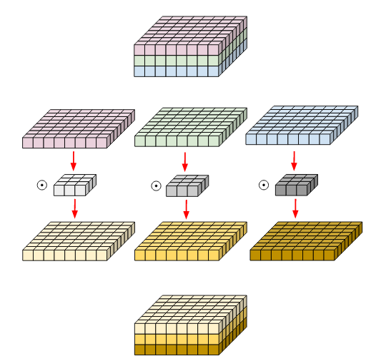  (b) Convolução depthwise.

Bloco residual invertido: Um bloco residual invertido (figura B) consiste em:
(1) Expandir os mapas de ativação de entrada usando convoluções 1×1 para aumentar a profundidade dos mapas de atributos.
(2) Efetuar convoluções de profundidade (depthwise) 3×3.
(3) Efetuar convoluções 1×1 (point-wise) que reduzem o número de canais no mapa de atributos.
(4) Usar uma conexão identidade liga entrada à saída (como no ResNet).
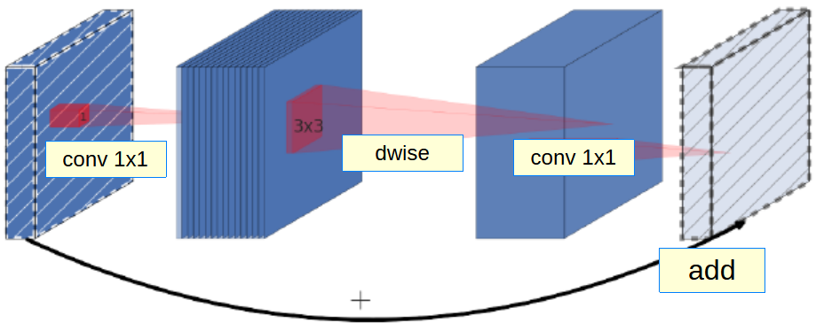

O código Keras deste bloco é:

from keras.layers import Conv2D, DepthwiseConv2D, Add
def inverted_residual_block(x, expand=64, squeeze=16):
block = Conv2D(expand, (1,1), activation=’relu’)(x)
block = DepthwiseConv2D((3,3), activation=’relu’)(block)
block = Conv2D(squeeze, (1,1), activation=’relu’)(block)
return Add()([block, x])

Squeeze and Excitation

Squeeze and excitation consegue aumentar substancialmente o desempenho de praticamente qualquer rede. A ideia é simples: calcular o peso de cada canal de um bloco convolucional para que a rede possa ajustar de forma adaptativa a ponderação de cada canal no mapa de atributos.

Para calcular os pesos dos canais, primeiro calcula-se global average pooling do tensor de entrada, resultando num vetor com ch elementos. Este vetor passa pela camada densa com ch/ratio neurônios (é a etapa de apertar – squeeze). Depois, passa por uma segunda camada densa com ch neurônios. As saídas desta camada passarão pela ativação sigmoide, para resultar em ch números entre 0 e 1 que serão os pesos que multiplicarão cada canal.

def se_block(in_block, ch, ratio=16):
x = GlobalAveragePooling2D()(in_block)
x = Dense(ch//ratio, activation='relu')(x) # ch//ratio pode resultar zero e causar erro.
x = Dense(ch, activation='sigmoid')(x)
return multiply()([in_block, x]) # in_block e x nao tem o mesmo shape e pode gerar erro.

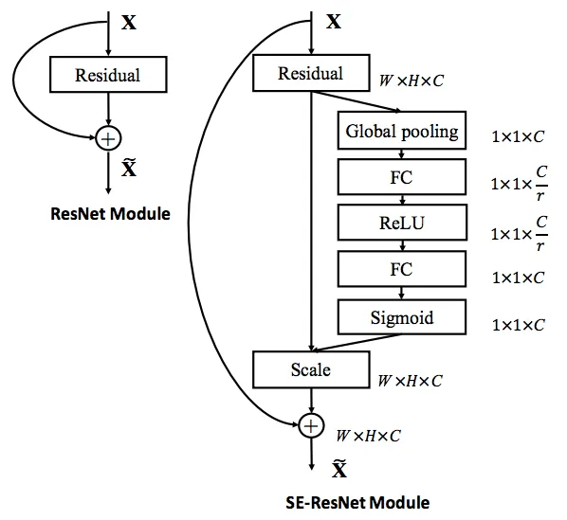
Módulo ResNet (esquerda) e o módulo alterado com com squeeze and excitation (direita).

Acha um peso para calcular cada uma das bandas.

Vision Transformer

Transformer é uma arquitetura para processar linguagem natural

Muitas arquiteturas recentes usam a técnica “vision transformer”. Apesar destas arquiteturas funcionarem bem com quantidade de dados muito grande, costumam ser pior que CNN quando tem poucos dados.

A Vision Transformer (ViT) is a type of model that applies the Transformer architecture, originally designed for natural language processing, to computer vision tasks.

Aula 11 – Transfer Learning (ou Fine Tuning)

Para treinar uma rede neural na prática usando um certo conjunto de dados customizado (por exemplo, para classificar uma imagem de raio-X como câncer ou não-câncer) não se costuma iniciar o treino “do zero”, usando parâmetros escolhidos aleatoriamente. O habitual é pegar uma rede já “pré-treinada” para outras tarefas e adaptá-la para o problema de classificação de raio-X. Isto chama-se “transfer learning” ou “fine tuning”.

Transfer learning is a machine learning method where a model developed for a task is reused as the starting point for a model on a second task. We first train a base network on a base dataset and task, and then we repurpose the learned features, or transfer them, to a second target network to be trained on a target dataset and task. This process will tend to work if the features are general, meaning suitable to both base and target tasks, instead of specific to the base task.

Inductive Learning
- Allowed Hypotheses: This is the set of all hypotheses that the learning algorithm considers when trying to find the best model for a given task.
- Search: Within this set of allowed hypotheses, the learning algorithm searches for the best hypothesis that fits the training data.
In traditional inductive learning, the search for the best model is confined to a predefined set of allowed hypotheses. This set is determined by the specific learning algorithm and the data available.

Inductive Transfer
- Allowed Hypotheses: The set of hypotheses is influenced by a model previously trained on a different but related task. This is indicated by the larger set of allowed hypotheses, which includes knowledge from the prior model.
- Search: The search process benefits from this prior knowledge, allowing the learning algorithm to start from a more informed position. This often results in a more efficient search and potentially better performance on the new task.
In inductive transfer, the scope of possible models (or model bias) is narrowed in a beneficial way by incorporating knowledge from a model fit on a related task. This transfer of knowledge helps the new model converge more quickly and effectively by leveraging the patterns learned from the previous task.
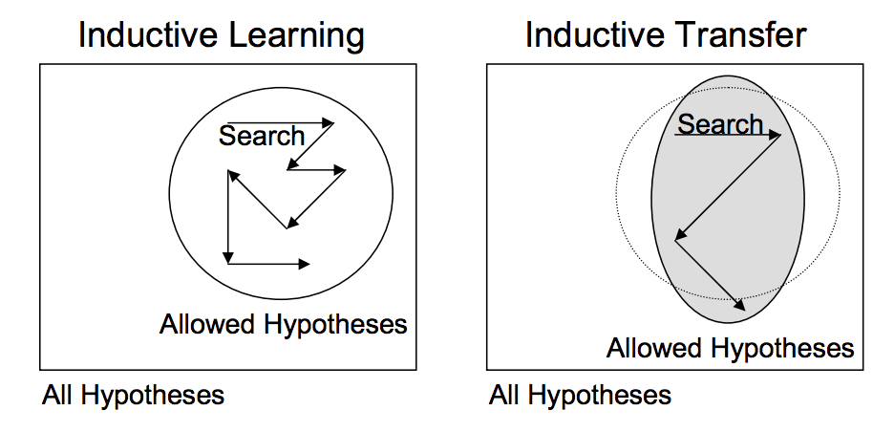
Key Points of Inductive Transfer:
- Model Bias: The model bias refers to the assumptions made by the model to generalize from the training data. In inductive transfer, these assumptions are informed by the prior model, thus narrowing the hypothesis space in a beneficial way.
- Efficiency: By starting with a more informed hypothesis space, the search process is more efficient, often leading to better performance and faster convergence.
- Related Tasks: The success of inductive transfer largely depends on the relatedness of the tasks. More related tasks provide more useful inductive biases.
You can use transfer learning on your own problems. Two common approaches are as follows:

Develop Model Approach
- Select Source Task. You must select a related predictive modeling problem with an abundance of data where there is some relationship in the input data, output data, and/or concepts learned during the mapping from input to output data.
- Develop Source Model. Next, you must develop a skillful model for this first task. The model must be better than a naive model to ensure that some feature learning has been performed.
- Reuse Model. The model fit on the source task can then be used as the starting point for a model on the second task of interest. This may involve using all or parts of the model, depending on the modeling technique used.
- Tune Model. Optionally, the model may need to be adapted or refined on the input-output pair data available for the task of interest.

Pre-trained Model Approach
- Select Source Model. A pre-trained source model is chosen from available models. Many research institutions release models on large and challenging datasets that may be included in the pool of candidate models from which to choose from.
- Reuse Model. The model pre-trained model can then be used as the starting point for a model on the second task of interest. This may involve using all or parts of the model, depending on the modeling technique used.
- Tune Model. Optionally, the model may need to be adapted or refined on the input-output pair data available for the task of interest.
This second type of transfer learning is common in the field of deep learning.
Convolutional Neural Networks features are more generic in early layers and more original-dataset-specific in later layers.
Three possible benefits to look for when using transfer learning:
- Higher start. The initial skill (before refining the model) on the source model is higher than it otherwise would be.
- Higher slope. The rate of improvement of skill during training of the source model is steeper than it otherwise would be.
- Higher asymptote. The converged skill of the trained model is better than it otherwise would be.
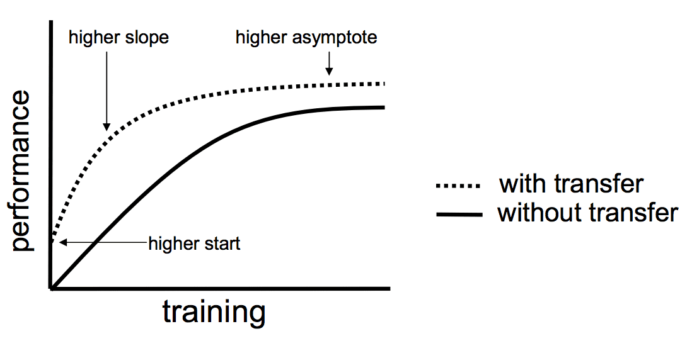
On some problems where you may not have very much data, transfer learning can enable you to develop skillful models that you simply could not develop in the absence of transfer learning. The choice of source data or source model is an open problem and may require domain expertise and/or intuition developed via experience.
This is typically understood in a supervised learning context, where the input is the same but the target may be of a different nature. For example, we may learn about one set of visual categories, such as cats and dogs, in the first setting, then learn about a different set of visual categories, such as ants and wasps, in the second setting.

Transfer learning has the benefit of decreasing the training time for a neural network model and can result in lower generalization error.

The weights in re-used layers may be used as the starting point for the training process and adapted in response to the new problem. This usage treats transfer learning as a type of weight initialization scheme. This may be useful when the first related problem has a lot more labeled data than the problem of interest and the similarity in the structure of the problem may be useful in both contexts.

A model may be downloaded and used as-is, such as embedded into an application and used to classify new photographs. Alternately, models may be downloaded and use as feature extraction models. Here, the output of the model from a layer prior to the output layer of the model is used as input to a new classifier model.
Convolutional layers closer to the input layer of the model learn low-level features such as lines, that layers in the middle of the layer learn complex abstract features that combine the lower level features extracted from the input, and layers closer to the output interpret the extracted features in the context of a classification task.
If a new task is quite different from classifying objects in photographs (e.g. different to ImageNet), then perhaps the output of the pre-trained model after the few layers would be appropriate. If a new task is quite similar to the task of classifying objects in photographs, then perhaps the output from layers much deeper in the model can be used, or even the output of the fully connected layer prior to the output layer can be used.
The pre-trained model can be used as a separate feature extraction program, in which case input can be pre-processed by the model or portion of the model to a given an output (e.g. vector of numbers) for each input image, that can then use as input when training a new model.
Alternately, the pre-trained model or desired portion of the model can be integrated directly into a new neural network model. In this usage, the weights of the pre-trained can be frozen so that they are not updated as the new model is trained. Alternately, the weights may be updated during the training of the new model, perhaps with a lower learning rate, allowing the pre-trained model to act like a weight initialization scheme when training the new model.
We can summarize some of these usage patterns as follows:
- Classifier: The pre-trained model is used directly to classify new images.
- Standalone Feature Extractor: The pre-trained model, or some portion of the model, is used to pre-process images and extract relevant features.
- Integrated Feature Extractor: The pre-trained model, or some portion of the model, is integrated into a new model, but layers of the pre-trained model are frozen during training.
- Weight Initialization: The pre-trained model, or some portion of the model, is integrated into a new model, and the layers of the pre-trained model are trained in concert with the new model.
The first time a pre-trained model is loaded, Keras will download the required model weights, which may take some time given the speed of your internet connection. Weights are stored in the .keras/models/ directory under your home directory and will be loaded from this location the next time that they are used.
When loading a given model, the include_top argument can be set to False, in which case the fully-connected output layers of the model used to make predictions is not loaded, allowing a new output layer to be added and trained. For example:
# load model without output layer
model = VGG16(include_top=False)

Additionally, when the “include_top” argument is False, the “input_tensor” argument must be specified, allowing the expected fixed-sized input of the model to be changed. For example:
# load model and specify a new input shape for images
new_input = Input(shape=(640, 480, 3))
model = VGG16(include_top=False, input_tensor=new_input)

Images can be prepared for a given model using the preprocess_input() function; e.g., pixel scaling is performed in a way that was performed to images in the training dataset when the model was developed. For example:
# prepare an image
from keras.applications.vgg16 import preprocess_input
images = ...
prepared_images = preprocess_input(images)

Finally, you may wish to use a model architecture on your dataset, but not use the pre-trained weights, and instead initialize the model with random weights and train the model from scratch. This can be achieved by setting the ‘weights‘ argument to None instead of the default ‘imagenet‘. Additionally, the ‘classes‘ argument can be set to define the number of classes in your dataset, which will then be configured for you in the output layer of the model. For example:
# define a new model with random weights and 10 classes
new_input = Input(shape=(640, 480, 3))
model = VGG16(weights=None, input_tensor=new_input, classes=10)

Load the VGG16 Pre-trained Model

By default, the model expects color input images to be rescaled to the size of 224×224 squares. The model can be loaded as follows:
# example of loading the vgg16 model
from keras.applications.vgg16 import VGG16
# load model
model = VGG16()
# summarize the model
model.summary()

_________________________________________________________________
Layer (type) Output Shape Param #
=================================================================
input_1 (InputLayer) (None, 224, 224, 3) 0
_________________________________________________________________
block1_conv1 (Conv2D) (None, 224, 224, 64) 1792
_________________________________________________________________
block1_conv2 (Conv2D) (None, 224, 224, 64) 36928
_________________________________________________________________
block1_pool (MaxPooling2D) (None, 112, 112, 64) 0
_________________________________________________________________
block2_conv1 (Conv2D) (None, 112, 112, 128) 73856
_________________________________________________________________
block2_conv2 (Conv2D) (None, 112, 112, 128) 147584
_________________________________________________________________
block2_pool (MaxPooling2D) (None, 56, 56, 128) 0
_________________________________________________________________
block3_conv1 (Conv2D) (None, 56, 56, 256) 295168
_________________________________________________________________
block3_conv2 (Conv2D) (None, 56, 56, 256) 590080
_________________________________________________________________
block3_conv3 (Conv2D) (None, 56, 56, 256) 590080
_________________________________________________________________
block3_pool (MaxPooling2D) (None, 28, 28, 256) 0
_________________________________________________________________
block4_conv1 (Conv2D) (None, 28, 28, 512) 1180160
_________________________________________________________________
block4_conv2 (Conv2D) (None, 28, 28, 512) 2359808
_________________________________________________________________
block4_conv3 (Conv2D) (None, 28, 28, 512) 2359808
_________________________________________________________________
block4_pool (MaxPooling2D) (None, 14, 14, 512) 0
_________________________________________________________________
block5_conv1 (Conv2D) (None, 14, 14, 512) 2359808
_________________________________________________________________
block5_conv2 (Conv2D) (None, 14, 14, 512) 2359808
_________________________________________________________________
block5_conv3 (Conv2D) (None, 14, 14, 512) 2359808
_________________________________________________________________
block5_pool (MaxPooling2D) (None, 7, 7, 512) 0
_________________________________________________________________
flatten (Flatten) (None, 25088) 0
_________________________________________________________________
fc1 (Dense) (None, 4096) 102764544
_________________________________________________________________
fc2 (Dense) (None, 4096) 16781312
_________________________________________________________________
predictions (Dense) (None, 1000) 4097000
=================================================================
Total params: 138,357,544
Trainable params: 138,357,544
Non-trainable params: 0

Load the InceptionV3 Pre-Trained Model
The model expects color images to have the square shape 299×299.
# example of loading the inception v3 model
from keras.applications.inception_v3 import InceptionV3
# load model
model = InceptionV3()
# summarize the model
model.summary()

Load the ResNet50 Pre-trained Model
The model expects color images to have the square shape 224×224.

# example of loading the resnet50 model
from keras.applications.resnet50 import ResNet50
# load model
model = ResNet50()
# summarize the model
model.summary()

Examples of Using Pre-Trained Models

Vide Transfer Learning - Colab - Google Drive

Pre-Trained Model as Classifier

A pre-trained model can be used directly to classify new photographs as one of the 1,000 known classes in the image classification task in the ILSVRC.

Pre-Trained Model as Feature Extractor Preprocessor

The pre-trained model may be used as a standalone program to extract features from new photographs.

Specifically, the extracted features of a photograph may be a vector of numbers that the model will use to describe the specific features in a photograph. These features can then be used as input in the development of a new model.

The last few layers of the VGG16 model are fully connected layers prior to the output layer. These layers will provide a complex set of features to describe a given input image and may provide useful input when training a new model for image classification or related computer vision task.

The image can be loaded and prepared for the model, as we did before in the previous example.

Pre-Trained Model as Feature Extractor in Model

We can use some or all of the layers in a pre-trained model as a feature extraction component of a new model directly.

This can be achieved by loading the model, then simply adding new layers. This may involve adding new convolutional and pooling layers to expand upon the feature extraction capabilities of the model or adding new fully connected classifier type layers to learn how to interpret the extracted features on a new dataset, or some combination.

Classificação de rostos em M/F

Rede “tipo LeNet” treinada “do zero”

O site abaixo contém vários conjuntos de imagens de faces humanas:
http://fei.edu.br/~cet/facedatabase.html
Desse site, peguei o conjunto com faces frontais de 200 pessoas (400 imagens coloridas com 360×260 pixels) de rostos frontais com expressão neutra (*a.jpg) e sorridente (*b.jpg), alinhadas manualmente. Dessas imagens, metade são rostos masculinos e metade são femininos. Recortei as bordas dessas imagens, para que fiquem com 280×200 pixels. As 400 imagens assim obtidas estão em:
http://www.lps.usp.br/hae/apostila/feiCorCrop.zip (compactado) OU
https://drive.google.com/drive/folders/1WdR28ZopUOUG9Y7grJ7B0bvlezU3m-P3?usp=sharing (descompactado)
Nesse ZIP, também há 3 arquivos “.csv” (comma-separated values): treino.csv, valida.csv e teste.csv, com lista de nomes de arquivos seguida de classificação (0=masculino e 1=feminino). Por exemplo, o início de treino.csv:
019a.jpg;0
019b.jpg;0
072a.jpg;1
072b.jpg;1
(…)

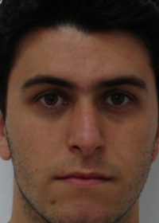  095a.jpg | 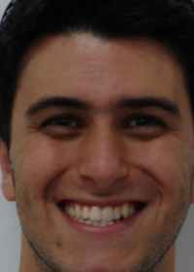  095b.jpg | 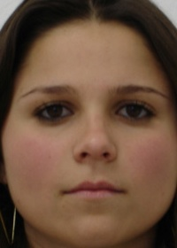  096a.jpg |   096b.jpg
Algumas imagens do BD feiCorCrop.

A seguinte célula Colab baixa e descompacta esse conjunto no diretório local, se ainda não estiver lá.

1  2  3  4  5  6  7  8  9 | url='http://www.lps.usp.br/hae/apostila/feiCorCrop.zip'  import os; nomeArq=os.path.split(url)[1]  if not os.path.exists(nomeArq):  print("Baixando o arquivo",nomeArq,"para diretorio default",os.getcwd())  os.system("wget -nc -U 'Firefox/50.0' "+url)  else:  print("O arquivo",nomeArq,"ja existe no diretorio default",os.getcwd())  print("Descompactando arquivos novos de",nomeArq)  os.system("unzip -u "+nomeArq)
Programa 1: “Célula de código Colab” para baixar e descompactar BD.

O programa fei_LeNet.py utiliza rede “tipo LeNet” (sem data augmentation) e faz treino “do zero” para classificar imagens em masculino ou feminino.

Tabela 1: Acuracidades obtidas em seis execuções do programa (em %).
 | exec #0 | exec #1 | exec #2 | exec #3 | exec #4 | exec #5 | média | desvio
treino | 100 | 100 | 100 | 100 | 100 | 100 | 100 | 0,0
validação | 93 | 97 | 97 | 94 | 97 | 94 | 95,3 | 1,9
teste | 95 | 94 | 95 | 95 | 95 | 95 | 94,8 | 0,4

Epoch 1/50 - 0s - loss: 0.3977 - accuracy: 0.4900 - val_loss: 0.2444 - val_accuracy: 0.5500
Epoch 10/50 - 0s - loss: 0.0402 - accuracy: 0.9750 - val_loss: 0.0725 - val_accuracy: 0.9000
Epoch 20/50 - 0s - loss: 6.7161e-04 - accuracy: 1.0000 - val_loss: 0.0595 - val_accuracy: 0.9200
Epoch 30/50 - 0s - loss: 1.3730e-04 - accuracy: 1.0000 - val_loss: 0.0605 - val_accuracy: 0.9200
Epoch 40/50 - 0s - loss: 1.3431e-04 - accuracy: 1.0000 - val_loss: 0.0587 - val_accuracy: 0.9200
Epoch 46/50 - 0s - loss: 1.9087e-04 - accuracy: 1.0000 - val_loss: 0.0593 - val_accuracy: 0.9200
Epoch 47/50 - 0s - loss: 6.1102e-04 - accuracy: 1.0000 - val_loss: 0.0587 - val_accuracy: 0.9300
Epoch 48/50 - 0s - loss: 9.6069e-04 - accuracy: 1.0000 - val_loss: 0.0605 - val_accuracy: 0.9300
Epoch 49/50 - 0s - loss: 9.6738e-04 - accuracy: 1.0000 - val_loss: 0.0573 - val_accuracy: 0.9400
Epoch 50/50 - 0s - loss: 0.0015 - accuracy: 1.0000 - val_loss: 0.0582 - val_accuracy: 0.9400
Training loss: [0.0014237392460927367, 1.0]
Validation loss: [0.05823998898267746, 0.9399999976158142]
Test loss: [0.04361637681722641, 0.949999988079071]
Saída da execução #5 do programa 2. A rede parou de melhorar nas últimas épocas.

A taxa de acerto de treino é 100%, indicando que há overfitting. A perda para de diminuir nas últimas épocas, indicando que não adianta treinar durante mais tempo que a taxa de acerto não vai melhorar.

Transfer Learning
Aparentemente, é difícil aumentar a acurácia da classificação de rostos em M/F substancialmente acima de 94-96%, pois a quantidade de imagens de treino é pequena (200 imagens).

Num caso como este, é possível fazer “transfer learning” para começar o treino a partir de uma rede com taxa de acerto mais alta, fazer a rede convergir mais rapidamente e atingir uma acurácia final maior.

Utilizando “transfer learning”, o desempenho é maior já no início do treino, cresce mais rapidamente e atinge valor final maior do que sem usar essa técnica.

Transfer learning consiste em reutilizar um modelo pré-treinado como ponto inicial para resolver um novo problema. Isto é, utilizar uma rede neural treinada num outro conjunto de dados (normalmente maior) para resolver um novo problema (normalmente usando um conjunto menor).

Por exemplo, as “redes convolucionais modernas” (VGG, Inception, ResNet, EfficientNet, etc) que estudamos podem ser utilizadas como ponto de partida para resolver a classificação de rostos em M/F. A explicação intuitiva é que essas redes, para poder classificar as imagens, aprenderam a extrair os atributos visuais úteis. Note que as faces humanas não estão incluídas nas 1000 classes de ImageNet.

4 diferentes técnicas de transfer learning:
- Classificador: O modelo pré-treinado é usado para classificar diretamente novas imagens. Por exemplo, digamos que queremos classificar as imagens em “gato”, “cachorro” e “nda”. Para isso, poderia usar qualquer rede treinada em ImageNet que classifica imagens em 1000 categorias. Se a classificação do modelo for alguma das raças de gato (281 “tabby cat” até 285 “Egyptian cat”), a classificação seria “gato”. Se a resposta for alguma das raças de cachorro (151 Chihuahua até 268 Mexican hairless), a resposta seria “cachorro”.
- Extrator de Atributos Standalone: O modelo pré-treinado (sem as últimas camadas) é utilizado para extrair atributos relevantes da imagem. Estes atributos são usados por classificadores que não precisam ser necessariamente redes neurais. Poderia usar, por exemplo, árvore de decisão, vizinho mais próximo, boosting, classificador de Bayes, SVM, etc.
- Extrator de Atributos Integrado (Transfer Learning): O modelo pré-treinado (normalmente sem as últimas camadas) é integrado a um novo modelo acrescentando novas camadas (normalmente de topo). As camadas do modelo pré-treinado são congeladas durante o treino. Isto é, somente as novas camadas (normalmente as superiores) são treinadas para resolver o novo problema.
- Inicializador de Pesos (Fine Tuning): O modelo pré-treinado (normalmente sem as últimas camadas) é integrado ao novo modelo, e tanto as camadas do modelo pré-treinado quanto as novas camadas são treinadas para se adequar ao novo problema. Neste caso, costuma-se utilizar learning rate bem pequena, para não “estragar” os pesos do modelo pré-treinado.

No Extrator de Atributos Standalone, estaríamos usando só a parte azul:
Esse mapa de atributos pode ser usado por classificadores para classificar.
No Extrator de Atributos Integrado também é descartada a parte vermelha e novas camadas finais são adicionadas; a rede pré-treinada (azul) não tem seus pesos alterados; somente os pesos das camadas novas são treinados.

As técnicas realmente utilizadas na prática são Extrator de Atributos Integrado (Transfer Learning e Inicializador de Pesos (Fine Tuning). Normalmente são usadas em conjunto.

Primeiro, utiliza-se Transfer Learning com learning rate grande para treinar rapidamente os pesos das novas camadas. Depois, utiliza-se Fine Tuning com learning rate bem pequena para fazer calibração fina dos pesos da rede pré-treinada. Vamos utilizar esta ideia usando a rede ResNet50, para classificar rostos em M/F.

Transfer Learning de ResNet50 para classificação M/F

Vide resnet_transf.ipynb.

Redimensionamos imagens para 224x224 pois é o padrão de ResNet50.

base_model = ResNet50(weights='imagenet', include_top=False, input_shape=input_shape)
Lê a rede ResNet50 com os pesos treinados para ImageNet, sem as camadas average pooling e densas do topo da rede.
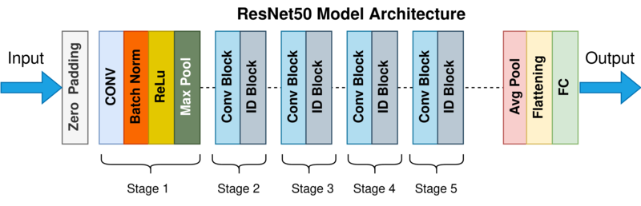
Camadas de topo

A saída desta rede é 7×7×2048

Model: "resnet50"
Layer (type) Output Shape Param # Connected to
==================================================================================================
input_33 (InputLayer) (None, 224, 224, 3) 0
conv1_pad (ZeroPadding2D) (None, 230, 230, 3) 0 input_33[0][0]
conv1_conv (Conv2D) (None, 112, 112, 64) 9472 conv1_pad[0][0]
conv1_bn (BatchNormalization) (None, 112, 112, 64) 256 conv1_conv[0][0]
conv1_relu (Activation) (None, 112, 112, 64) 0 conv1_bn[0][0]
(...)
conv5_block3_1_conv (Conv2D) (None, 7, 7, 512) 1049088 conv5_block2_out[0][0]
conv5_block3_1_bn (BatchNormali (None, 7, 7, 512) 2048 conv5_block3_1_conv[0][0]
conv5_block3_1_relu (Activation (None, 7, 7, 512) 0 conv5_block3_1_bn[0][0]
conv5_block3_2_conv (Conv2D) (None, 7, 7, 512) 2359808 conv5_block3_1_relu[0][0]
conv5_block3_2_bn (BatchNormali (None, 7, 7, 512) 2048 conv5_block3_2_conv[0][0]
conv5_block3_2_relu (Activation (None, 7, 7, 512) 0 conv5_block3_2_bn[0][0]
conv5_block3_3_conv (Conv2D) (None, 7, 7, 2048) 1050624 conv5_block3_2_relu[0][0]
conv5_block3_3_bn (BatchNormali (None, 7, 7, 2048) 8192 conv5_block3_3_conv[0][0]
conv5_block3_add (Add) (None, 7, 7, 2048) 0 conv5_block2_out[0][0]
conv5_block3_3_bn[0][0]
conv5_block3_out (Activation) (None, 7, 7, 2048) 0 conv5_block3_add[0][0]
==================================================================================================
Modelo ResNet50 sem as camadas densas do final da rede.

Na saída da rede ResNet50 sem topo, vamos acrescentar as camadas de global average pooling, flatten e uma camada densa com 2 neurônios, para ficar igual à arquitetura original de ResNet50.

#Nao permite treinar base_model. So as camadas densas sao treinadas:
for layer in base_model.layers:
layer.trainable = False
#Treina com learning rate grande
otimizador=keras.optimizers.Adam(learning_rate=1e-4)
model.compile(otimizador, loss='categorical_crossentropy', metrics =['accuracy'])
model.fit(ax, ay, batch_size=batch_size, epochs=40, verbose=2, validation_data=(vx,vy))
Treina somente as duas novas camadas densas do topo durante 40 épocas usando learning rate grande (1e-4).

#Libera todos layers do model (incluindo modelo-base) para treinar:
for layer in model.layers:
layer.trainable = True
#Treina com learning rate pequena todas as camadas
model.learning_rate=1e-7
model.fit(ax, ay, batch_size=batch_size, epochs=40, verbose=2, validation_data=(vx,vy))
Treina todas as camadas durante 40 épocas usando learning rate pequena (1e-7).

O treino foi repetido 6 vezes, obtendo acuracidades médias de validação e teste respectivamente 99,00% e 98,50%. Isto é bem mais do que 95,4% e 94,8% que tínhamos obtido treinando rede “tipo LeNet” do zero. Implementando “ensemble” das 6 redes, obtive as acuracidades de validação 100% e teste 99%. É impressionante que o modelo cometeu um único erro ao classificar 200 faces (validação+teste) em masculino/feminino!

Acurácias obtidas nas 6 execuções de transfer learning usando ResNet50 como base (em %)
 | exec #0 | exec #1 | exec #2 | exec #3 | exec #4 | exec #5 | média | desvio
treino | 99 | 99 | 99 | 99 | 99 | 99,5 | 99,1 | 0,2
validação | 100 | 99 | 99 | 98 | 99 | 99 | 99,0 | 0,6
teste | 99 | 98 | 99 | 97 | 99 | 99 | 98,5 | 0,8

Classificação de Rostos em M/F usando rede ResNet50 treinada do zero
O programa resnet_zero.py é igual ao programa resnet_transf.ipynb, apenas modificam-se algumas linhas, fazendo com que o programa não carregue os pesos de ImageNet, mas inicialize com valores aleatórios:

input_shape = (nl,nc,3); batch_size = 10;
#base_model = ResNet50(weights='imagenet', include_top=False, input_shape=input_shape)
base_model = ResNet50(weights=None, include_top=False, input_shape=input_shape)
# base_model.summary()
x = base_model.output
x = GlobalAveragePooling2D()(x) #
x = Flatten()(x)
predictions = Dense(num_classes, activation="softmax")(x)
model = Model(inputs=base_model.input, outputs=predictions)

Executei programa 4 (ResNet com pesos inicializados aleatoriamente) uma única vez usando os mesmos parâmetros que programa 3 (transfer learning) e obtive:
Acuracidades obtidas ao classificar M/F sem transfer learning.
 | exec #0
treino | 84%
validação | 88%
teste | 85%
Estes resultados são muito piores do que aqueles obtidos usando transfer learning (99,5% de acerto). São piores até do que aqueles obtidos usando rede “tipo LeNet” (95% de acerto). Pode ser que seja necessário treinar durante mais épocas e acertar melhor os parâmetros…

Classificar Cifar-10 fazendo transfer learning de EfficientNet

A maior taxa de acerto de Cifar-10 que conseguimos na apostila “cifar-ead” foi de 93,4% usando TTA (test-time augmentation). Provavelmente a taxa de acerto aumentaria um pouco mais usando ensemble, mas não o fizemos pois o processamento demoraria excessivamente. Nesta seção, veremos que usando transfer learning consegue-se taxa de acerto de 96,4% gastando pouco tempo de treino. A acuracidade seria ainda maior usando TTA e/ou ensemble.

EfficientNet-B0 possui resolução de entrada 224×224×3. As imagens de Cifar-10 possuem resolução 32×32×3. Assim, as imagens de Cifar-10 serão redimensionadas para 224×224×3 para poder fazer transfer learning.

Vamos fazer data augmentation usando sequência de camadas de pré-processamento:
[RandomFlip("horizontal"), RandomRotation(0.1), RandomZoom(0.1)]

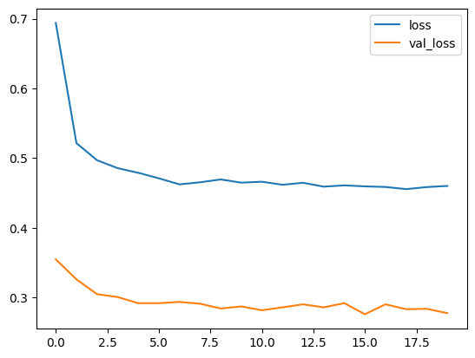  (a) Função custo durante transfer learning | 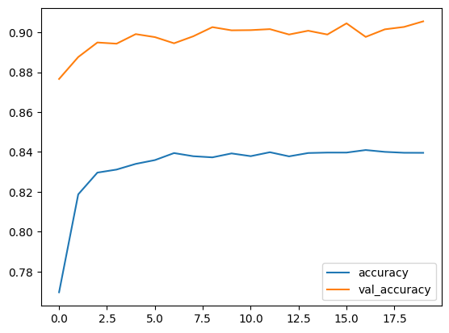  (b) Acuracidade durante transfer learning
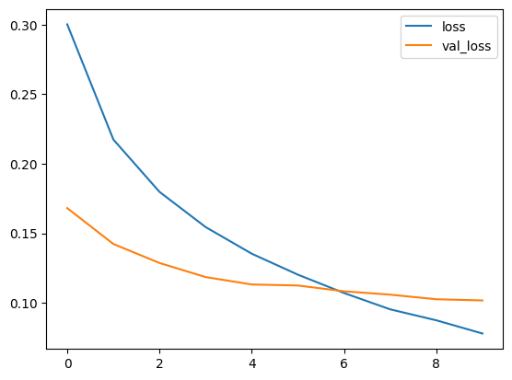  (c) Função custo durante fine tuning | 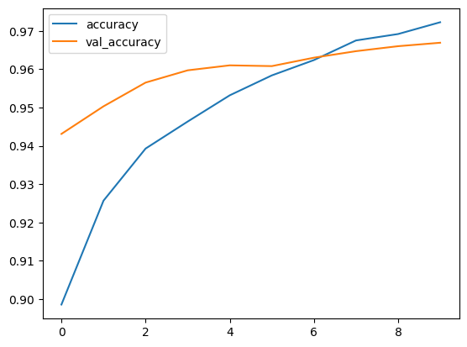  (d) Acuracidade durante fine tuning
Histórico de treino de transfer learning (a-b) e fine tuning (c-d).

Acuracidades classificando Cifar-10 fazendo transfer learning do EfficientNetB0.
 | Acurac. treino | Acurac. validação | Acurac. teste
Após transfer learning | 0.8396 | 0.9055 | 0.9000
Após fine tuning | 0.9722 | 0.9669 | 0.9637

Atingimos 96,37% de taxa de acerto de teste, a maior taxa de acerto obtida até aqui (que tinha sido 93,4%). Cada época de transfer learning demorou 92s e cada época de fine tuning demorou 300s.

Homework
Aumente a taxa de acerto de Cifar-10 fazendo transfer learning de EfficientNet-B0 de alguma forma, acima de 96,37%. Pode ser que baste executar os treinos durante mais épocas para obter maior taxa de acerto. Uma possibilidade de aumentar taxa de acerto seria usar TTA e/ou ensemble. Outra possibilidade é monitorar a acuracidade de validação e gravar o modelo toda vez que obtiver modelo melhor.

Na matriz de confusão abaixo, podemos observar que muitas vezes gato é confundido com cachorro; automóvel com caminhão; e avião com navio; como era esperado.
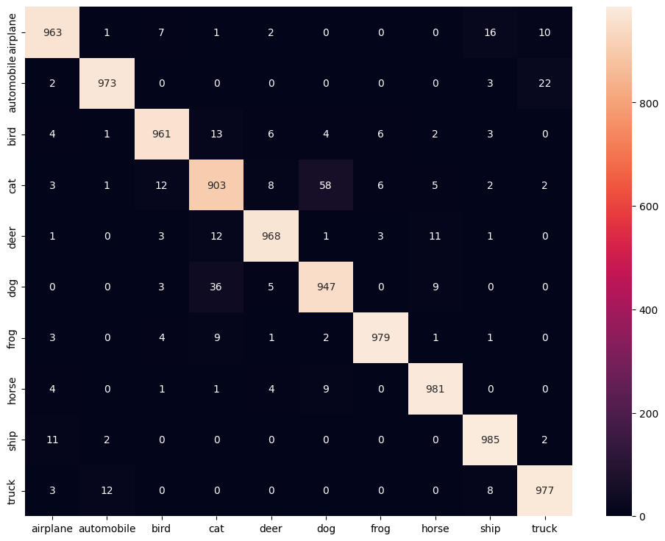

Vide efficientnet_transf_cifar10.py.

